

**Docap数据采集系统用户手册**

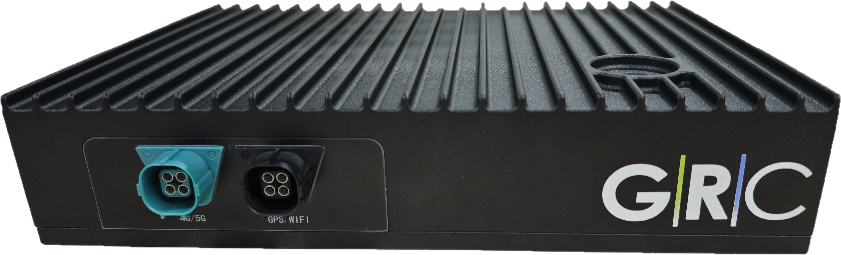

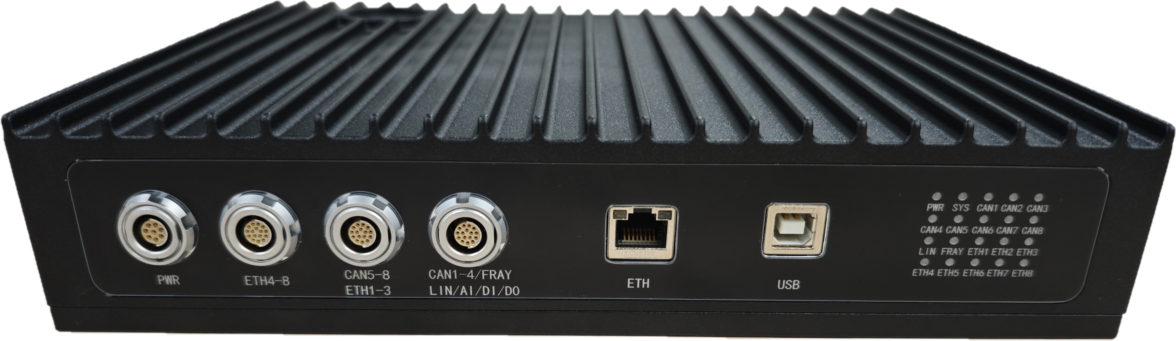

**当前版本号：2.2**

**2025/03/28**

**变更履历**

|  |  |  |  |  |  |
| --- | --- | --- | --- | --- | --- |
| **版本号** | **修改人员** | **修改目的** | **维护日期** | **审查人员** | **审查日期** |
| 1.0 | 沈化义 | 初版编写 | 2024/1/12 |  |  |
| 1.1 | 沈化义 | 完善产品简介 | 2024/1/15 |  |  |
| 1.2 | 韩锦龙 | 完善边缘系统使用说明 | 2024/1/19 | 沈化义 | 2024/3/5 |
| 1.3 | 刘铭垚 | 完善云端系统使用说明 | 2024/1/30 | 沈化义 | 2024/3/5 |
| 1.4 | 韩锦龙 | 完善边缘系统使用说明 | 2024/2/20 | 沈化义 | 2024/3/5 |
| 1.5 | 刘铭垚 | 完善云端系统使用说明 | 2024/2/27 | 沈化义 | 2024/3/5 |
| 1.6 | 娄伟 | 完善云端系统使用说明 | 2024/7/8 | 沈化义 | 2024/8/2 |
| 1.7 | 韩锦龙 | 完善边缘系统使用说明 | 2024/7/29 | 沈化义 | 2024/8/2 |
| 1.8 | 闵俊龙 | 补充系统紧急恢复章节 | 2024/8/2 |  |  |
| 1.9 | 沈化义 | 添加车载以太网相关说明 | 2024/8/12 |  |  |
| 2.0 | 干金琦 | 更新2.1.0版本相关变更 | 2024/10/24 |  |  |
| 2.1 | 娄伟 | 完善云端系统使用说明 | 2025/1/7 |  |  |
| 2.2 | 徐杰 | 完善云端系统使用说明 | 2025/3/28 |  |  |

目录

1. 文档保密等级说明 7

2. 文档编写目的 8

3. 文档适用对象 8

4. 产品简介 8

4.1. 产品概述 8

4.2. 产品技术参数 10

4.3. 产品功能说明 11

4.4. 产品尺寸 11

4.5. 硬件接口说明 15

4.5.1. 外部结构 15

4.5.2. 电源接口 15

4.5.3. 信号接口 16

4.5.4. USB接口 17

4.5.5. 以太网接口 17

4.5.6. 5G/GNSS/WIFI接口 18

4.6. 接口线束拆装 18

4.6.1. 电源线束拆装 18

4.6.2. 信号线束拆装 19

4.6.3. 天线线束拆装 21

4.6.4. USB线束拆装 22

4.6.5. 以太网线束拆装 23

4.7. 其他 24

4.7.1. LED状态定义 24

4.7.2. 蜂鸣器状态定义 25

4.7.3. 线束使用 25

4.7.4. 4G/5G使用 26

4.7.5. GNSS/WIFI使用 26

5. 边缘系统使用说明 26

5.1. 登录 26

5.2. 基础配置 28

5.2.1. 连接设置 28

5.2.2. 蜂窝网络设置 29

5.2.3. 时间与日期 30

5.3. 网络配置 32

5.3.1. WAN配置 32

5.3.2. LAN配置 35

5.3.3. WLAN配置 37

5.4. 业务配置 38

5.4.1. 采集配置 38

5.4.2. CAN配置 39

5.4.3. LIN配置 40

5.4.4. 睡眠唤醒配置 41

5.4.5. ETH配置 42

5.5. 状态查询 44

5.5.1. 状态查询 44

5.5.2. 模块状态 45

5.6. 日志管理 45

5.6.1. 告警查询 45

5.6.2. 日志查询 46

5.7. 数据导出 48

5.7.1. CAN下载 48

5.7.2. LIN下载 49

5.7.3. XCP下载 51

5.7.4. PCAP下载 53

5.8. 系统管理 54

5.8.1. 系统升级 54

5.8.2. 恢复出厂设置 55

5.8.3. 系统重启 56

5.9. 登出 57

6. 云端系统使用说明 58

6.1. 登录 58

6.2. 首页(车辆管理) 59

6.2.1 配置 59

6.2.2 地图监控 61

6.2.3 总览列表以及总览告警 62

6.2.4 历史轨迹 62

6.2.5 电子围栏 63

6.2.6 速度趋势图 63

6.2.7 指定车辆告警 63

6.3. 设备管理 64

6.3.1. 设备展示 64

6.3.2. 添加设备 65

6.3.3. 设备详情 66

6.3.1 66

6.3.2 66

6.3.3 66

6.4. Graph 74

6.4.1. 选择信号 74

6.4.2. 绘图 75

6.4.1 77

6.4.3. 本地导入 77

6.5. CAN仿真 78

6.6. Trace 79

6.6.1. 滚动模式 79

6.6.2. 固定模式 80

6.7. XCP 80

6.7.1. XCP采集 82

6.7.2. XCP标定 83

6.7.1 85

6.7.3. XCPGraph 85

6.8. 边缘计算 85

6.8.1. 添加边缘计算 85

6.8.2. 修改规则配置 91

6.8.3. 模板导出 92

6.8.4. 模板导入 92

6.9. 远程诊断 93

6.9.1. 诊断服务 93

6.9.2. 诊断调试 95

6.10. 模板管理 96

6.10.1. 模板列表 96

6.10.2. 模板查询 96

6.10.3. 模板下载 97

6.10.4. 模板导入导出 97

6.11. UDS Flash烧写 99

6.11.1. 全局配置 100

6.11.2. 新增/编辑流程步骤 101

6.11.3. 流程导入导出 103

6.11.4. 执行烧写显示进度与日志 104

6.12. 业务数据检索 105

6.13. 打点数据 105

6.14. 音视频查看 106

6.14.1. 实时视频查看 106

6.14.2. 历史音视频查看 108

6.15. OTA升级 108

6.15.1. OTA列表和详情 109

6.15.2. OTA添加 110

6.15.3. 设备配置OTA 111

6.16. 权限管理 114

6.16.1. 系统管理员创建租户 114

6.16.2. 租户管理员创建客户 118

6.17. GadGet 118

6.17.1. A2L转换 118

6.18. 规则链 120

7. 其他功能 122

7.1. 恢复出厂设置 122

7.2. 系统紧急恢复 123

# 文档保密等级说明

公开：无特殊限制可公开使用

秘密：仅限于公司内部人员使用

仅限项目人员：仅限于项目相关人员使用

机密：仅限于公司总经理，高层管理人员，部门经理、副经理及事件相关负责人

绝密：仅限于公司总经理，高层管理人员及事件相关负责人

# 文档编写目的

该文档如何进行Docap数据采集系统的整体功能，包括云端以及边缘端，具体包括：

* 硬件描述以及硬件安装
* 云端设定
* 边缘端设定

# 文档适用对象

Docap数据采集系统的云端部署人员以及相关的云端系统维护人员。

# 产品简介

## 产品概述

DoCap数据采集方案，是基于云端，边缘端结合的远程数据采集方案，该方案是基于多路CAN/CANFD/LIN/车载以太网总线，对车辆数据进行监控，采集，标定，刷写，诊断，存储，并通过3G/4G/5G网络与云端系统结合，进行数据的实时传输的系统，通过该系统可以对远端车辆进行相关操作，包括配置文件更新，数据下载等工作。

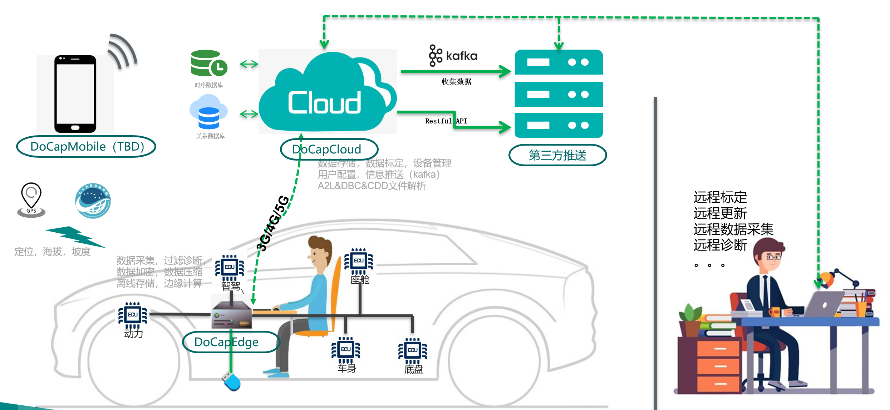

DoCap车载数据采集系统分为三部分，分别是DocapCloud，DocapEdge，DocapMobile（规划中）；DocapEdge是指设备本体，通过浏览器可以直接访问内部页面进行设备的基本设定，一般需要用户通过DocapEdge来进行MQTT Broker的设定，通过该设定，可以确保设备跟云端进行连接，跟云端的通信建立以后，就可以通过DocapCloud进行其他功能的操作处理。

DoCapEdge分为三个版本，具体说明如下：

DoCap基础版

基于4G通信，4路CAN，2路LIN接口，1路普通以太网接口，可进行远程诊断，远程标定，同时支持离线采集以及数据导出，入门级防护等级，轻量，便捷

DoCap标准版

支持5G通信，支持Wi-Fi（STA/AP）功能，8路CAN，1路LIN接口，支持8路车载以太网T1接口，1路普通以太网接口，支持离线采集以及数据导出，支持远程标定，诊断，支持DoIP，SOME/IP等基于以太网的车载协议，支持车辆位姿采集，更高防护等级

DoCap高级版

支持5G通信，支持Wi-Fi（STA/AP）功能，16路CAN，4路LIN接口，支持14路车载以太网T1接口，2路普通以太网接口，支持离线采集以及数据导出，支持远程标定，诊断，支持DoIP，SOME/IP等基于以太网的车载协议，支持车辆位姿采集，更高防护等级

## 产品技术参数

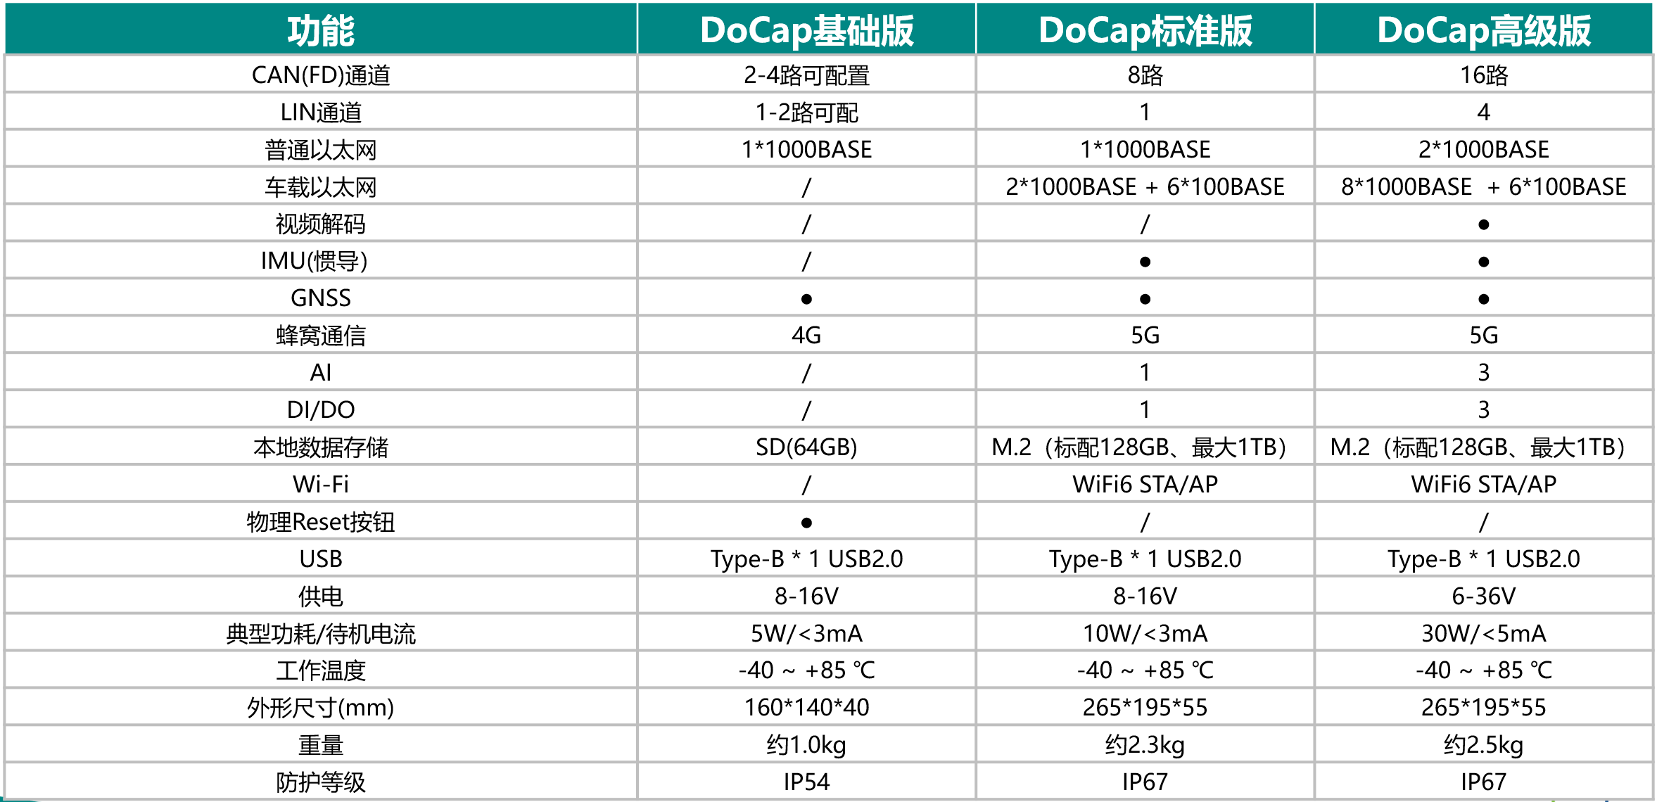

## 产品功能说明

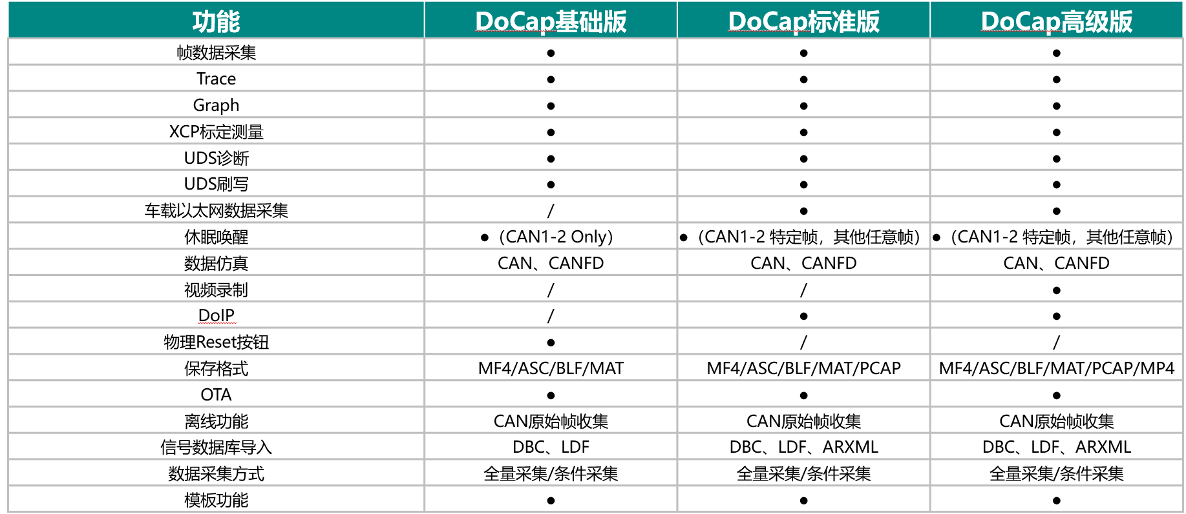

## 产品尺寸

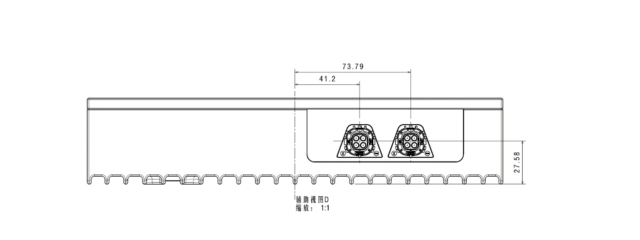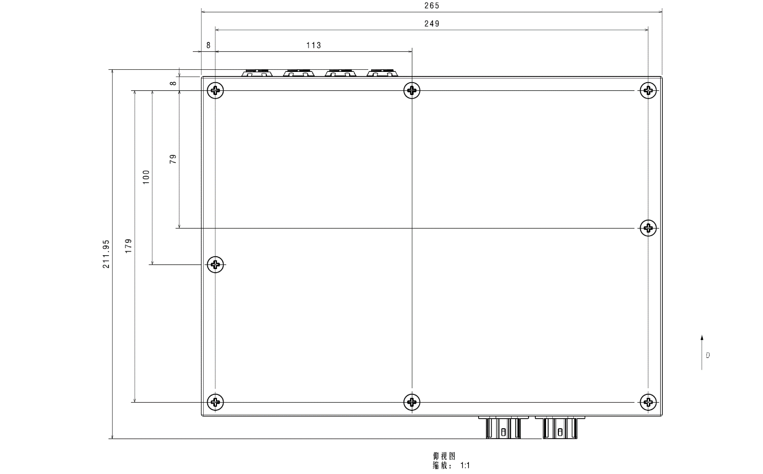

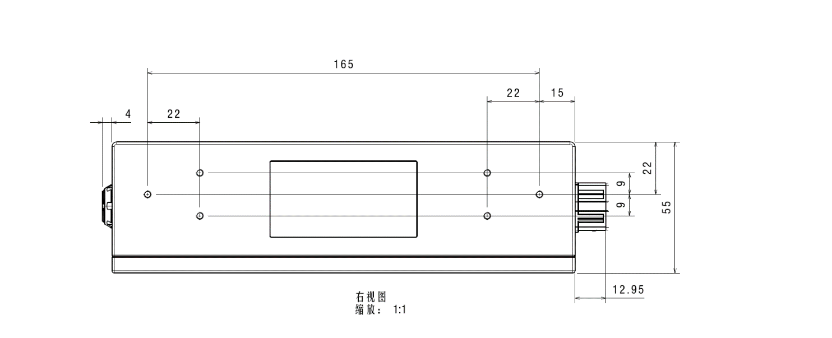

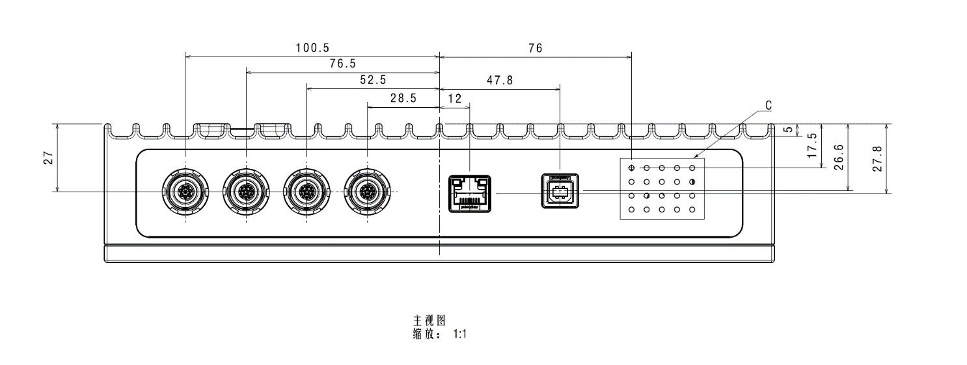

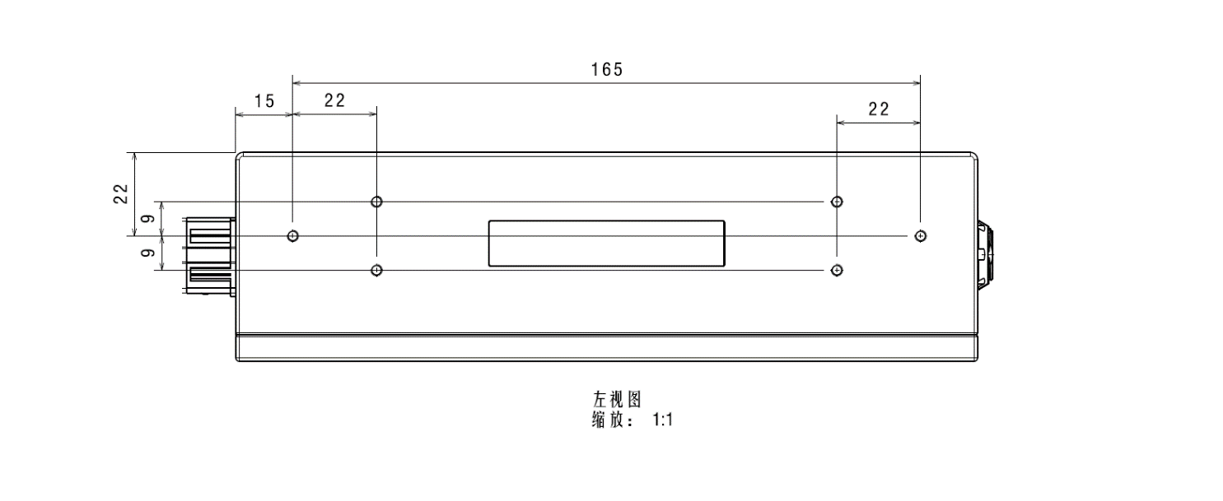

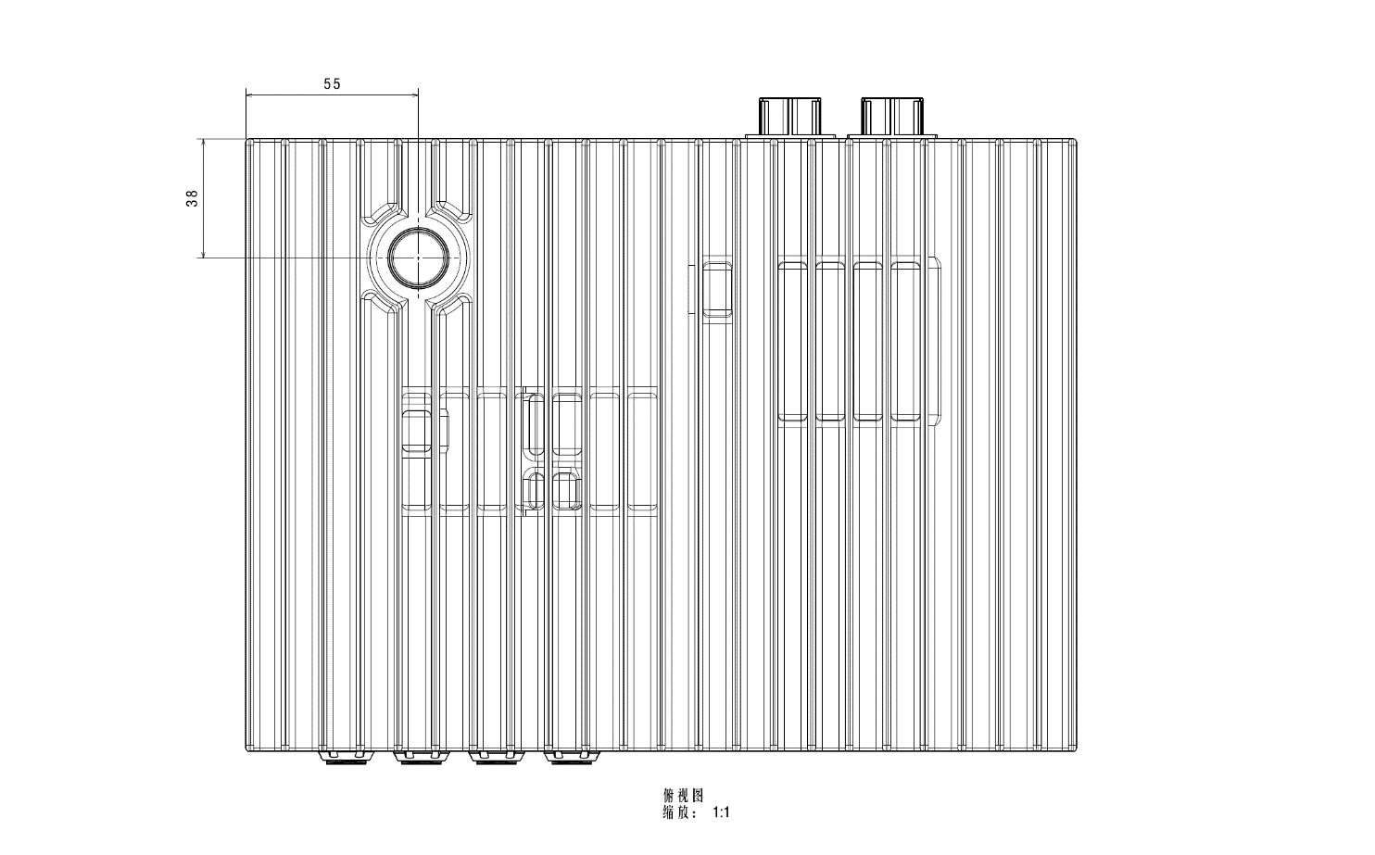

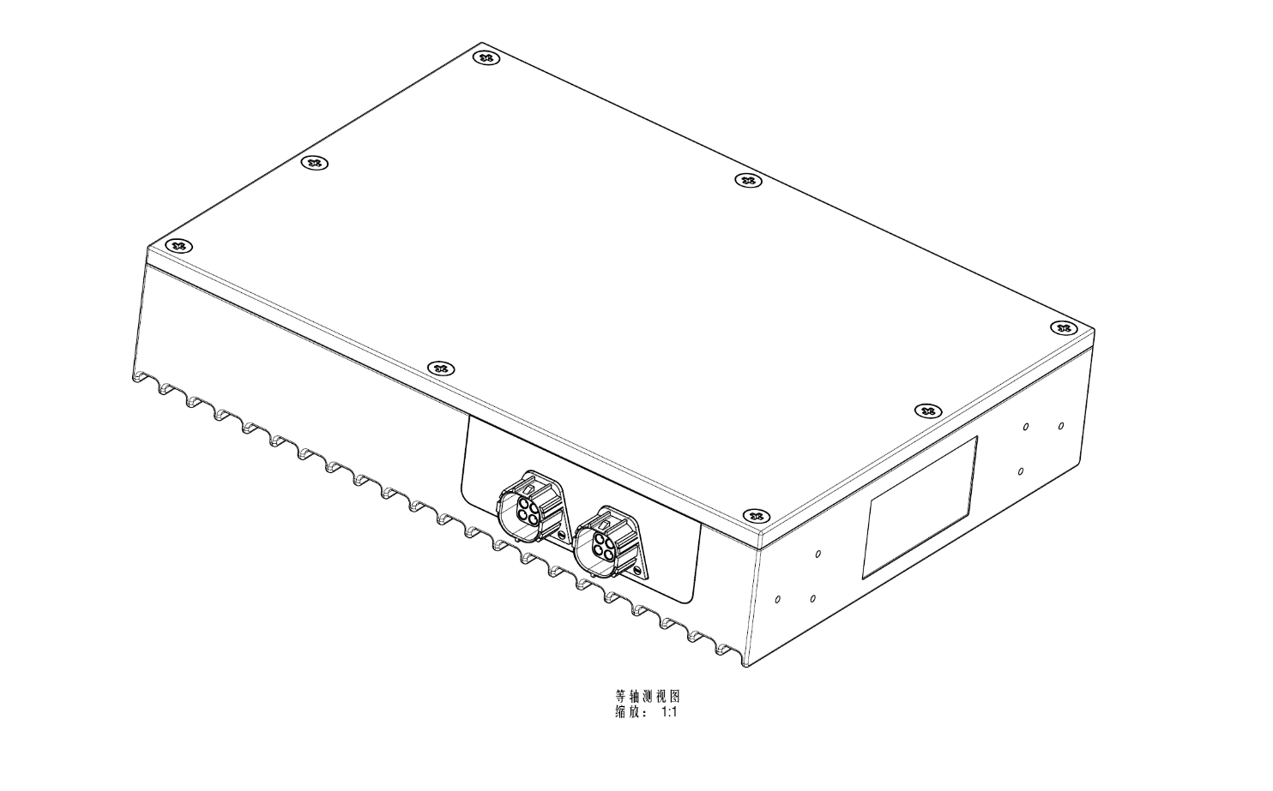

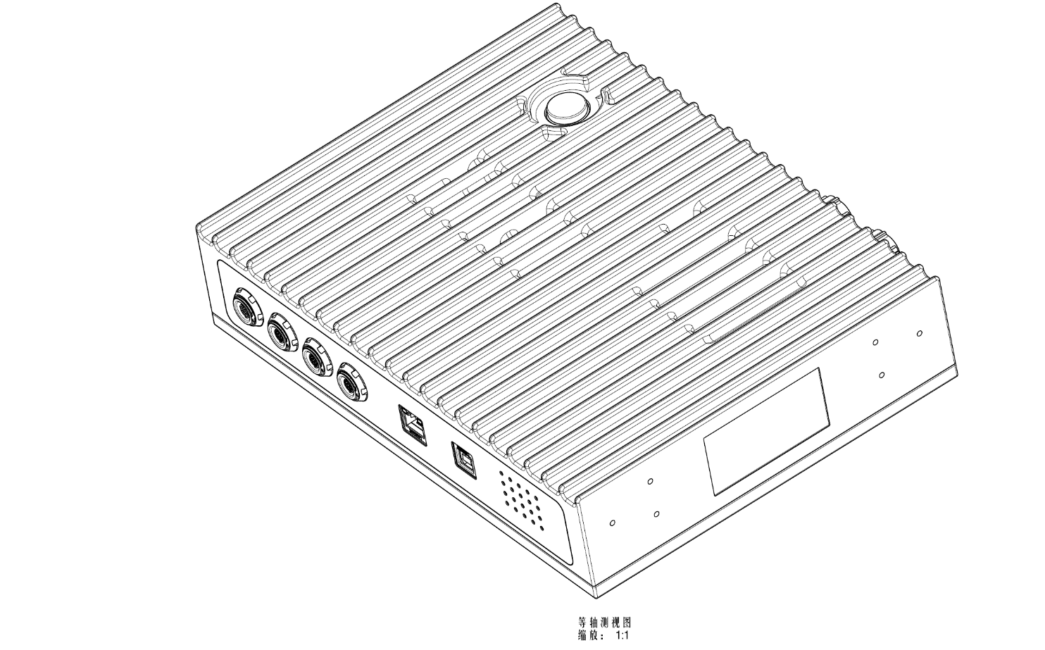

## 硬件接口说明

### 外部结构

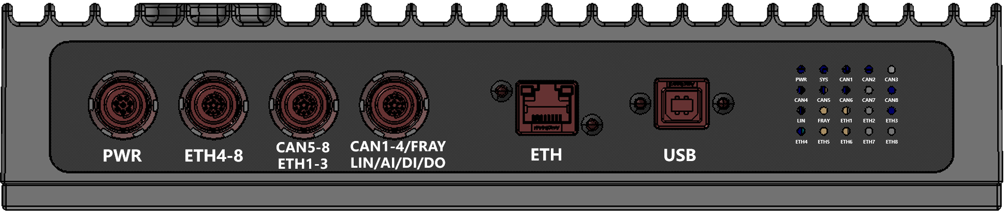

产品前面板从左到右集成了1个电源接口、3个信号接口、1个千兆以太网接口、1个USB Type-B接口、系统状态显示面板。



产品后面板集成4G/5G模组天线接口和GNSS/WIFI模组天线接口。

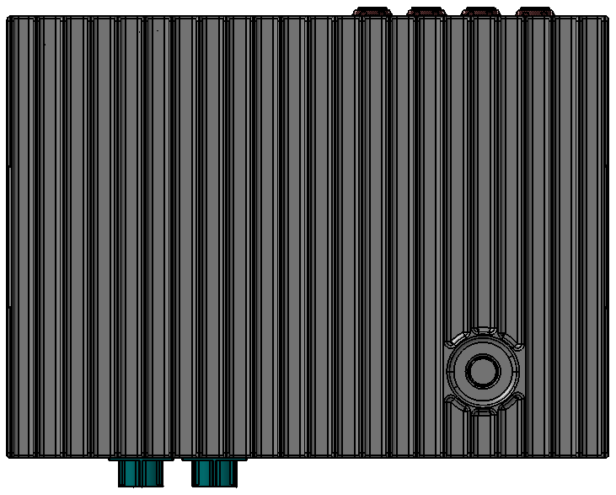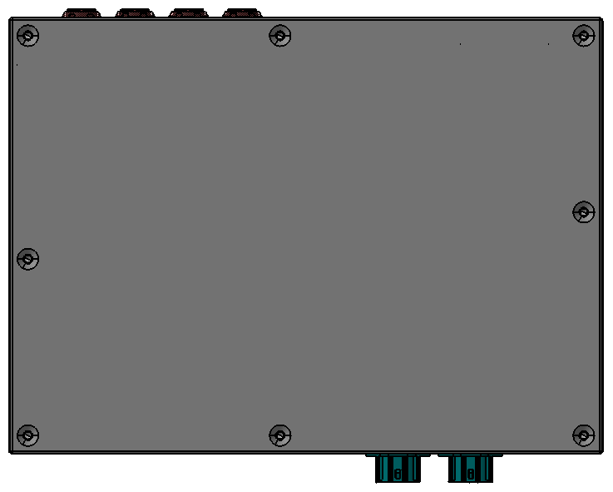

产品尺寸为265mmX195mmX60mm，上面板集成散热鳍片，辅助主控电路板进行散热。

### 电源接口

 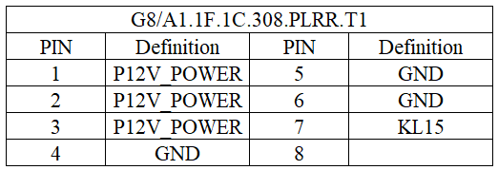

产品采用航空插件进行供电，具体型号为G8/A1.1F.1C.308.PLRR.T1，其中1、2、3脚为电源正极，4、5、6脚为电源负极，7脚为KL15，用于休眠唤醒。

注意：如果需要睡眠的设备，请不要连接KL15电。

### 信号接口

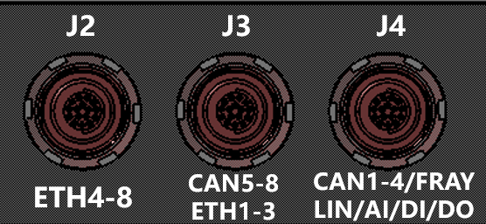

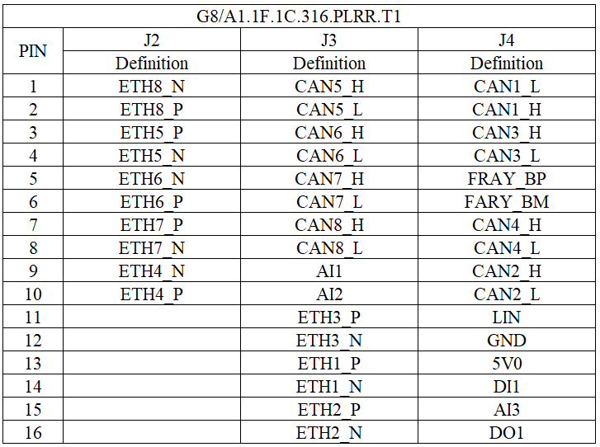

产品采用航空插件进行信号通信，具体型号为G8/A1.1F.1C.316.PLRR.T1，从左往右，依次为J2、J3、J4，三个航插信号接口用于产品与外界进行通信，其中包含CAN，车载以太网、LIN、FLEXRAY、模拟输入、数字输入输出等信号。

### USB接口

 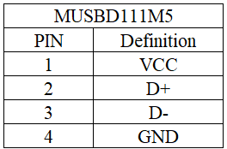

USB接口采用标准规格Type-B接口，具体型号为MUSBD111M5，引脚定义采用标准定义，确保标准USB线可以正常适配。

### 以太网接口

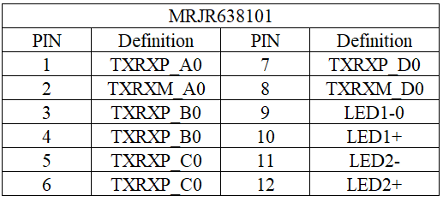

以太网接口采用标准的RJ45接口，具体型号为MRJR638101，引脚定义采用标准定义，确保标准以太网线可以正常适配，接口通信传输速率符合千兆以太网标准。

### 5G/GNSS/WIFI接口

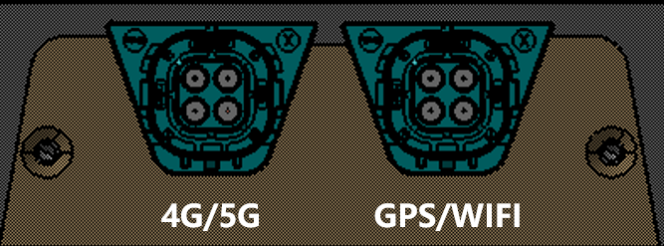

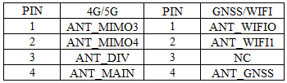

图中左侧插件为4G/5G天线接口，具体型号为MFA4-BRMRS00-Z，右侧为GNSS/WIFI天线接口，具体型号为MFA4-BRMRS00-A，插件均支持频率为DC-9GHz。

## 接口线束拆装

### 电源线束拆装

产品前面板电源插件为8PIN，需对应的外部电源线束适配，对产品进行供电。在进行对配前需判断外部电源线束标签内容是否为电源航插线束。



拆装示意图：

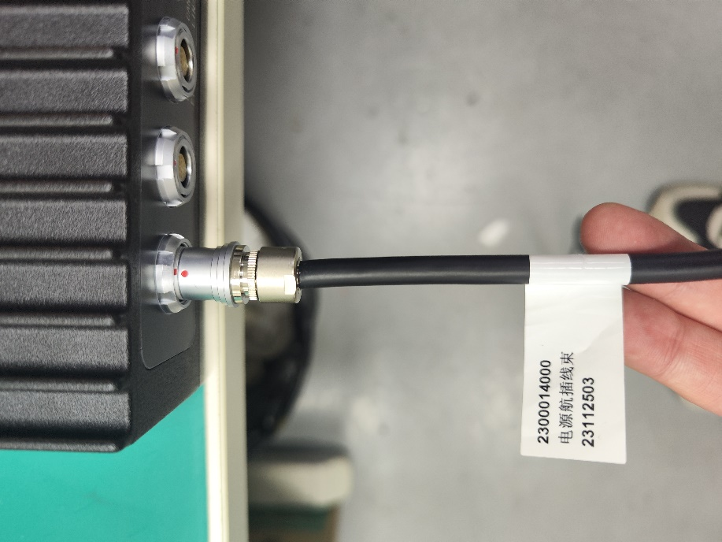

安装过程：

1）确认外部电源线束，检查外部电源线束型号是否正确、外观是否受损；

2）确定产品壳体上电源接口位置，找到红色标识点；

3）将电源航插线束标识点与产品壳体上标识点位置对应；

4）沿水平方向将电源航插线束插入电源接口，并确保完全插入；

5）轻微向外拔出电源航插线束，确认是否锁紧。

拆卸过程：将电源航插线束沿水平方向拔出即可。

### 信号线束拆装

产品前面板共有三个信号接口，分别为信号接口J2、信号接口J3、信号接口J4，其接口插件为16PIN，需对应信号线束进行对配。对配前需确定线束型号是否正确，J2对应信号信号线束1、J3对应信号信号线束2，J4对应信号信号线束3。

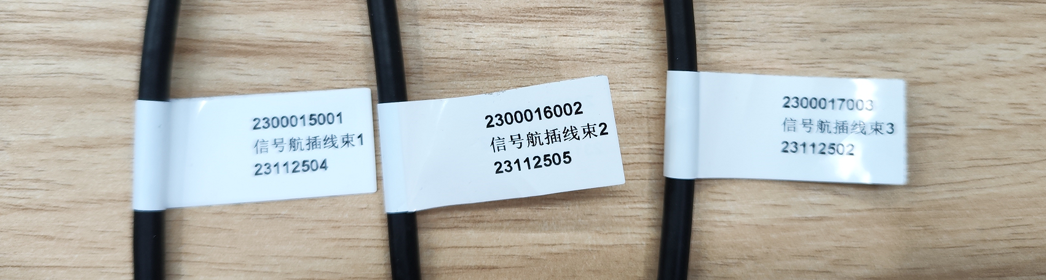

拆装示意图：

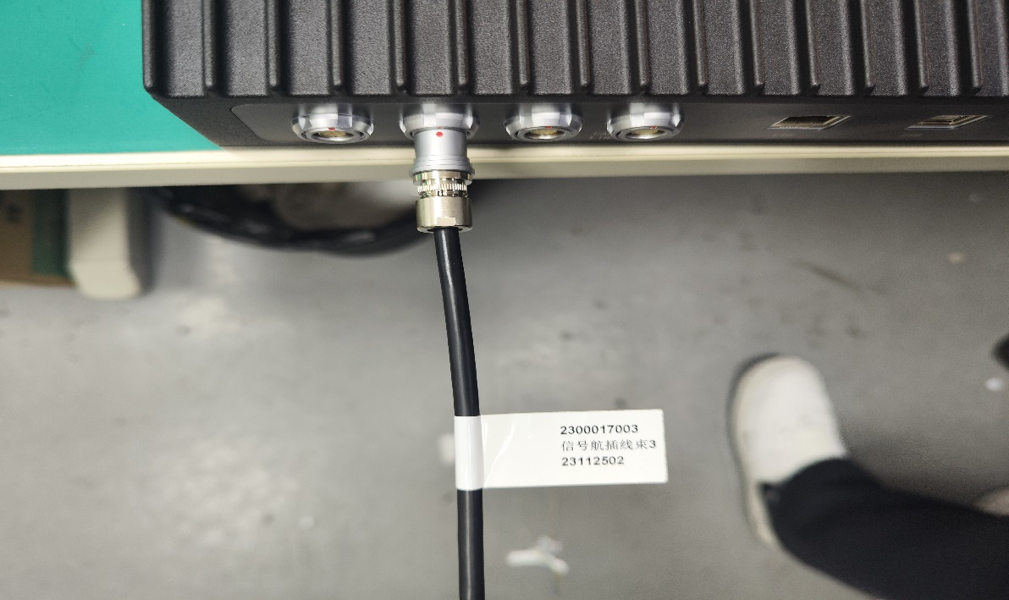

安装过程：

1）确认信号航插线束，检查信号航插线束型号是否正确、外观是否受损；

2）确定产品壳体上信号接口位置，找到红色标识点；

3）将信号航插线束标识点与产品壳体上标识点位置对应；

4）沿水平方向将信号航插线束插入信号接口，并确保完全插入；

5）轻微向外拔出信号航插线束，确认是否锁紧。

拆卸过程：将信号航插线束沿水平方向拔出即可。

### 天线线束拆装

产品后面板4G/5G天线接口和GNSS/WIFI天线接口需接入模组线束，在进行对配前应注意线束型号是否正确，4G/5G对配线束为水蓝色插头，GNSS/WIFI对配线束为黑色插头。

拆装示意图：

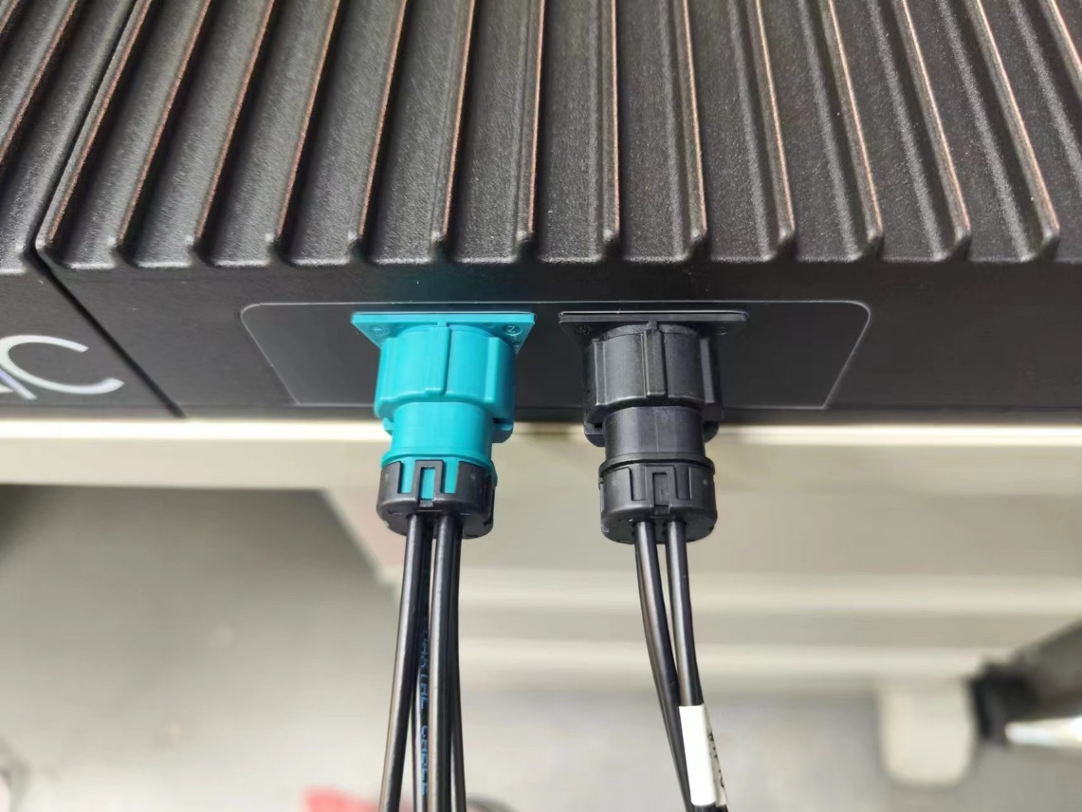

安装过程：

1）确认天线模组线束，检查天线模组线束型号是否正确、外观是否受损；

2）确定产品壳体上天线接口位置和插件对应颜色；

3）将天线模组线束插件颜色与产品壳体上插件颜色对应；

4）沿水平方向将天线模组线束插入天线接口，并确保完全插入；

5）轻微向外拔出天线模组线束，确认是否锁紧。

拆卸过程：按住插件上卡扣，沿水平方向缓慢向外拔出。

### USB线束拆装

前面板USB接口为Type-B标准母端接口，需插入USB线束与产品进行通信，在插入USB线束时需要注意USB线束公端插头与前面板USB母端方向一致。

拆装示意图：

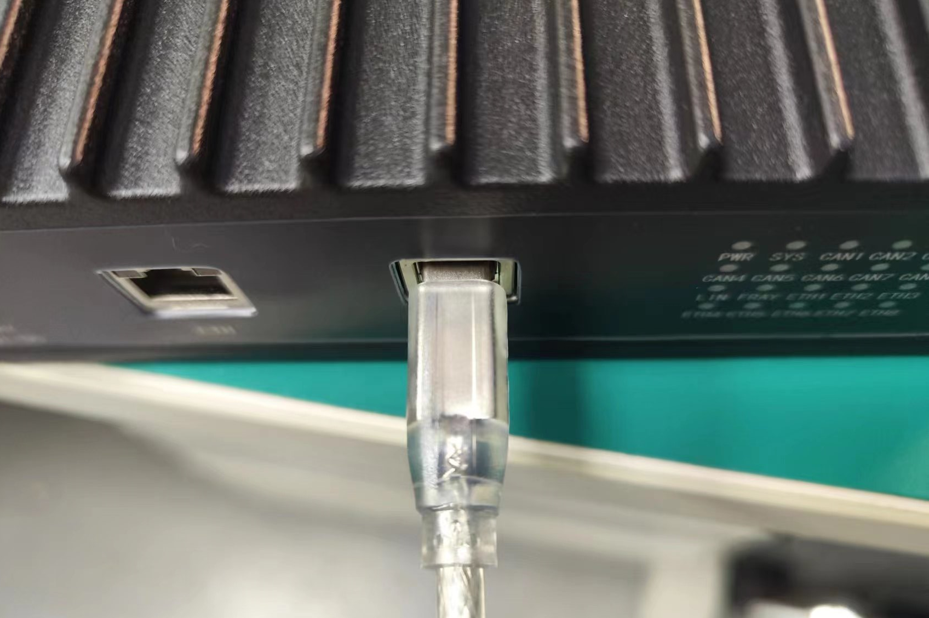

安装过程：

1）确认USB线束，检查USB线束型号是否正确、外观是否受损；

2）确定产品壳体上USB接口位置和插件接口方向；

3）将USB线束接口方向与产品壳体上插件接口方向对应；

4）沿水平方向将USB线束插入USB接口，并确保完全插入；

拆卸过程：沿水平方向缓慢向外拔出。

### 以太网线束拆装

前面板以太网接口为标准RJ45接口，需要插入以太网线束与产品进行通信，在插入以太网线束时需要注意以太网线束与前面板以太网口方向需要对应。

拆装示意图：

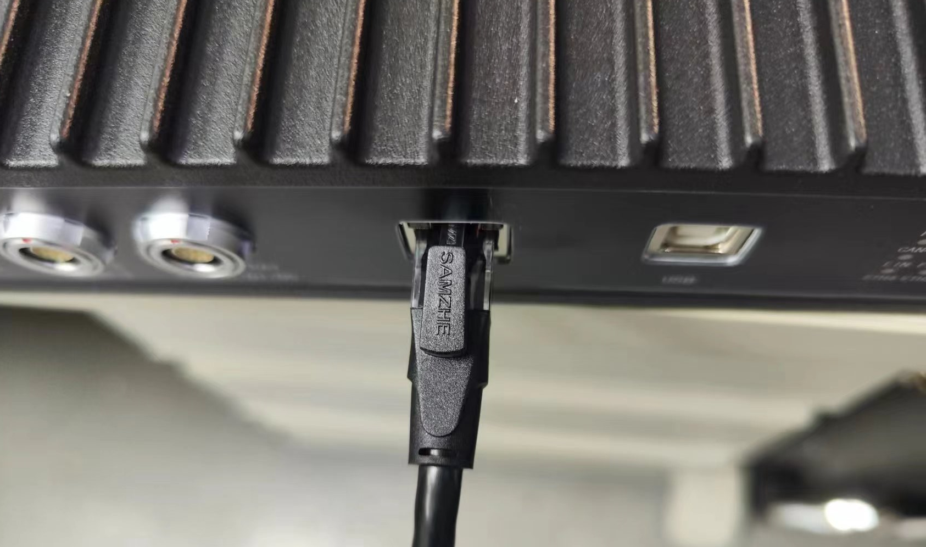

安装过程：

1）确认以太网线束，检查以太网线束型号是否正确、外观是否受损；

2）确定产品壳体上以太网接口位置和插件接口方向；

3）将以太网线束接口方向与产品壳体上插件接口方向对应；

4）沿水平方向将以太网线束插入以太网接口，并确保完全插入；

拆卸过程：按住卡扣，沿水平方向缓慢向外拔出。

## 其他

### LED状态定义

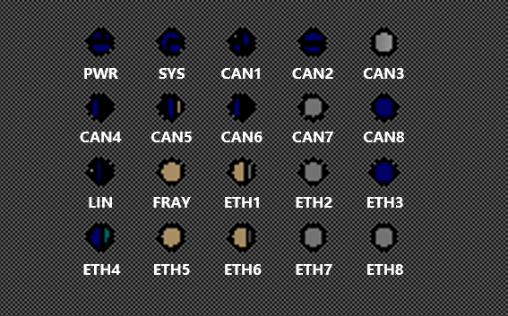

在LED定义中，其中CAN1~CAN8显示当前CAN通信状态；ETH1~8显示当前ETH通信状态、LIN、FRAY则表示LIN通信和FELXRAY通信状态；PWR表示产品电源状态，SYS表示产品系统运行状态。

当PWR显示绿色时，表示产品电源正常，若无显示则表示产品未供电；

当SYS显示绿色时，表示目前产品连接上云端；

当SYS显示橙色时，表示目前产品未连接上云端；

当其余状态灯显示绿色时，表示目前对应的通信正常。

LED具体状态定义可参考下表：

|  |  |  |  |  |
| --- | --- | --- | --- | --- |
| 颜色  序号 | 熄灭 | 常亮(绿) | 绿灯闪烁 | 红灯常亮 |
| PWR | 未上电 | 已上电 | / | 存在如下异常：  1：任意口出现采集或者发送异常  2：MQTT无法连接或连接中  3：其他错误 |
| SYS | Docap服务未启动 | 未出现红灯所述异常情况 | Docap服务正常 | Docap服务未启动 |
| CAN1 | 端口不可用  或者出现采集或者发送问题 | 已创建采集通道，端口正常，可用状态 | 端口上存在数据传输（读取到数据或者发送数据中） | / |
| CAN2 | 同上 | 同上 | 同上 | / |
| CAN3 | 同上 | 同上 | 同上 | / |
| CAN4 | 同上 | 同上 | 同上 | / |
| CAN5 | 同上 | 同上 | 同上 | / |
| CAN6 | 同上 | 同上 | 同上 | / |
| CAN7 | 同上 | 同上 | 同上 | / |
| CAN8 | 同上 | 同上 | 同上 | / |
| LIN1 | 同上 | 同上 | 同上 | / |
| FRAY | 同上 | 同上 | 同上 | / |
| ETH1 | 同上 | 同上 | 同上 | / |
| ETH2 | 同上 | 同上 | 同上 | / |
| ETH3 | 同上 | 同上 | 同上 | / |
| ETH4 | 同上 | 同上 | 同上 | / |
| ETH5 | 同上 | 同上 | 同上 | / |
| E6/L2 | 同上 | 同上 | 同上 | / |
| E7/L3 | 同上 | 同上 | 同上 | / |
| E8/L4 | 同上 | 同上 | 同上 | / |

### 蜂鸣器状态定义

产品壳体内部内置蜂鸣器，用于提示用户当前产品存储状态，当产品内部存储设备容量达到80%时，蜂鸣器会进行提示，用户可以根据需要进行备份数据或替换存储设备。

### 线束使用

由于电源线束和信号线束外观较为相似，需用户在使用时注意分辨，电源线束使用J1：电源线束，信号线束对应使用J2~4：信号线束进行对配。

### 4G/5G使用

产品4G/5G模组使用上海移远公司定制的4G/5G通信模组，使用时需要将4G/5G模组放置车外，推荐放置车顶或无遮挡处，保证信号强度可以处于最优状态。

### GNSS/WIFI使用

产品GNSS模组使用上海移远公司定制的GNSS模组，使用时需要将GNSS模组放置车外，推荐车顶或无遮挡处，保证尽可能多的卫星可以定位到GNSS。

产品WIFI模组使用普尔思公司定制的WIFI模组，使用时需注意不要放在干扰源附近即可。

# 边缘系统使用说明

## 登录

1）初次连接时，利用网线连接Docap边缘设备与个人PC，更改PC端的静态IP地址为192.168.100.x（x可以是除1之外的任一数值），或者将个人PC接入Docap边缘设备Wi-Fi热点（默认SSID：GRCE_${SN码后8位}；密码：12345678）；

2）打开浏览器（推荐使用谷歌浏览器）输入输入设备地址（默认为192.168.100.1）进入登录页面；

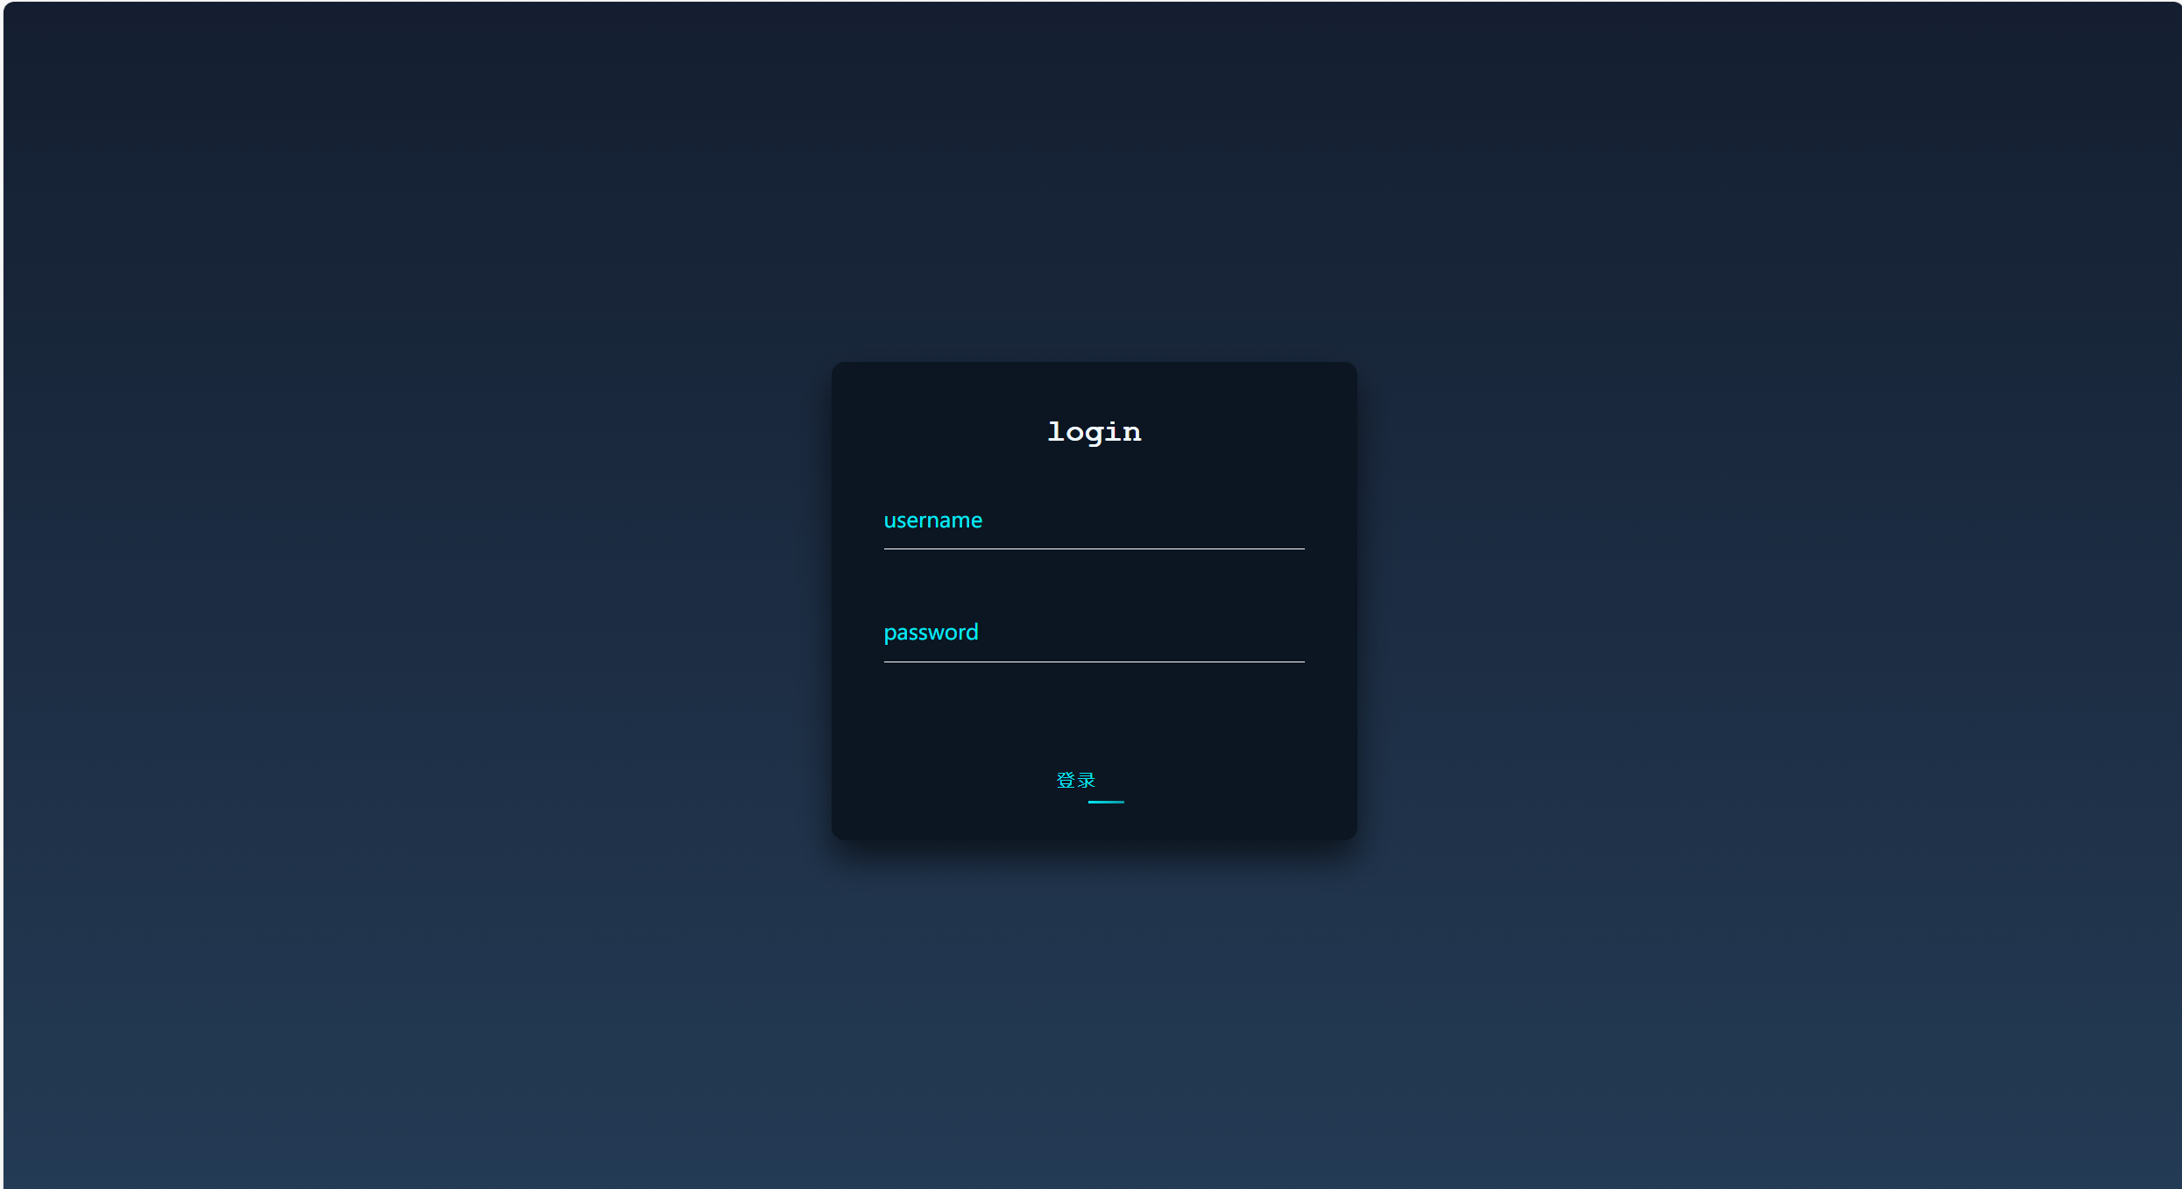

3）输入用户名和密码（均为admin）后进入边缘系统；

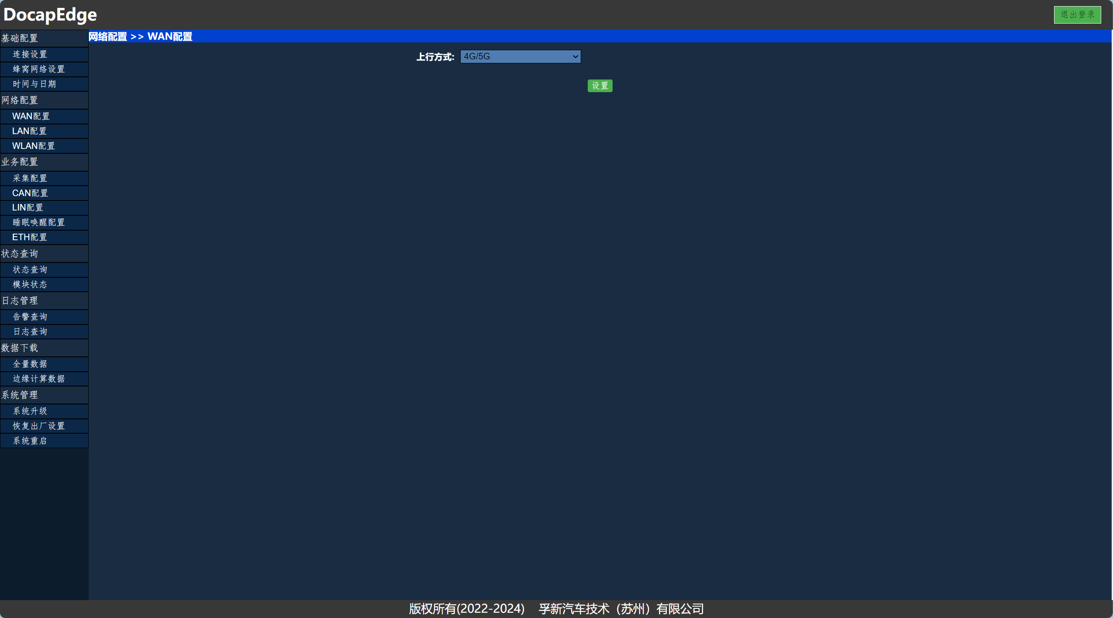

5）如果登录之后显示已有设备登录，说明其他设备连接了边缘页面，可以根据IP地址找到连接边缘页面的设备进行登出，也可以通过ssh进入设备，输入rm /tmp/.session_file.txt,删除.session_file.txt文件后重新登录。

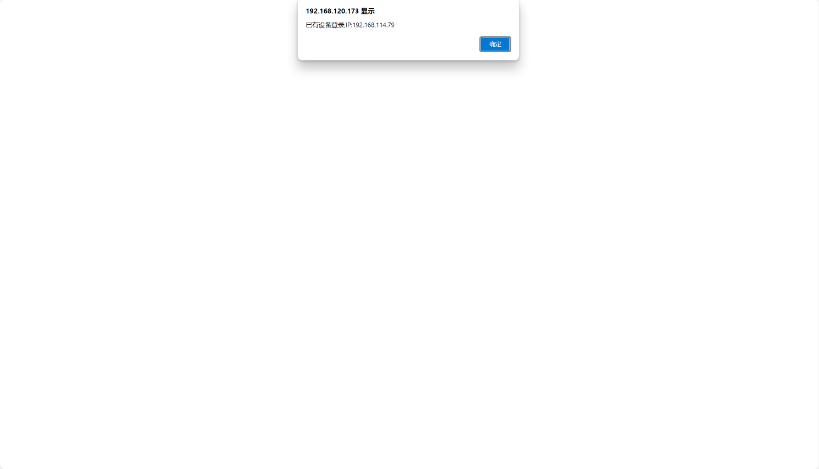

注意：该系统同时仅允许一台机器登录，且一段时间不操作以后，系统将会自动登出；

## 基础配置

### 连接设置

进入边缘系统后依次点击基础配置->连接设置，进入连接设置页面，此界面用于将设备与云端界面进行连接。

相关配置信息如下：

主机地址：要连接的云端服务器的IP地址；

端口：默认使用4024（MQTT/SSL端口），5976为MQTT协议端口；

密码：连接云端设备时所需的访问令牌（具体操作参考云端设备说明）；

是否加密：用于配置MQTT是否使用加密协议；

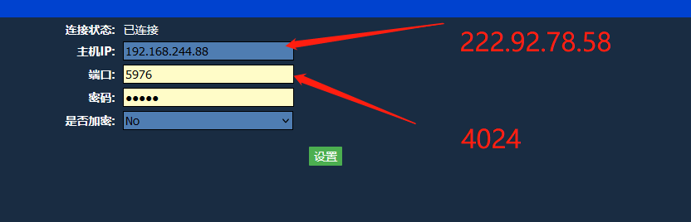

1）首次使用设备时需要进入连接设置界面；

2）将主机IP设置为要连接的云端设备的IP地址；

3）从云端复制访问令牌并填入密码框；

4）如果连接状态显示为已连接，说明参数已经设置正确，并且下位机已经连接上云端。

启用加密步骤：

1）将是否加密选择为Yes；

2）根据提示依次选择认证证书；

3）点击上传按钮上传文件；

4）点击设置按钮，如果连接状态显示为已连接，说明参数已经设置正确。注意：使用密时端口必须配置为4025。

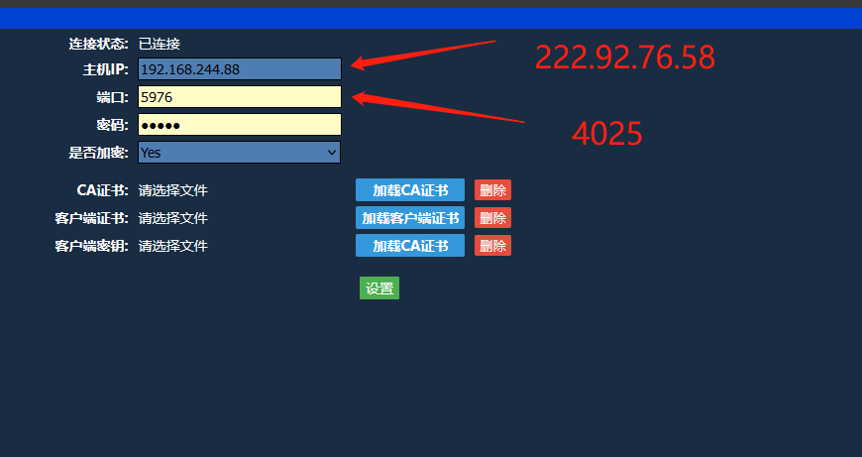

### 蜂窝网络设置

进入边缘系统后依次点击基础配置->蜂窝网络设置，进入蜂窝网络页面，此界面用于设置蜂窝网络模块的相关功能。

首选网络制式：用于设置蜂窝网络的网络连接方式，有3G、4G、5G三种方式；

GNSS坐标系：GNSS输出经纬度的坐标系；有两种可选：WGS84（世界大地坐标系统）和GCJ02(国测局坐标系统），国内一般使用GCJ02，例如高德地图；

APN名称：用于连接到网络的APN名称默认为scuiot；

APN IP版本：可选择IPV4、IPV6、IPV4/IPV6，默认为IPV4/IPV6；

APN认证类型：可选择NONE、PAP、CHAP、PAP&CHAP；默认为NONE；

APN认证用户名：总长度为32字节，默认为空；

APN认证密码：总长度为32字节，默认为空；

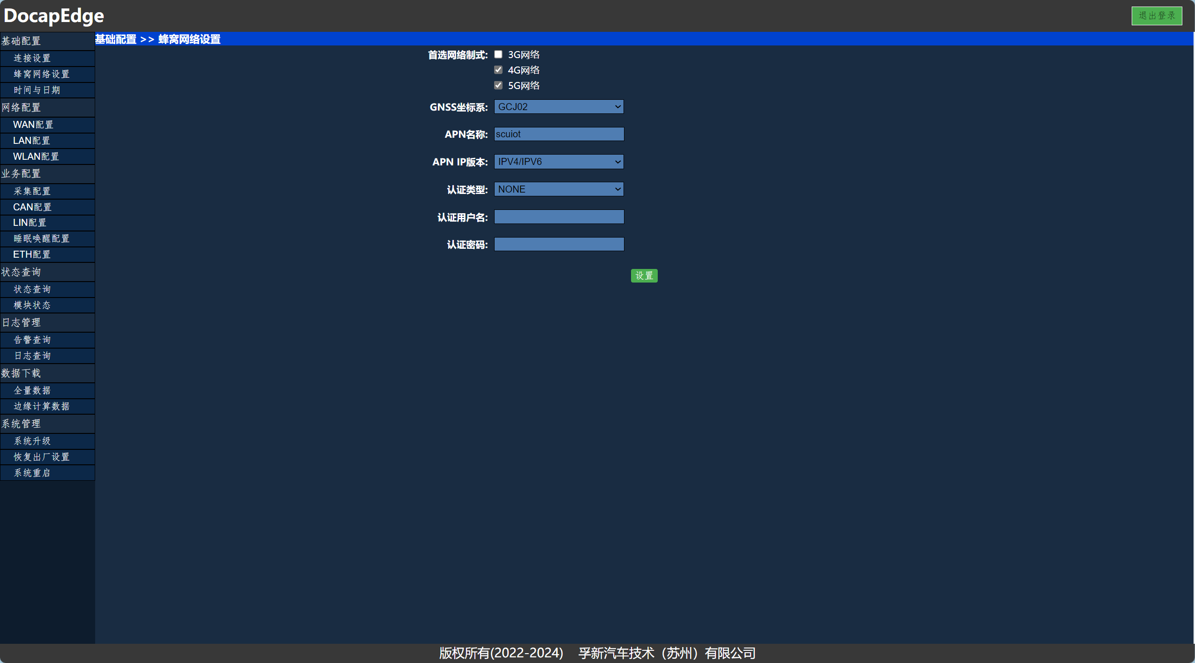

### 时间与日期

进入边缘系统后点击基础配置->时间与日期，进入时间与日期设置页面，此界面用于设置下位机的时间与日期。

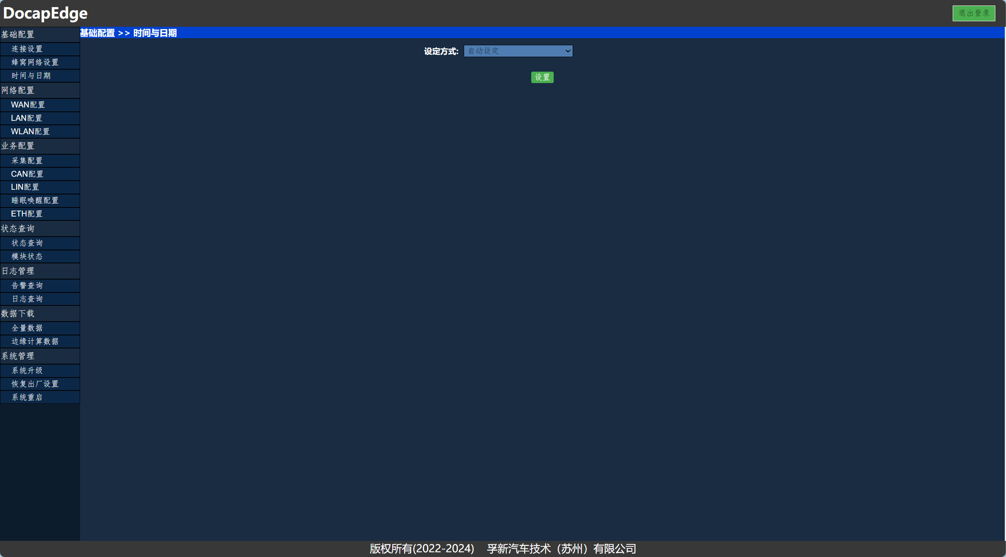

下位机时间与日期设定方式默认为自动设定（启用NTP服务器自动同步时间），也可以设置为手动设定，将设定方式改为手动设定后会出现一个时间与日期的输入框，点击时间与日期输入框右侧的选取器图标选择时间与日期，选择好后点击空白处或按下Enter键，关闭选取器，点击设置按钮后设置生效。

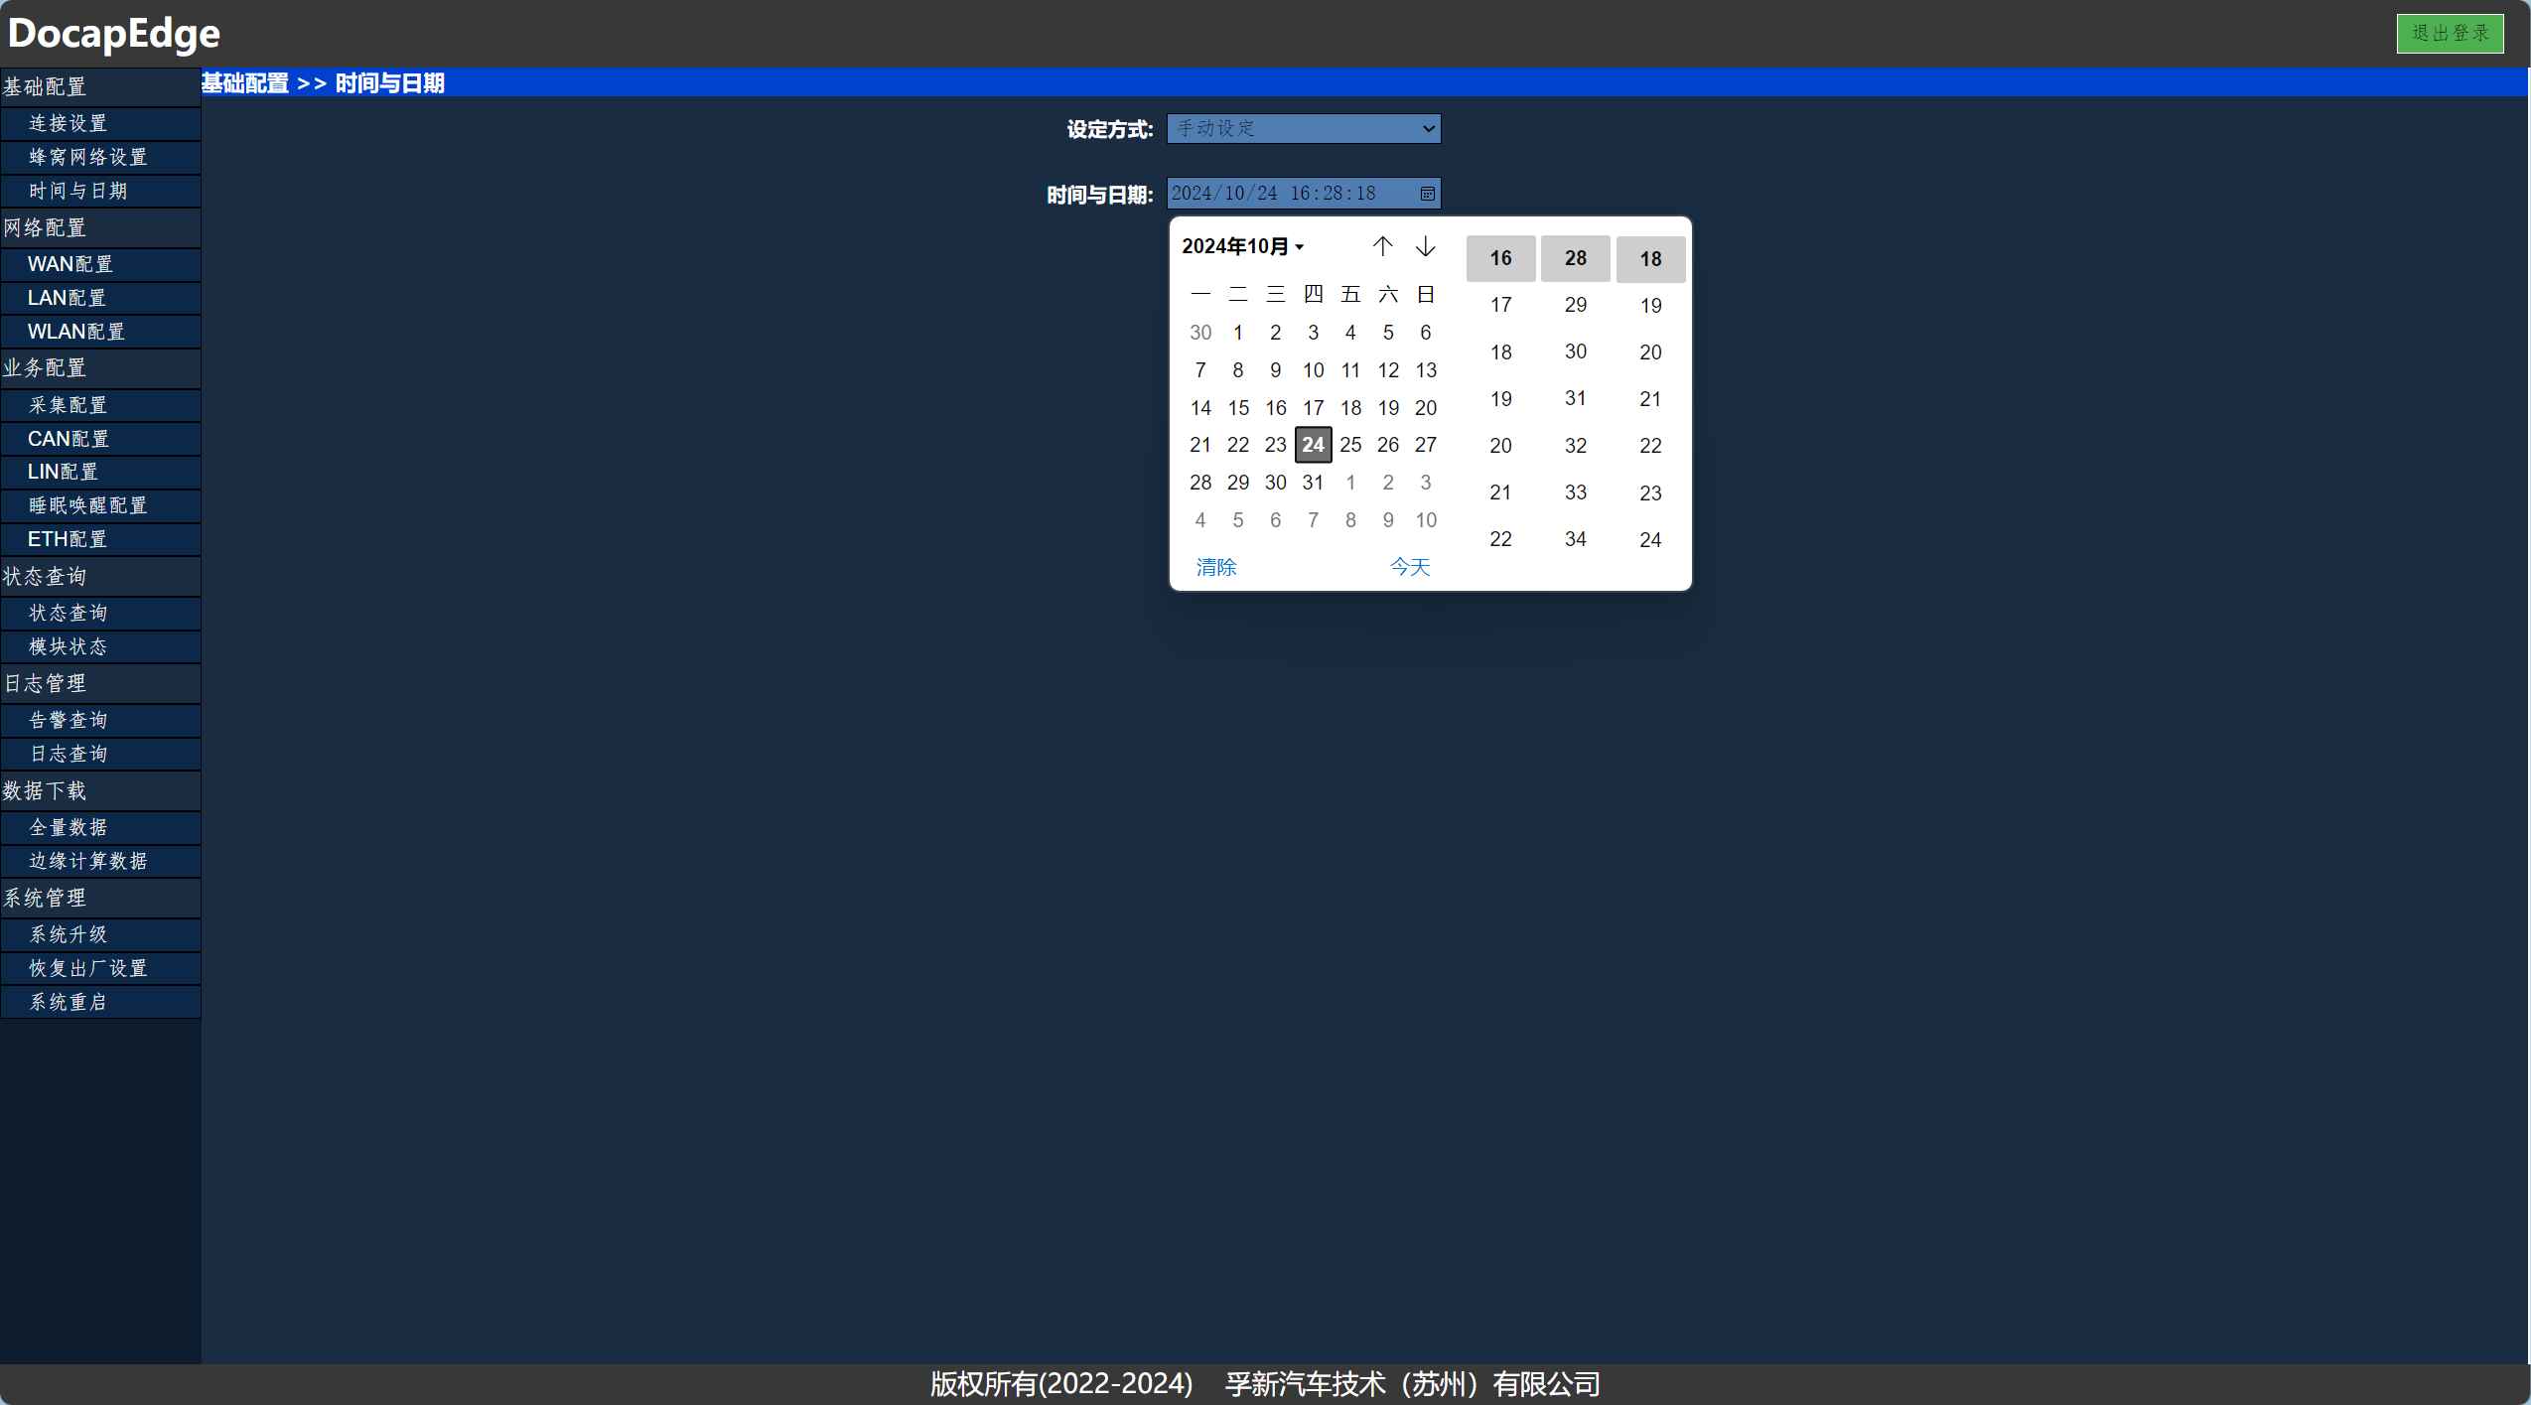

## 网络配置

### WAN配置

进入边缘系统后点击网络配置->WAN配置，进入WAN配置页面，此界面用于配置网络上行方式等内容。

相关配置信息如下：

上行方式：用于连入网络的方式，默认为4G/5G上行，可选择4G/5G上行、Ethernet上行、WIFI上行三种方式；

SSID：WIFI STA 连接到SSID名称，仅在WIFI上行时配置；

密码：WIFI STA 连接到SSID密码，仅在WIFI上行时配置；

连接方式：WAN口的连接类型，可选静态地址和DHCP，仅在非4G／5G上行时配置；

IP地址： WAN口地址（IPV4），仅在非4G／5G上行且连接方式为静态地址时配置；

掩码长度：设置WAN口地址掩码长度（默认为24），取值范围：1~31，仅在非4G／5G上行且连接方式为静态地址时配置；

网关地址：设置WAN口网关地址（此地址需在WAN网段内且不等于WAN口地址），仅在非4G／5G上行且连接方式为静态地址时配置；

DNS地址：设置WAN口DNS地址（IPV4），仅在非4G／5G上行且连接方式为静态地址时配置，默认为114.114.114.114（全国通用DNS地址）；

设备出厂默认为4G/5G上行，网络由SIM卡或ESIM提供，访问边缘页面可以通过网线将设备与PC机连接（此时设备网口为LAN口），设置为同网段后，访问192.168.100.1，登录边缘页面；



选择Ethernet上行时设备网口变为WAN口，此时设备网络需要通过网线提供，登录边缘页面时需要与设备同网段并访问WAN口地址。

连接方式为静态IP时需要设置IP地址等信息（WAN侧地址不能与LAN侧地址同网段）；

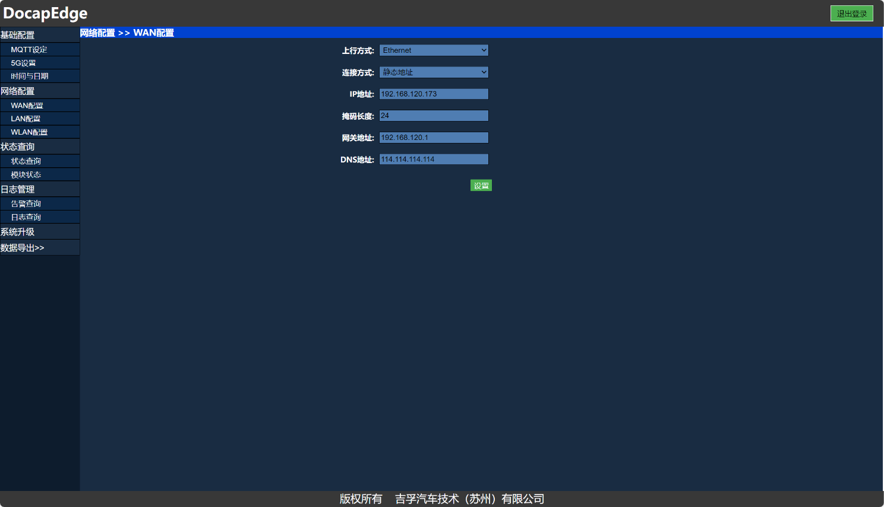

设置为DHCP时自动配置IP地址等信息；

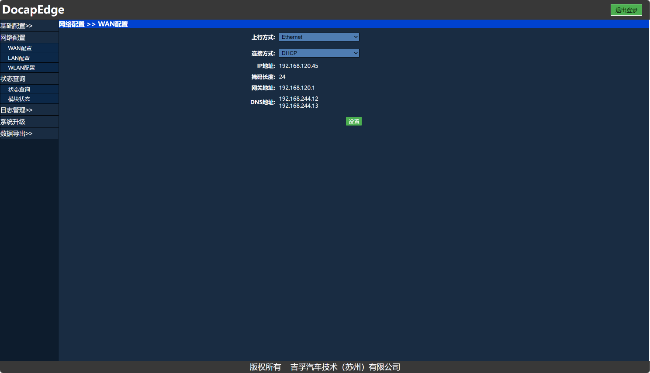

选择WIFI上行时，此时设备网口为LAN口，设备网络由WIFI　STA提供，应将SSID与密码设置为要进行连接的WIFI用户名和密码，连接方式等设置与Ethernet相同。

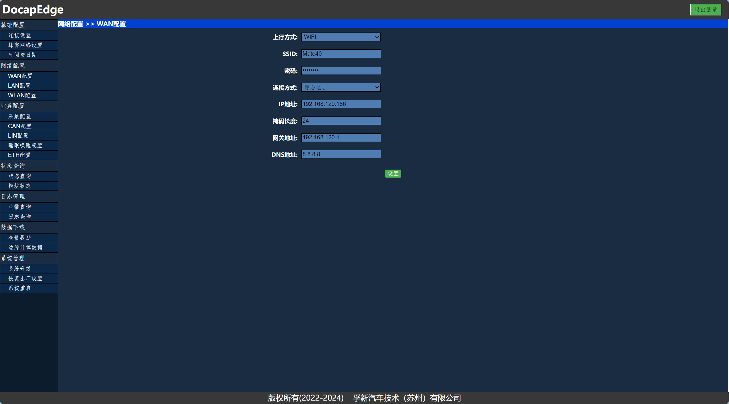

注意：选择WIFI上行时wifi模块必须在位，且WIFI AP未开启。

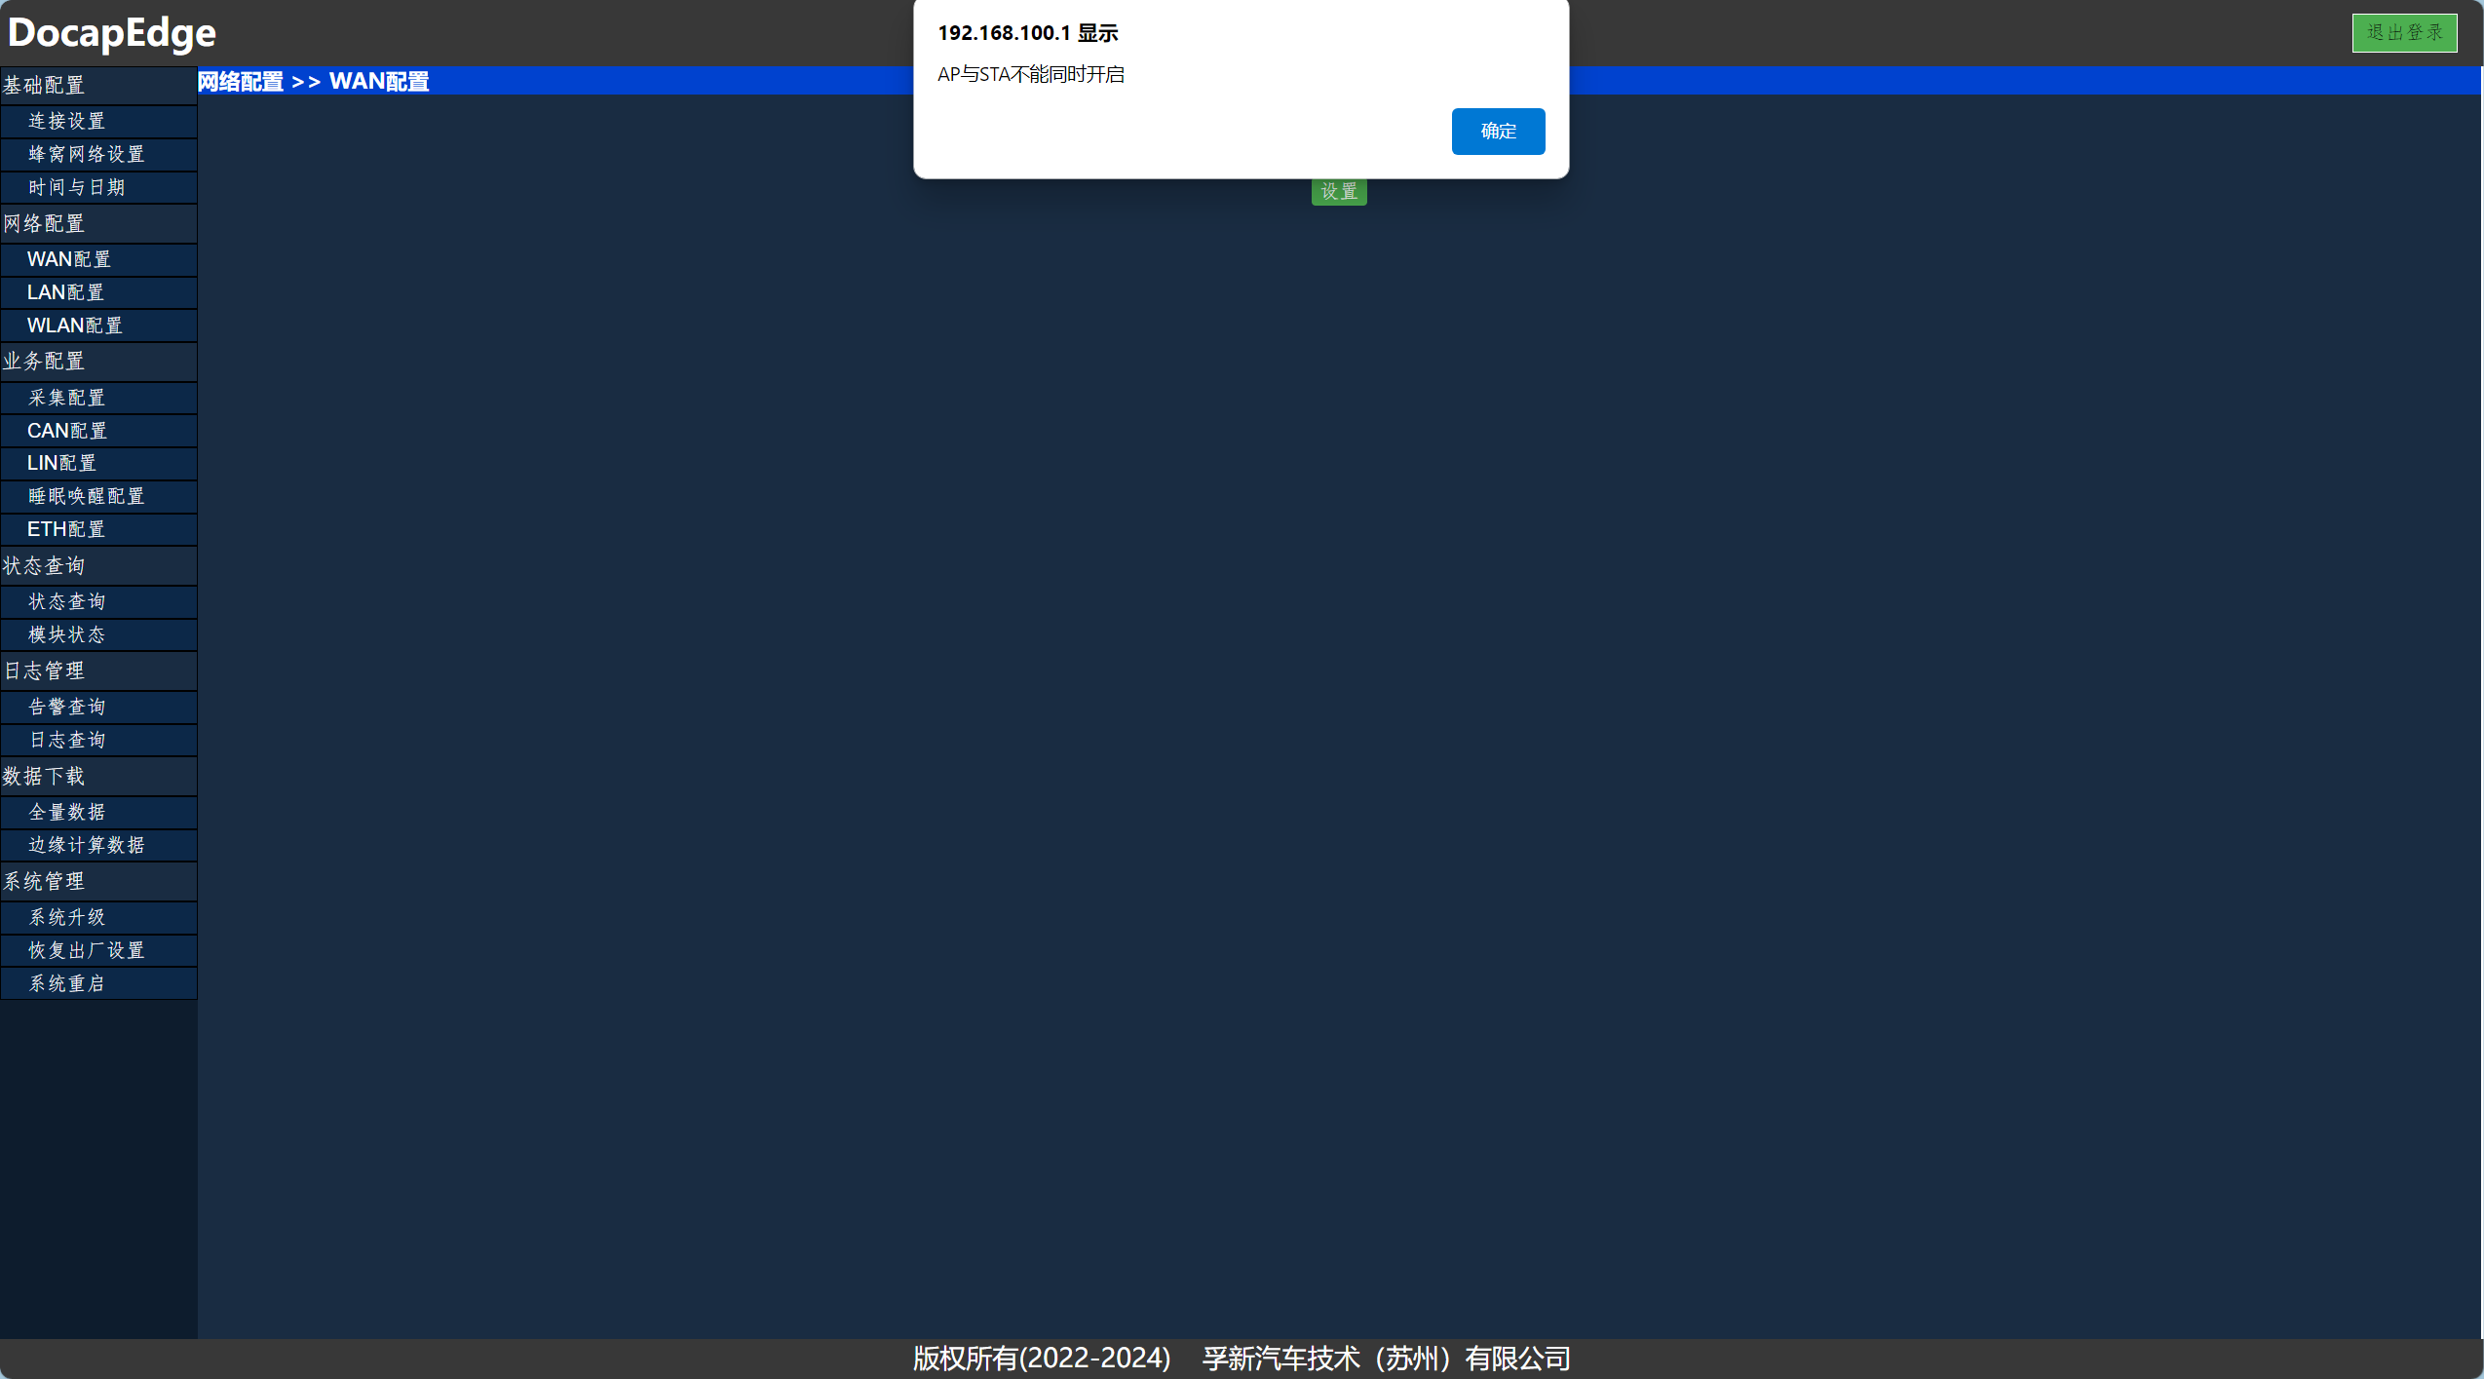

### LAN配置

进入边缘系统后点击网络配置->LAN配置，进入LAN配置页面，此界面用于配置设备本地网络信息。

相关配置信息如下：

LAN地址：用于访问设备时的IP地址（为IPV4格式）在Eth上行时不能与WAN侧IP地址同网段；

掩码长度：LAN侧地址的子网掩码长度（默认为24），取值范围：1~31。不同的掩码长度决定了局域网中可以有多少个IP地址；

DHCP：用于启用或禁用DHCP服务器，如果希望系统自动分配IP地址，可以选中，如果不需要DHCP，可以保持未选中状态；

起始地址：在启用DHCP服务器时显示，DHCP地址池的起始IP地址（IPV4格式），即系统将开始分配的第一个IP地址（必须在LAN网段中）；

结束地址：在启用DHCP服务器时显示，DHCP地址池的结束IP地址（IPV4格式），即系统将分配的最后一个IP地址（必须在LAN网段中）；

DNS地址：在启用DHCP服务器时显示，DHCP服务器分配的DNS地址（IPV4格式），以便设备能够解析域名；

填写配置信息时，系统会自动验证这些信息是否合理，如果填写的配置信息不合理，系统将会在相应的字段旁边显示错误提示；

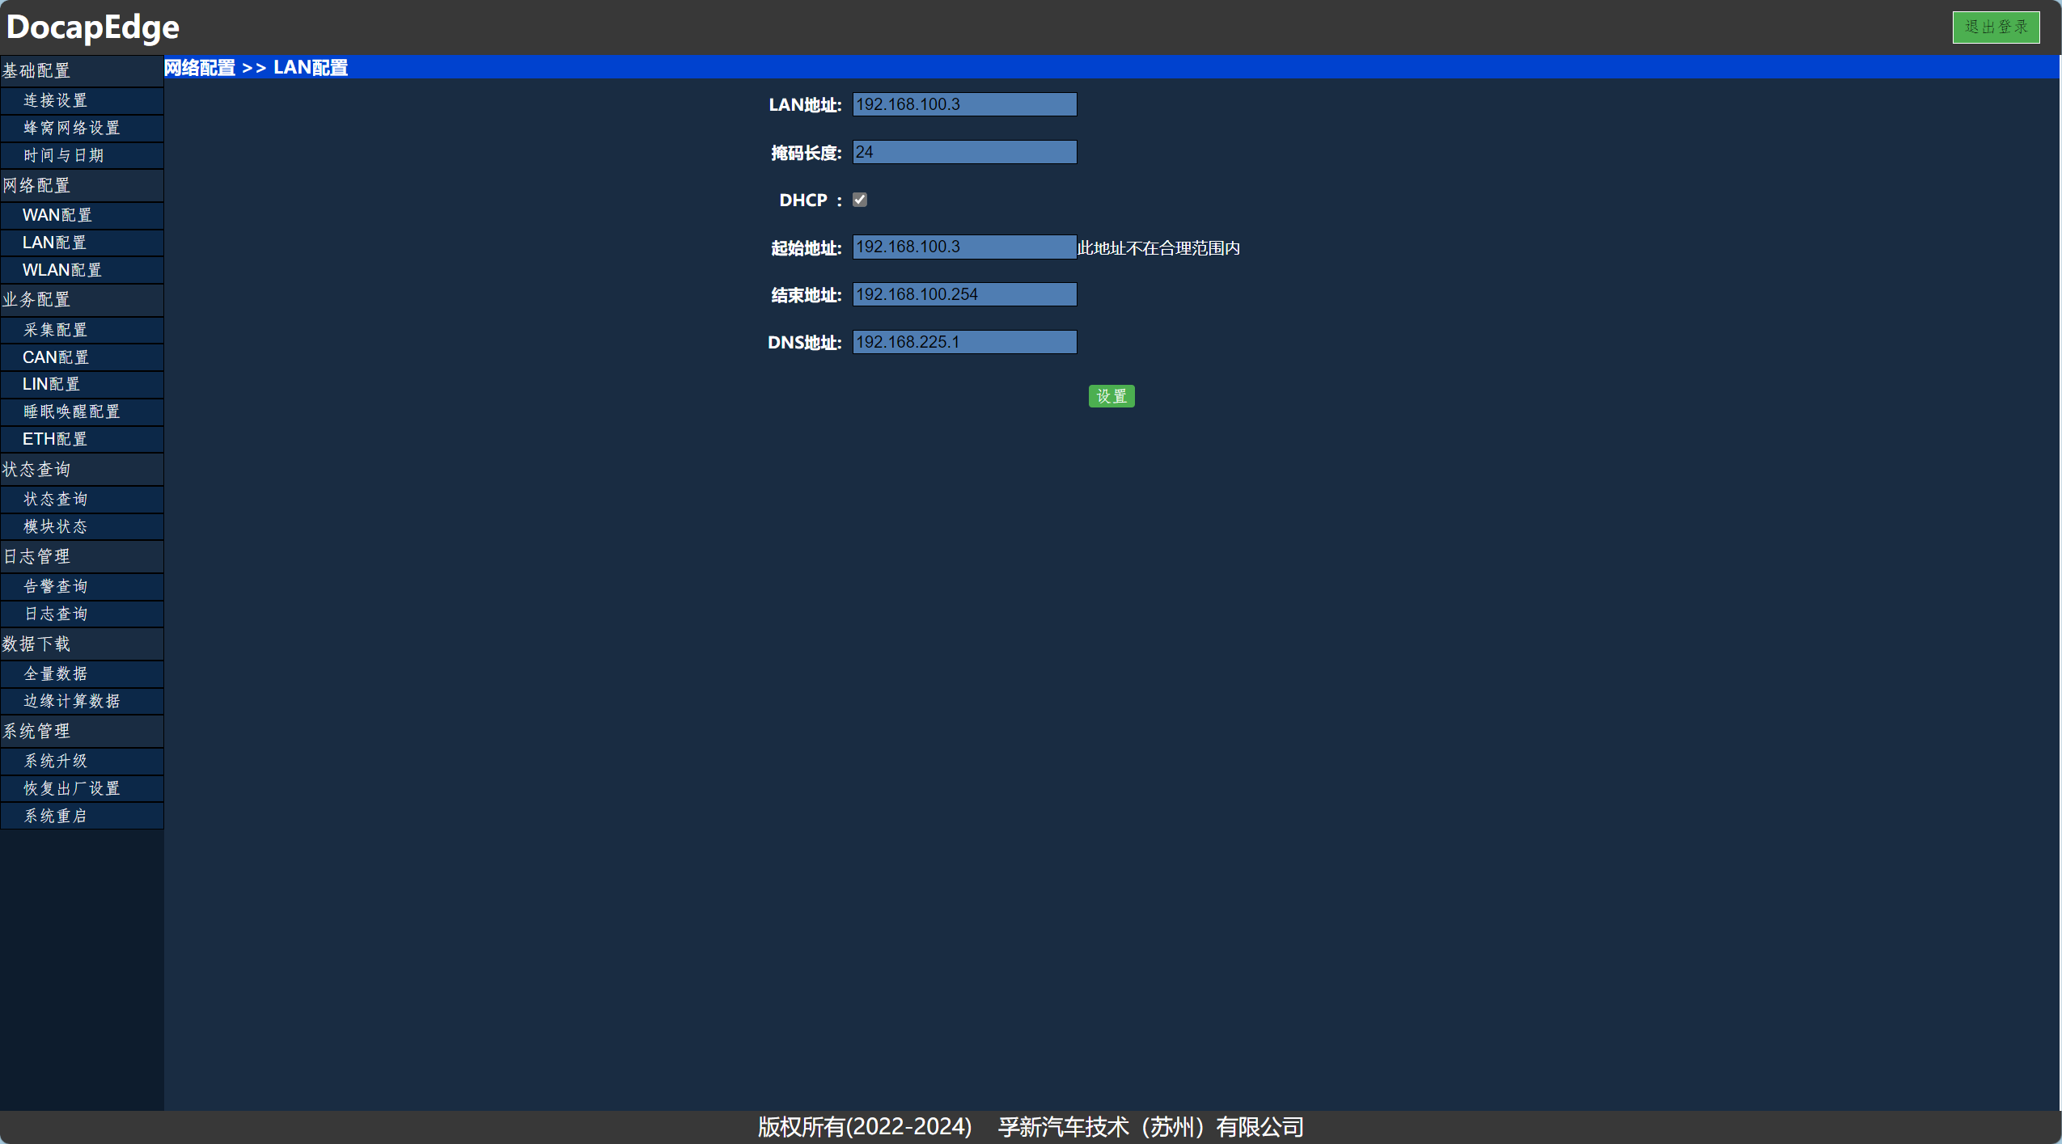

在点击设置按钮后，会弹出一个提醒弹窗，并提供一个确认和取消按钮，确认配置无误后点击确定按钮，系统将进行表单提交；

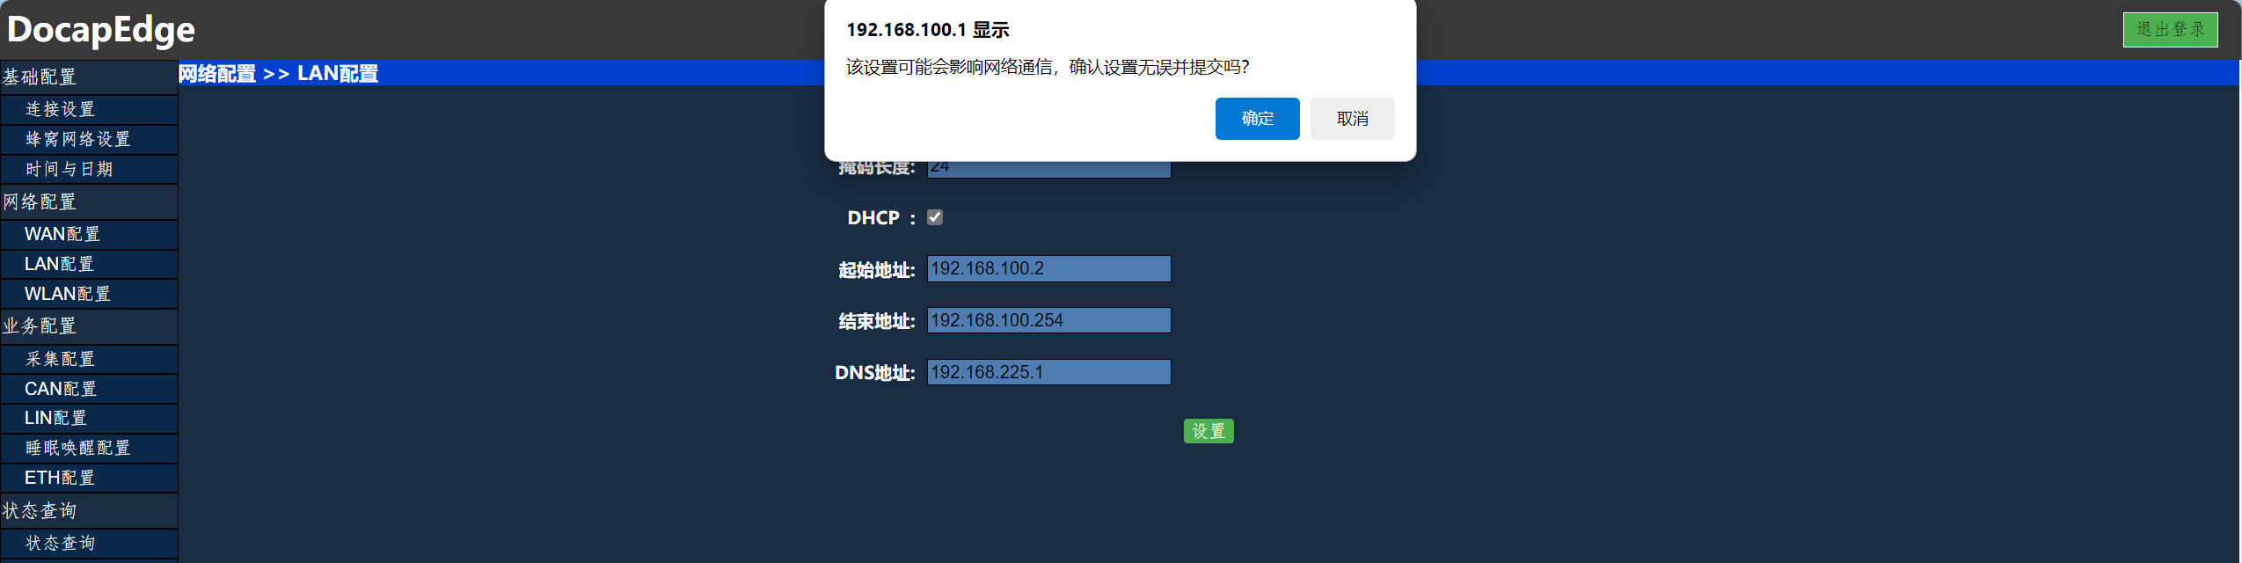

如果LAN地址被修改，设置完成后需要重新登录。

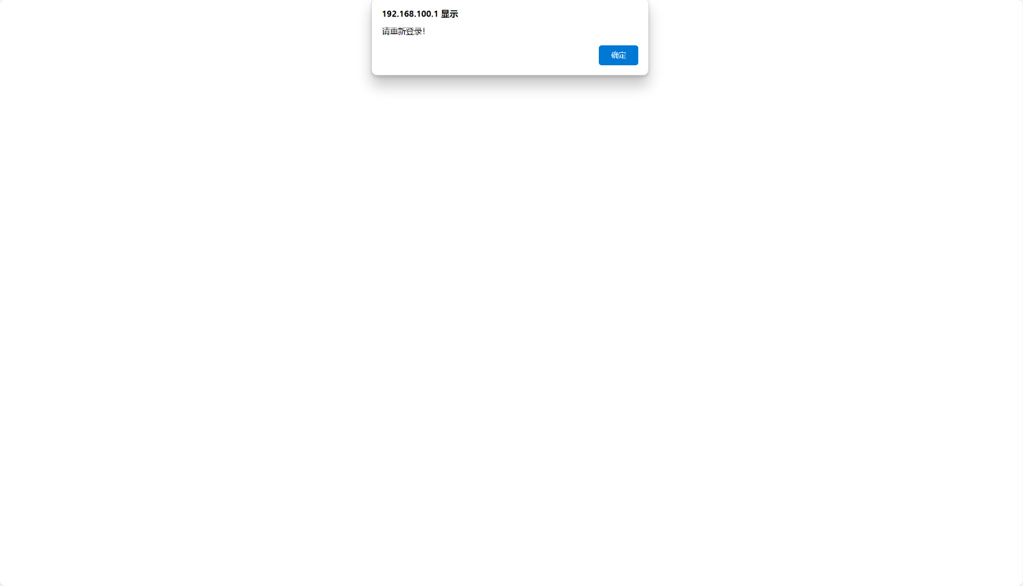

### WLAN配置

进入边缘系统后点击网络配置->WLAN配置，进入WLAN配置页面，此界面用于配置WIFI AP相关信息。

在启用WIFI AP前，应确保Wi-Fi模块安装完成并在位；不在位时无法勾选WIFI AP复选框；

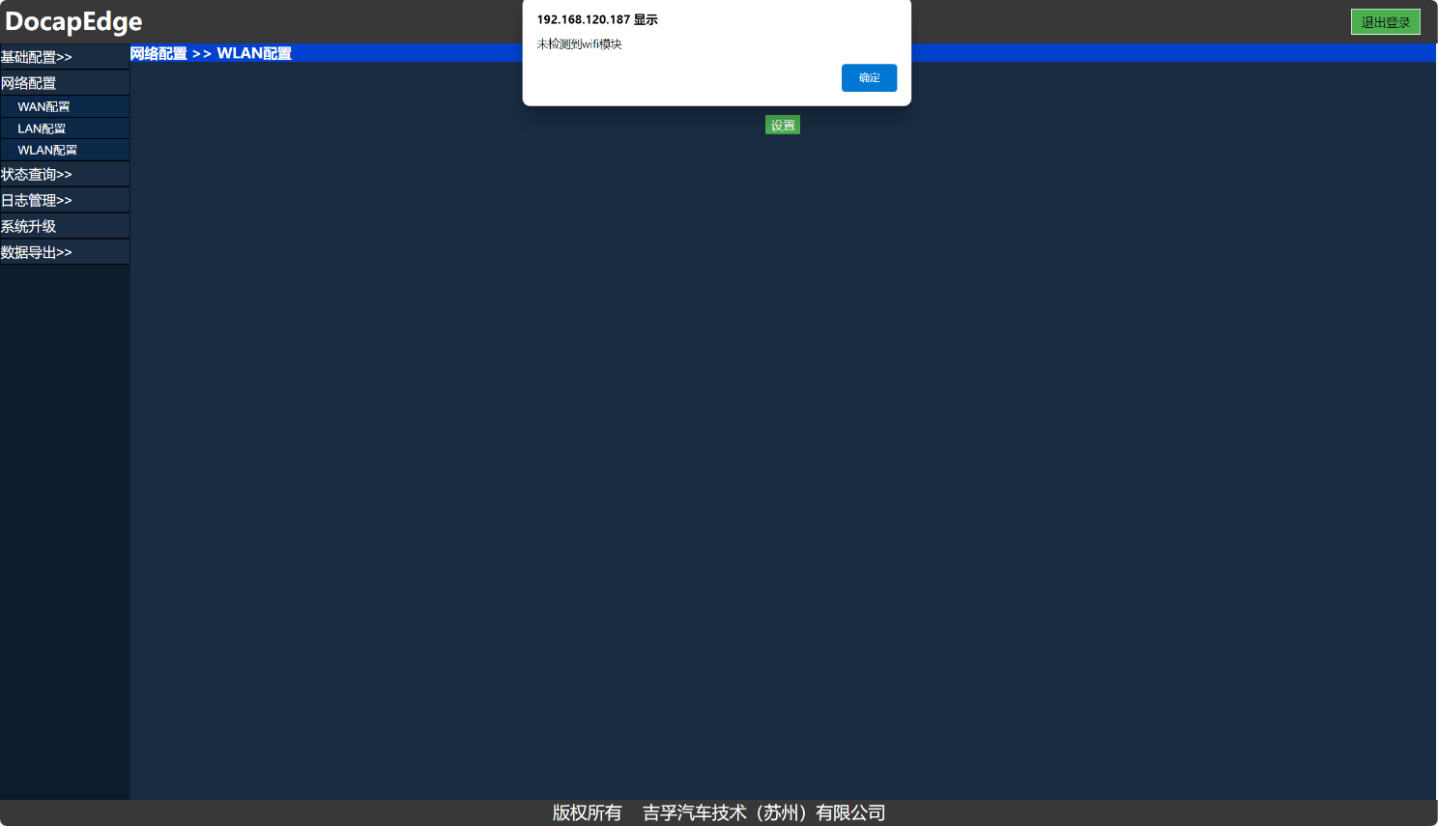

Wi-Fi模块在位时可以启用WIFI AP，勾选WIFI AP复选框后出现以下配置项：

SSID名称：由数字怎么下划线组成，且小于32个字符；

SSID密码：8到32字符中间的密码；

认证方式：目前只支持WPA2PSK；

配置完成后，点击设置按钮提交表单。其他设备（个人PC）可以通过WIFI搜索到相同SSID名称的网络，输入密码进行连接。

连接成功后，设备可以通过WIFI AP访问LAN地址：192.168.100.1。

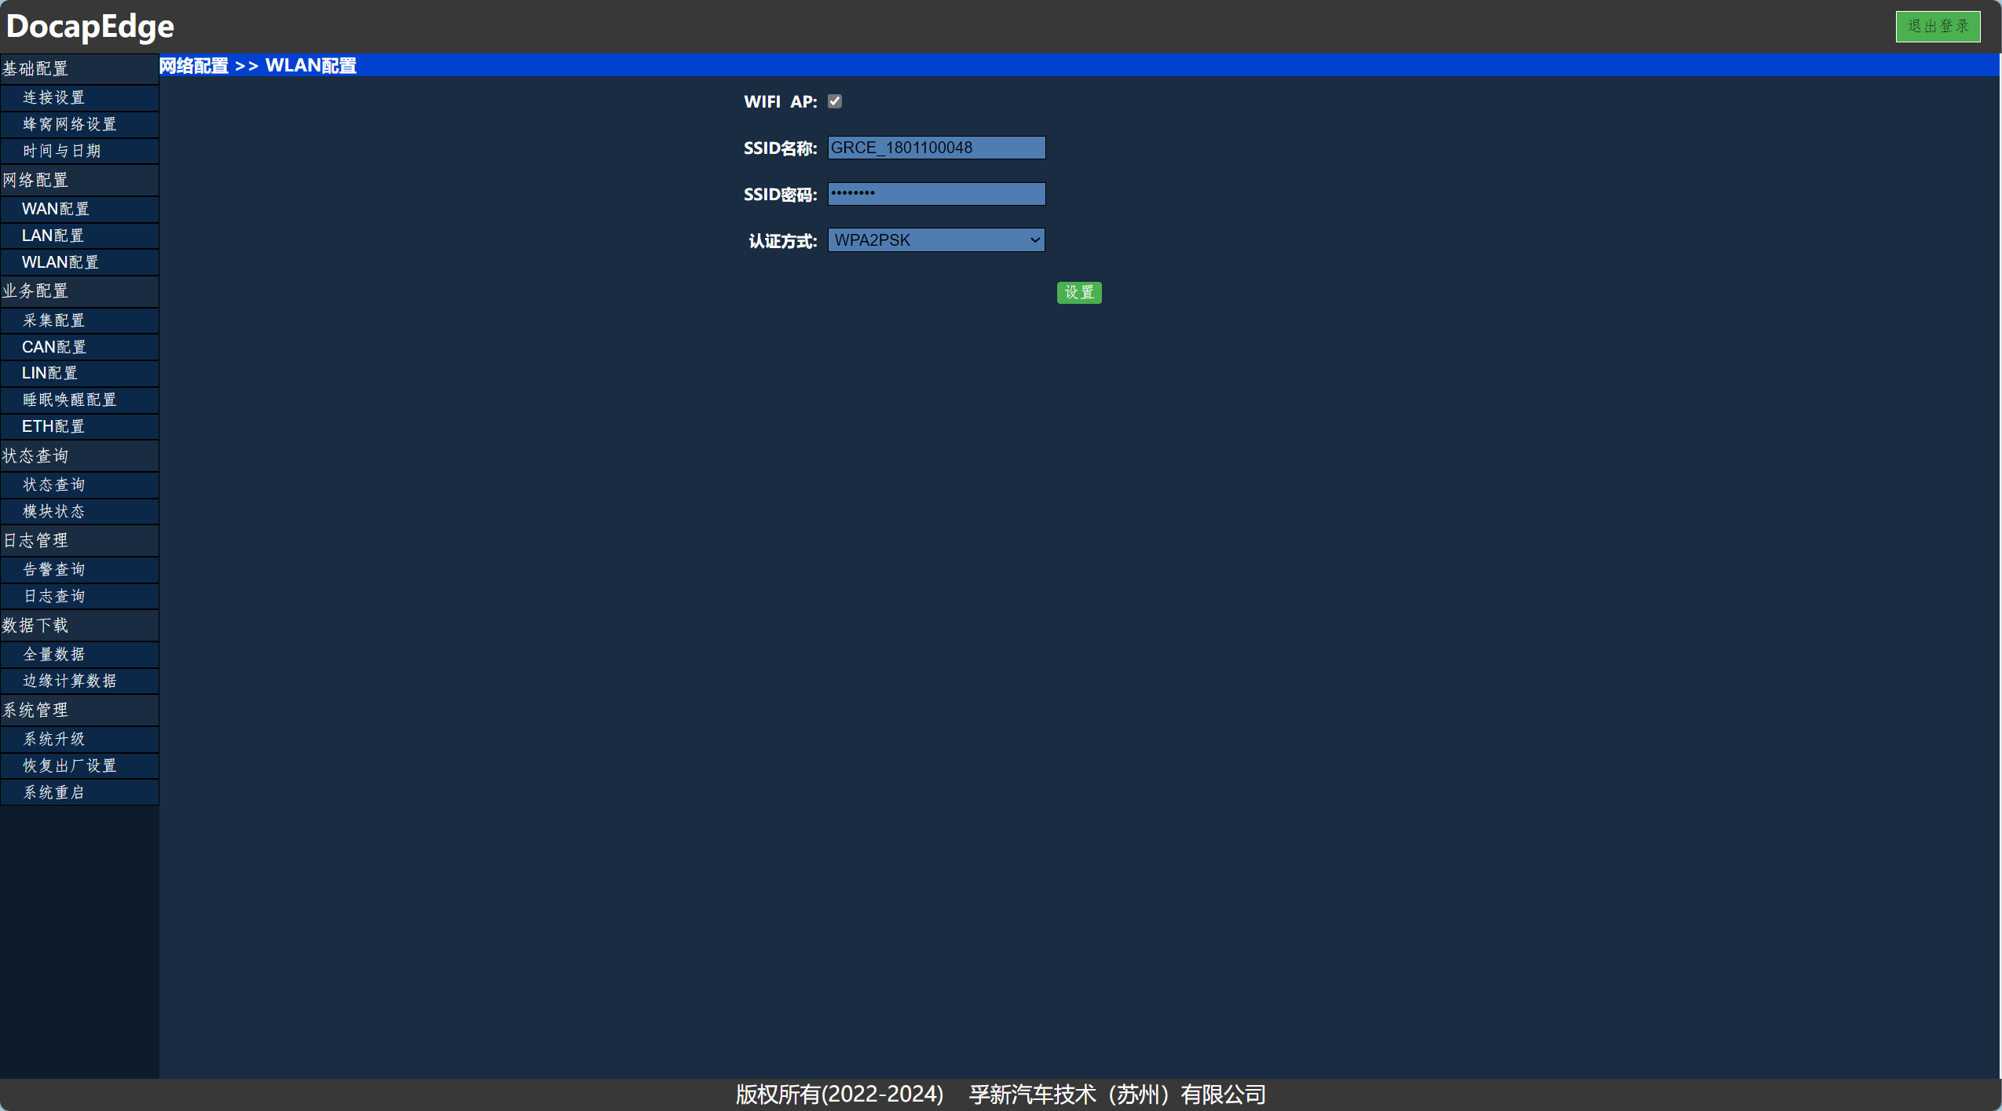

注意：在WIFI上行时，WIFI AP无法开启。

## 业务配置

### 采集配置

进入边缘系统后点击业务配置->采集配置，进入采集配置页面，此界面用于设置数据存储本地，选择“否”时数据将根据蜂窝网络信号强度决定发送到云端或存储在本地。

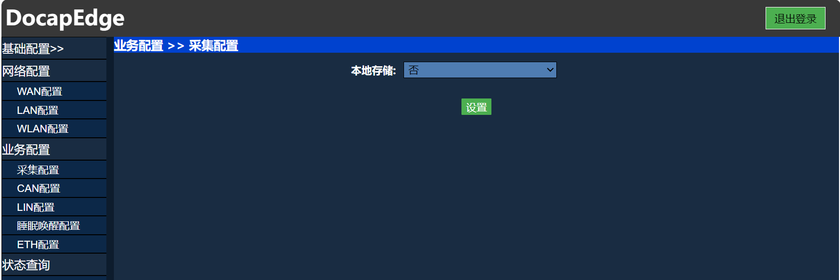

选择“是”时数据将不会上发云端，直接保存至本地数据库，此时可以选择记录模式，

记录模式分为写满覆盖和写满停止，写满停止为最大内存的80%则采集存储停止（默认100G），此时蜂鸣器会响。写满覆盖则达到存储达到80%时，新数据会覆盖旧数据。

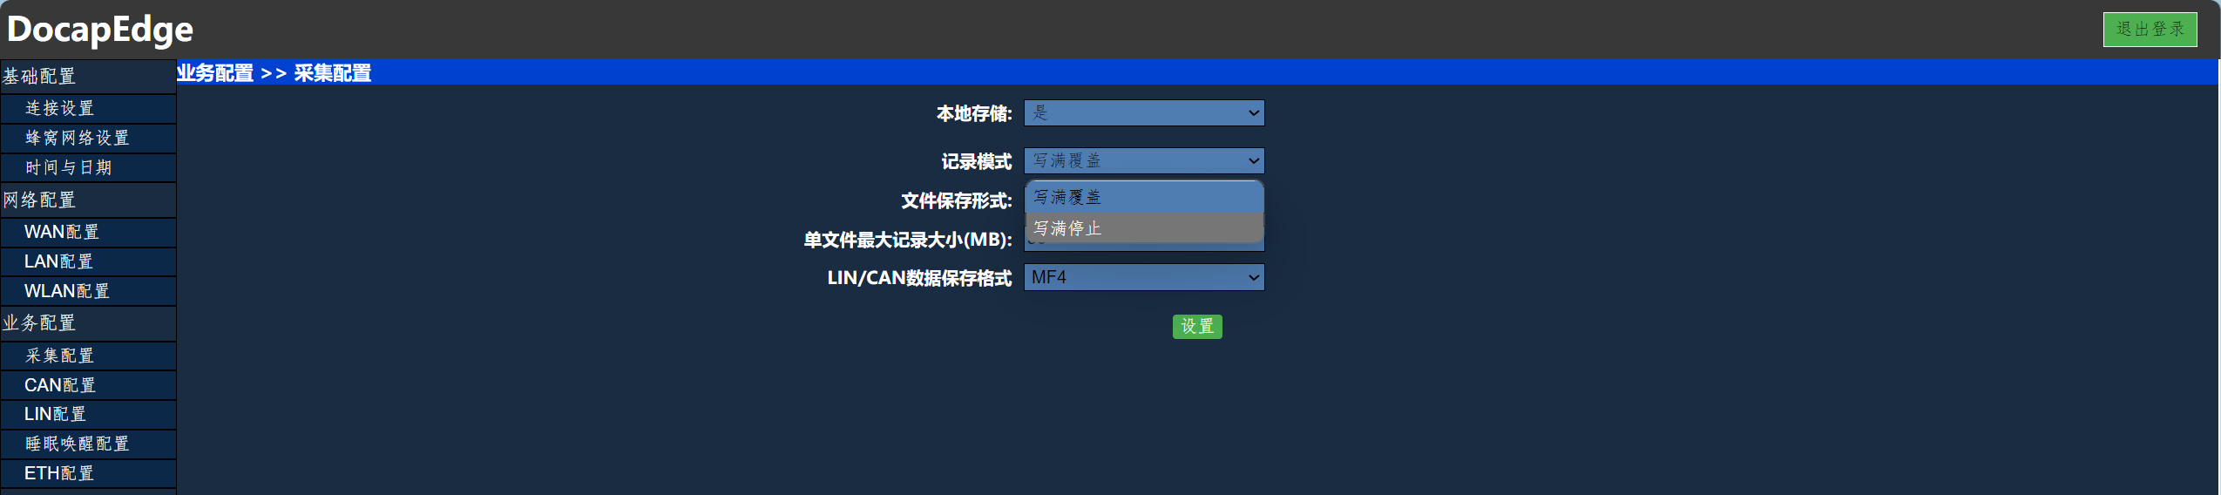

文件保存形式可以选择单个文件按时间和大小来进行保存，存储格式有MF4、BLF、ASC三种格式。

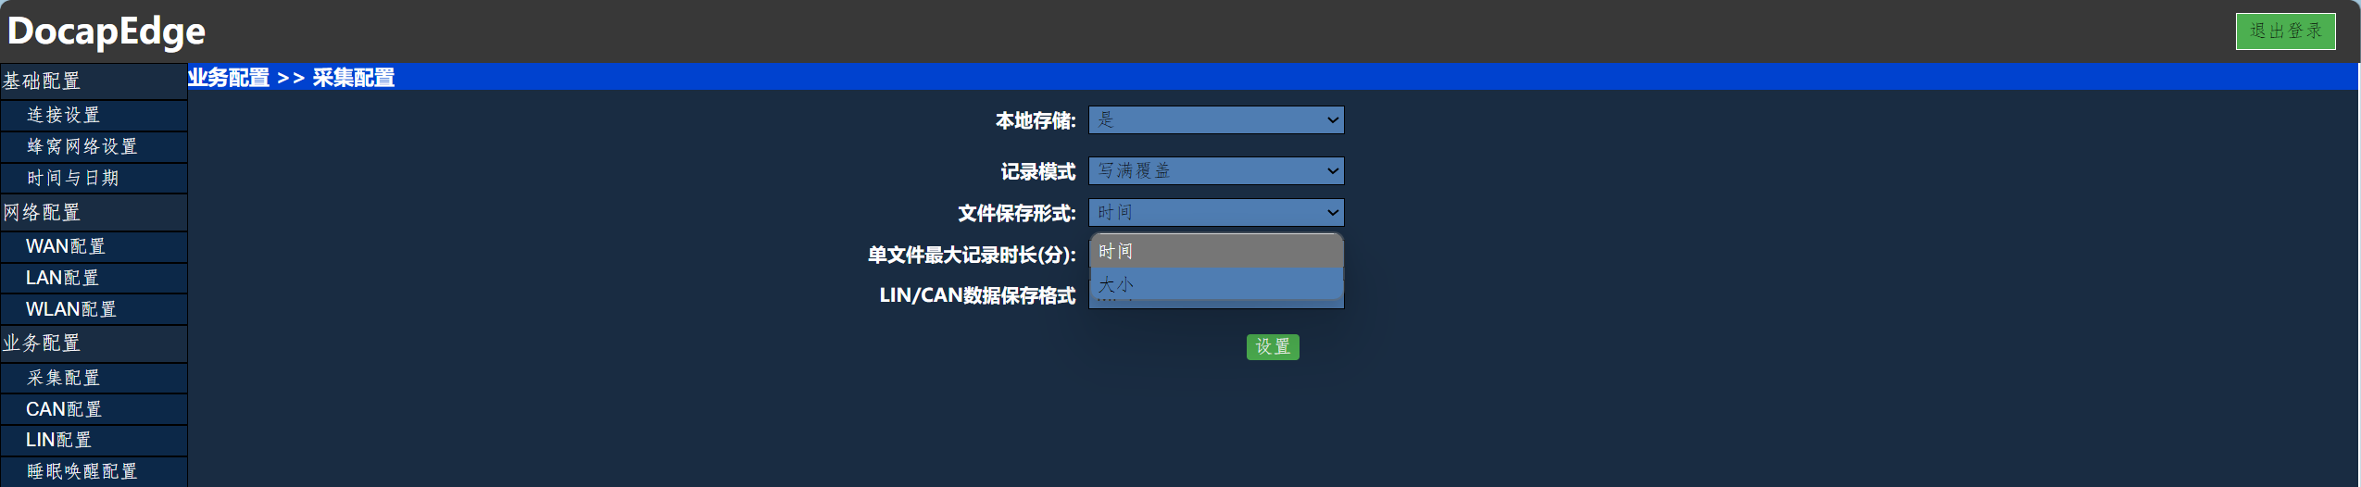

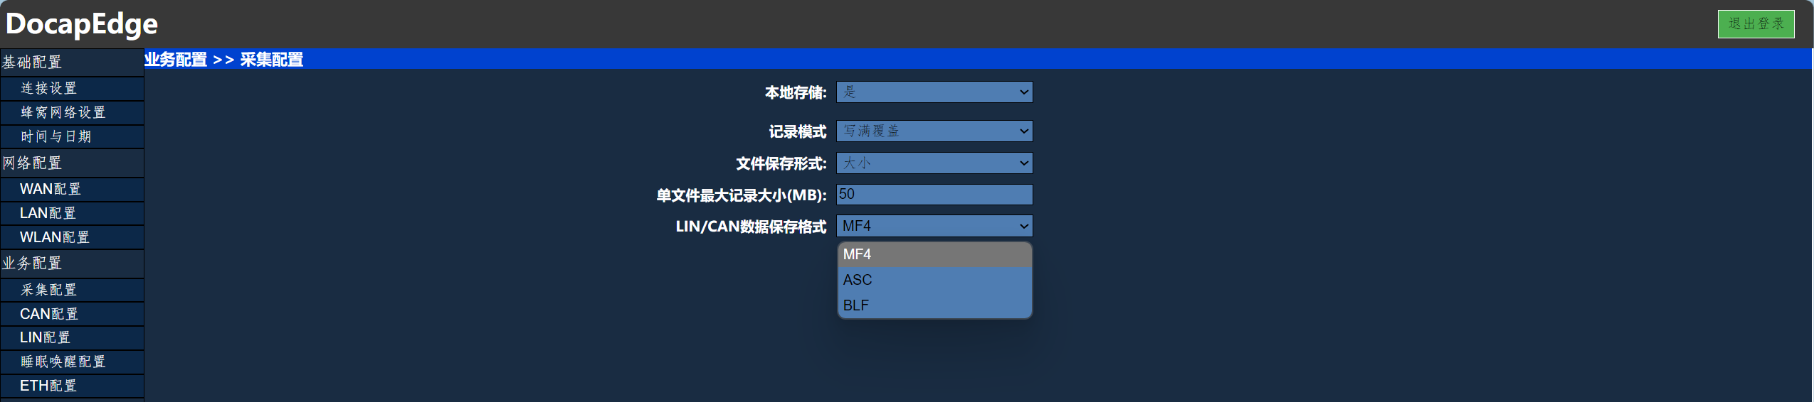

### CAN配置

进入边缘系统后点击业务配置->CAN配置，进入CAN配置页面，此界面用于设置CAN通道模式及波特率以及是否开启。

通道模式有CAN或CANFD可选， 在CAN模式下只可设置波特率，其他设置框将置灰；在CANFD模式下，可设置仲裁段采样率，数据位波特率，数据段采样率。进行采集时勾选对应开启框点击设置即可。

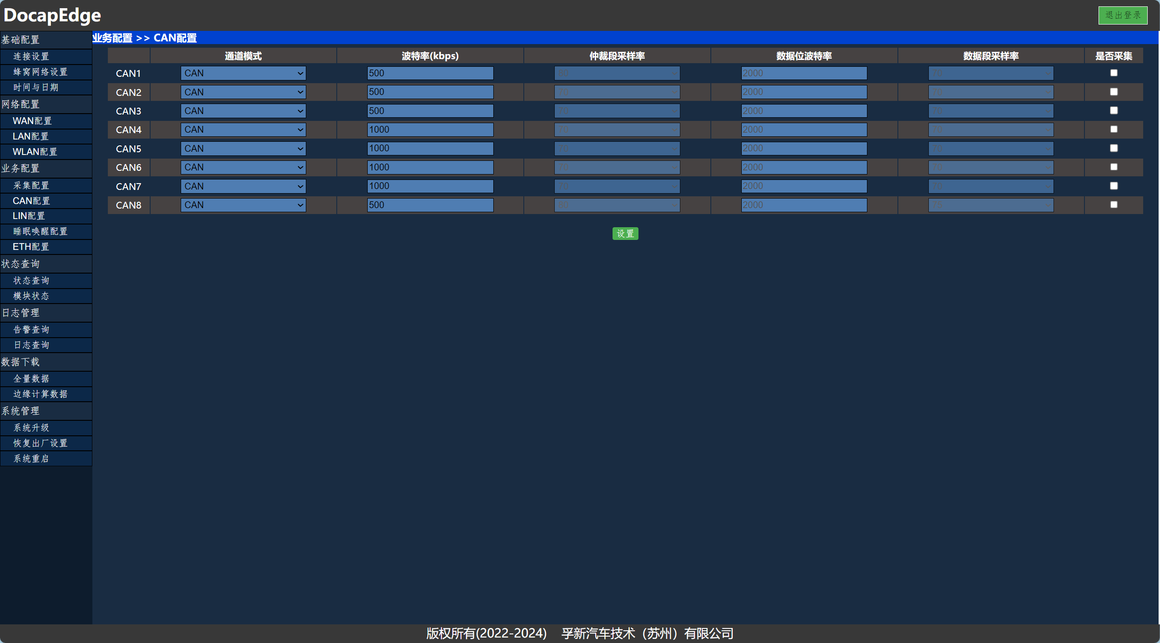

### LIN配置

进入边缘系统后点击业务配置->LIN配置，进入LIN配置页面，此界面用于设置LIN通道模式及波特率以及是否开启

进行LIN通信时选择通道模式，并配置波特率，选择对应协议，勾选开启框后点击设置即可。

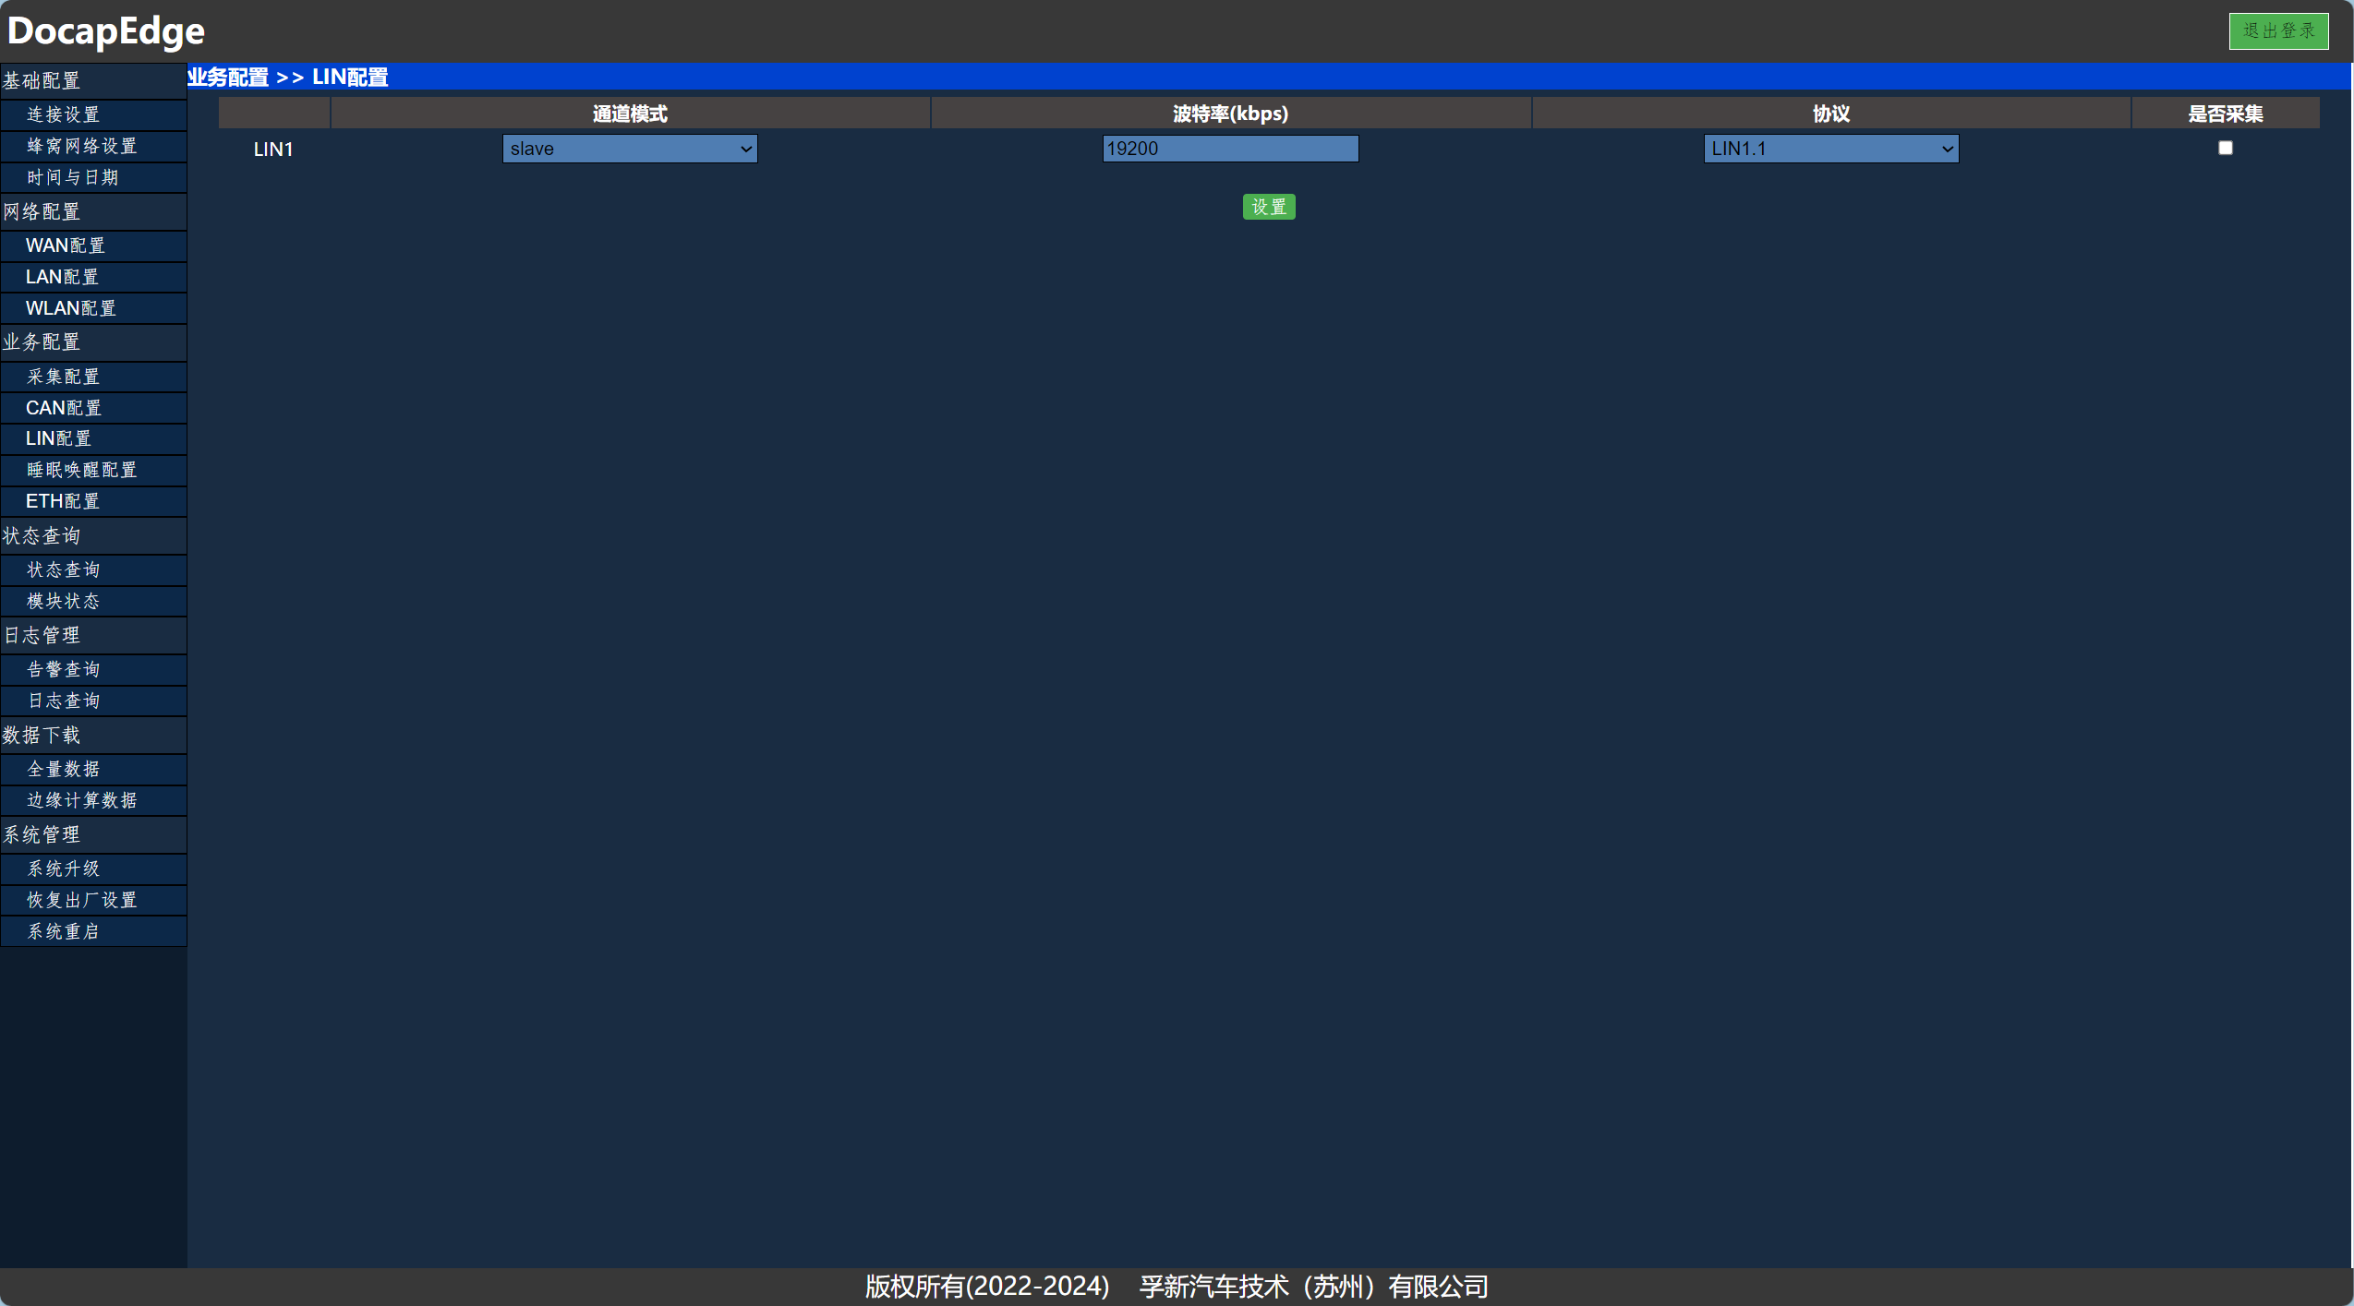

### 睡眠唤醒配置

进入边缘系统后点击业务配置->睡眠唤醒配置，进入睡眠唤醒配置页面，此界面用于设置CAN通道的睡眠唤醒功能。

睡眠设置：开启睡眠配置后CAN通道在睡眠时间内如果没有接收到CAN报文，该总线将进入睡眠模式以降低功耗。

唤醒配置：开启睡眠后，CAN通道将默认为任意帧唤醒，CAN1 、CAN2通道可设置特定帧唤醒。

RTC唤醒： CAN通道设置为RTC唤醒时有“特定间隔唤醒”与“特定时间唤醒”两种模式。需根据使用场景自行设置。

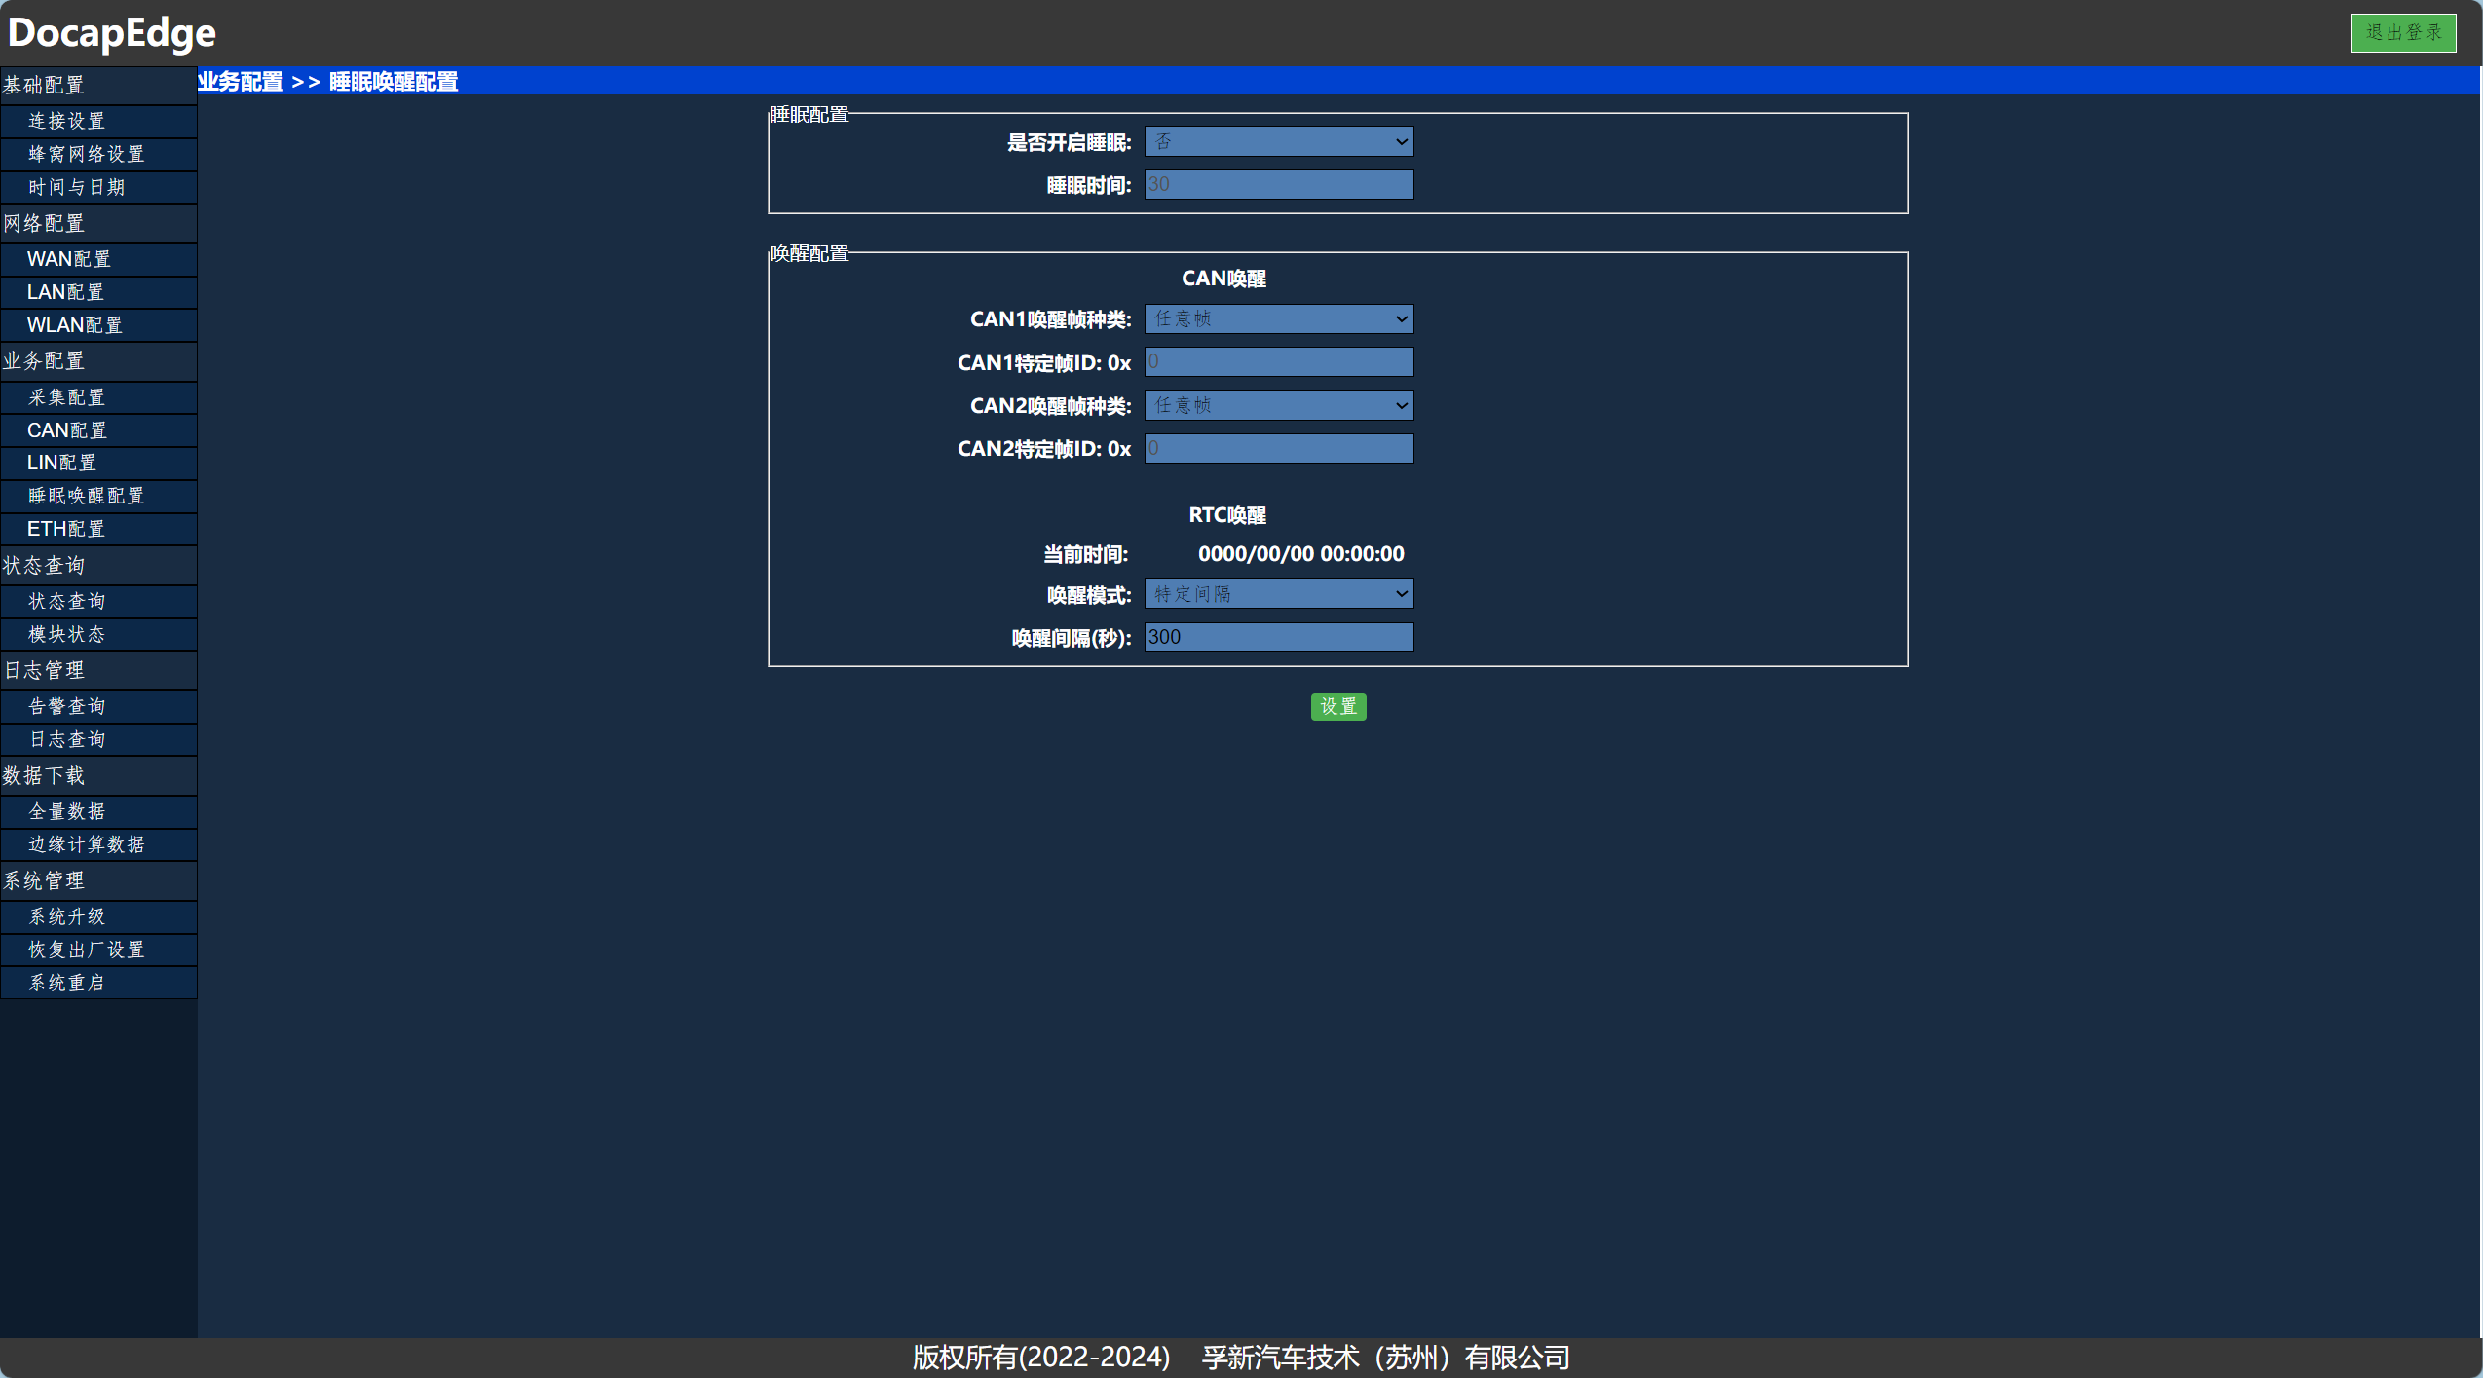

### ETH配置

进入边缘系统后点击业务配置->ETH配置，进入车载以太网配置页面，此界面用于新增车载以太网采集节点功能。

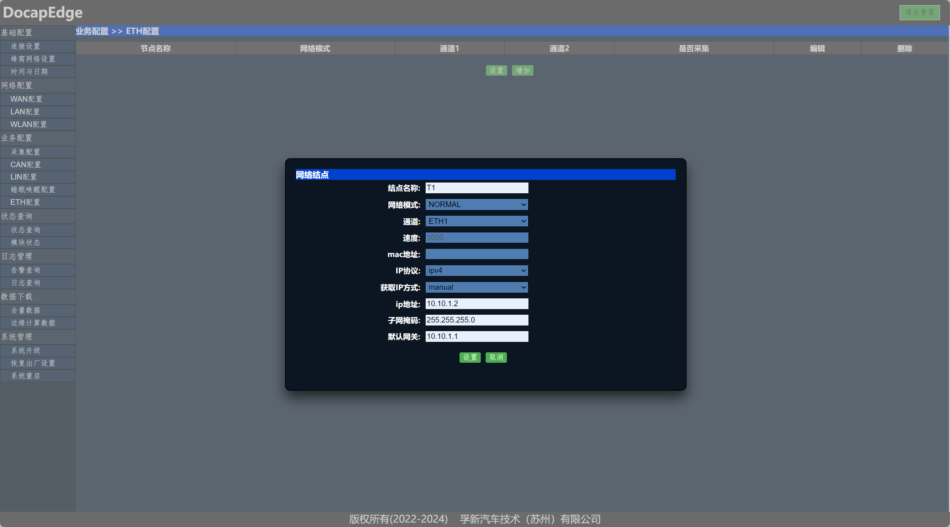

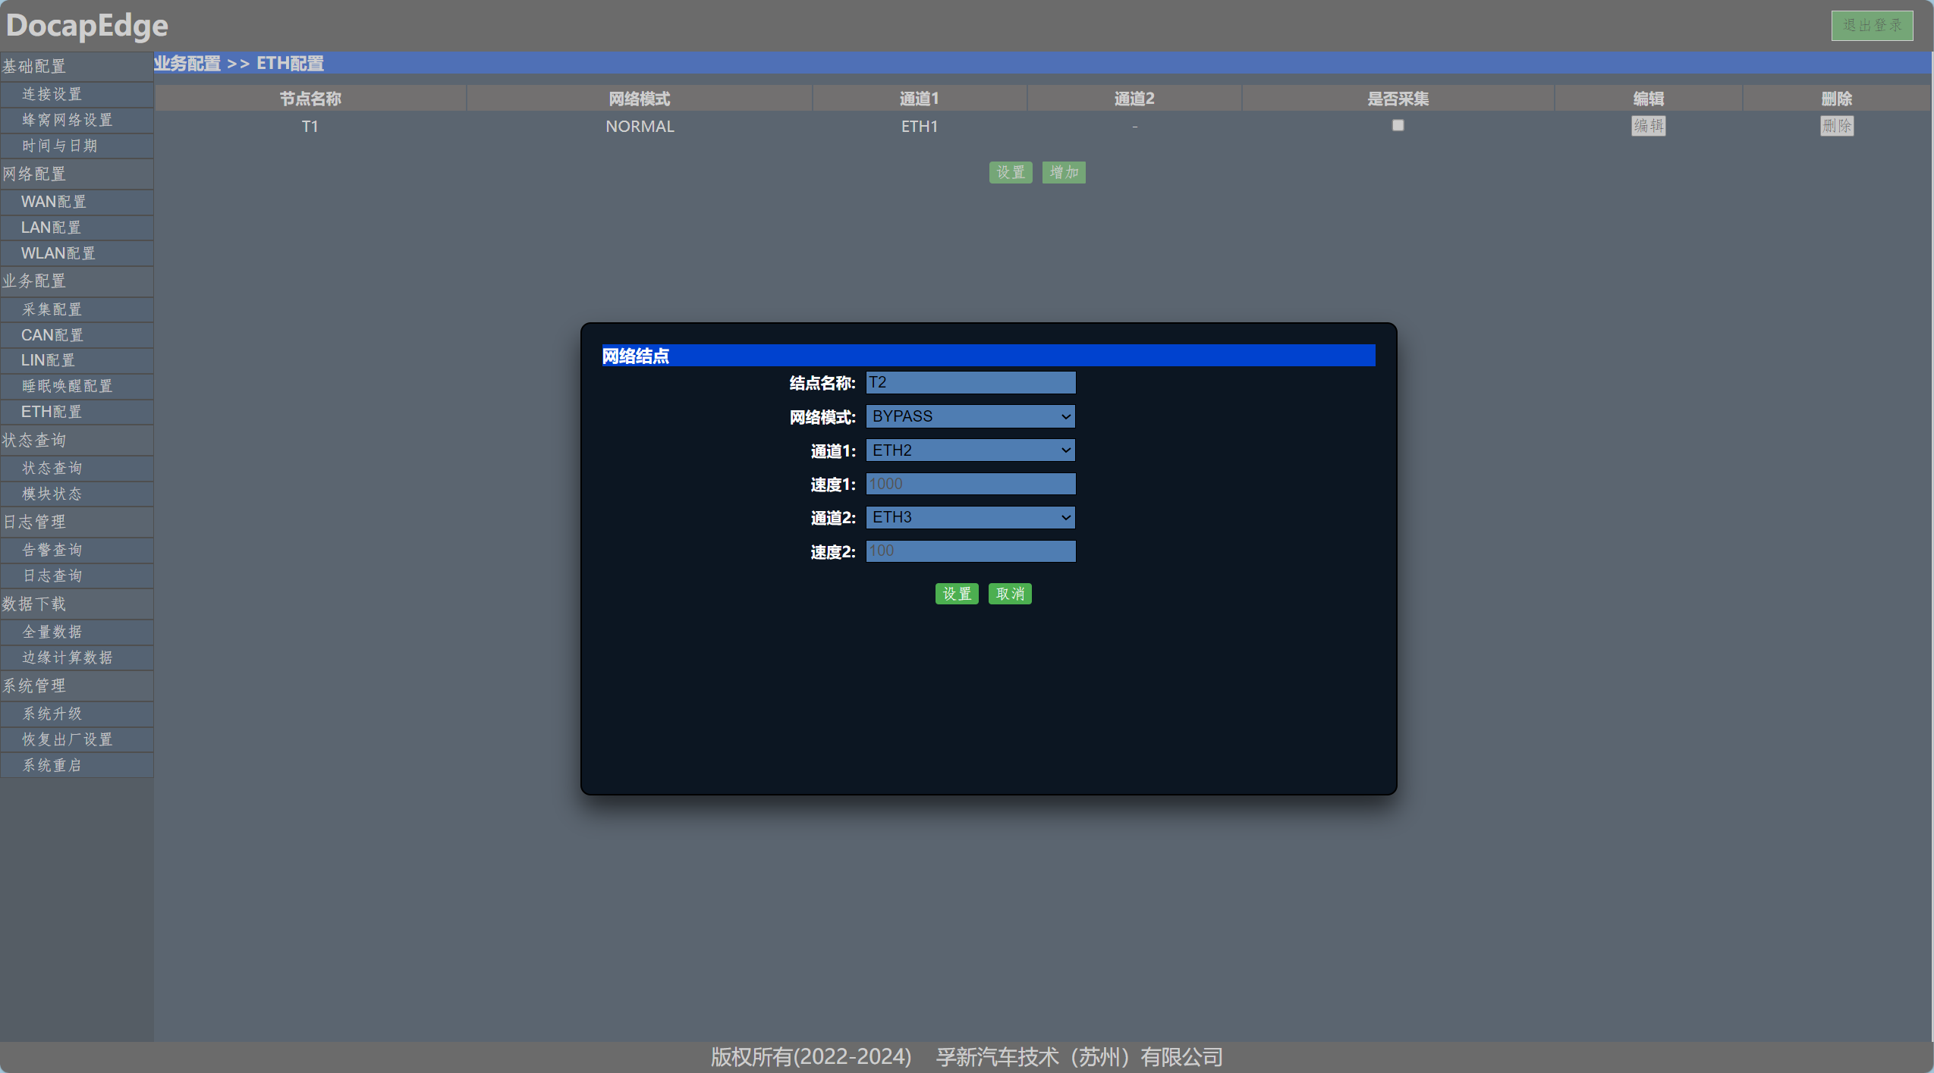

点击【增加】按钮后，依次输入相关的信息后，点击设置，即可新增新的采集节点

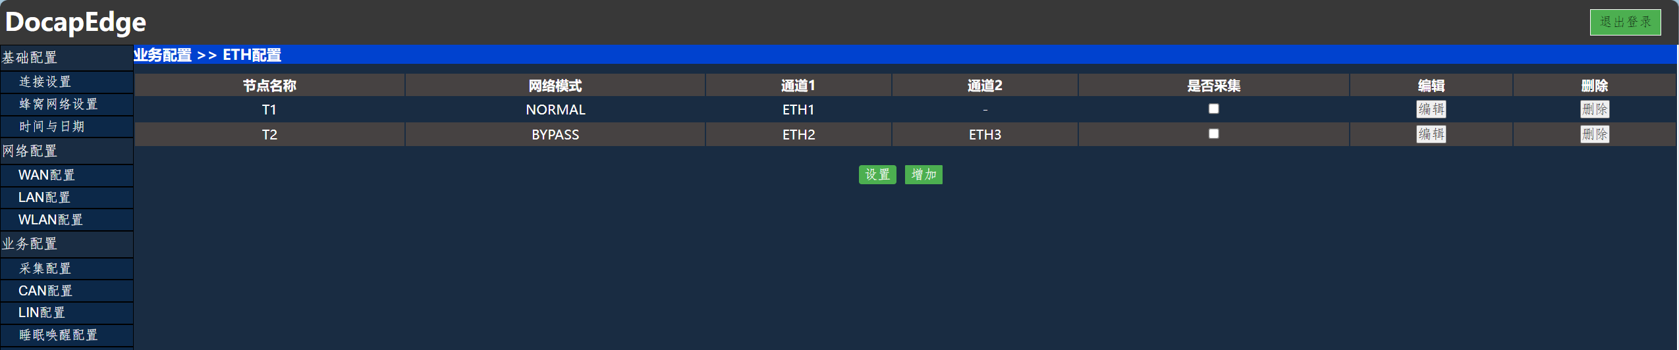

注意：

每一个网络通道只能用在一个节点上

MAC地址可以选填

IP地址，子网掩码，默认网关在页面上不做逻辑判断，请按照实际需求填写

标准ETH1-ETH2均为1000Mbps且不支持100Mbps

标准版ETH2-ETH8均为100Mbps

## 状态查询

### 状态查询

进入边缘系统后点击状态查询->状态查询，进入状态查询页面，此界面用于显示设备的5G状态数据与GNSS数据等内容。

5G状态数据栏提供了下位机SIM卡的通讯相关信息，其中网络制式为GSM表示当前支持3G通讯、为LTE表示当前支持4G通讯、为NR5G表示支持5G通讯，仅在NR5G状态下显示5G工作模式；信号强度表示蜂窝网络信号的强度；IMEI显示5G模块的IMEI；ICCID显示SIM卡的ICCID。

GNSS数据栏主要涉及GPS相关信息，包括设备所处的经纬度、海拔高度等信息。其中QDR校准度为IMU的自学习校准，想要获得精准的坡度数据，需要校准度达到50%以上。

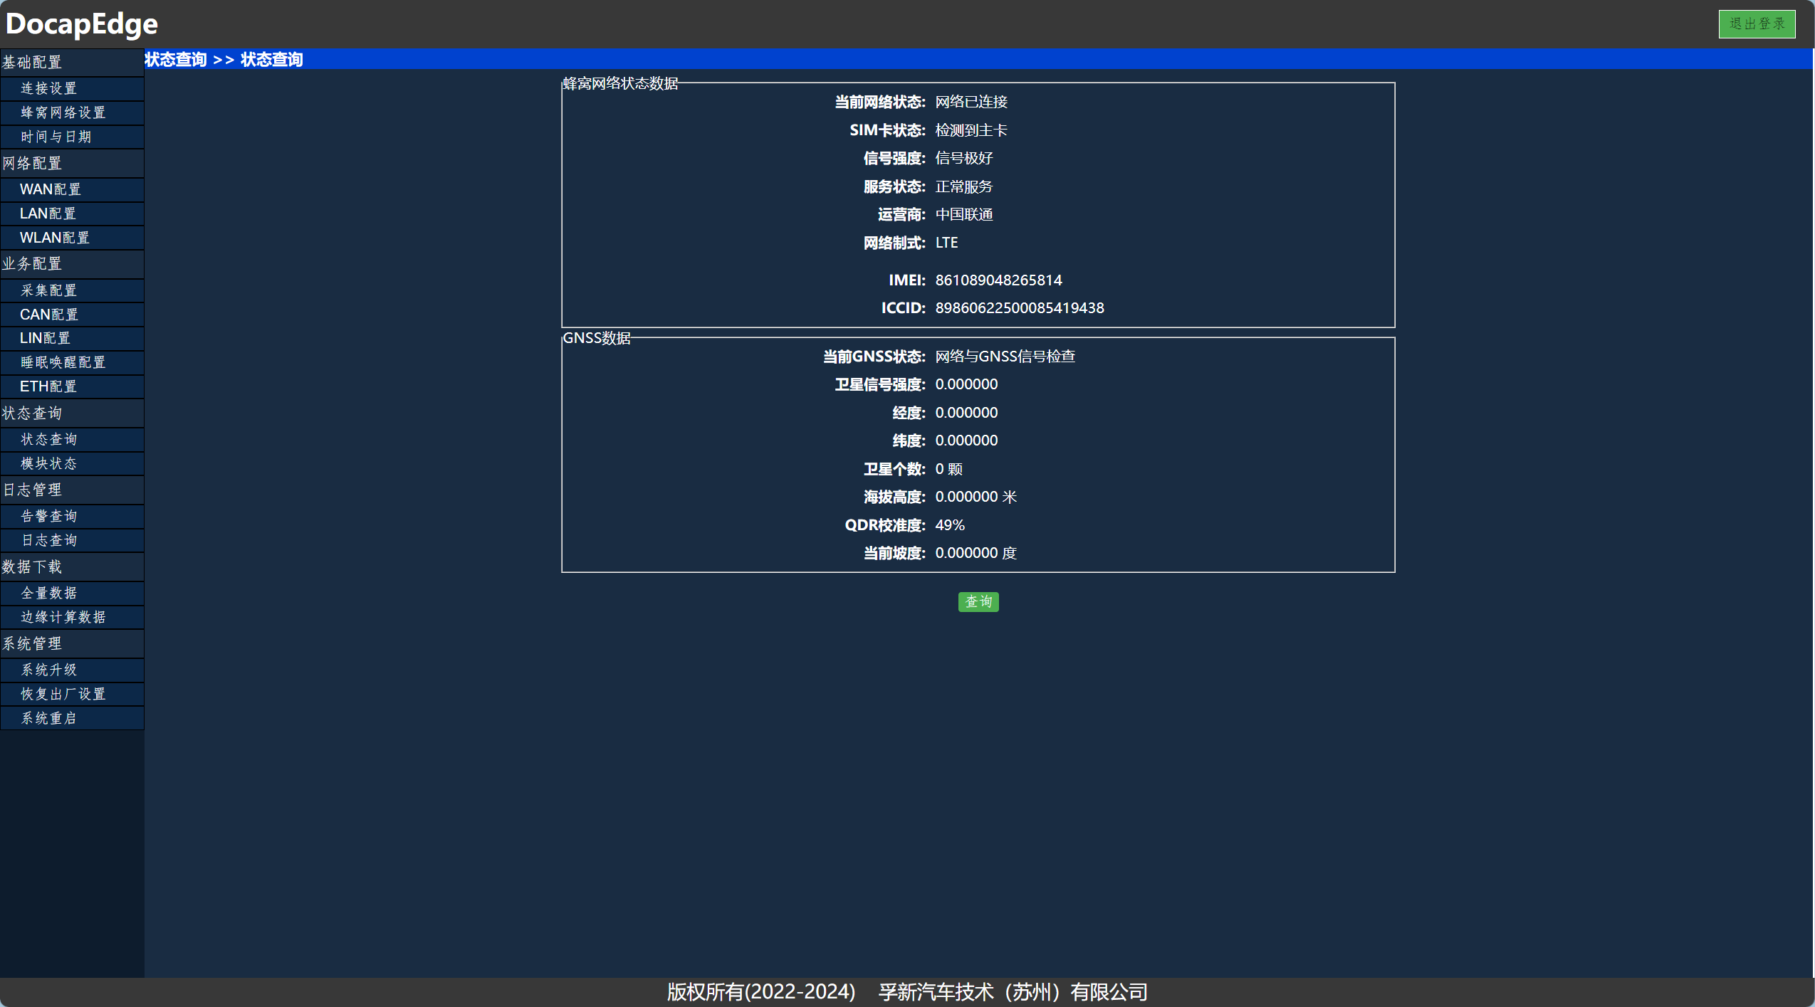

### 模块状态

进入边缘系统后点击状态查询->模块状态，进入模块状态查询页面，此界面用于显示设备各个模块的工作状态。可根据各模块的状态信息来判断设备当前是否正常运行。

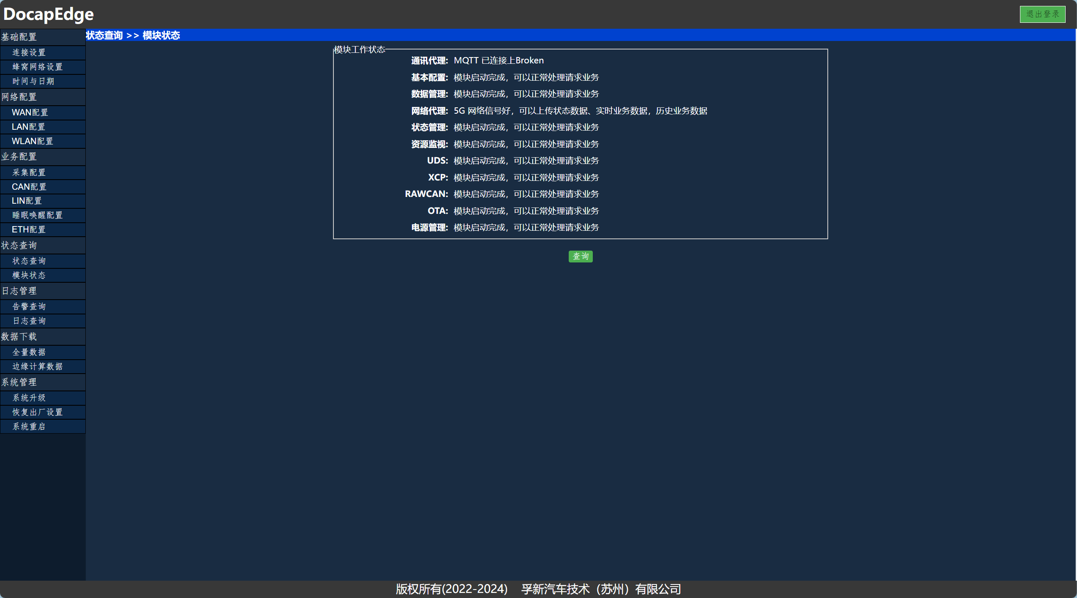

## 日志管理

### 告警查询

进入边缘系统后点击日志管理->告警查询，进入告警信息查询页面，此界面用于显示设备运行过程中所产生的告警信息。

每次进行查询时，可以通过查询按钮触发查询操作，默认情况下，默认将包含全部内容。同时也可以通过以下查询项进行筛选：告警ID（AlarmID）、告警状态（已清除、未清除）以及告警时间范围。

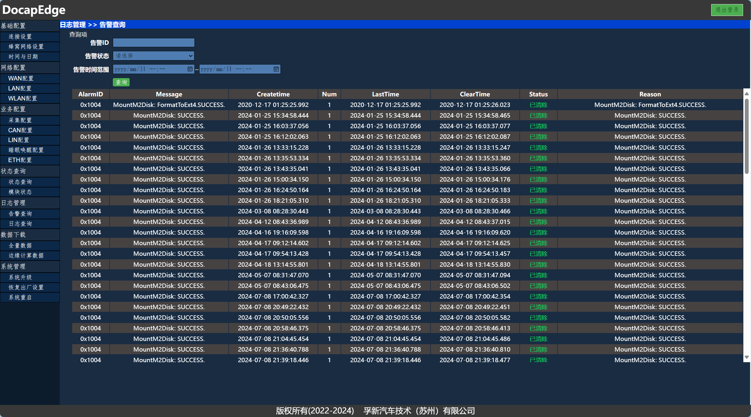

在按照告警时间范围进行查询时，要确保填写完整的时间范围信息。并在填写好相应的查询项后点击查询按钮即可执行查询操作。

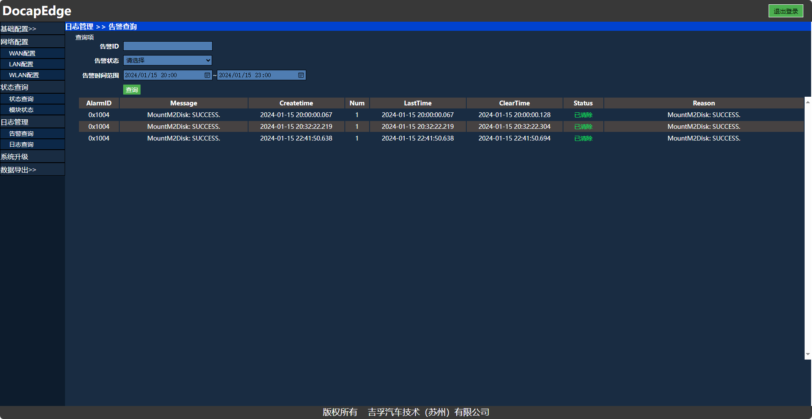

### 日志查询

进入边缘系统后点击日志管理->日志查询，进入日志信息查询页面，此界面用于显示设备运行过程中所产生的日志信息。

每次进行查询时，可以通过查询按钮触发查询操作，默认情况下，默认将包含全部类型的日志信息（最多20000条）。同时也可以通过以下查询项进行筛选：日志等级、模块选择、时间范围。具体可参考告警查询。

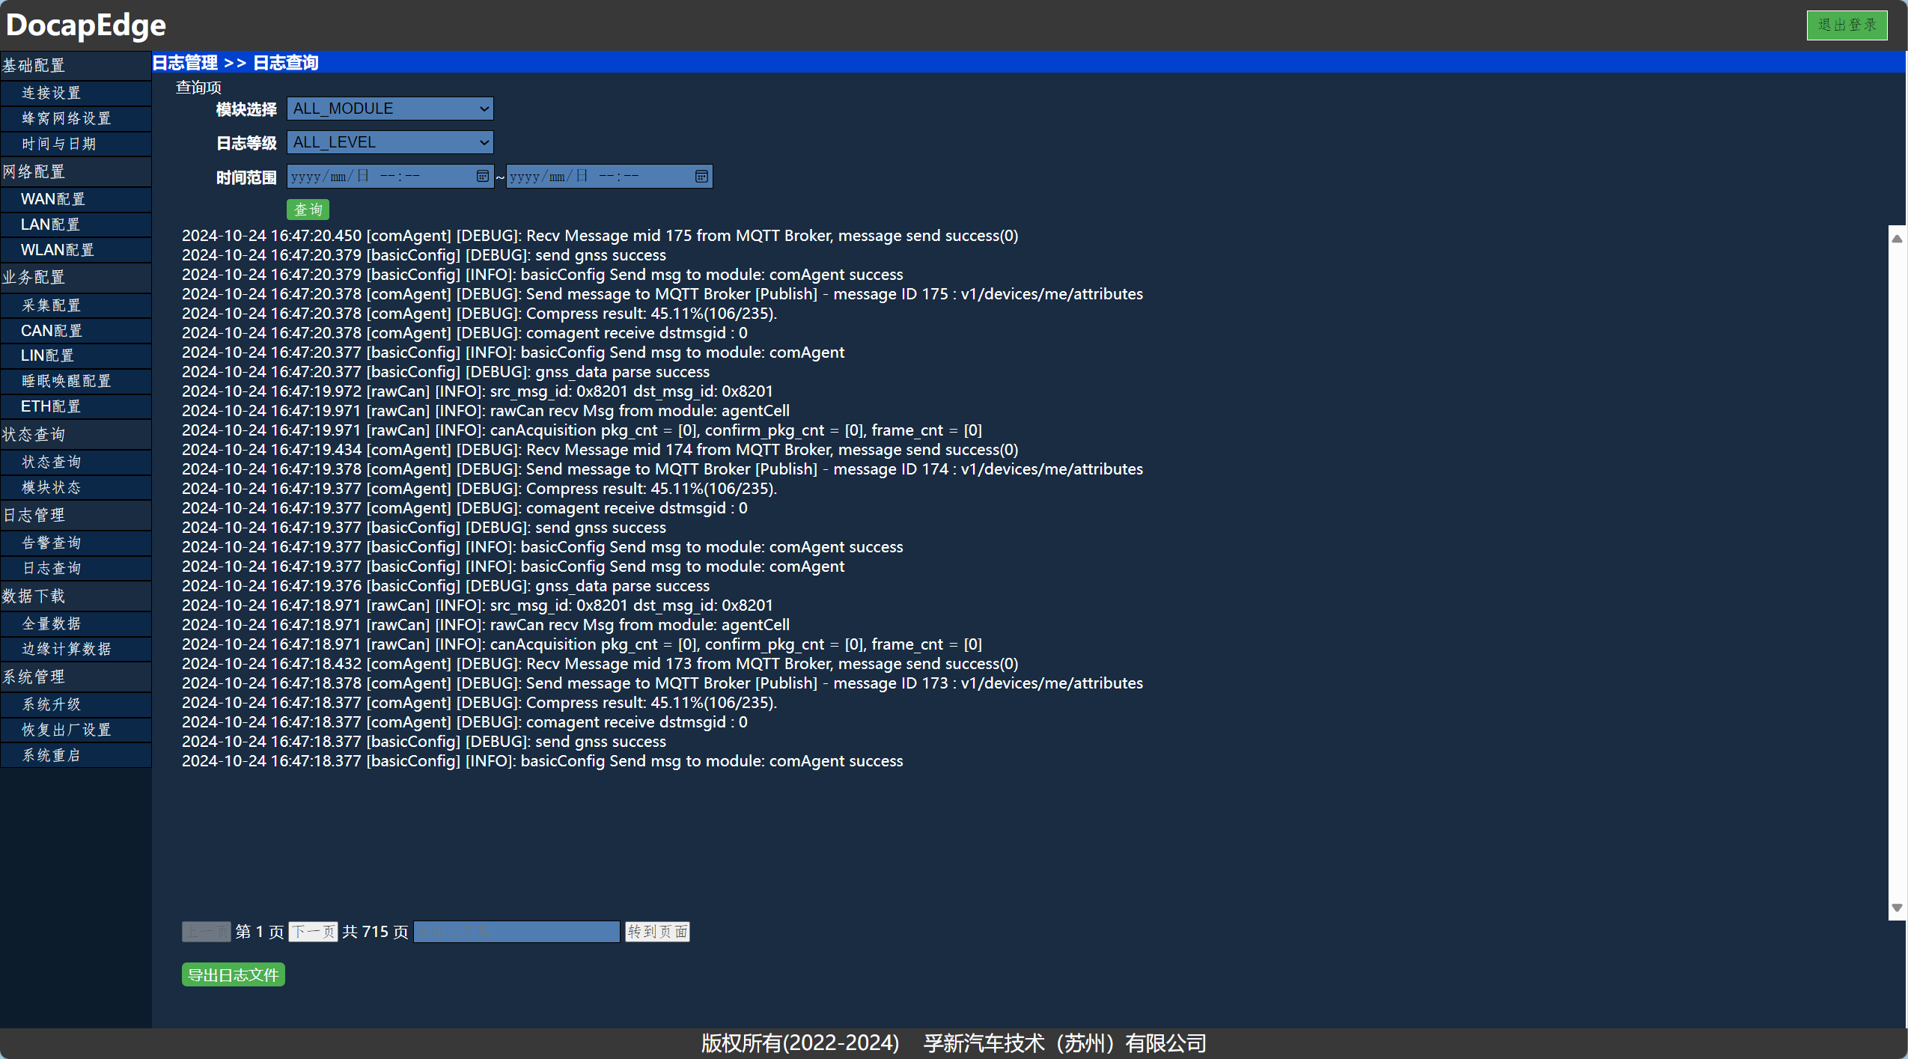

在查看日志信息时，需要进行翻页，同时也可以直接跳转到指定页面。

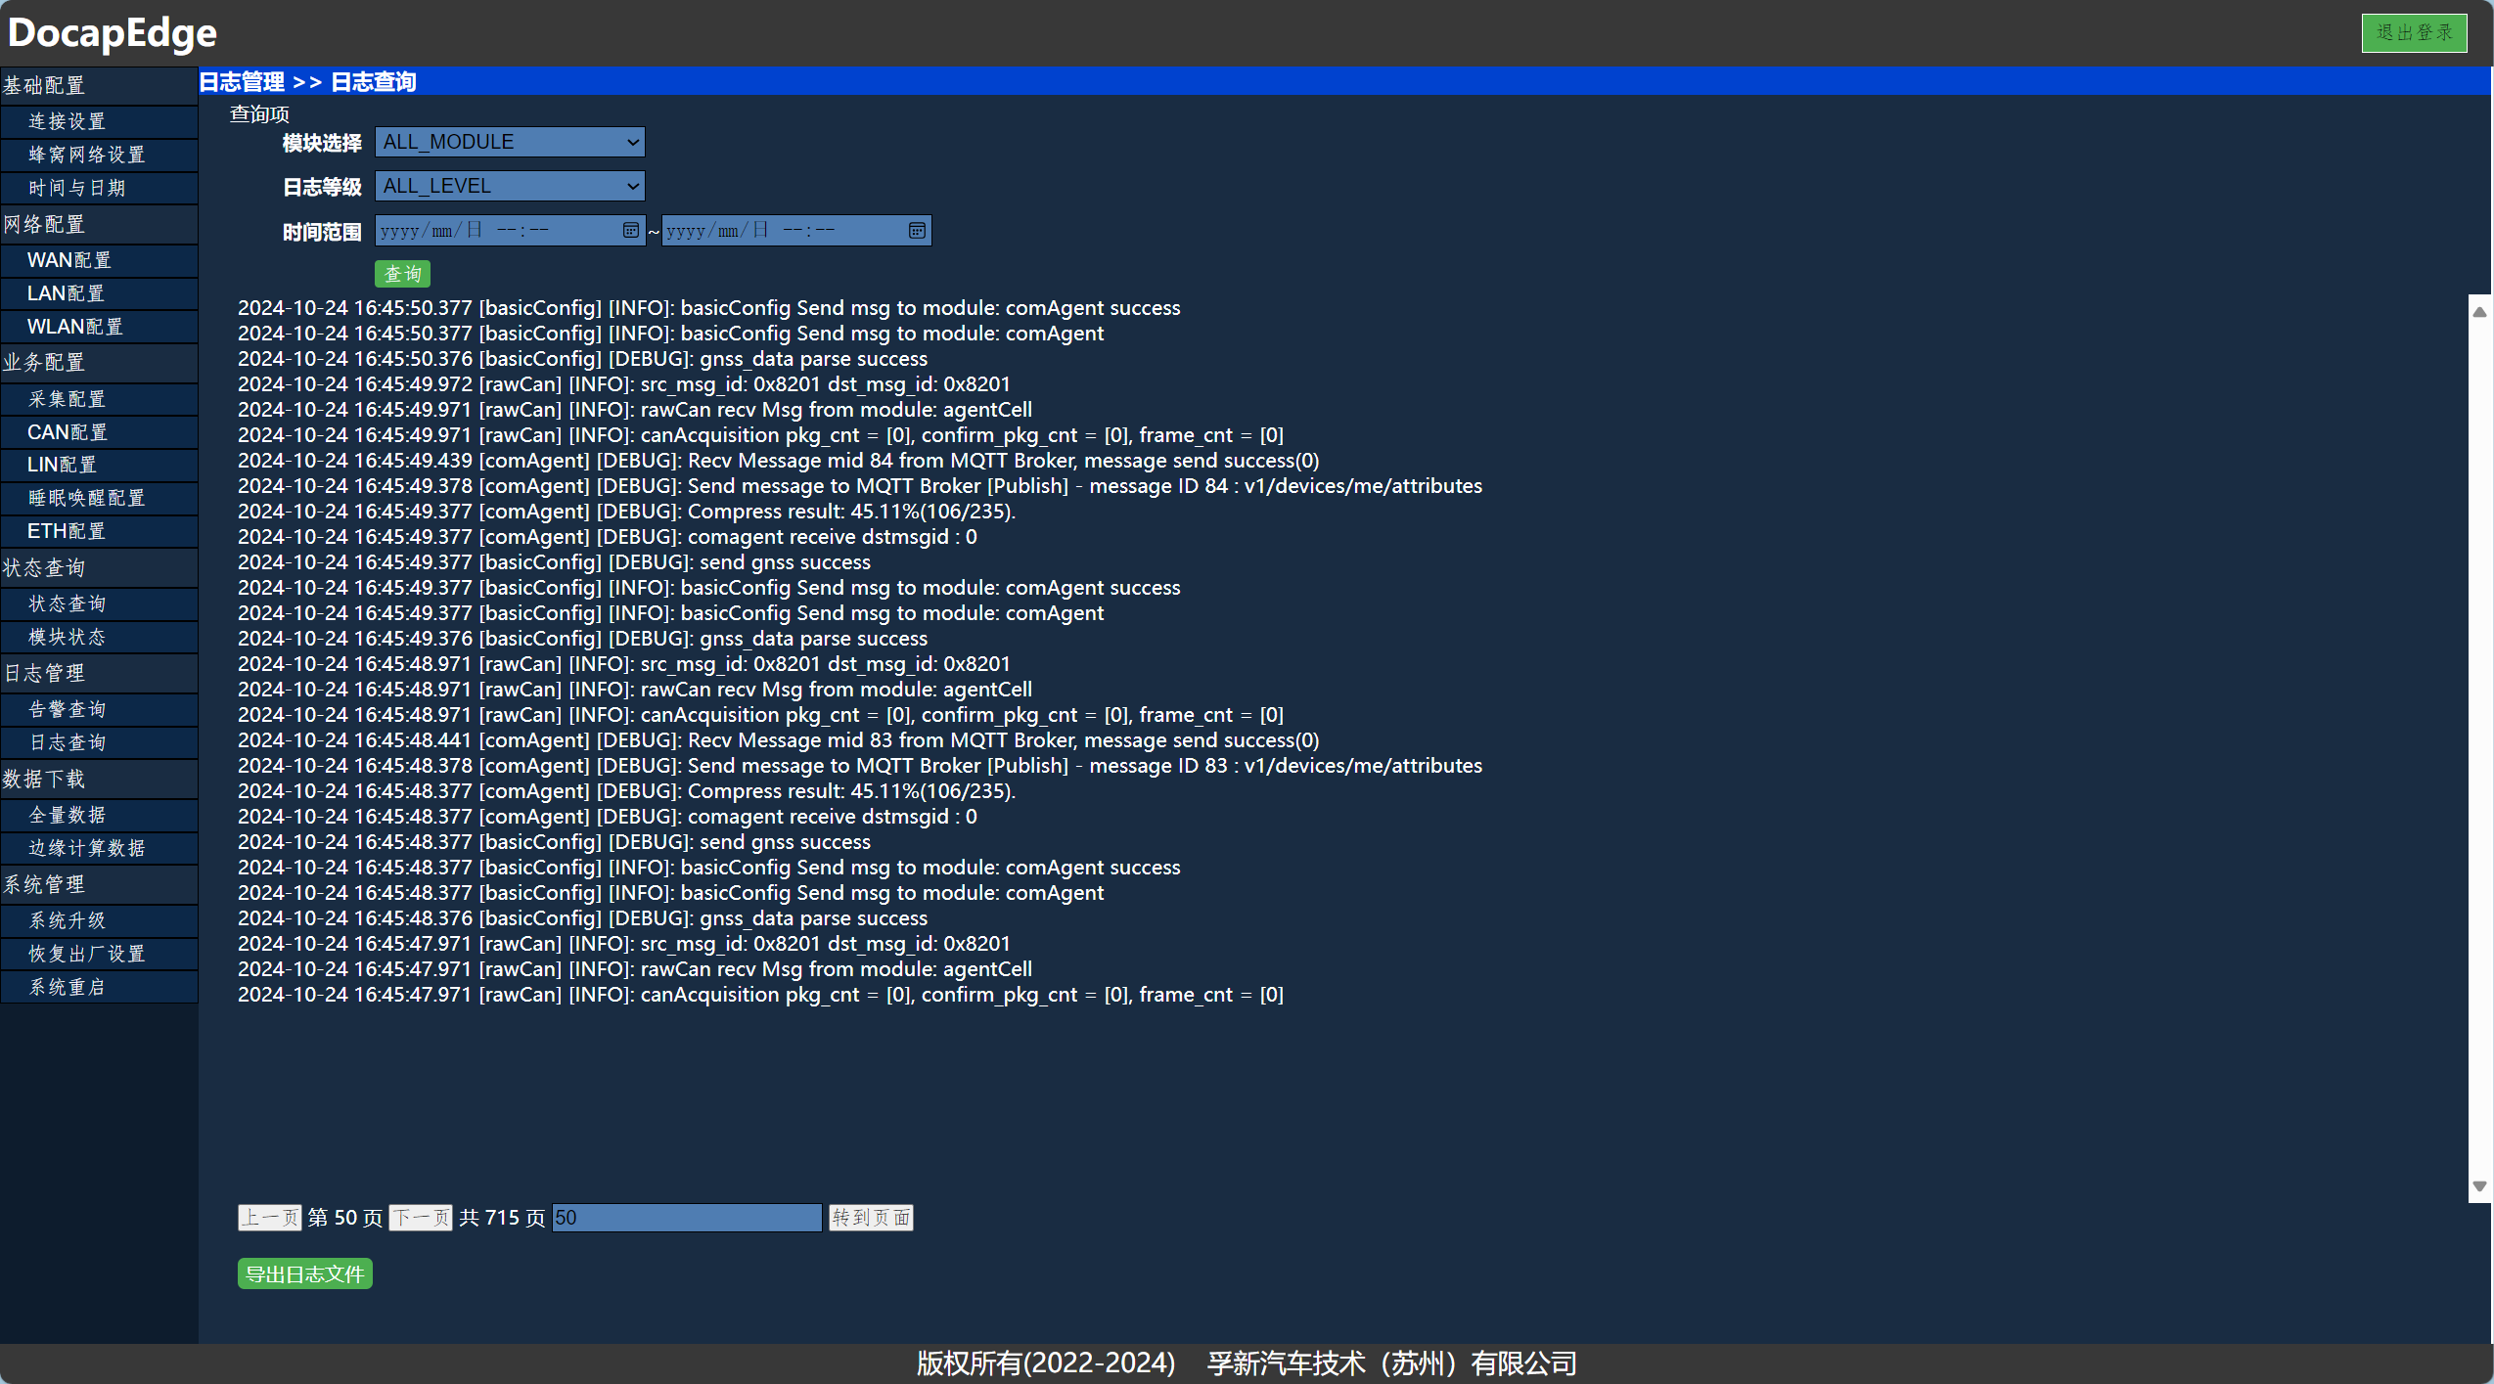

如果需要查看设备中的所有日志，可以通过点击导出日志文件按钮，将设备中的所有日志信息导出为文件。

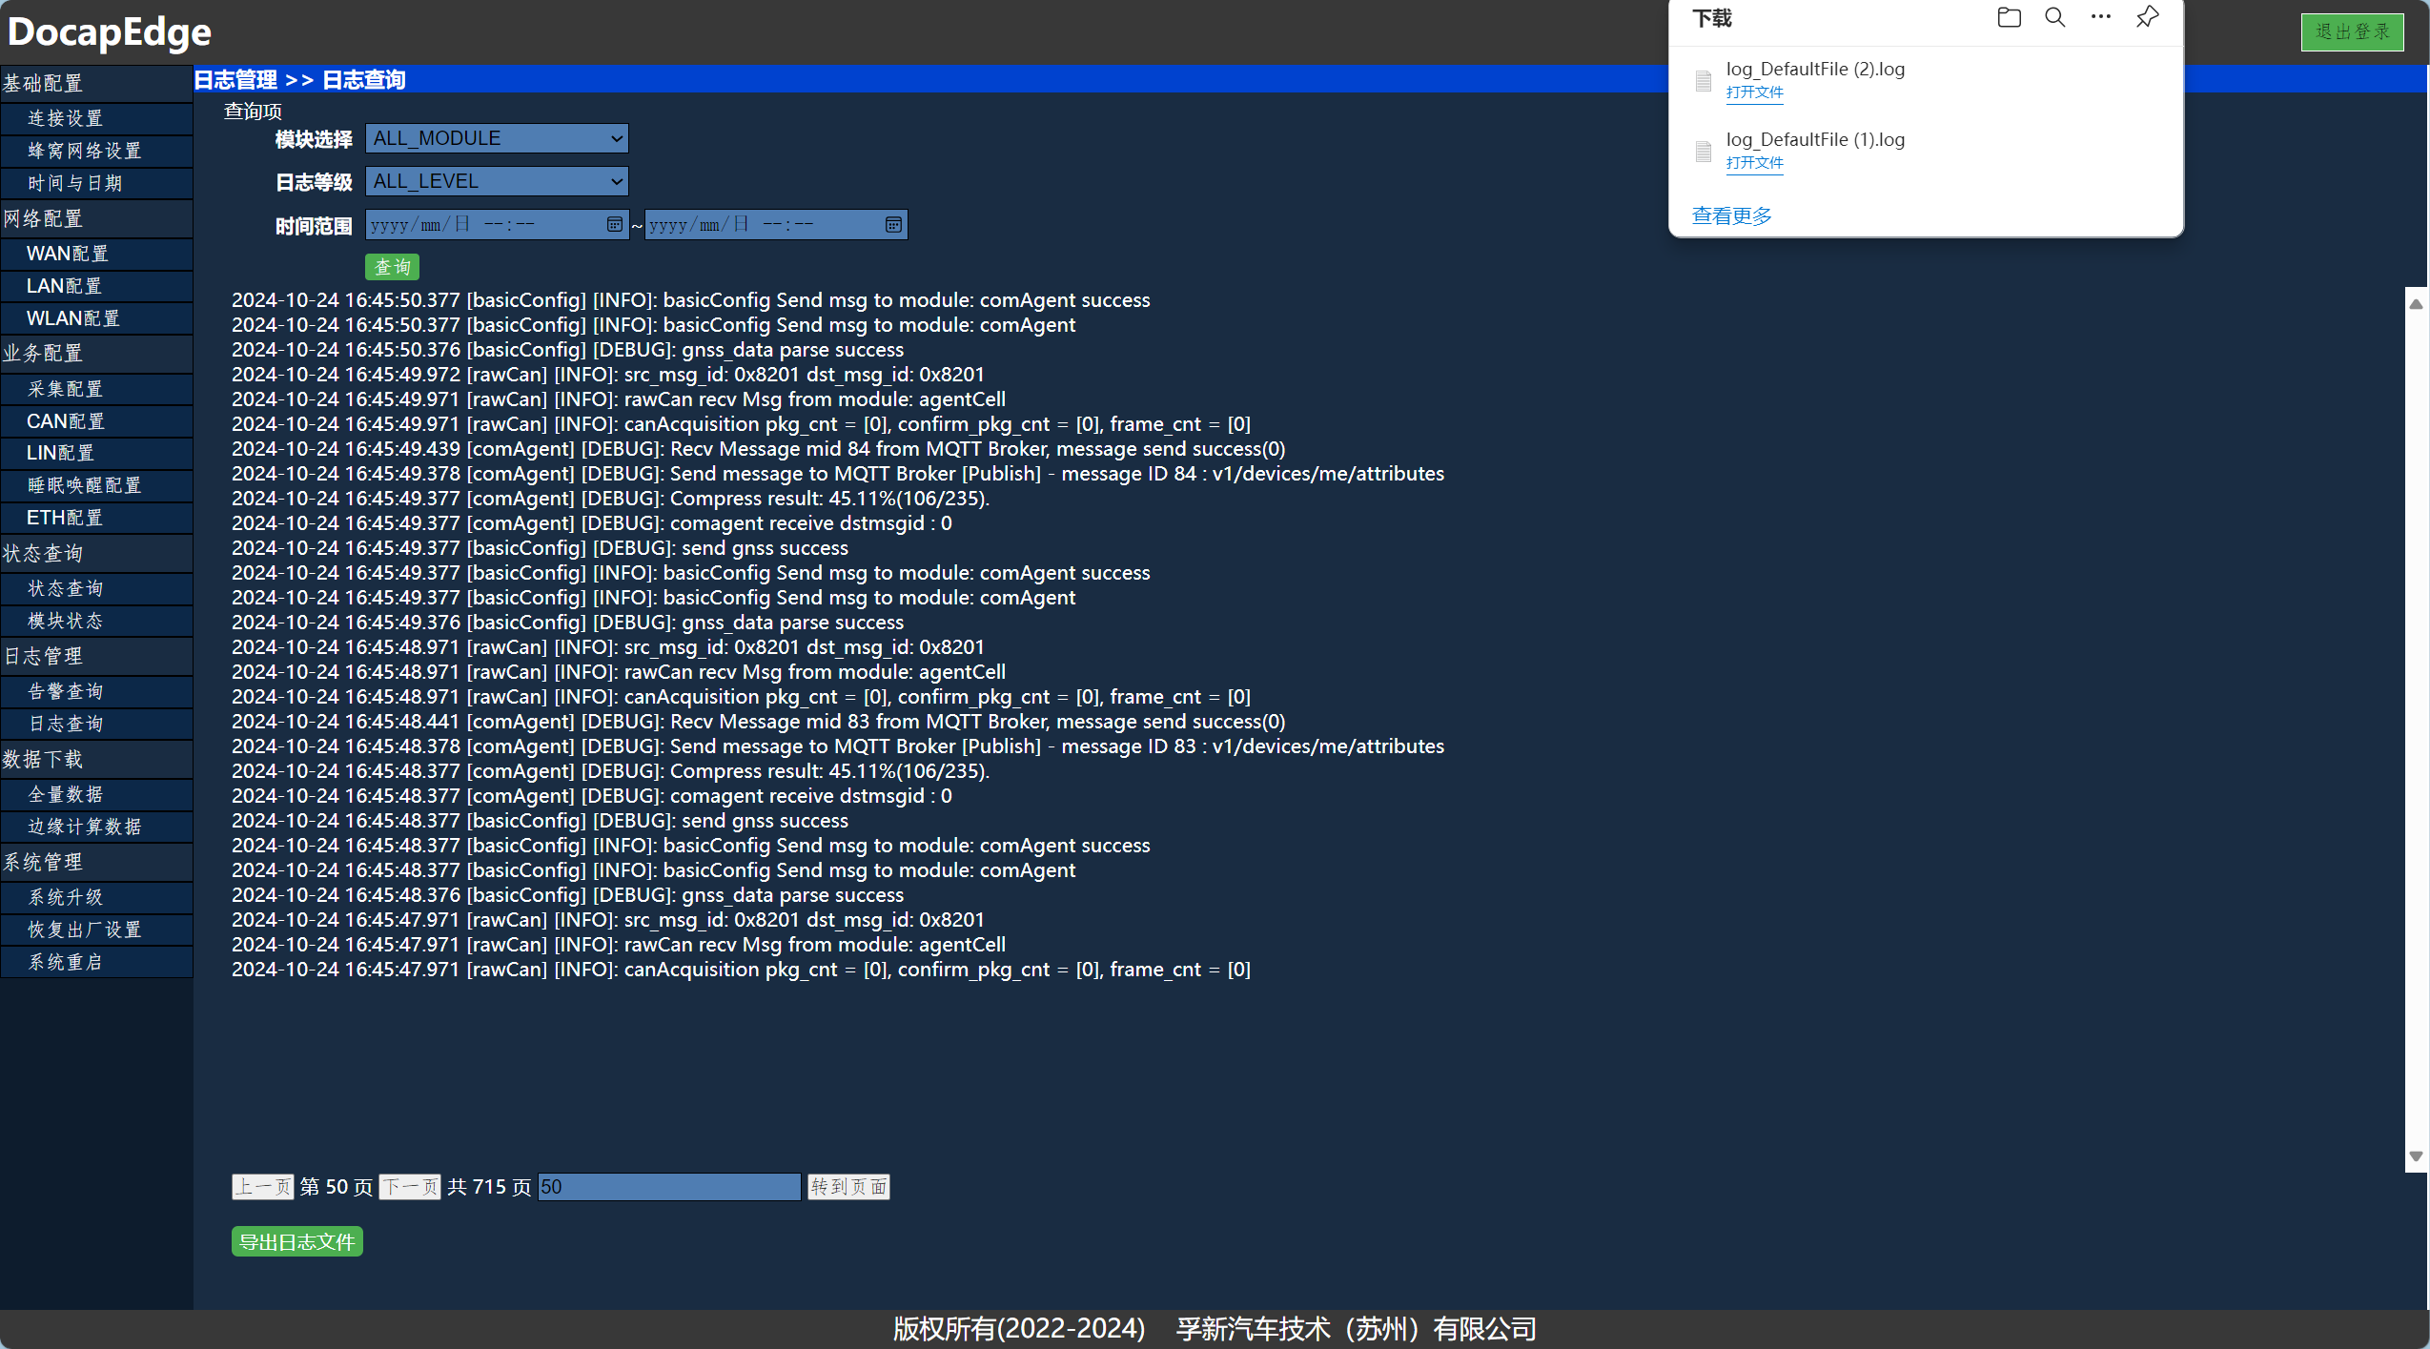

## 数据导出

### CAN下载

进入边缘系统后点击数据下载->全量数据，数据类型选择CAN，文件类型选择采集配置中所保存的类型。还可输入时间范围，筛选出需要导出的文件。

文件导出步骤：

1）进入全量数据页面后选择需要下载的数据类型和文件类型；

2）将需要导出的文件所在行末的复选框进行勾选（如果要导出全部数据，可以勾选表头的复选框进行全选）；

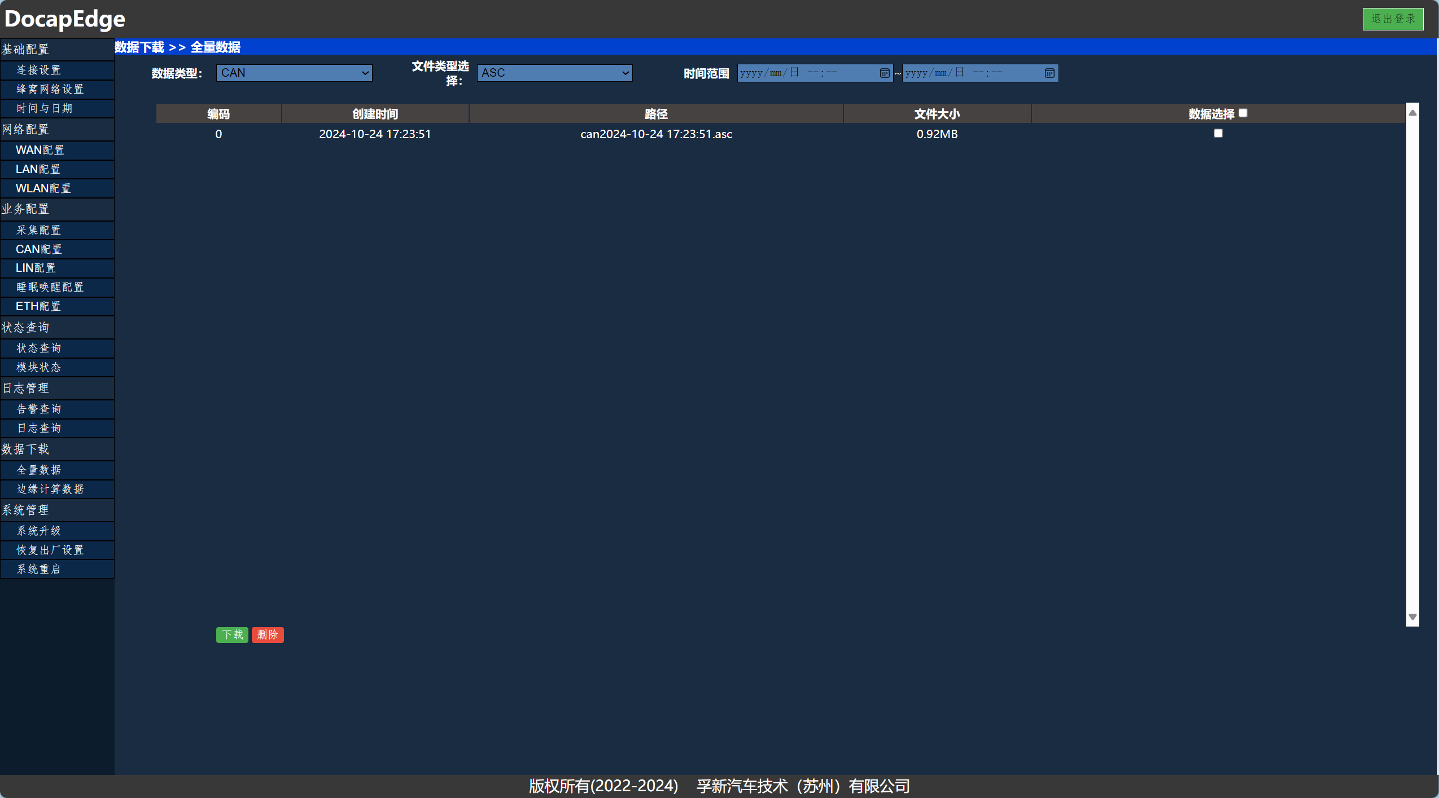

3）下载成功

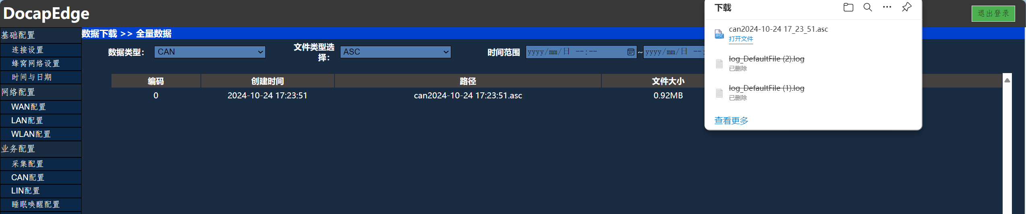

4）可将导出的文件导入CANoe等应用程序；

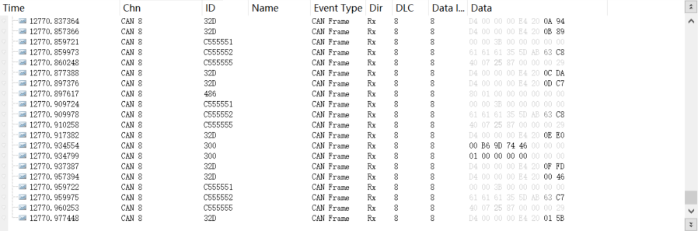

### LIN下载

进入边缘系统后点击数据下载->全量数据下载。数据类型选择LIN，文件类型选择采集配置中选择的类型，时间范围根据需要选择。

文件导出步骤：

1）进入LIN下载页面后会显示目前设备存储LIN原始帧信息的数据库分割文件表格；

2）将需要导出的文件所在行末的复选框进行勾选（如果要导出全部数据，可以勾选表头的复选框进行全选）；

3）选择要保存好的数据格式（MF4、ASC、BLF）；

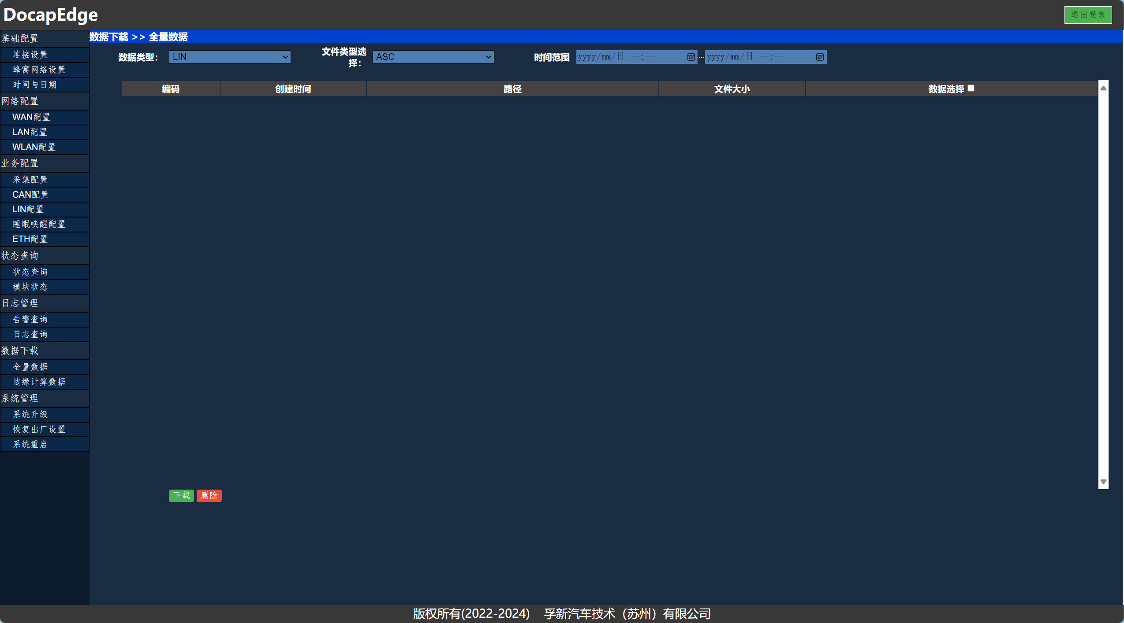

4）可将导出的文件导入CANoe等应用程序；

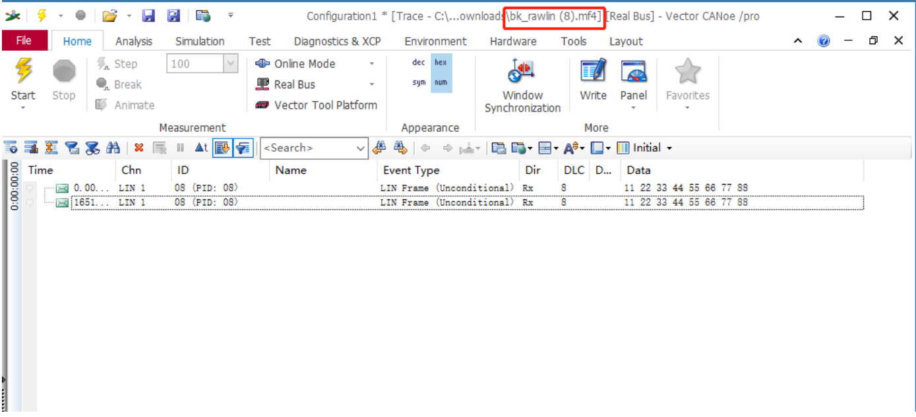

### XCP下载

进入边缘系统后点击数据导出->XCP下载，进入XCP下载页面，此界面用于下载设备存储的XCP数据。

文件下载步骤：

1）进入XCP下载页面后会显示目前设备存储XCP信息的数据库分割文件表格；

2）将需要导出的文件所在行末的复选框进行勾选（如果要导出全部数据，可以勾选表头的复选框进行全选）；

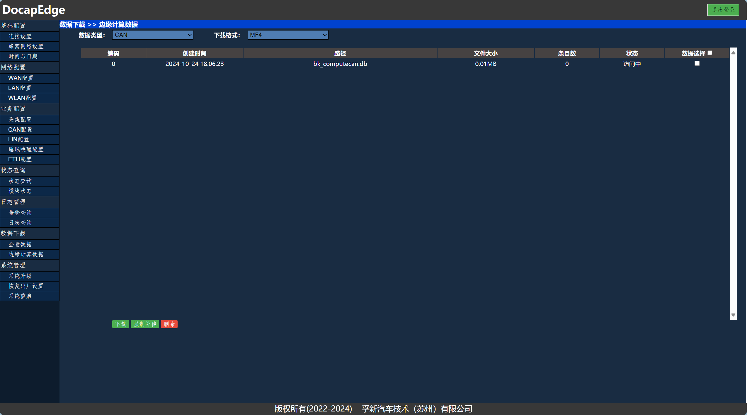

3）点击开始按钮，文件将被自动下载

4）导出后在XCP数据解析应用程序()中选择导出的数据文件路径及A2L文件路径（config.db）,点击开始解析数据，可以将数据解析为XLSX或CSV格式。

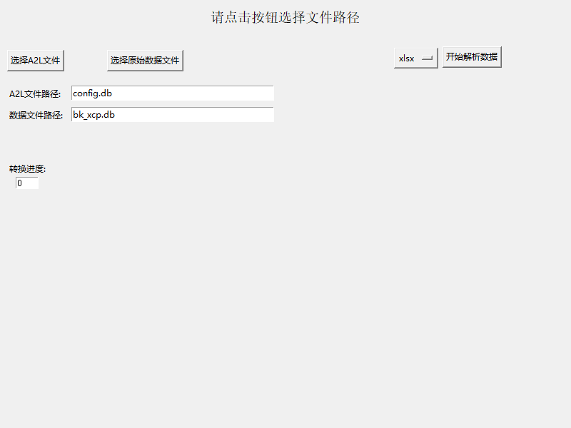

5）解析数据格式如下：

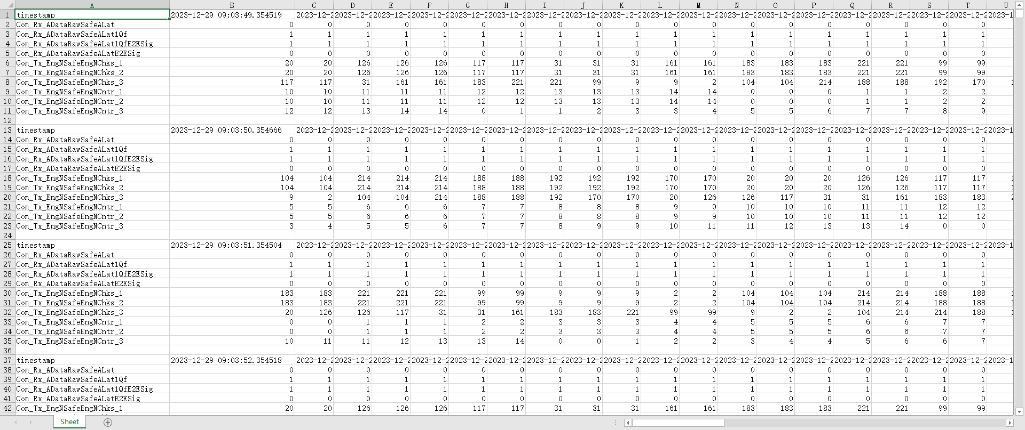

### PCAP下载

进入边缘系统后点数据导出->PCAP下载，进入车载以太网数据下载页面，此界面用于车载以太网数据的本地下载功能。

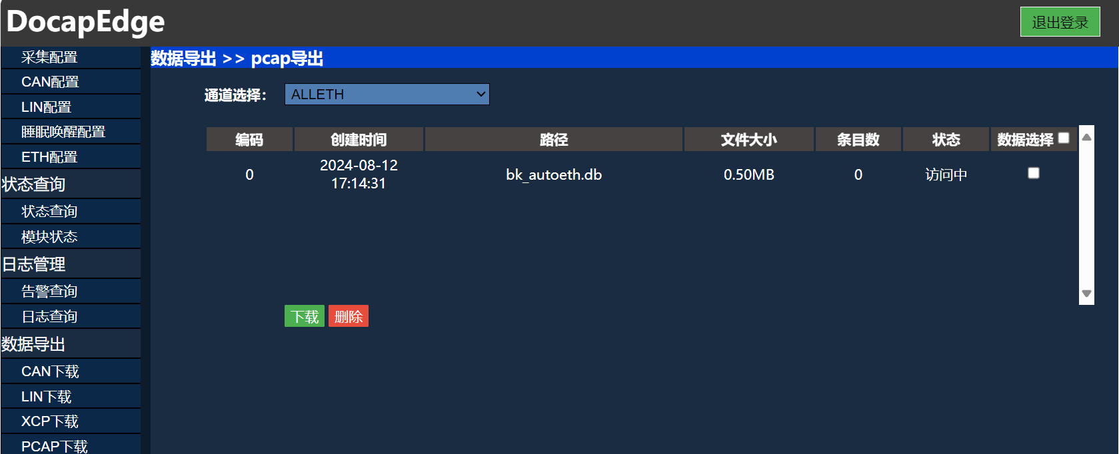

选中需要下载的数据，点击【下载】按钮，即可将车载以太网的数据，可以通过通道选择选中特定通道数据，同时，可以通过【删除】按钮，删除不需要的数据。

## 系统管理

### 系统升级

进入边缘系统后点击系统管理->系统升级，进入系统升级页面，此界面用于显示设备当前版本信息及进行系统升级。

升级主控模块的步骤如下：

1）在升级选择选项中选择主控模块；

2）点击浏览按钮，找到要升级的主控模块升级包（*.img）；

3）点击打开，以选中升级包；

4）点击升级按钮开始升级；

5）升级过程中，会显示相关的升级状态；

6）当进度条到达100%并提示升级完成时，表示主控模块升级成功；

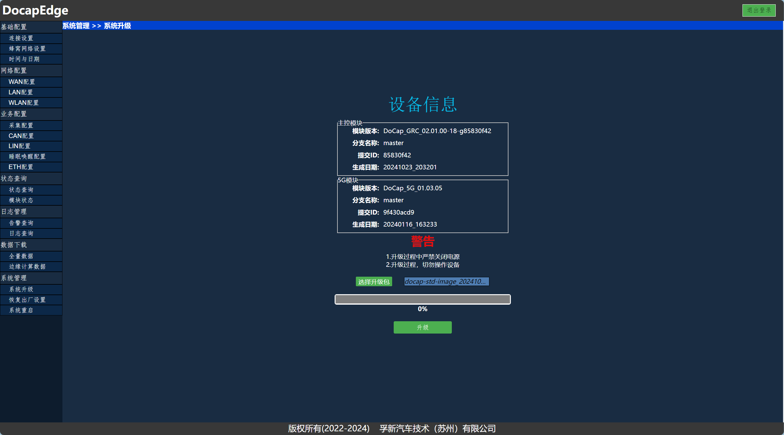

升级通信模块的步骤如下：

1）在升级选择选项中选择通讯模块；

2）点击浏览按钮，找到要升级的通讯模块升级包（*.qwe）；

3）点击打开，以选中升级包；

4）点击升级按钮开始升级；

5）升级过程中，会显示相关的升级状态；

6）通讯模块升级时需要的时间较长，请耐心等待；

7）当进度条到达100%并提示升级完成时，表示通讯模块升级成功；



### 恢复出厂设置

进入边缘系统后点击系统管理->恢复出厂设置，进入恢复出厂设置页面，此界面用于将设备所有配置恢复到出厂状态。

点击恢复出厂设置按钮后将出现提示框：

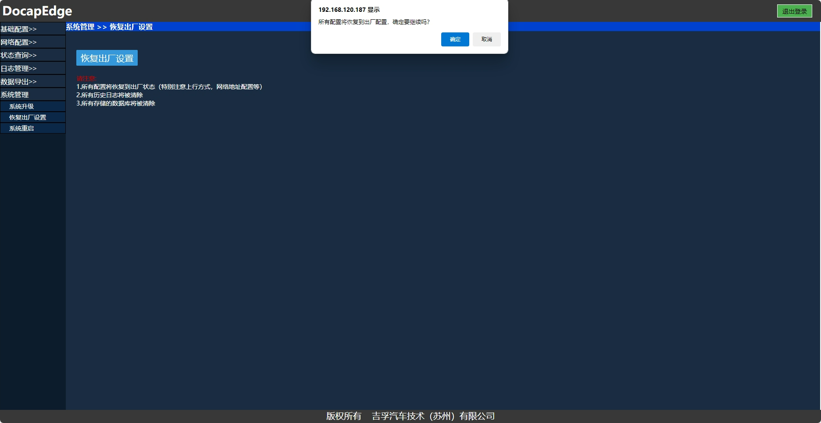

点击确定后设备开始恢复出厂配置，完成后设置将以5G上行方式启动，需要重新进行登录操作。

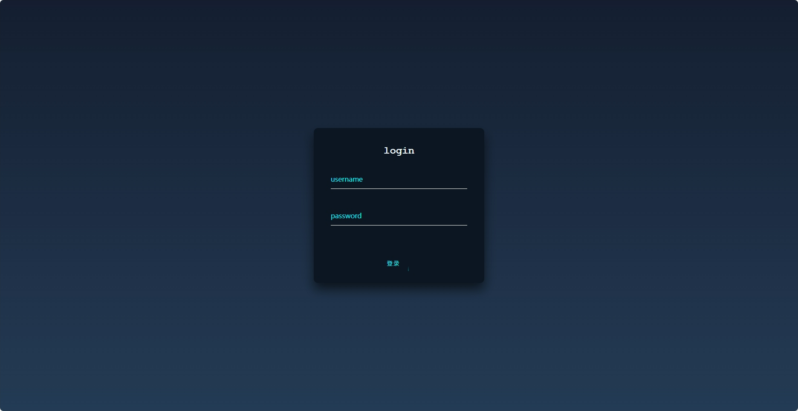

### 系统重启

进入边缘系统后点击系统管理->系统重启，进入系统重启页面，此界面用于将设备重启。

点击系统重启按钮后将出现提示框：

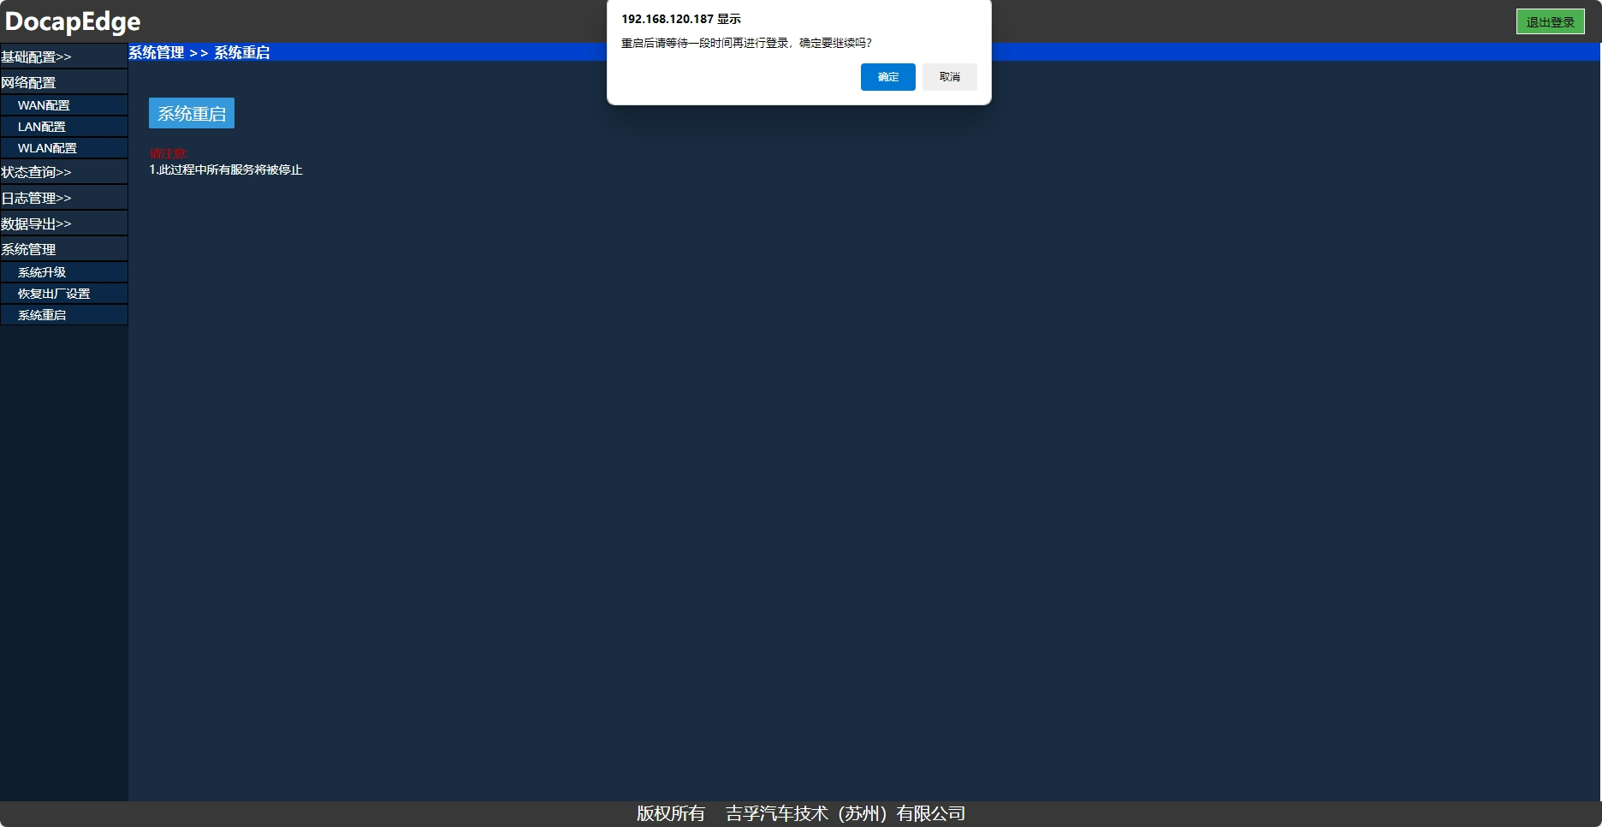

点击确定后设备开始重新启动，重启后需要重新进行登录操作。



## 登出

在使用完边缘端页面后，需要点击退出登录按钮进行主动登出。此外，当页面长时间未进行交互时也会自动登出，一旦成功登出，页面将显示为登录界面。

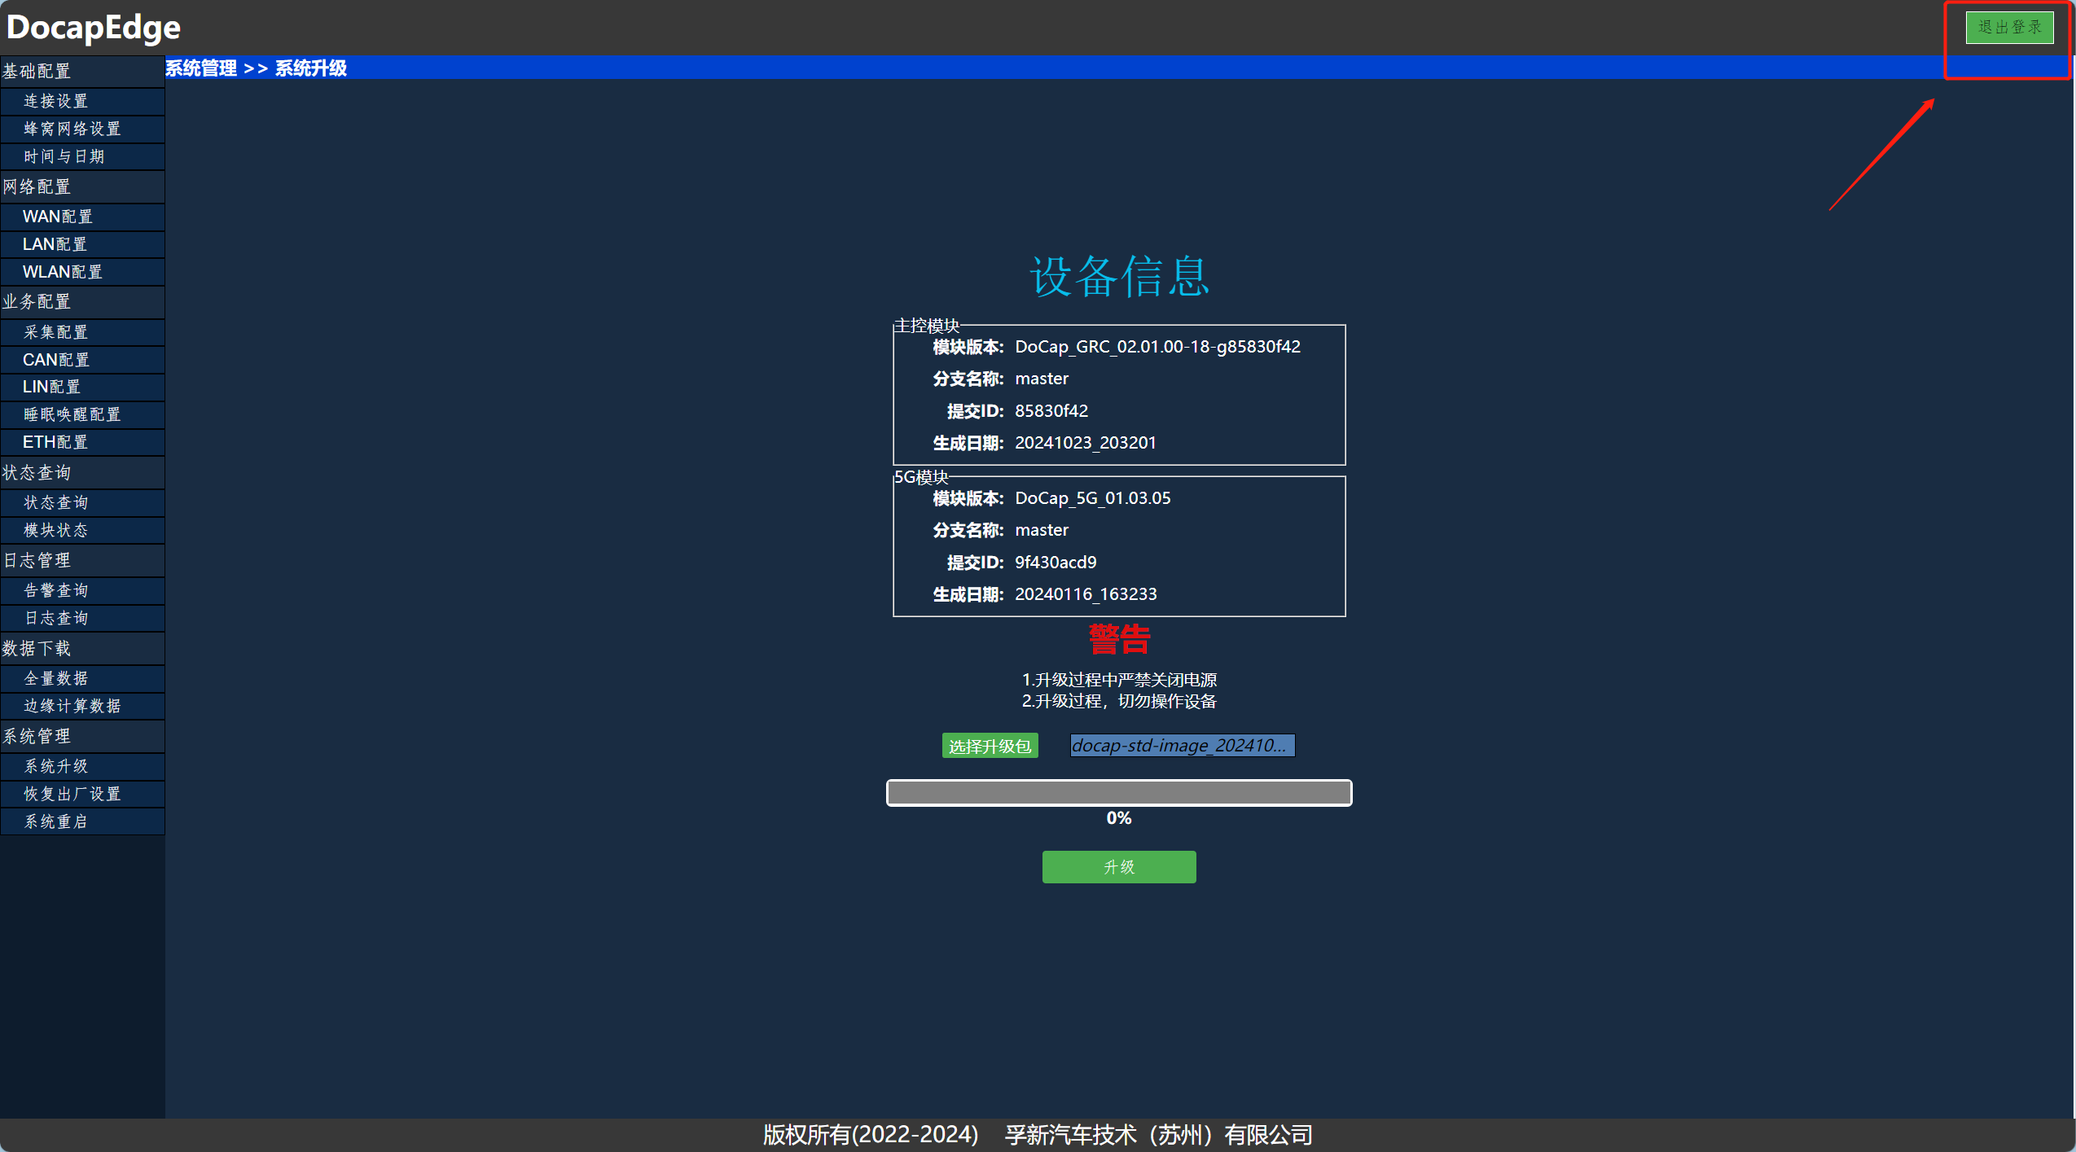

# 云端系统使用说明

## 登录

在浏览器中输入已经部署的IP地址或者域名进入登录页面（浏览器推荐使用谷歌浏览器）

账号类型分为系统管理员，租户管理员，客户三个级别

系统管理员：

账号：[sysadmin@thingsboard.org](mailto:sysadmin@thingsboard.org)（示例）

密码：sysadmin

租户管理员：

账号：[tenant@thingsboard.org](mailto:tenant@thingsboard.org)（示例）

密码：tenant

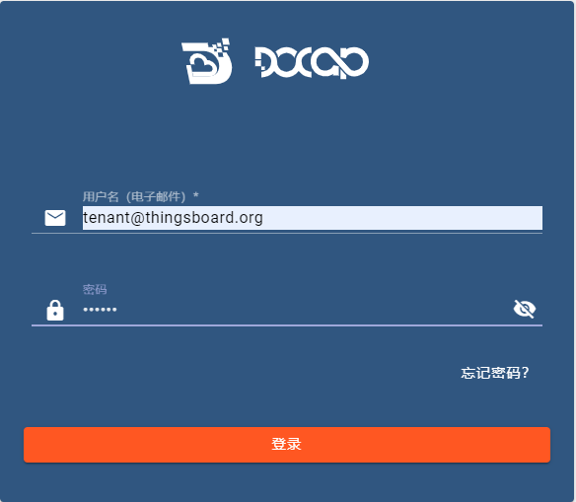

## 首页(车辆管理)

云端进行车辆跟踪以及车辆监测



### 配置

新增租户后，点击登录进入，点击添加快捷方式

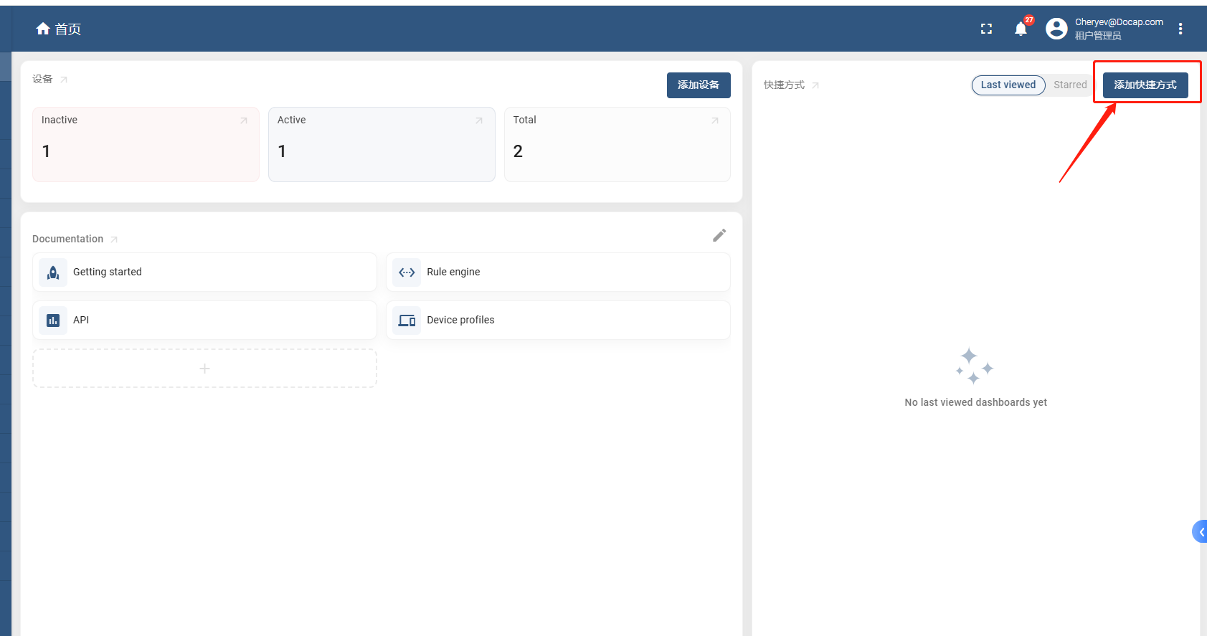

跳转新增仪表盘页面，点击取消后

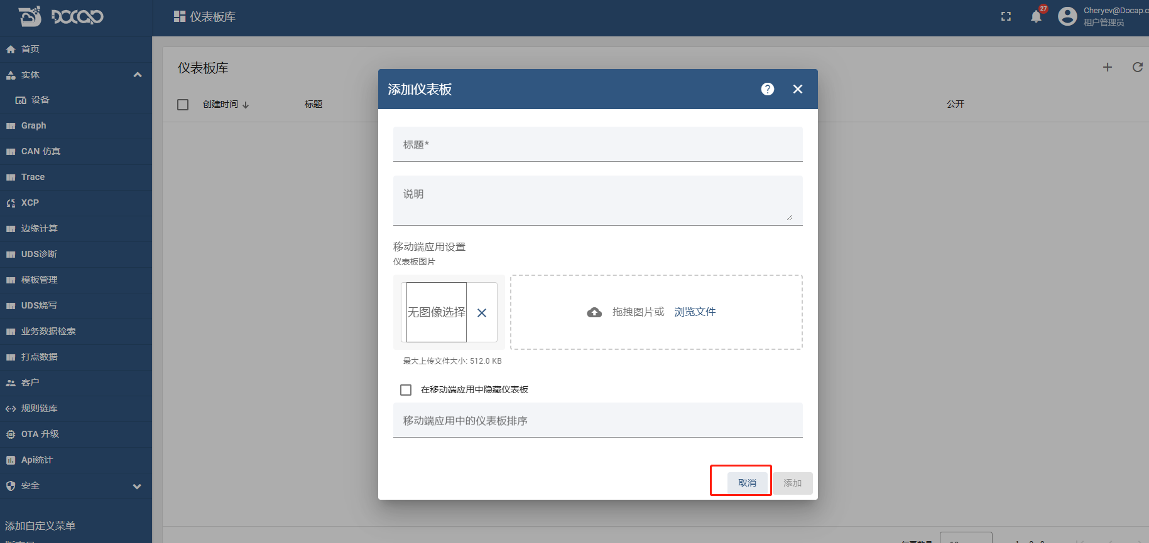

点击右上角+号，选择导入仪表板

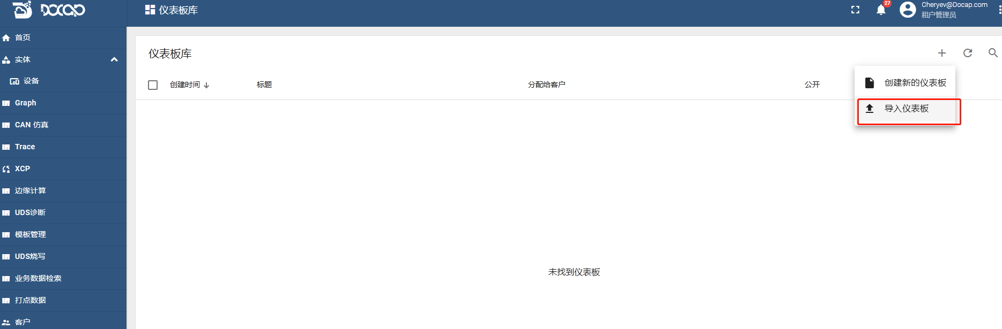

根据提供的json文件进行导入

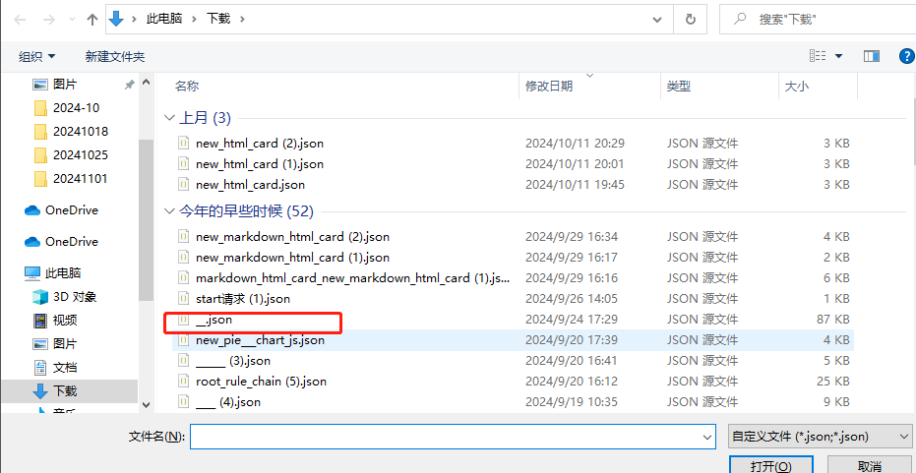

去系统管理或者在租户管理的页面

把首页配置成创建的首页仪表盘

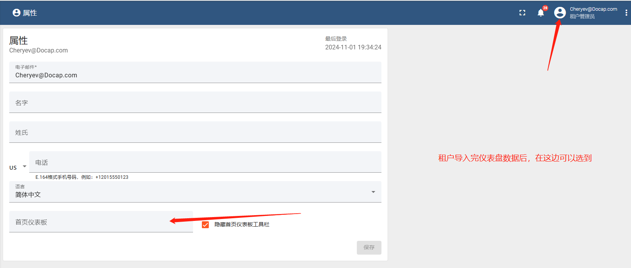

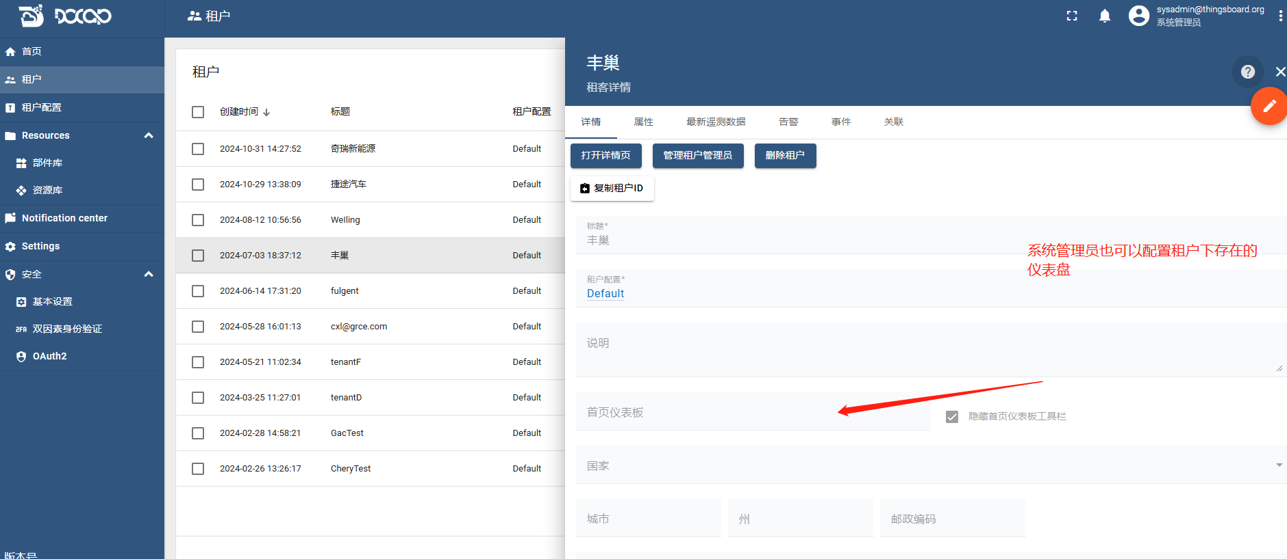

之后进入对应租户页面后，即可正常展示车辆管理功能

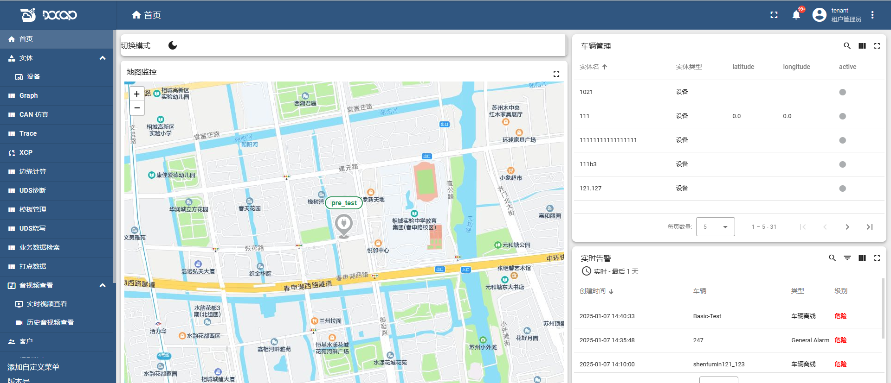

### 地图监控

首页菜单变更成车辆管理功能后，如车辆正常上传经纬度时且设备在线时，会展示绿色图标，设备离线时会展示灰色图标且展示最后一次经纬度位置

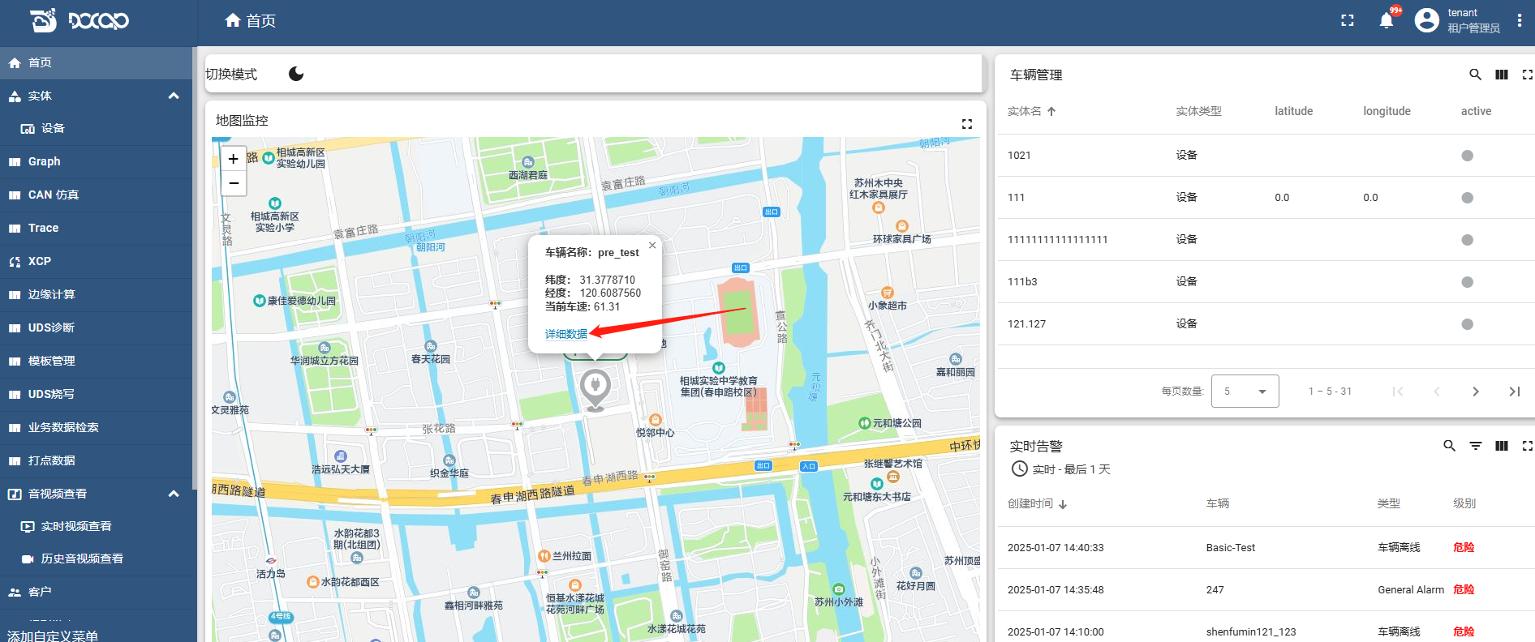

### 总览列表以及总览告警

提供当前租户下所有设备(车辆)列表展示，以及所有设备(车辆)实时告警展示

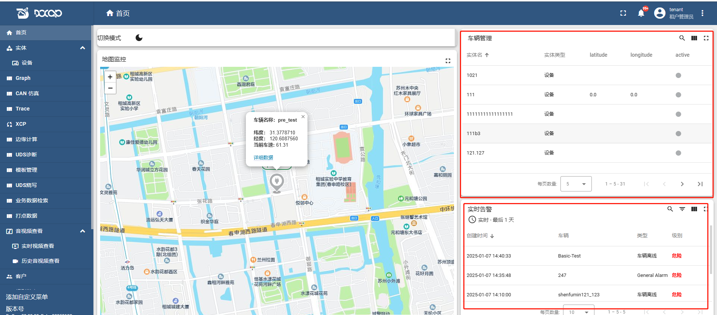

### 历史轨迹

可选择具体时间或时间范围，展示车辆历史移动轨迹，也可针对车辆某一属性进行标识

选择事件后，可点击播放按钮进行历史轨迹回放

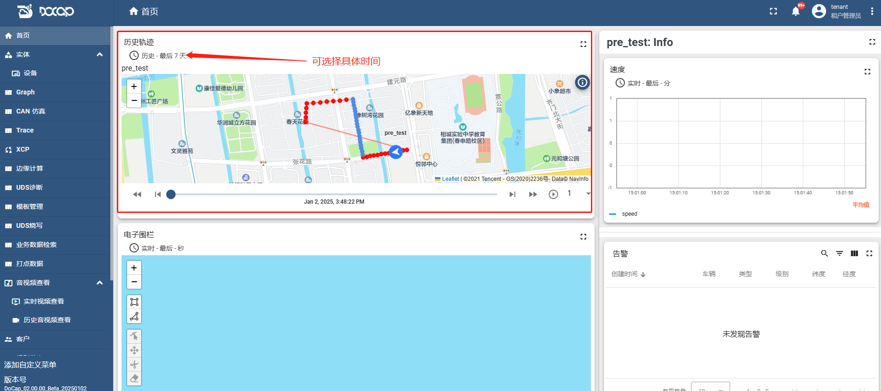

### 电子围栏

当车辆正常上传经纬度时，展示车辆实时位置

用户可在地图上绘制电子围栏，可在设备终端信息设定内设置围栏规则（进入报警，离开报警），默认离开报警，当车辆离开电子围栏范围时，实时告警栏新增一条告警信息直到下一次再进入围栏时了，自动清楚告警。

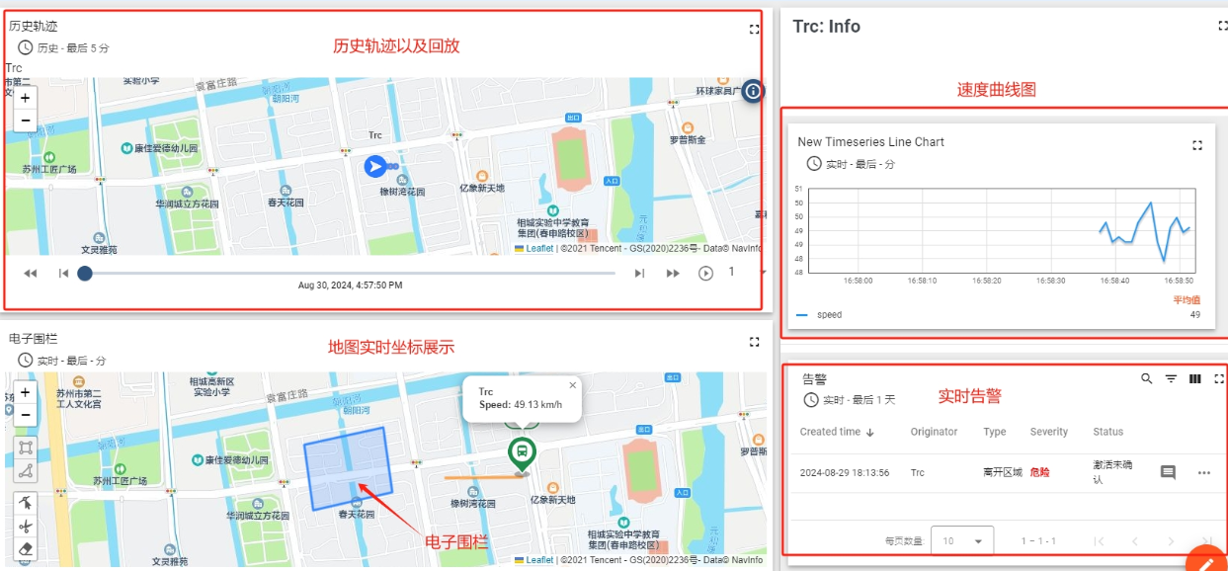

### 速度趋势图

进行车辆实时速度可视化展示，详见上图速度曲线图

### 指定车辆告警

当前告警规则分为电子围栏告警（进入或离开），超速告警(默认60km/h)，疲劳驾驶告警(默认3小时),离线告警

以上规则除离线告警外可在设备—终端信息设定内进行设置

## 设备管理

提供云端与下位机设备连接状态显示，设备信息展示，通道信息展示，睡眠唤醒设置,终端信息展示，日志信息，告警信息，终端信息设定(共同设定，存储设定)功能。

在设备信息展示子模块中，云端可以看到所有设备状态列表，可以选择某个设备查看设备详情，包括通道信息。在设备管理子模块中，用户可以编辑设备名称，上传OTA包等基础功能。

在通道信息子模块中，用户可以给某个在线的通道下发指令进行原始帧采集，可以不管在线离线上传DBC, A2L等配置文件，设置DBC解析后的发往Kafka的信号采集值。

在终端信息子模块中，用户可以通过上传CDD与DBC文件配置终端VIN码，ECM版本等信息。

同时用户可以查看过往的CAN, XCP, UDS等业务数据，以及下位机上发的日志与报警信息。

### 设备展示

用租户管理员身份进入Docap租户平台，点击实体下的设备，可以看到各个配置好的设配，包括设备状态，设备最后在线时间，设备名称，标签。其中state显示Active表示设备在线，Inactive表示设备离线，点击删除按钮可以进行删除。点击左边的复选框可以多选。选择某个设备单击可进入查看设备的相关信息。

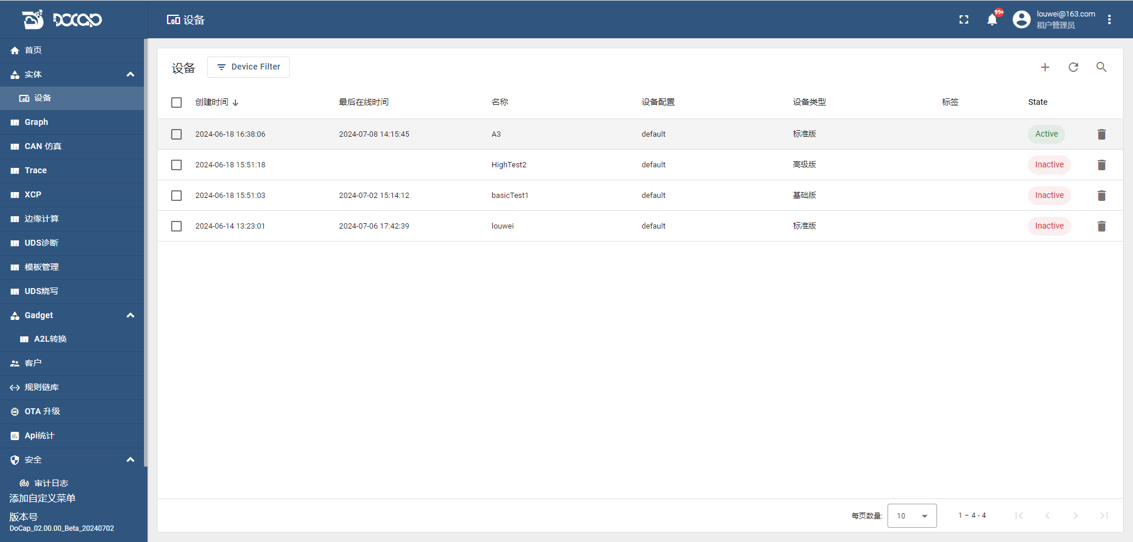

### 添加设备

1. 点击右上角的加号，选择添加新设备，可选择添加新设备或者导入设备。

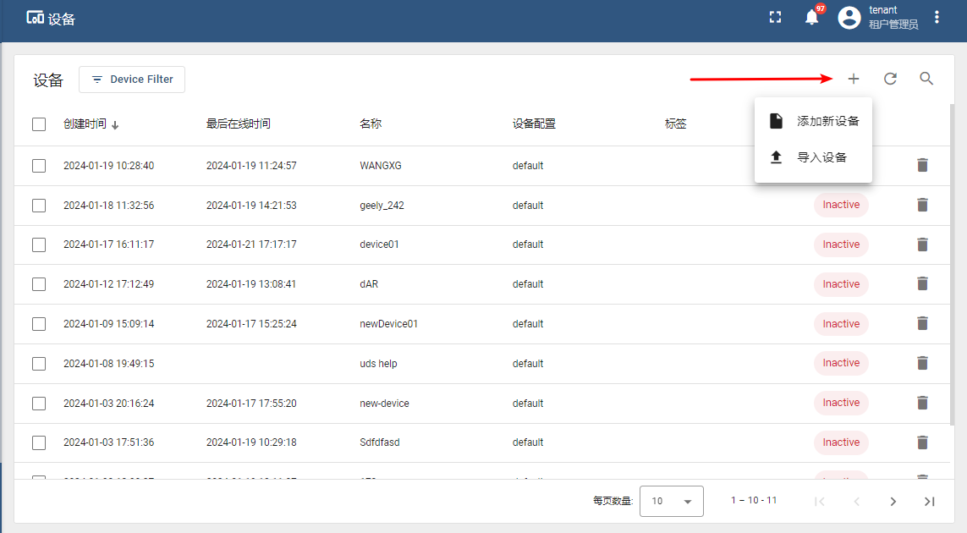

2. 进入添加新设备页面，填写设备名称（必填），标签，选择设备设置分为已有的设备配置，也可以新建设备配置（填写设备配置名称，选择默认规则链和队列），当选择需要网关时才可以继续选择覆盖已连接设备的活动时间。最后，标准版默认支持8路CAN 1路LIN 1路 ETH，车载以太网，点击添加即可。

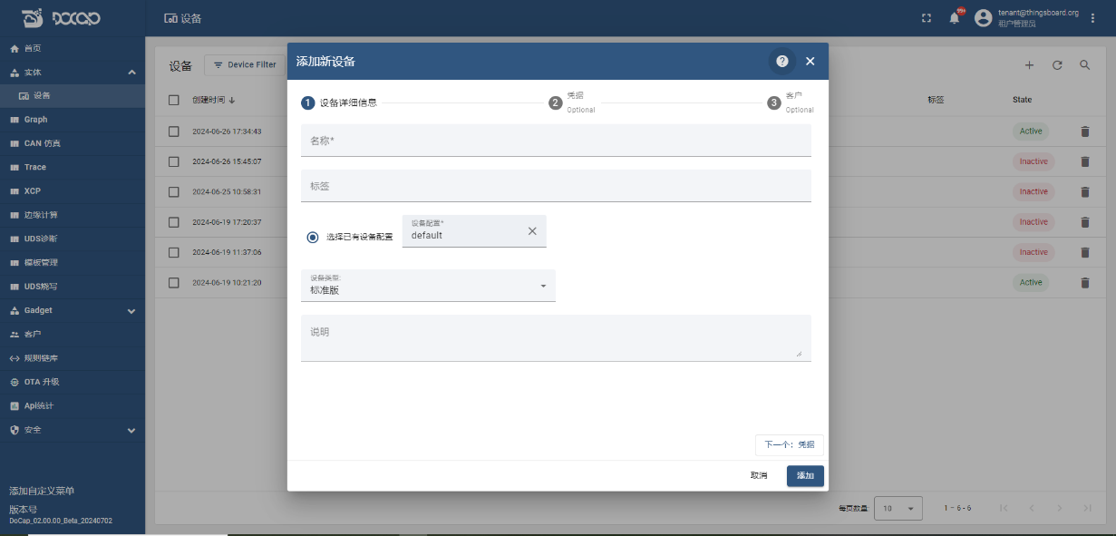

### 设备详情

点击相对应的设备，进入设备详情信息页面。



#### 详情

展示设备的详细信息（设备名称，设备配置，标签，分配的固件和软件，是否立即更新），公开可以将设备及其数据设置为公开可被其他人访问；还可以将设备分配给用户；删除设备，注意删除后不可恢复；信息设备ID，是指存储在数据库中的主键；访问令牌，用于作为MQTT用户名去关联下位机。

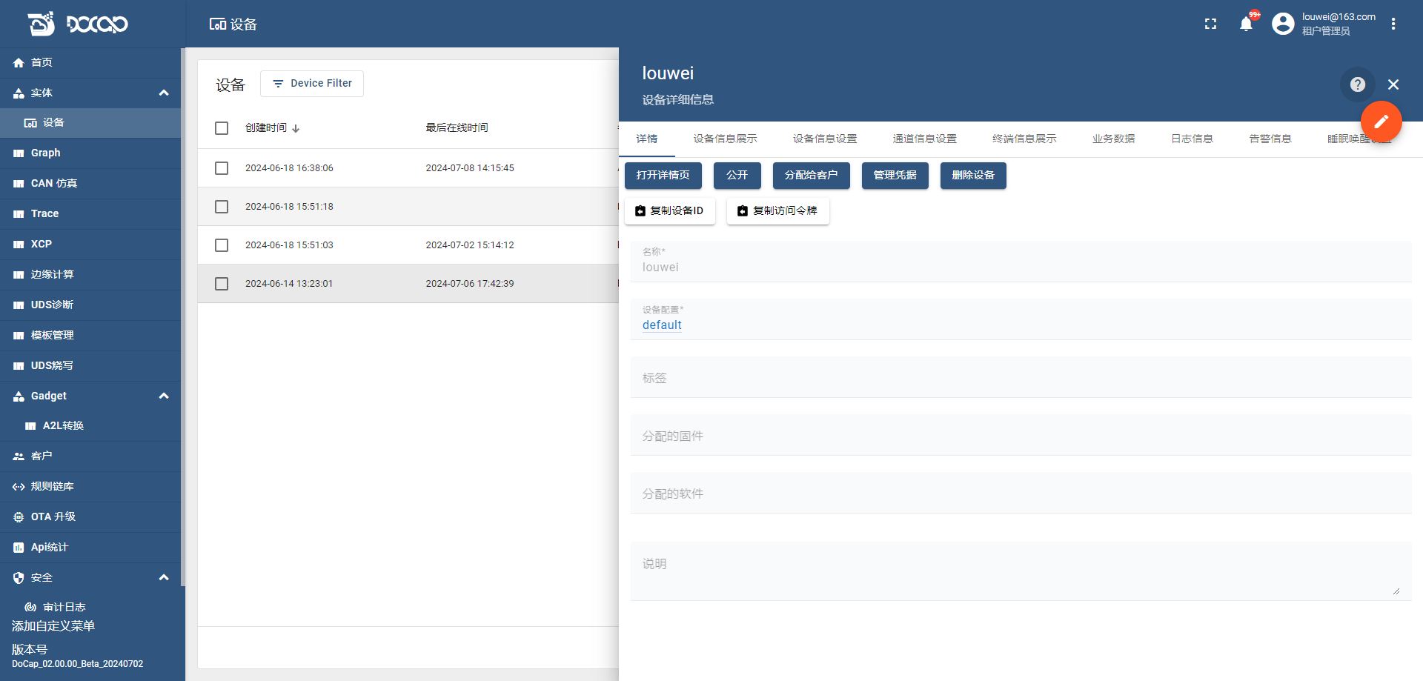

#### 设备信息展示

查看设备各端口状态和设备基础信息。绿色表示端口Running状态，灰色表示Stop；

接受下位机上传的基础信息

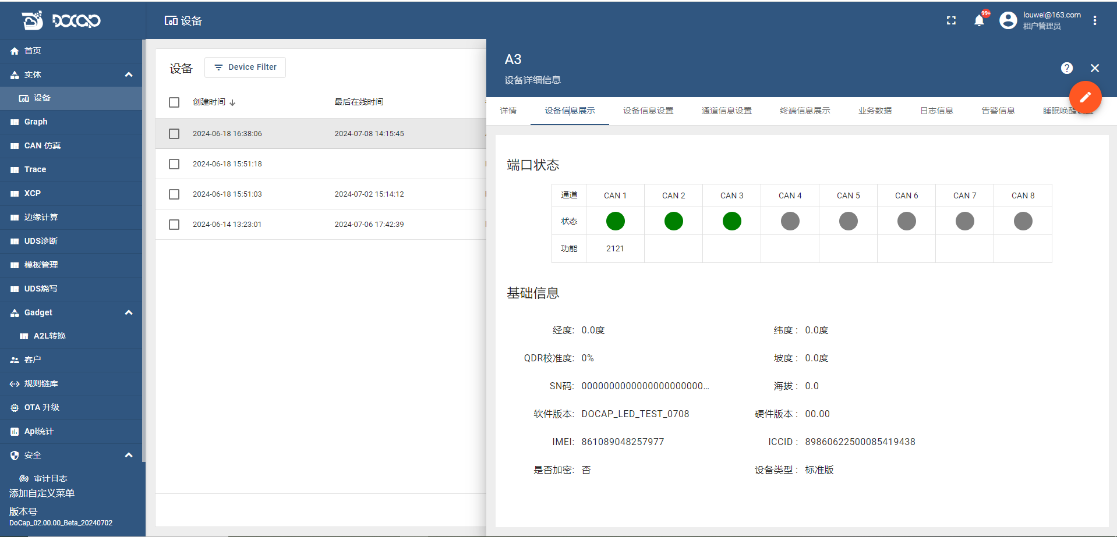

#### 通道信息设置

通过设置通道模式（CAN或CANFD），波特率等进行原始帧数据收集。进入文件配置，打开相对应需要采集的CAN通道，点击加载DBC，加载A2L等，加载对应文件即可。

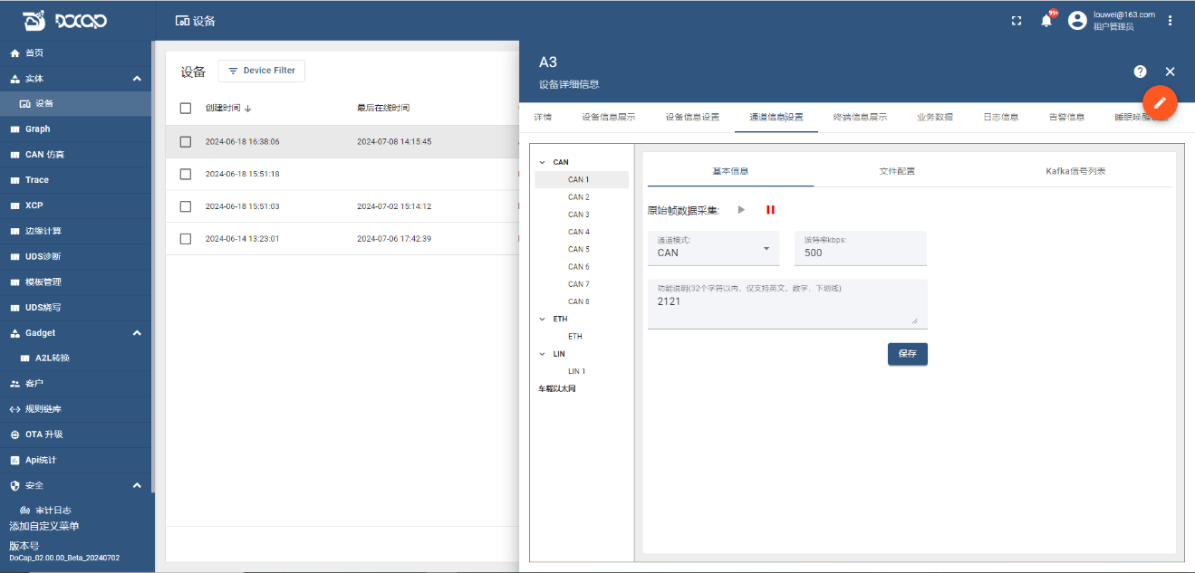

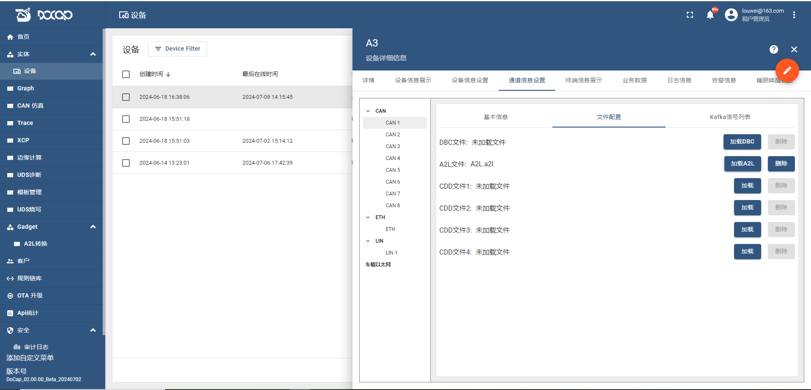

Kafka信号页面用于添加dbc中解析的信号，当设备端抓取到对应的信号时，信号的值会被转发到Kafka服务器，转发的topic名为“[DeviceName]_Singal”，其中DeviceName是设备的名称。比如设备名是“BCM_0131”, 则对应转发到kafka的topic是“BCM_0131_Singal”。

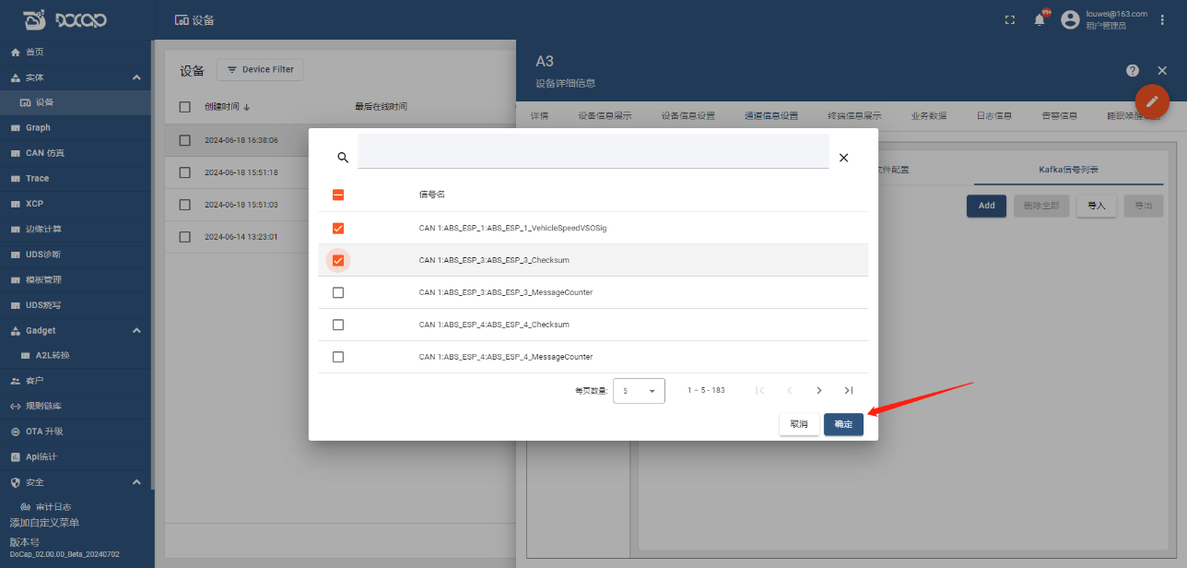

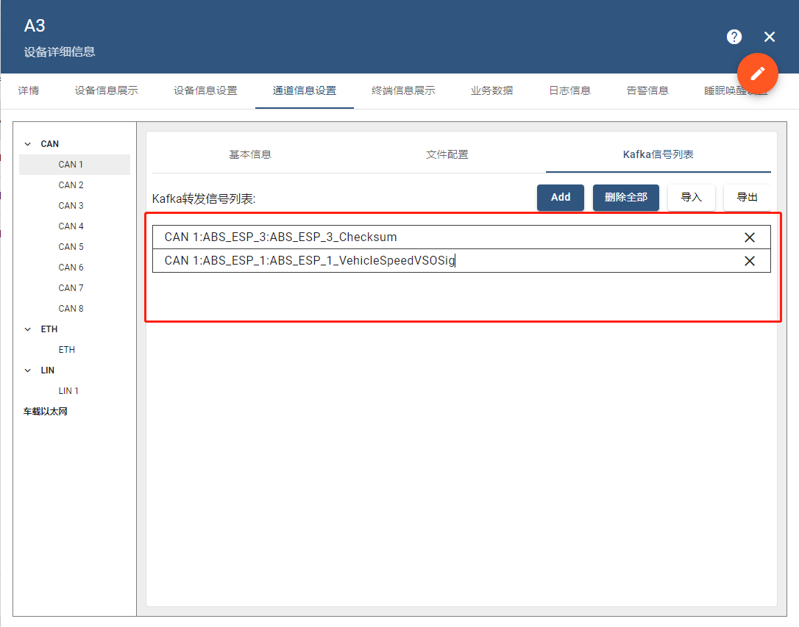

#### 睡眠唤醒设置

用户可以在睡眠唤醒设置页面指定下位机睡眠设置以及唤醒设置。

睡眠设置分为是否睡眠以及睡眠时间(在输入的时间段内没有接收到CAN信息掉电)

唤醒设置分为CAN唤醒和RTC唤醒

在CAN唤醒中可以指定CAN1,CAN2在任意帧以及指定帧情况下唤醒

RTC唤醒可以指定唤醒模式(唤醒间隔，唤醒时间)-当选择唤醒间隔时，输入指定间隔数(自下位机睡眠开始N秒后唤醒)-当选择唤醒时间时，选择完对应事件后，会在指定时间唤醒

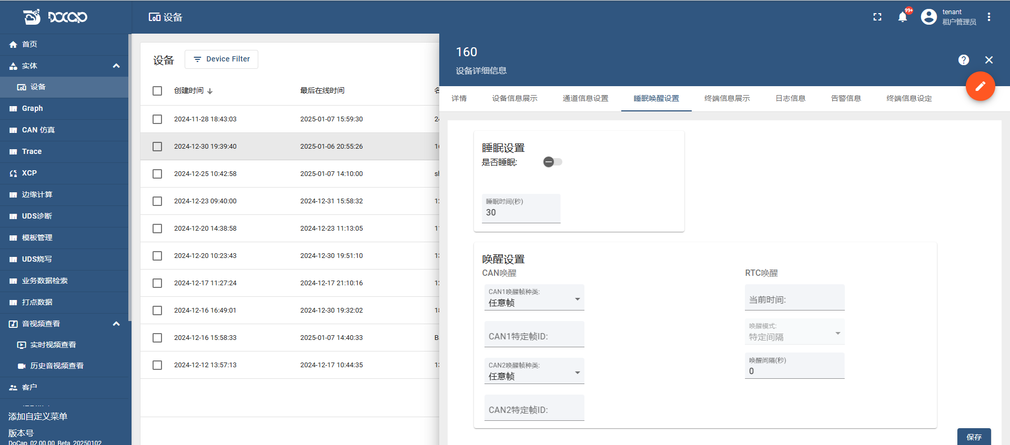

#### 终端信息展示

需要提前在通道信息设置->文件配置中加载CDD文件或DBC文件，DID来自于CDD文件中，可以通过下拉和模糊搜索选择。

VIN码，ECM版本，PCM版本，BMS版本可以通过选择当前通道下加载的CDD文件中的DID解释进行配置，其中DID选择控件支持模糊搜索。车速获取，档位获取可以通过选择当前通道下加载的DBC文件中的车速信号和档位信号进行配置。

下位机收到了上位机下发的配置会将设备处理后的原始数据发回上位机，上位机根据选择的CDD文件中的DID信号对原始数据进行分解和解释显示在信息展示区域。

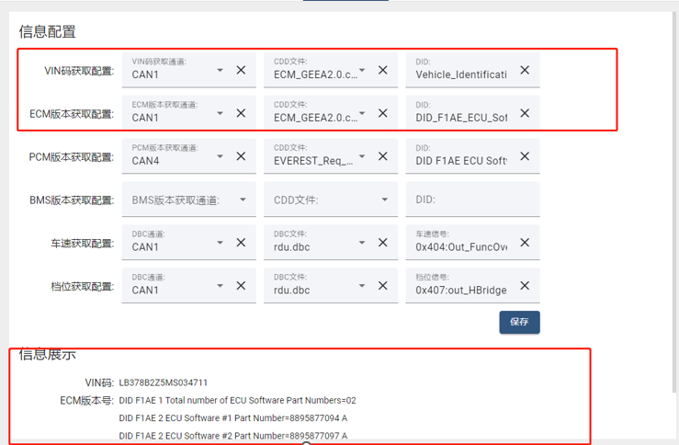

#### 日志信息

用户可以通过日志信息功能查看Docap设备一定时间范围的日志信息，并通过日志等级控件筛选出特定等级的日志。

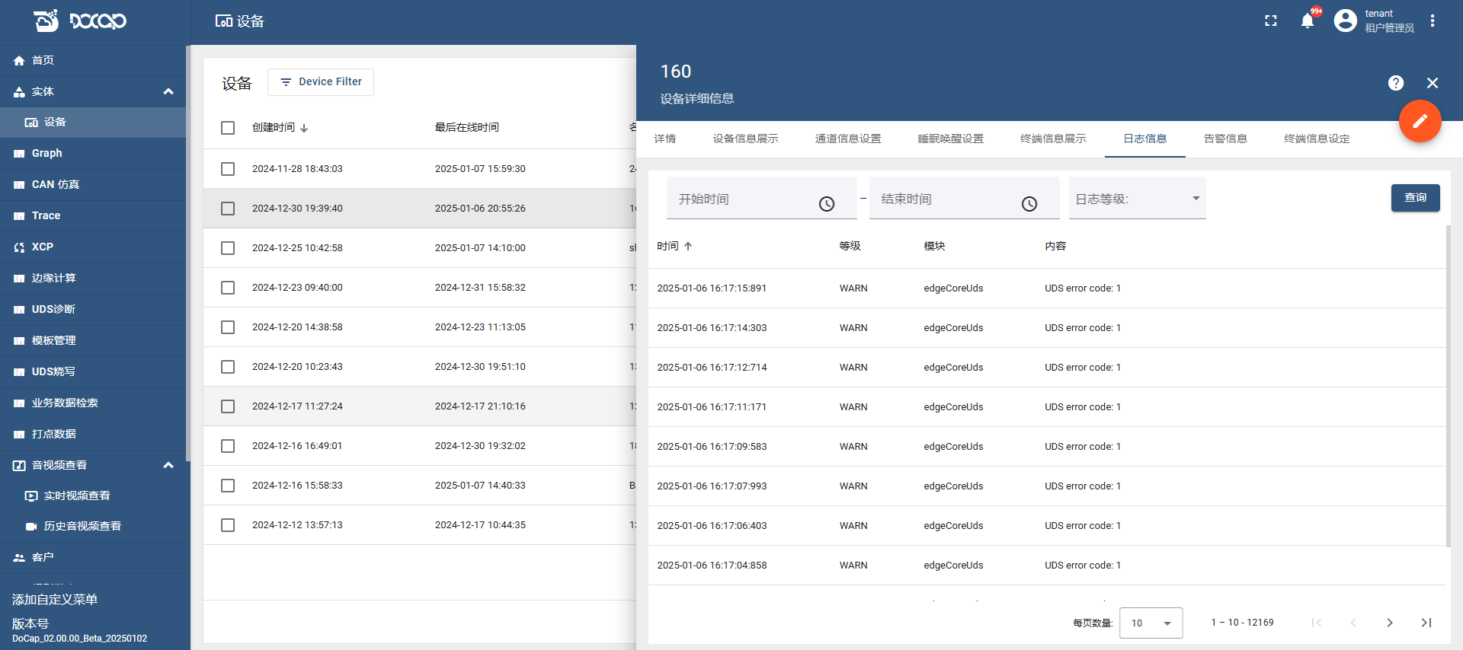

#### 告警信息

用户可以在告警功能页面通过告警ID，是否清除状态，时间范围来查询Docap设备的告警信息。

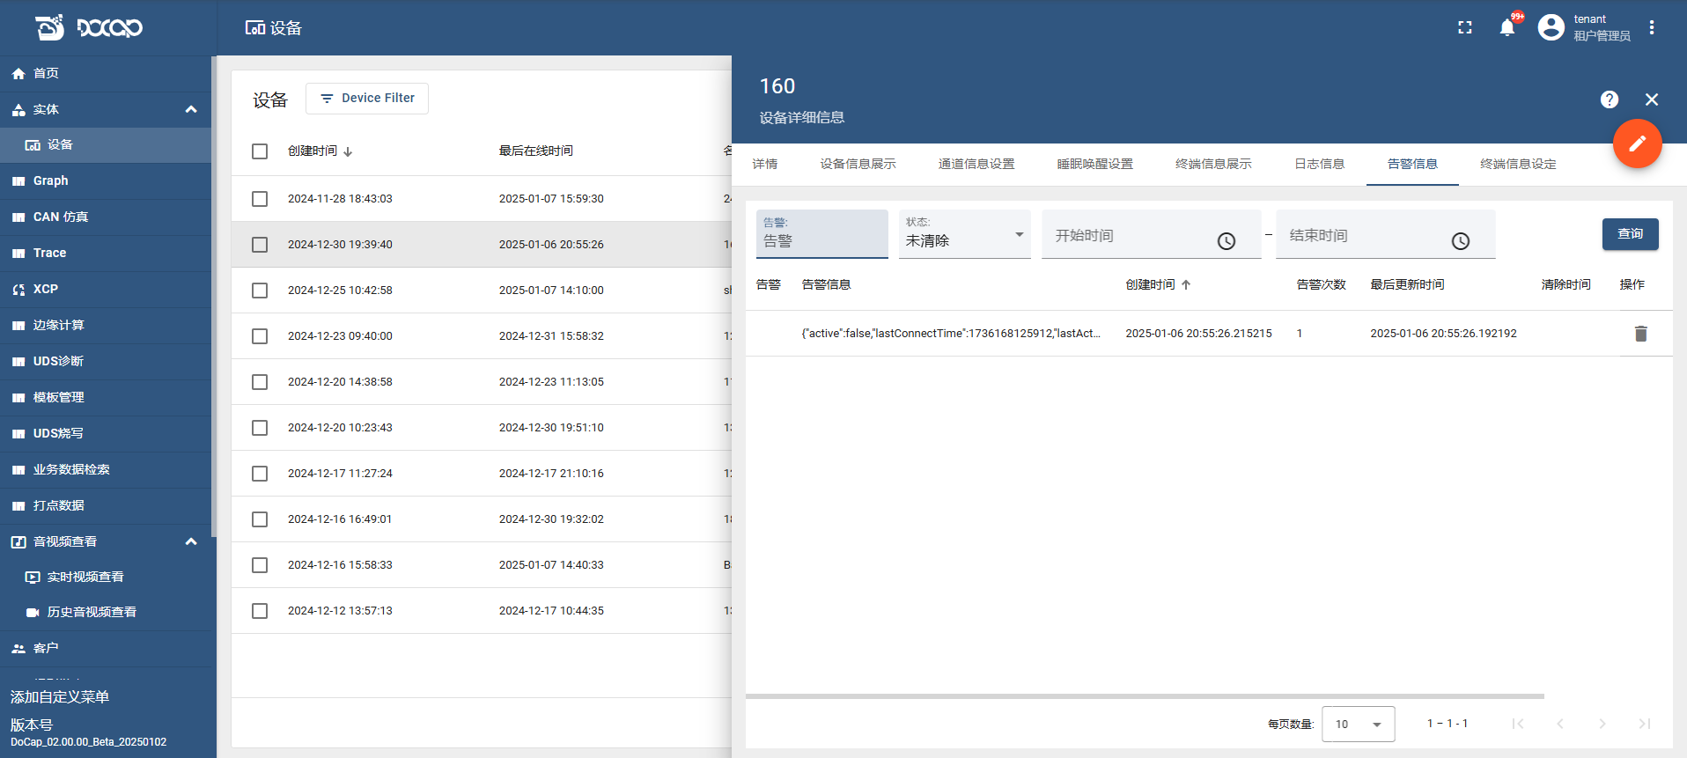

#### 终端信息设定

分为共同设定以及存储设定之后同步给下位机设备

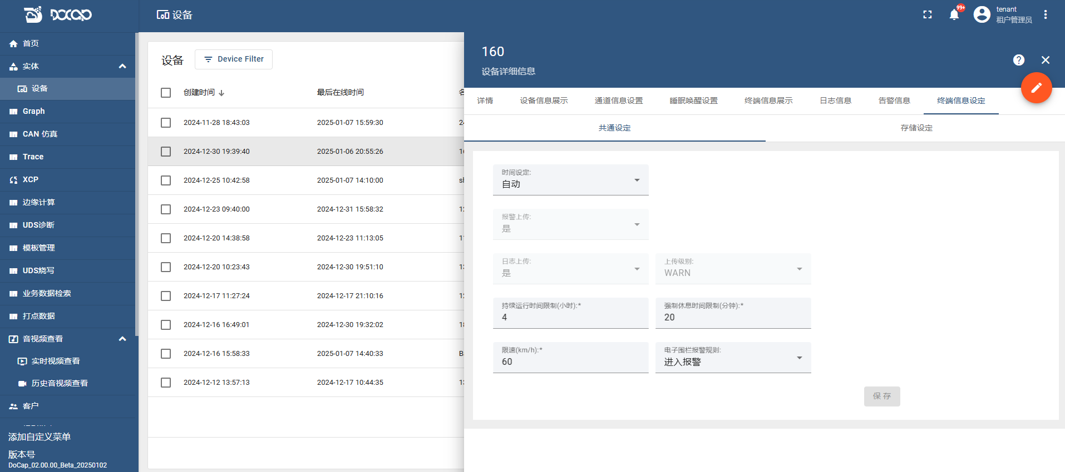

##### 共同设定

包含时间设定，报警上传，日志上传，日志上传级别，持续运行时间限制(小时)，强制休息时间限制(分钟),限速(km/h),电子围栏报警规则

其中持续运行时间限制(小时)，用来控制车辆管理功能中疲劳驾驶告警

强制休息时间限制(分钟),用来控制解除车辆功能中疲劳驾驶告警

限速(km/h)，当车辆速度大于设定的阈值则车辆管理显示超速告警

电子围栏报警规则分为离开报警，进入报警。当已经在车辆管理功能中进行了电子围栏的添加，会根据设备内的规则进行告警的提示。

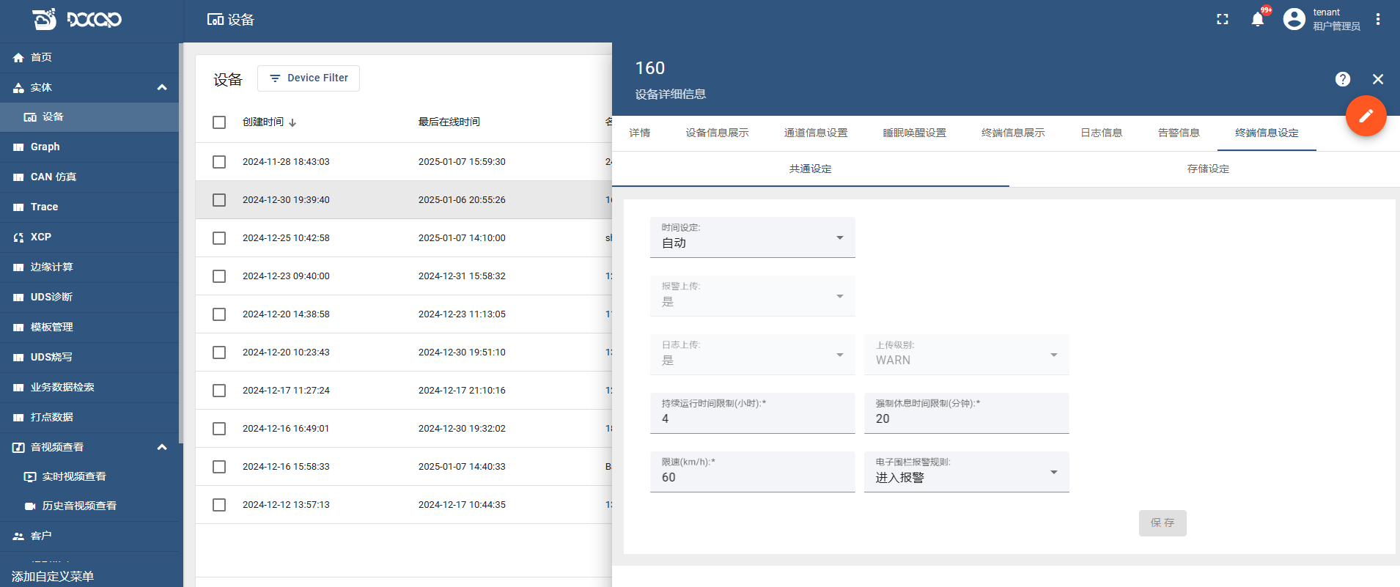

##### 存储设定

包含边缘计算缓存时间(秒)，文件保存方式，当文件保存方式为大小时，可以设置单文件最大记录大小。

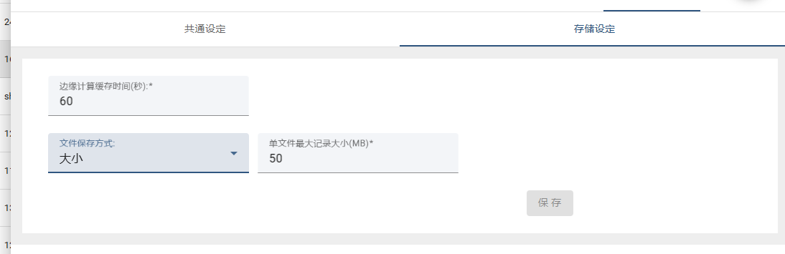

当文件保存方式为时间时，可以设置单文件最大记录时长

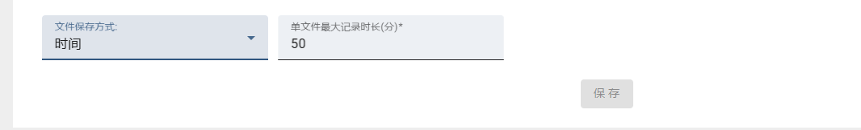

## Graph

此功能提供使用多个设备通道下的dbc signals对该设备通道下的历史Can数据进行解析且将解析的时序数据通过曲线图绘制展示出来。

Graph支持在线实时以及历史数据的曲线图绘制和本地导入文件展示Graph

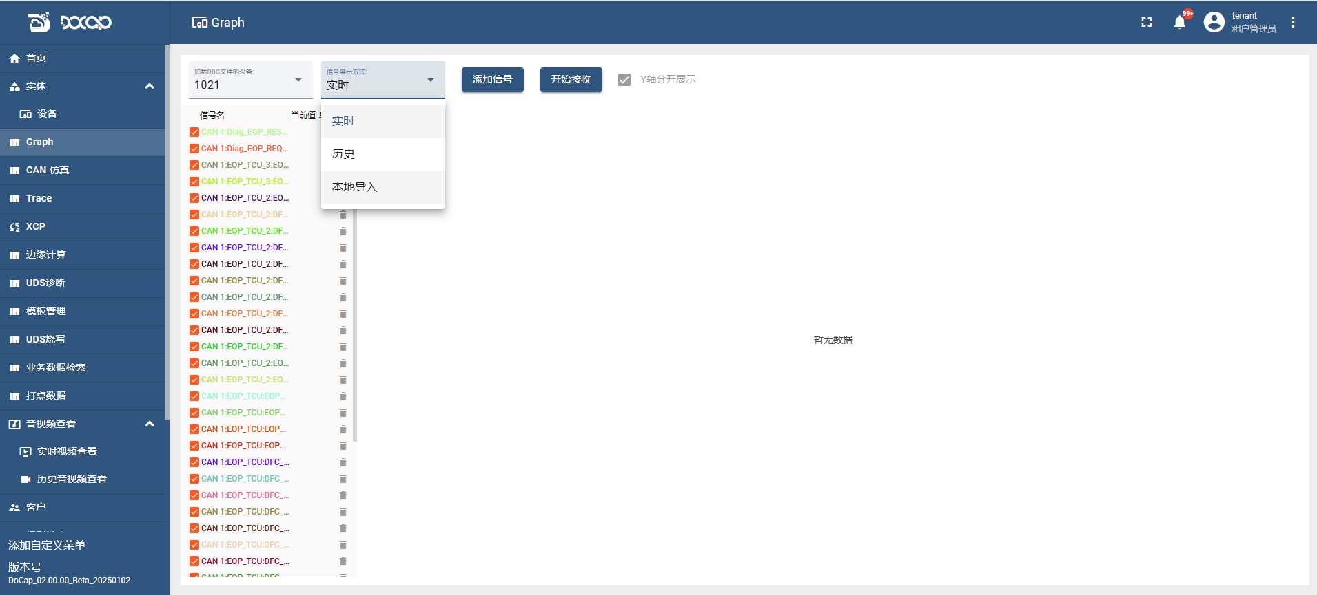

### 选择信号

1. 选择执行仿真的设备和时间（仅历史数据）

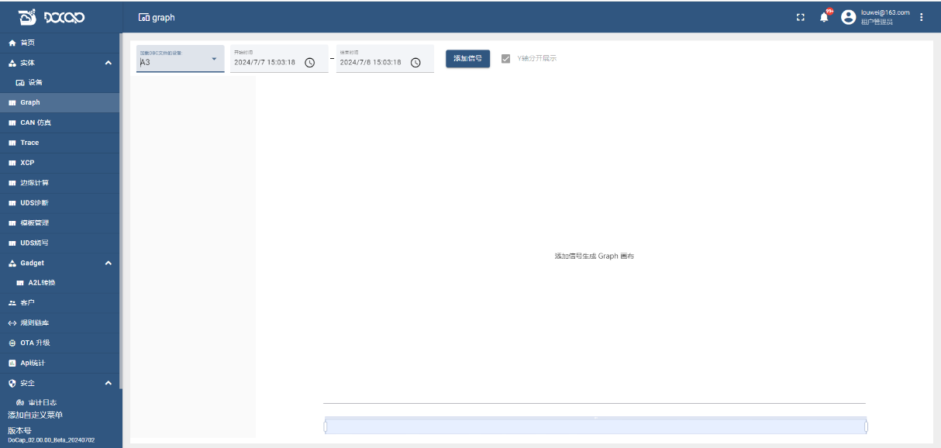

2. 点击添加信息->选择信号->信号先根据通道归类->再根据massgeName细分信号，信号支持批量选和单选，选择完信号后点击更新开始绘图

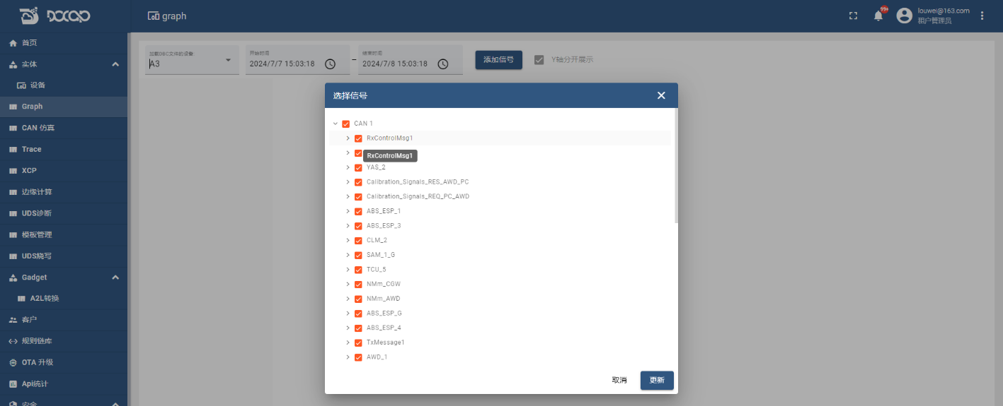

### 绘图

1. 选择的信号点击确定后 显示在页面左侧， 并勾选上， 开始绘制图形 信号持续上发，根据上发的信号实时更新图形， 更新X轴和Y轴的值

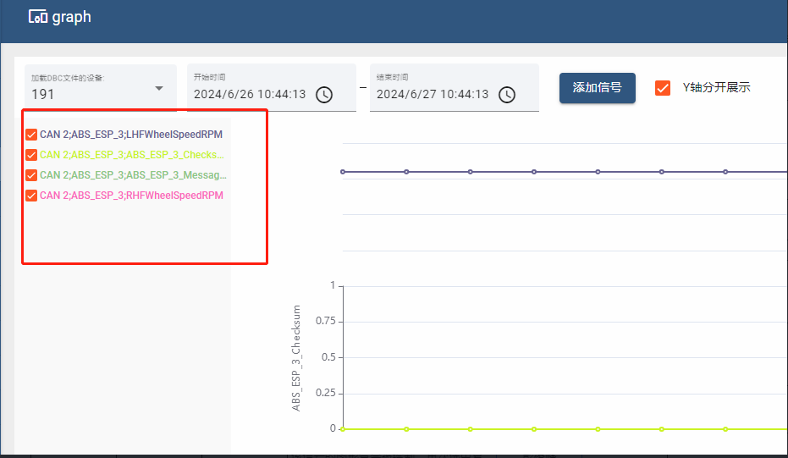

2. 对左侧信号的勾选取消实时更新右侧图表，取消勾选对象信号波形隐藏。

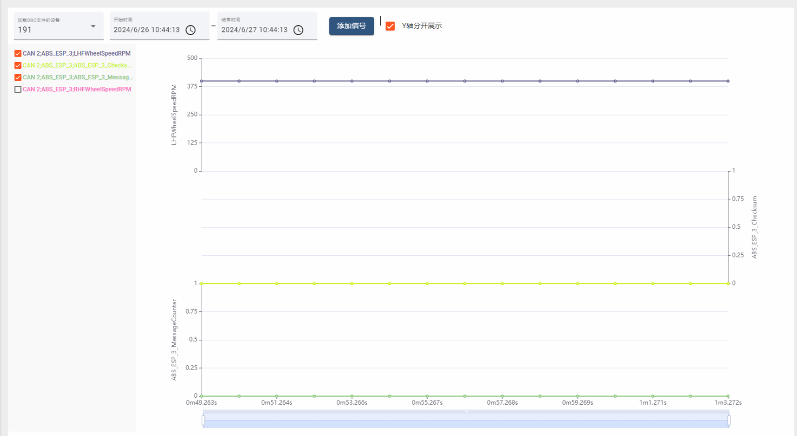



### 本地导入

本地导入页面实现 支持选择文件中需要展示的信号 支持搜索 勾选需要展示的信号    绘制选中信号的曲线

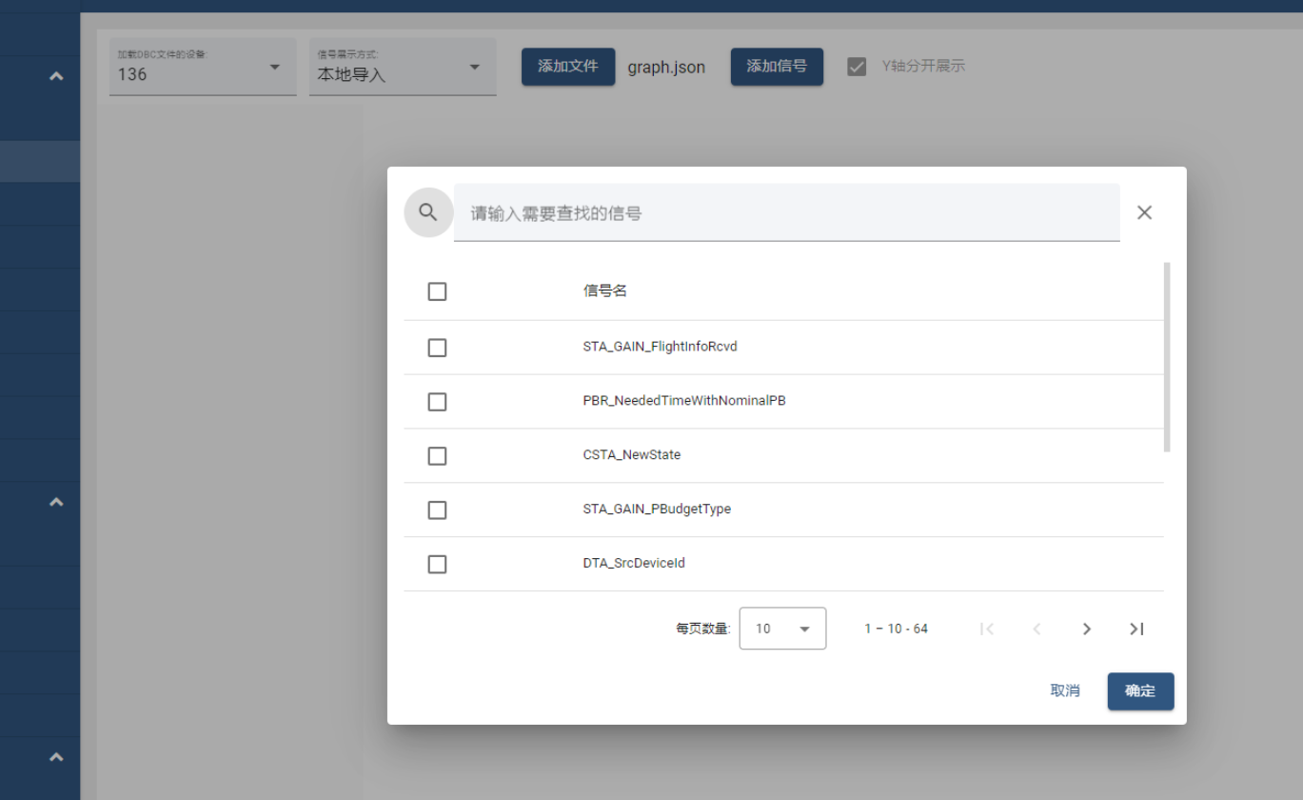

本地导入Graph 信号展示

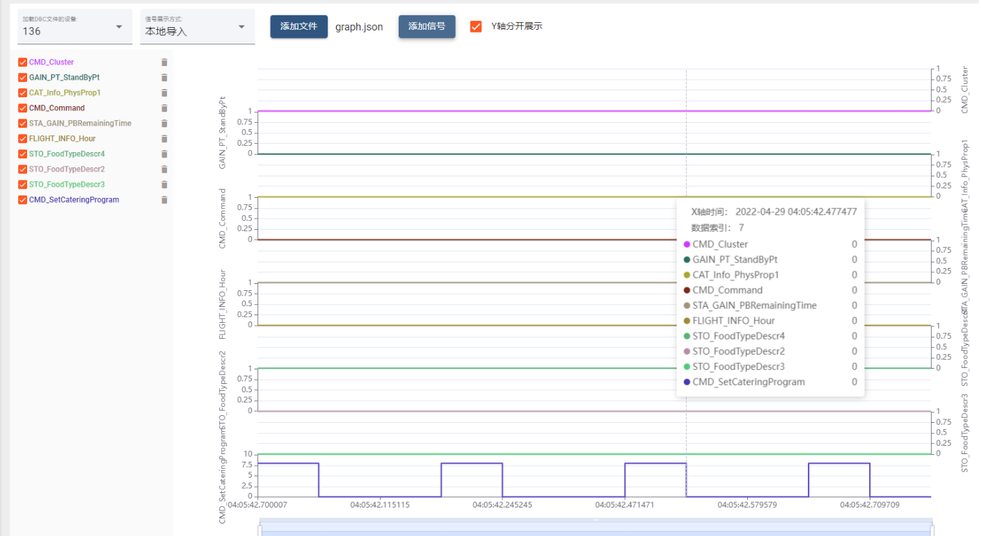

## CAN仿真

模拟设备通道运行，点击右上角加号添加一条CAN仿真，触发方式为自动触发或手动触发；周期自定义；ID就是CANID，是CAN帧的一个组成部分； 选择仿真的CAN通道；类型可选择标准数据帧和FD标准帧；DLC决定下面字节索引；BRS是CANFD模式下可选择的一个选项，表示位数转换率。

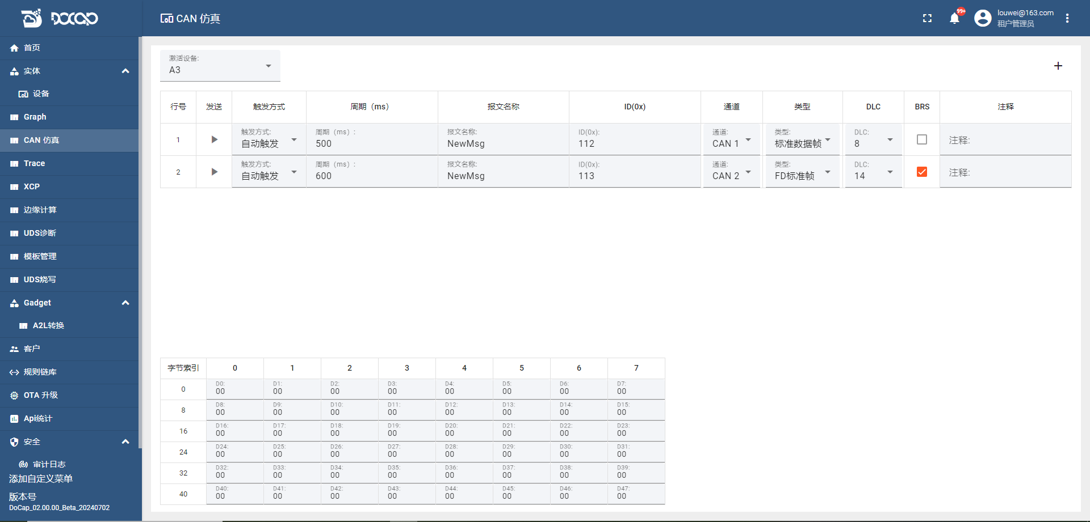

点击发送到下位机，通过RPC 下发到下位机，执行仿真

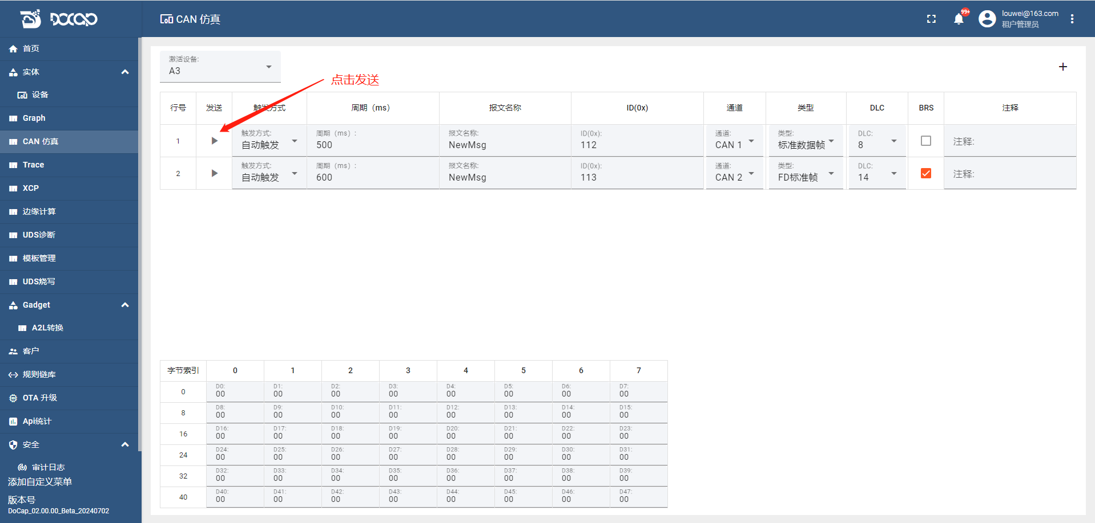

## Trace

选择已激活设备，默认滚动模式（可选择固定模式），开始采集。通过websocket进行实时数据推送，根据推送过来的数据累积记录ID 和通道数据源 ，根据选择的模式差异化展示（滚动模式，前端接收数据实时展示在当前可视页面区域），（固定模式。前端根据累积的ID ，对对应ID下数据进行实时更新）（通道过滤）对用户勾选的通道， 对实时推送过来的数据，进行通道过滤，（ID过滤）类似通道过滤，对推动过来的id 实时拦截过滤。]\

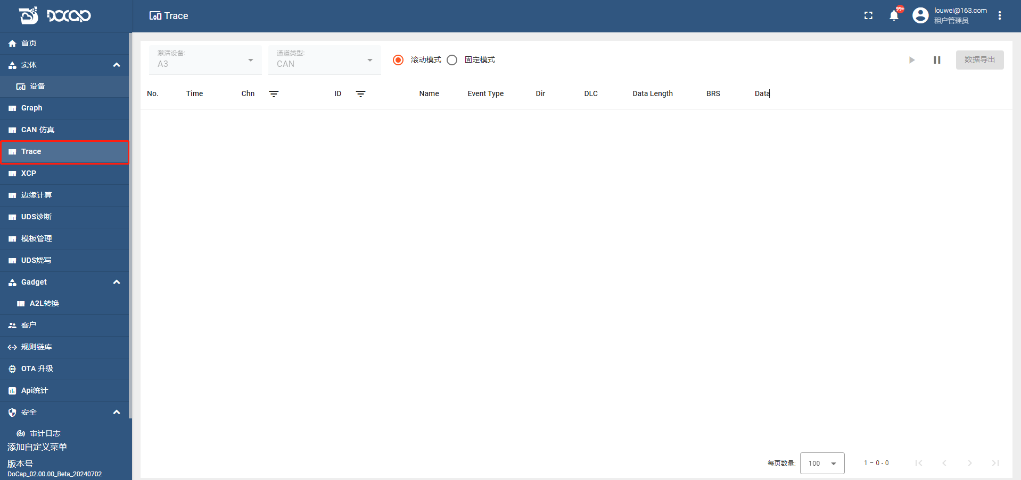

### 滚动模式

根据选择的设备和模式， 把最新数据始终推在用户可视区， 旧数据累积当前页的之后页面中， 当前页面支持对时间，通道，ID 过滤， 在对ID进行过滤时，操作ID会处理ID下所有通道数据。

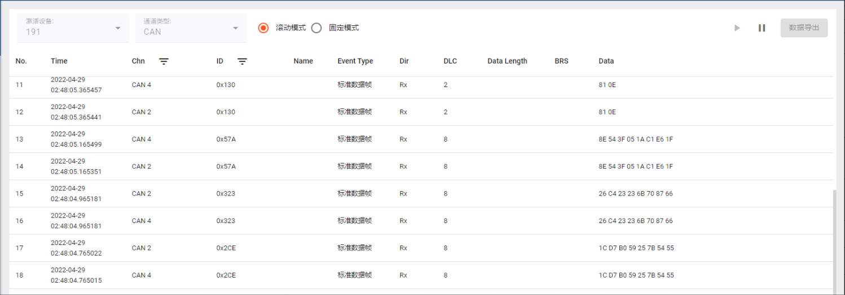

### 固定模式

根据选择的设备和模式，累积记录推送过来的ID，（相同ID 不同通道）算不同数据，页面ID 和通道固定，实时展示当前通道和ID 下的最新的时间等其他数据，在对ID进行过滤时，操作ID会处理ID下所有通道数据， 当前页面支持对时间，通道，ID 过滤。

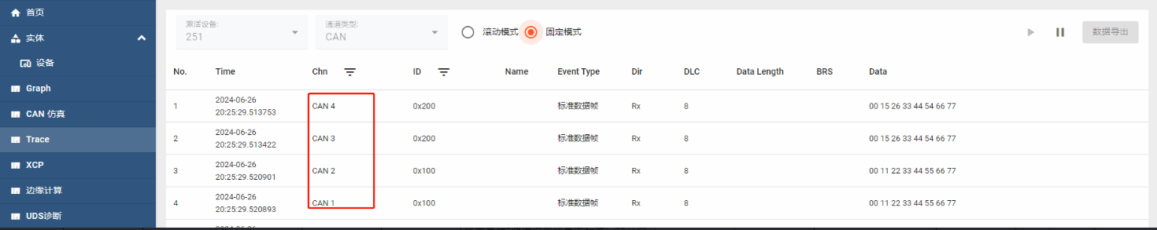

## XCP

此模块主要提供设备XCP采集，标定以及变量Graph功能。支持添加页面块元素

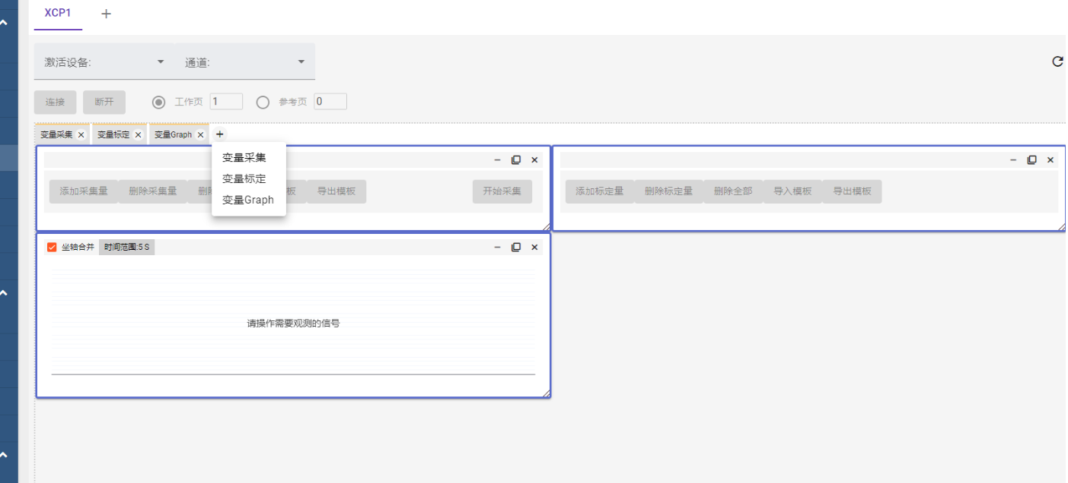

块级元素可自由拖动

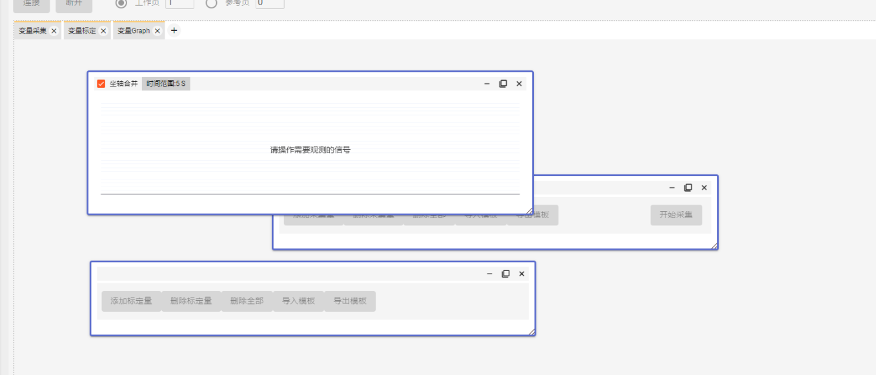

Xcp实时采集展示和点击信号高亮

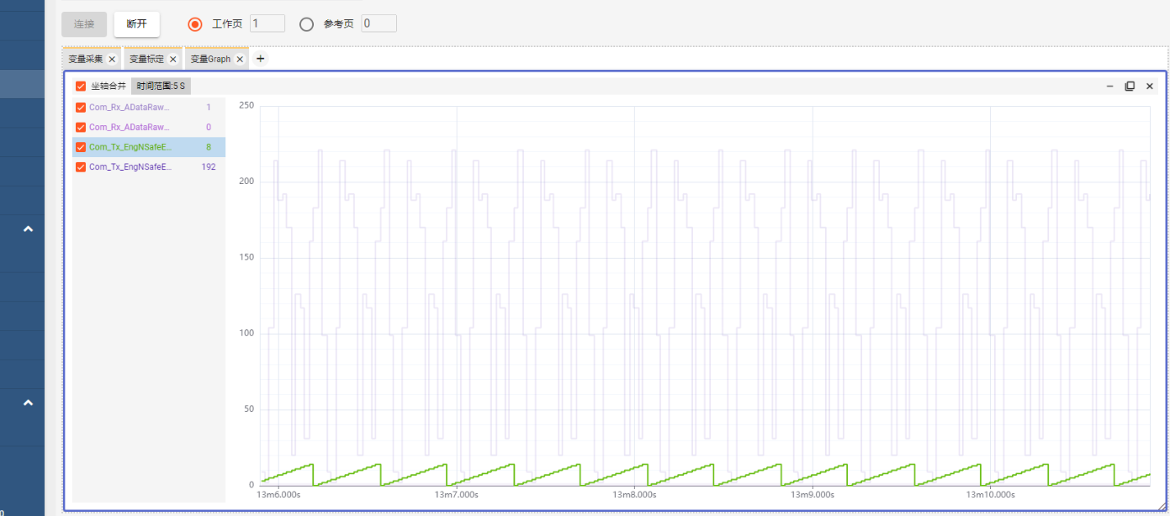

### XCP采集

选择激活设备和对应的通道，点击连接设备。

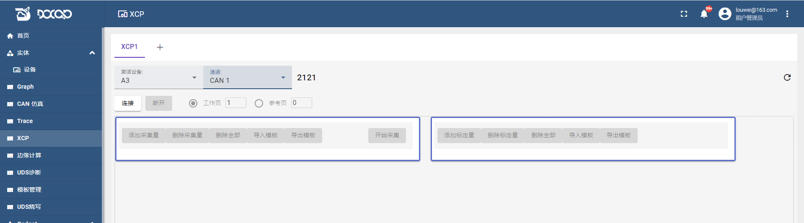

1. 选择添加采集量（来自于设备通道信息配置-> A2L文件配置）

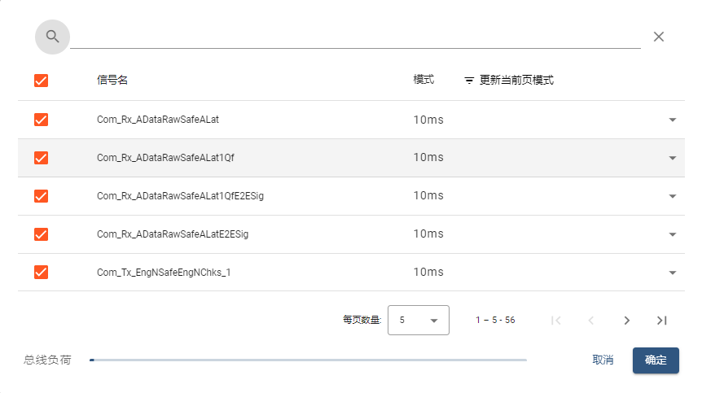

2. 可以删除采集量或者删除全部，选定好采集量后，点击开始采集即可。

3. 导入操作，可以从本地或云端导入模板来添加采集量。

4. 导出操作，可以导出已添加的标定量来作为一个模板，便于下次配置采集量不用重复手动添加，导出分为导出到本地或者导出到云端，导出到云端可以在模板管理页面查看到。

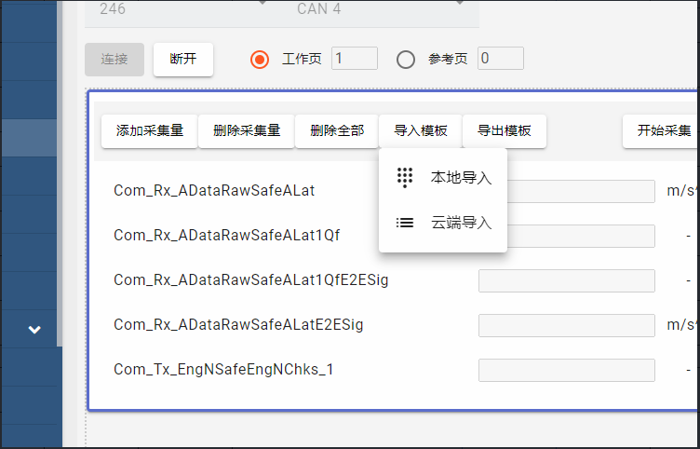

### XCP标定

1. 点击添加标定量，进入添加标定页面。

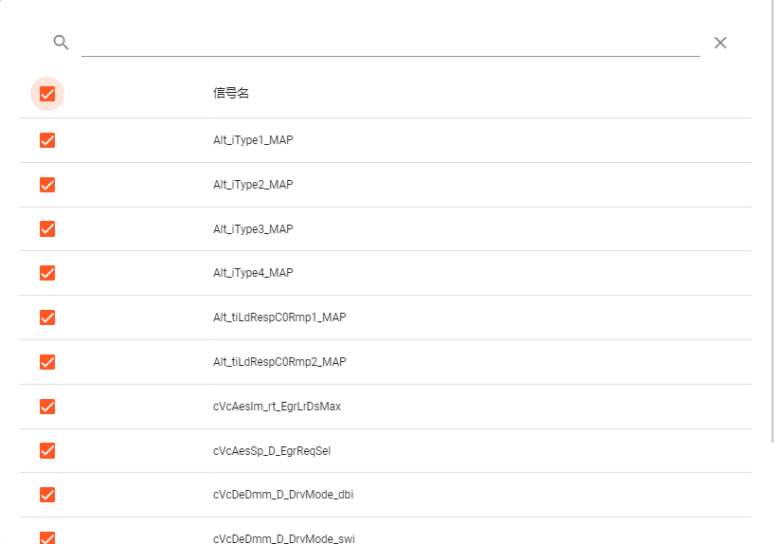

1. 选择标定量后，可以删除标定，或者删除全部。点击标定即可开始。

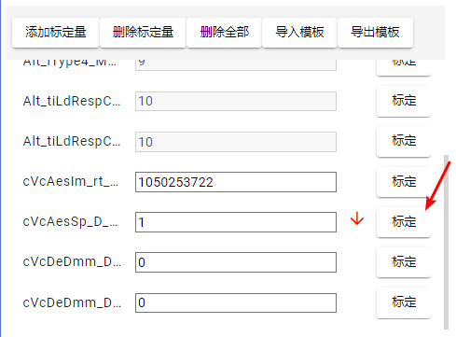

1. 导入操作，可以从本地或云端导入模板来添加标定量。

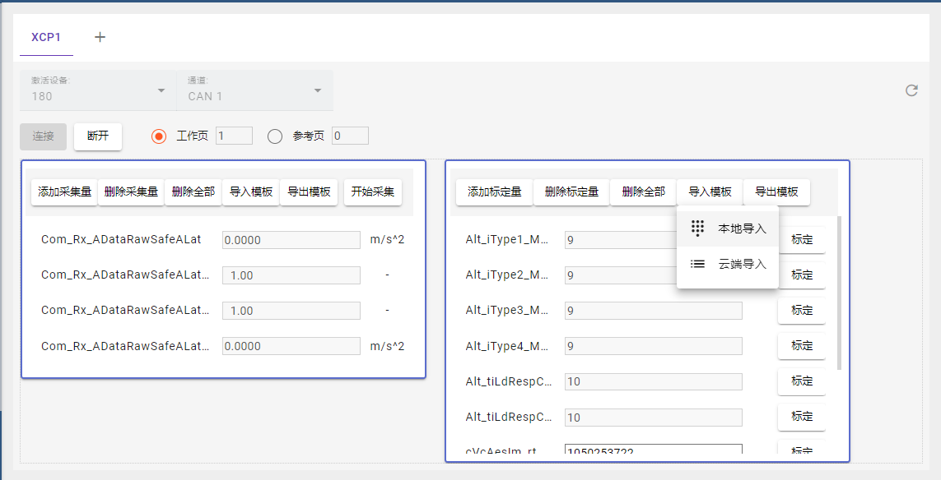

1. 导出操作，可以导出已添加的标定量来作为一个模板，便于下次配置采集量不用重复手动添加，导出分为导出到本地或者导出到云端，导出到云端可以在模板管理页面查看到。

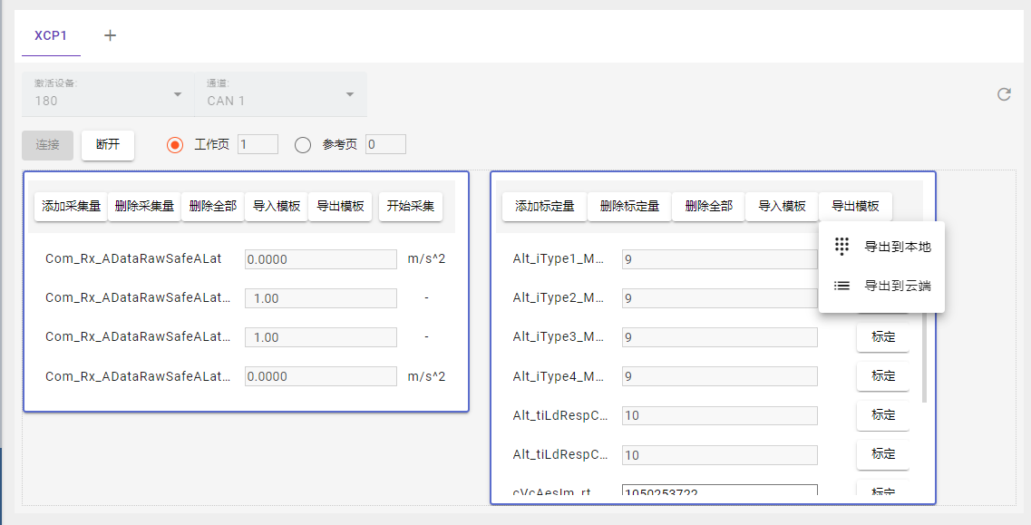



### XCPGraph

## 边缘计算

此模块主要提供添加边缘计算规则且开始与停止边缘计算的功能。

### 添加边缘计算

1. 基本触发类型:添加边缘计算，点击右上角加号。填写规则配置，规则名称为自定义，选择设备和需要采集的通道。添加采集量（来自于设备通道信息配置-> A2L文件配置）。

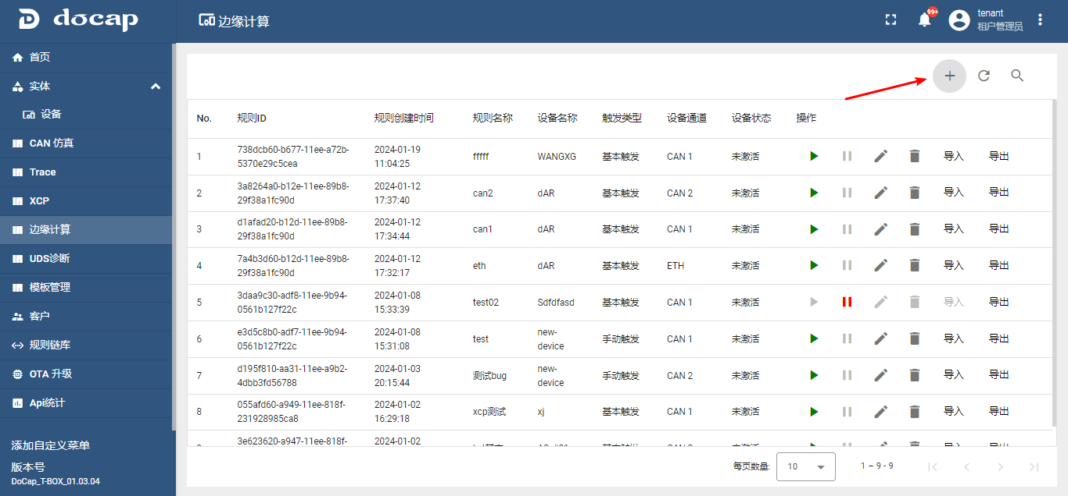

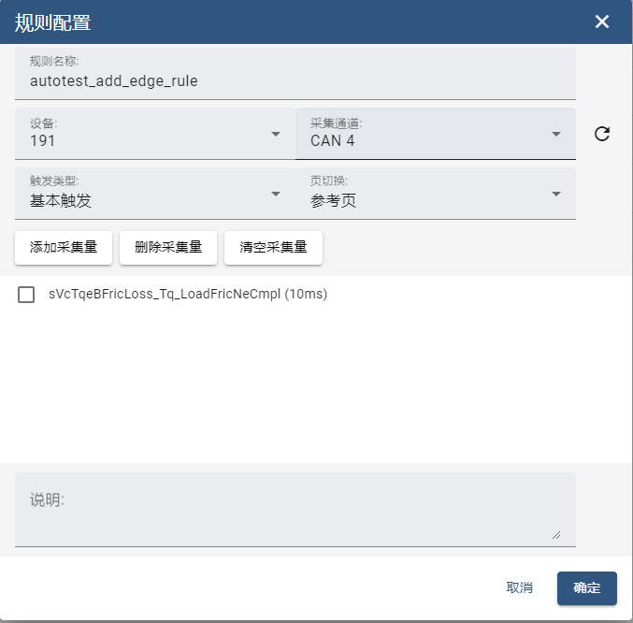

2. 手动触发类型:添加边缘计算，点击右上角加号。填写规则配置，规则名称为自定义，选择设备和需要采集的通道。添加采集量（来自于设备通道信息配置-> A2L文件配置）。手动触发采集60S自动停止采集。

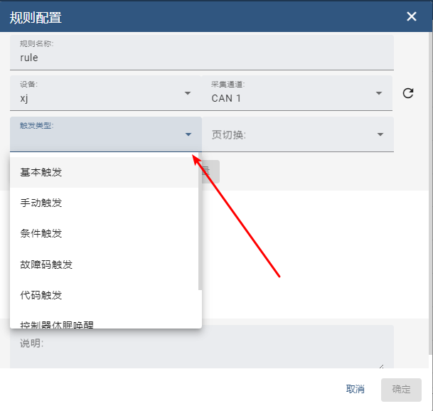

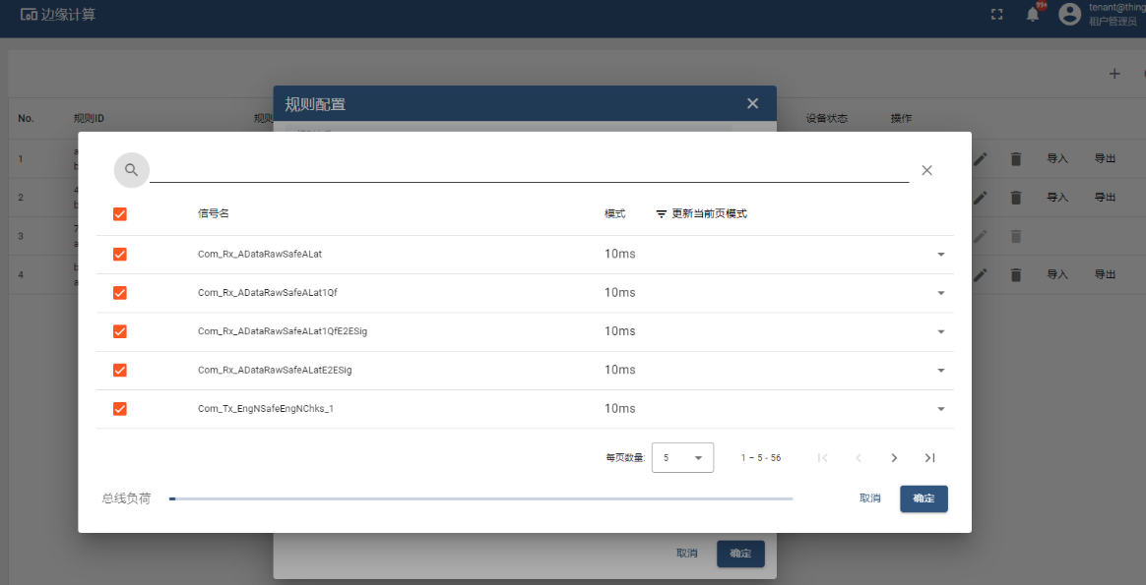

3. 条件触发，可以添加多个条件来自定义触发。条件变量和采集量都来源于A2L文件。

选择触发条件，只有一个条件成立或所有条件都成立(与\或)才进行边缘计算采集。

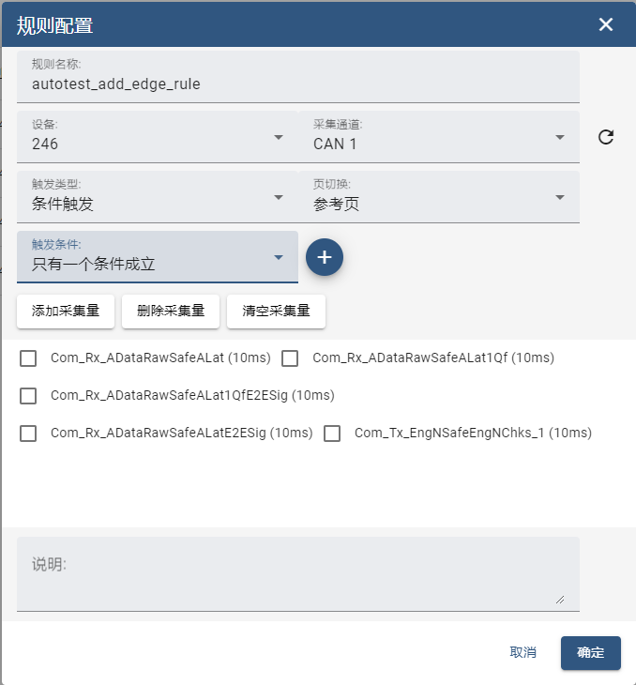

4. 故障码触发，DTC状态掩码需点击右边的加号，进入Mask页面，选择后会得到十六进制的状态掩码，选择触发条件，故障码通道只可选择配置CDD文件的通道，采集间隔自定义。CDD文件根据配置的数量可选择多个，可以根据选择描述得到DTC编码，也可以选择DTC编码得到描述(描述控件和编码控件均支持模糊搜索)。

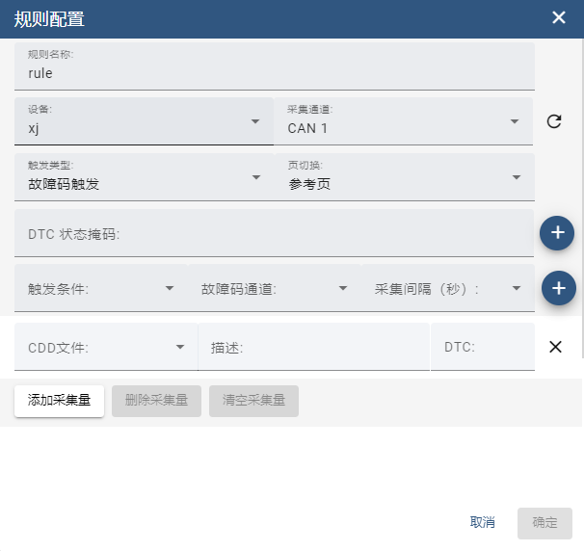

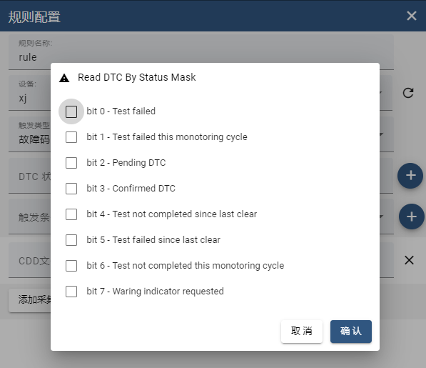

5. 代码触发，上传脚本文件，可以添加多个变量以及对应的模式作为脚本的入参,当脚本文件在下位机执行成功无误后，开始边缘计算采集。

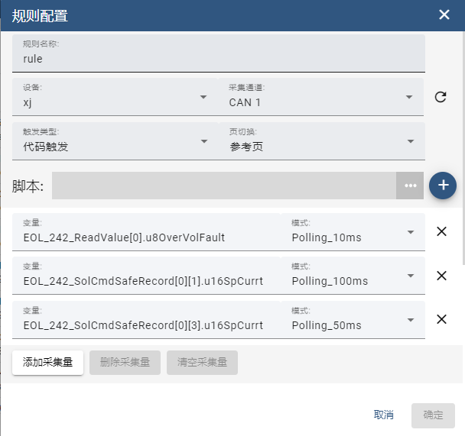

6. 控制器休眠唤醒，比如可以配置唤醒通道控件选择对应的通道去唤醒采集通道所配置的通道。例如：CAN2唤醒CAN1通道。

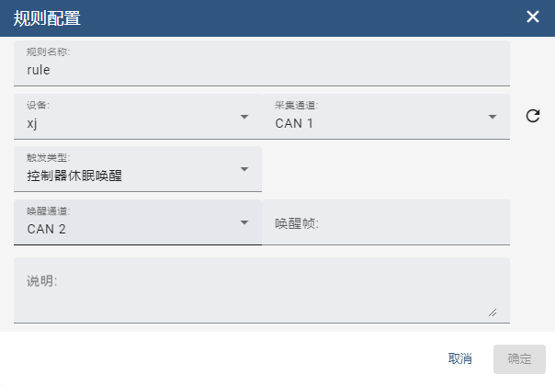

7. 诊断触发，DTC状态掩码需点击右边的加号，进入Mask页面，选择后会得到十六进制的状态掩码，选择触发条件，故障码通道只可选择配置CDD文件的通道，采集间隔自定义。

CDD文件根据配置的数量可选择多个，可以根据填写描述得到DTC，也可以填写DTC得到描述。DID编码选择和DTC故障码选择的操作相同。

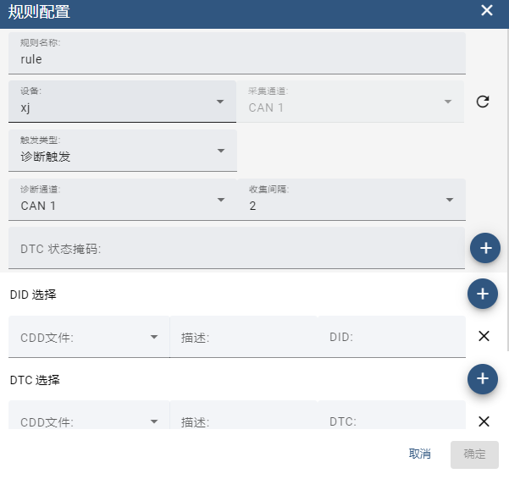

### 修改规则配置

点击如下图标，进入配置页面进行修改。

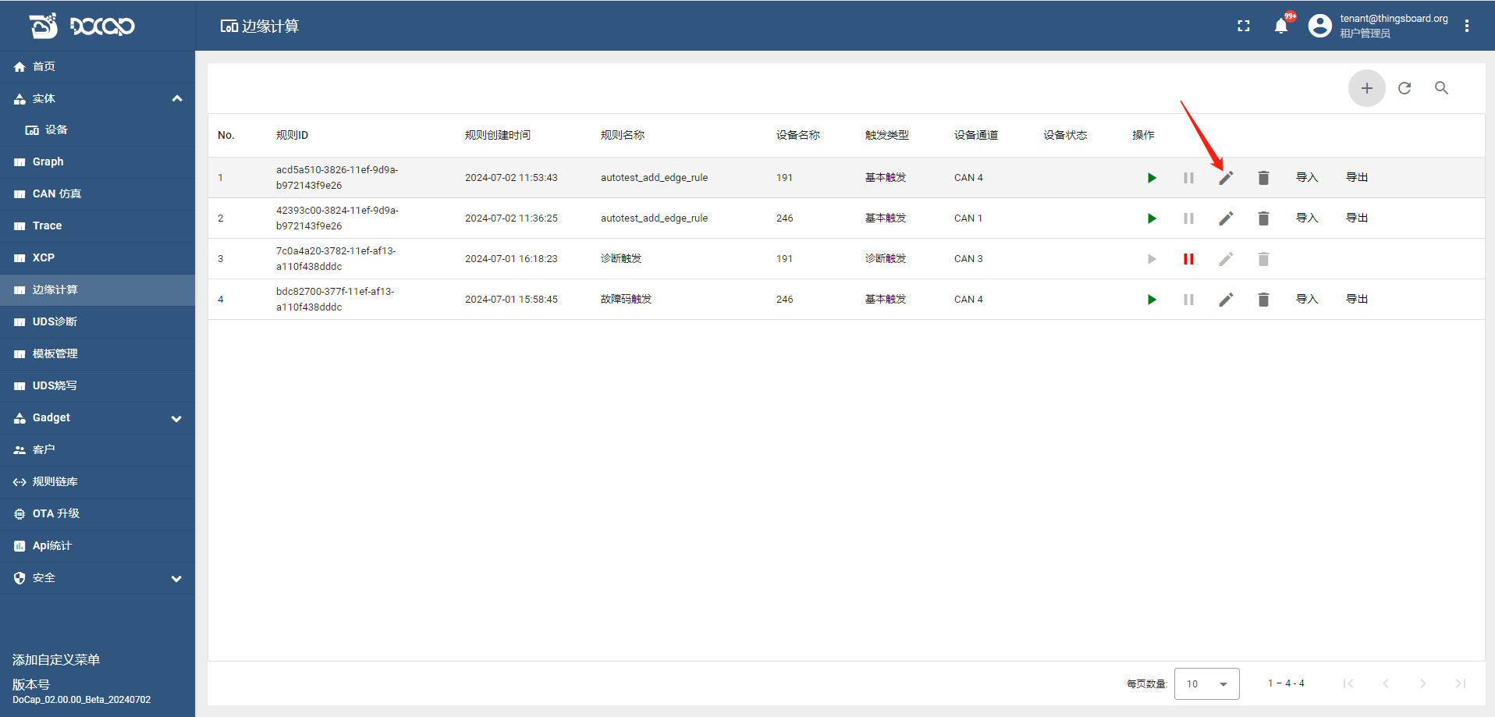

### 模板导出

可以导出规则配置中已添加的采集量来作为一个模板，便于下次配置采集量不用重复手动添加，导出分为导出到本地,导出到云端或者导出接口到本地，导出到云端可以在模板管理页面查看到。

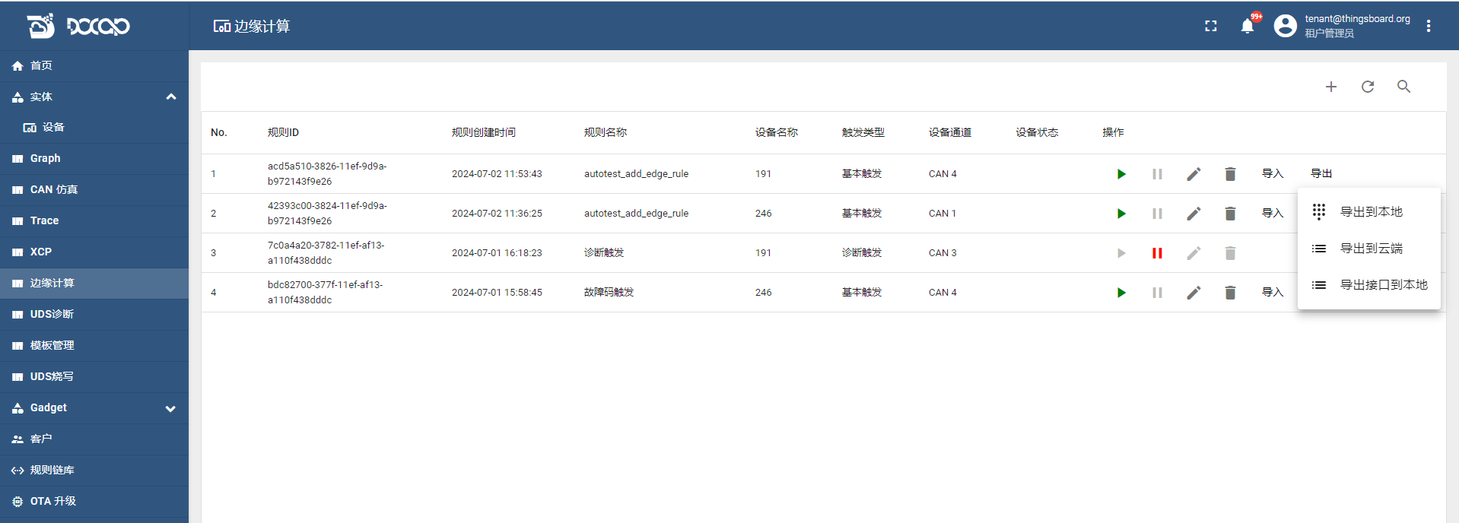

### 模板导入

可以从本地或云端导入模板来添加采集量，注意的通道A2L文件配置没有对应的采集量会无法导入；已有的采集量小于模板采集量时，会补齐采集量；已有全部模板的采集量，会提示当前列表信号已全部包含当前导入信号。

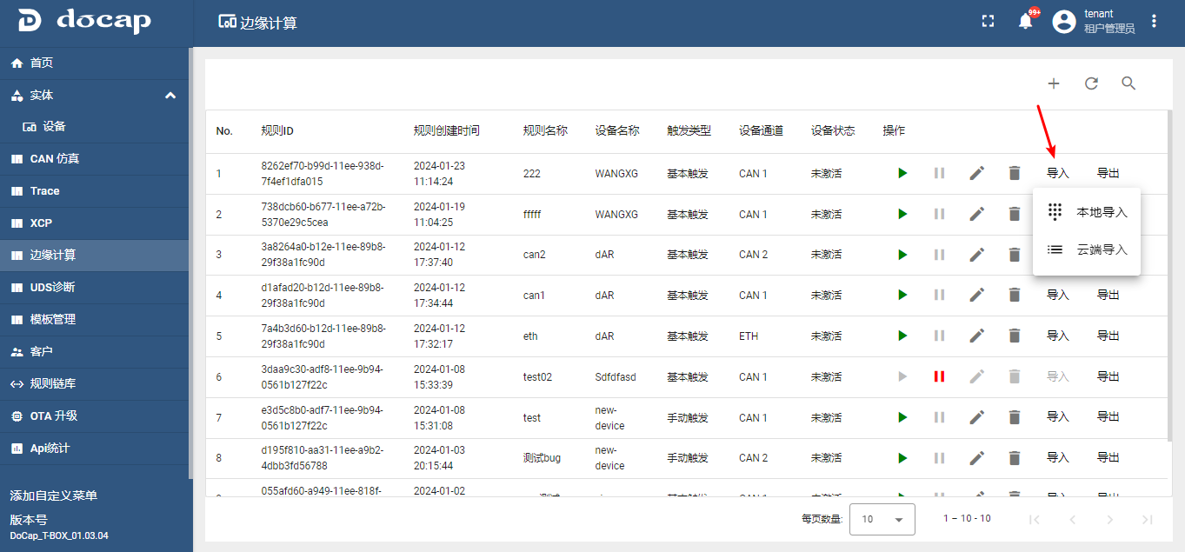

## 远程诊断

### 诊断服务

此功能主要是让用户根据诊断数据库灵活地配置诊断项，通过将需要的服务数据下发到下位机展示配置的诊断项返回经过解析后的值。

用户首先需要添加诊断项。选择指定设备与指定通道，加载诊断数据库（cdd文件），输入请求控制器与响应控制器ID，即可开始灵活配置诊断项。单个诊断项包括诊断项名称，DID值，解析规则（asc,bcd等）。

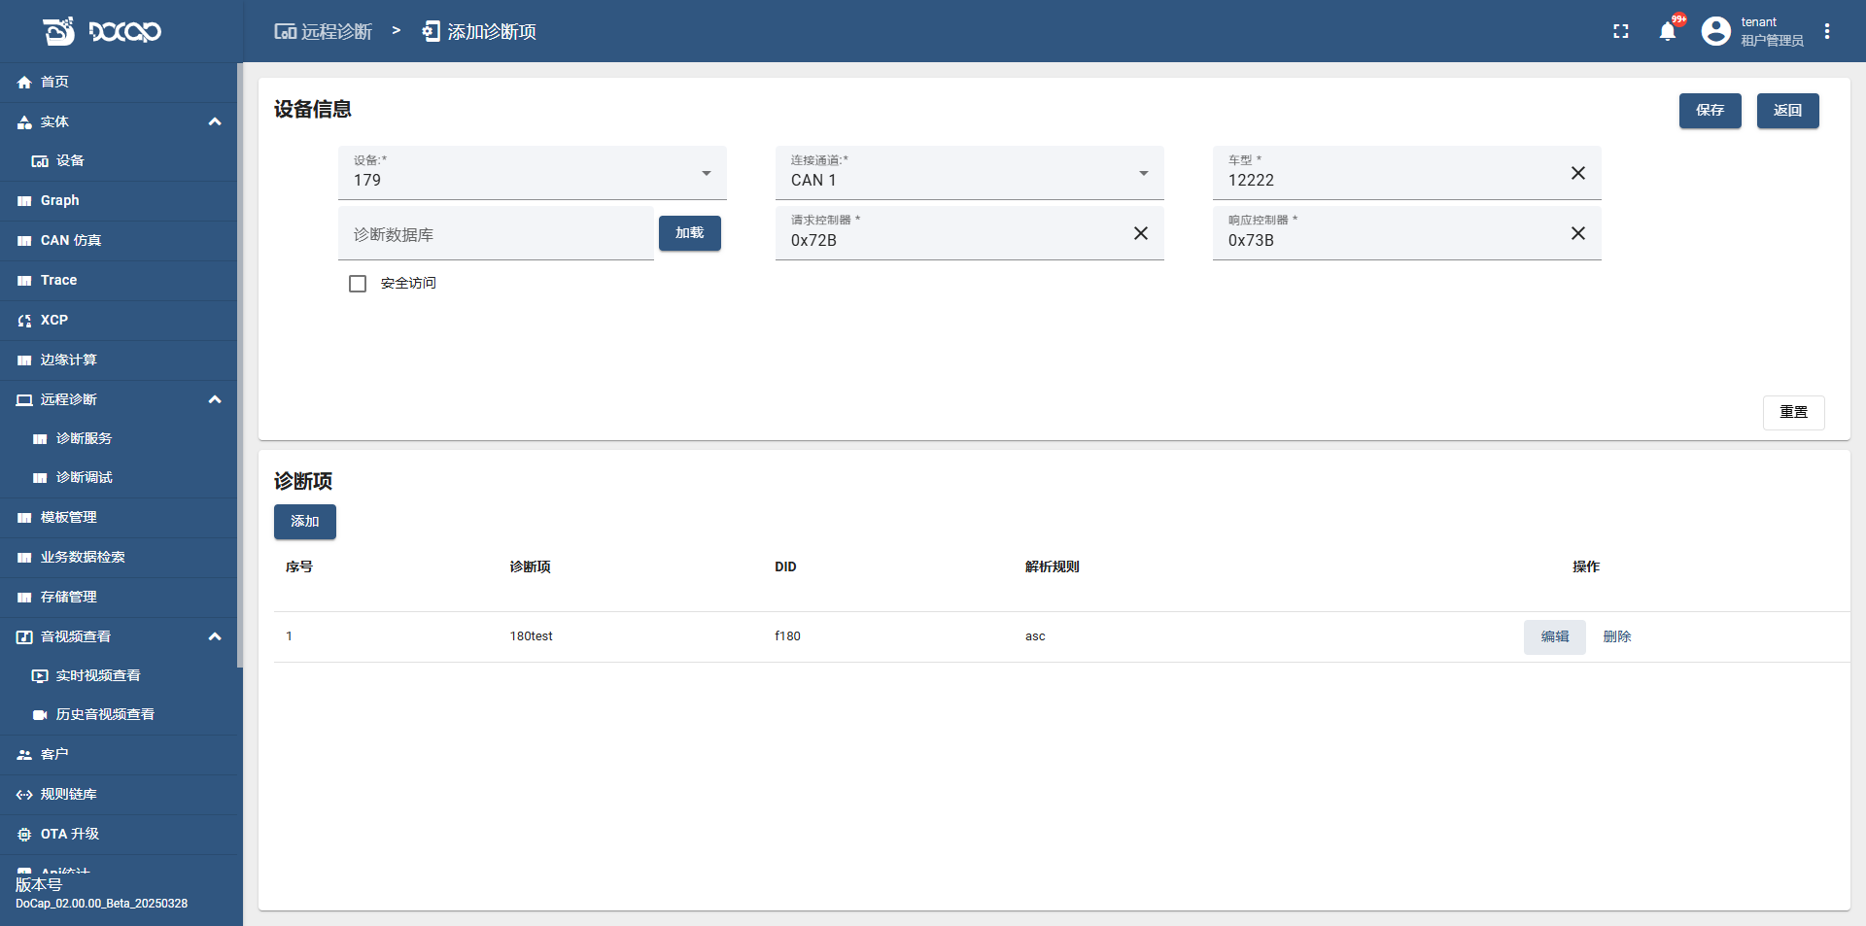

添加完的诊断项会以列表形式展示在首页，用户可以进行编辑，删除，发送操作。

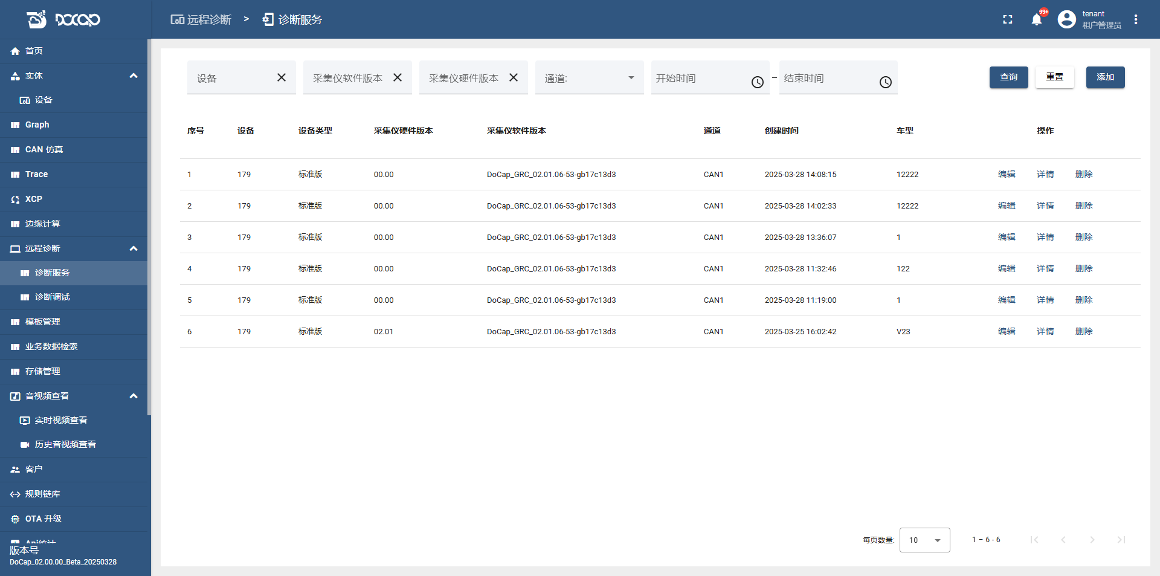

用户点击详情后可以在点击基本信息查看通过配置的DID诊断项并解析后的信息。

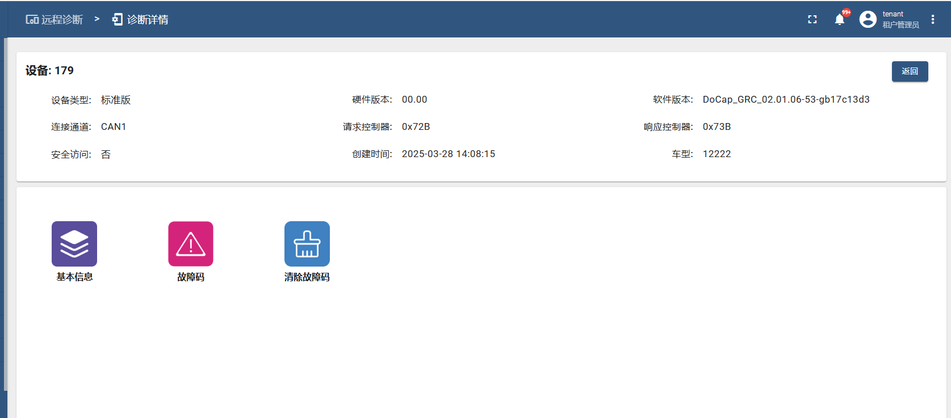

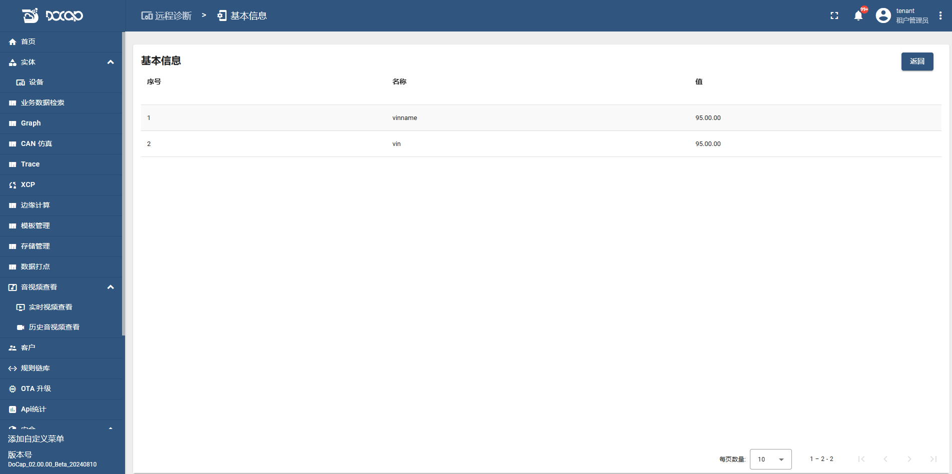

### 诊断调试

此功能主要是配置用户需要的服务请求数据并下发到下位机进行UDS诊断。选择激活设备和对应的通道。请求控制器是用户指定要向其发送诊断请求的ECU的地址标识。



响应控制器是用户指定诊断请求回复的ECU的地址标识。当上述控件参数填写完毕后才可点击安全访问选择配置SeedKey文件，发送给下位机进行校验。

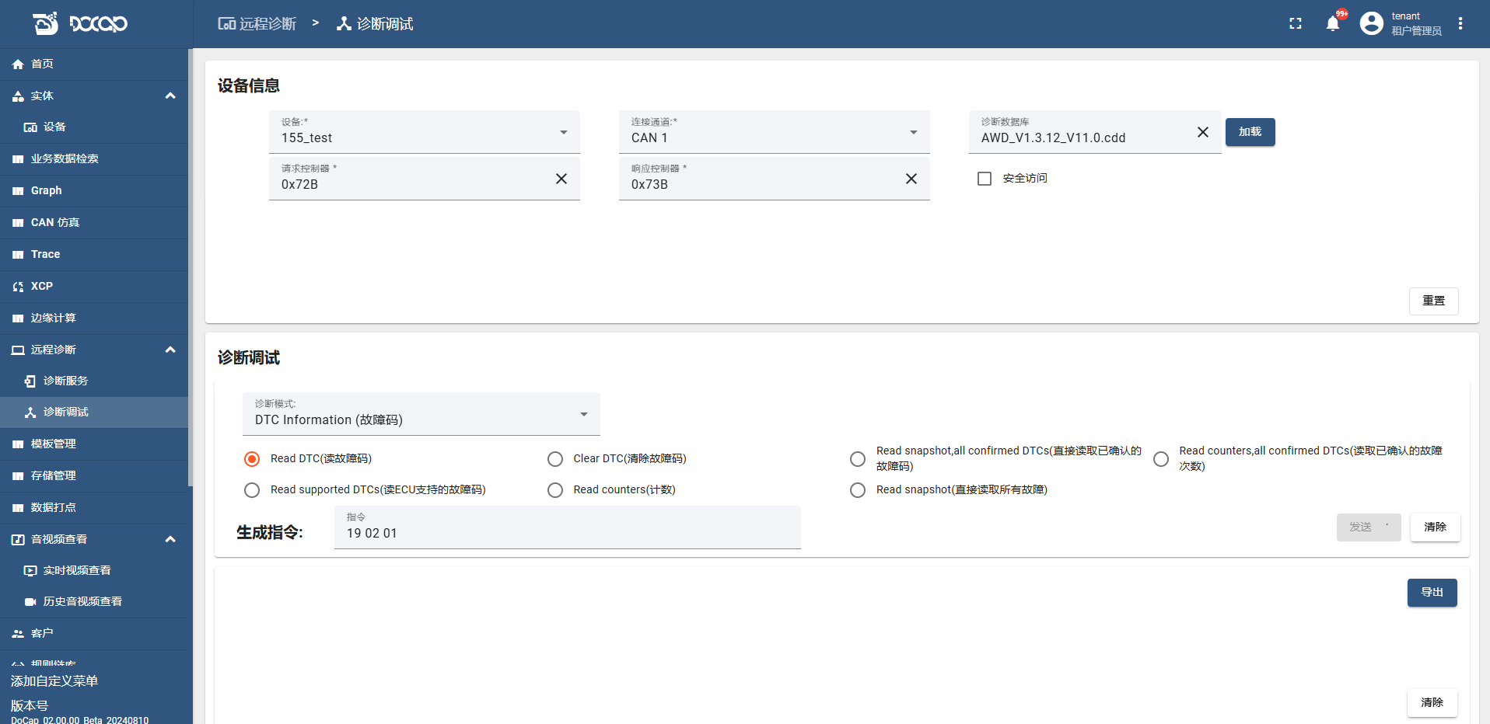

主要有两种方式进行配置请求数据，第一种是通过用户配置诊断数据库，第二种是通过选择界面上对应服务的单选按钮以及弹窗去自动配置请求数据，然后点击发送按钮，就会将请求数据下发到下位机。之后下位机会回复一个响应数据到log控件中显示，若加载CDD文件，同时会对对应的响应数据进行解释。

## 模板管理

此功能是管理保存在云端的边缘计算，XCP采集，XCP标定和Kafka信号的采集信号模板，包括模板列表展示，模板查询，下载到本地，导入导出功能。

### 模板列表

展示存储在云端的模板。

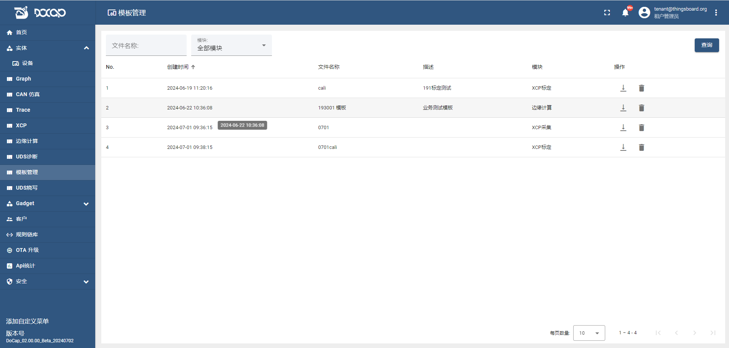

### 模板查询

可以指定模块类型进行查询。

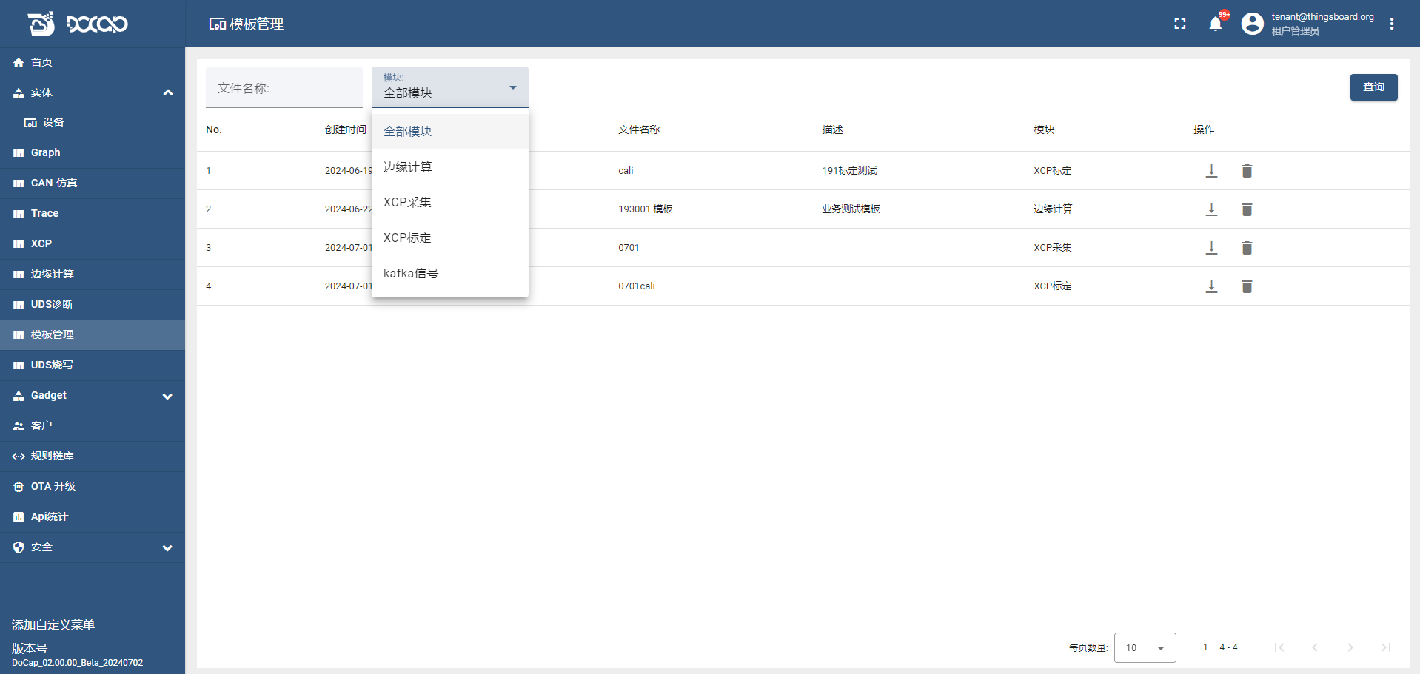

### 模板下载

可以点击如下按钮将模板文件下载到本地。

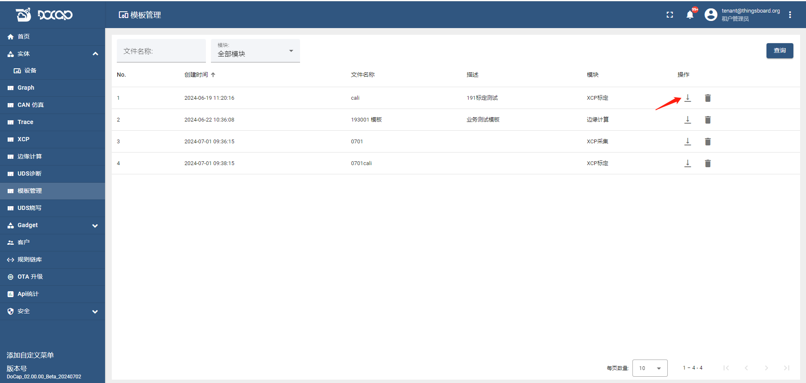

### 模板导入导出

XCP采集和标定，边缘计算，设备Kafka信号列表均支持云端导入导出和本地导入导出以及导出接口到本地。

如图所示:

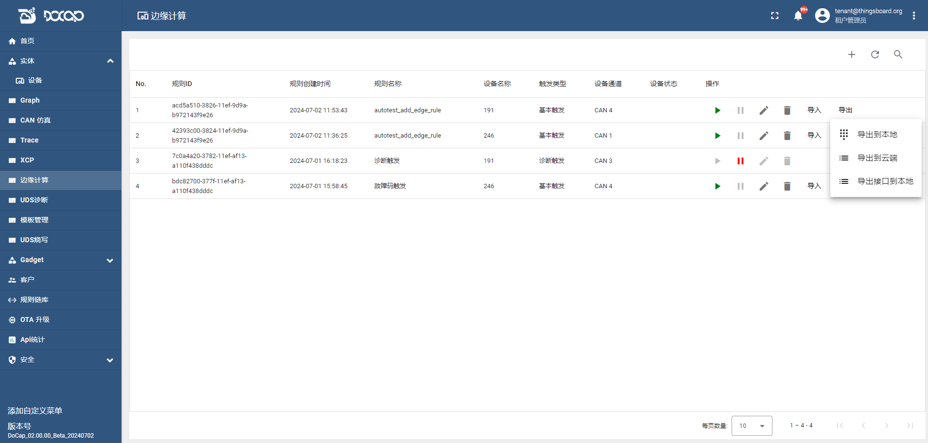

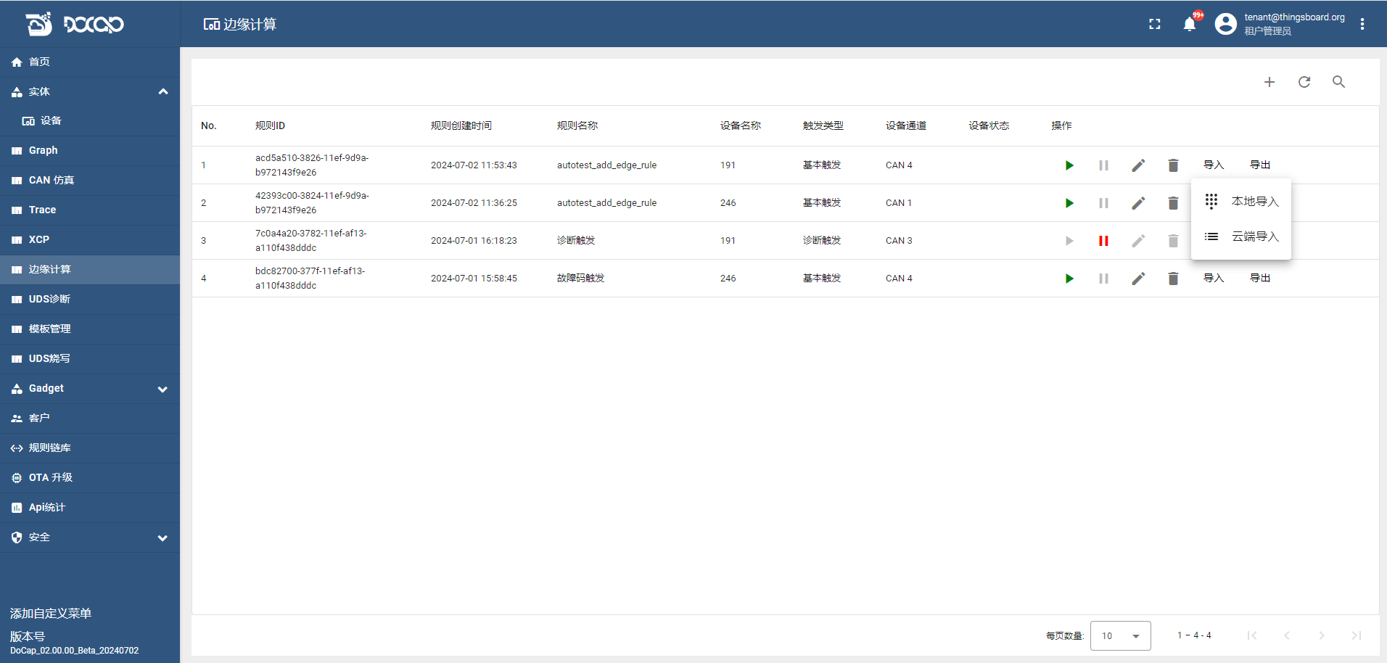

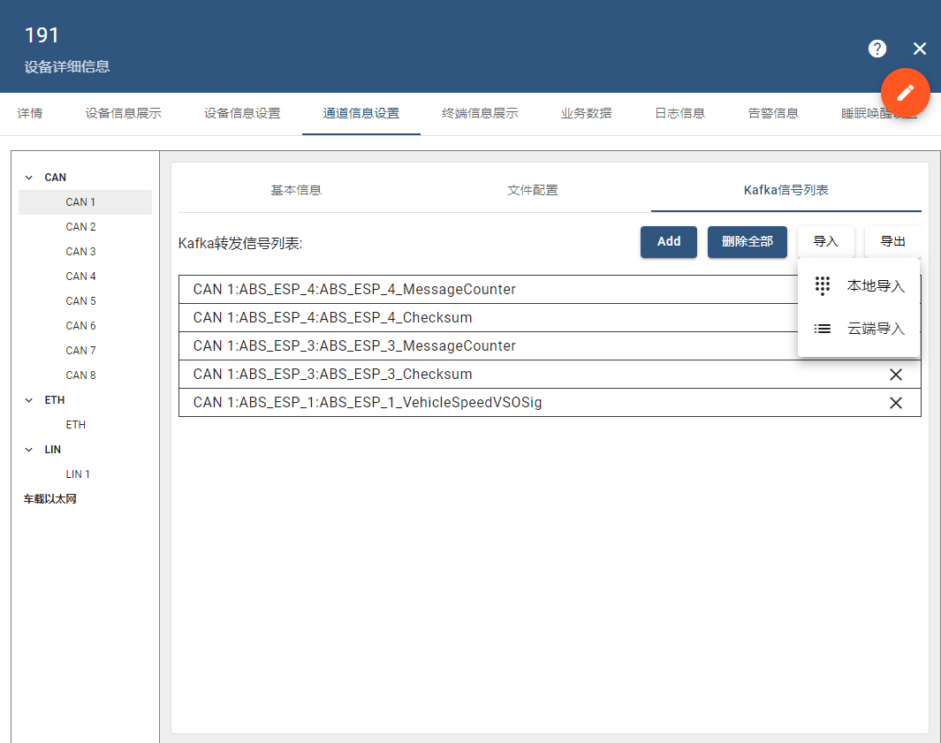

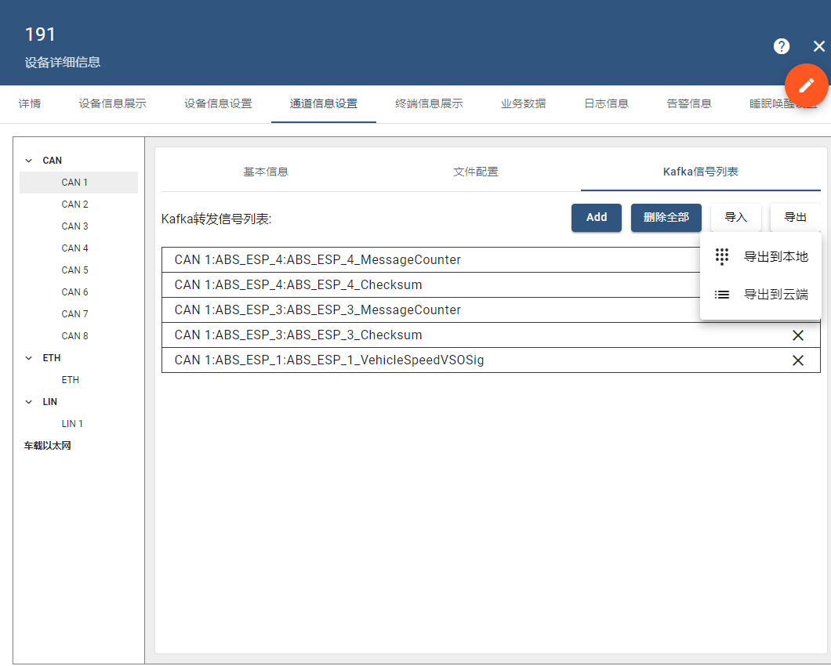

## 控制器烧写

此功能主要是满足用户用连接的设备向ECU烧写的目的。实现方式是通过将用户在页面上配置的流程步骤转化成配置信息下发给下位机，转由下位机向ECU烧写，并实时反馈烧写的进度和日志信息。

### 刷写流程

烧写前需要新增刷写流程。点击右上角+按钮或者当前行编辑按钮进入刷写流程配置页面，再点击右上角+按钮进入UDS配置的弹框页面，可以选择数据、文件、等待三种类型的相关参数，其中数据类型和等待类型的配置参数如下图所示。

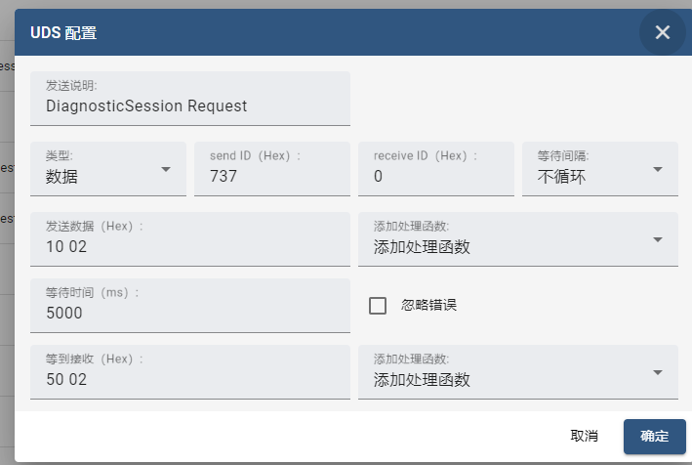

如果文件类型特殊一些,点击省略号按钮可加载刷写的文件如图所示:

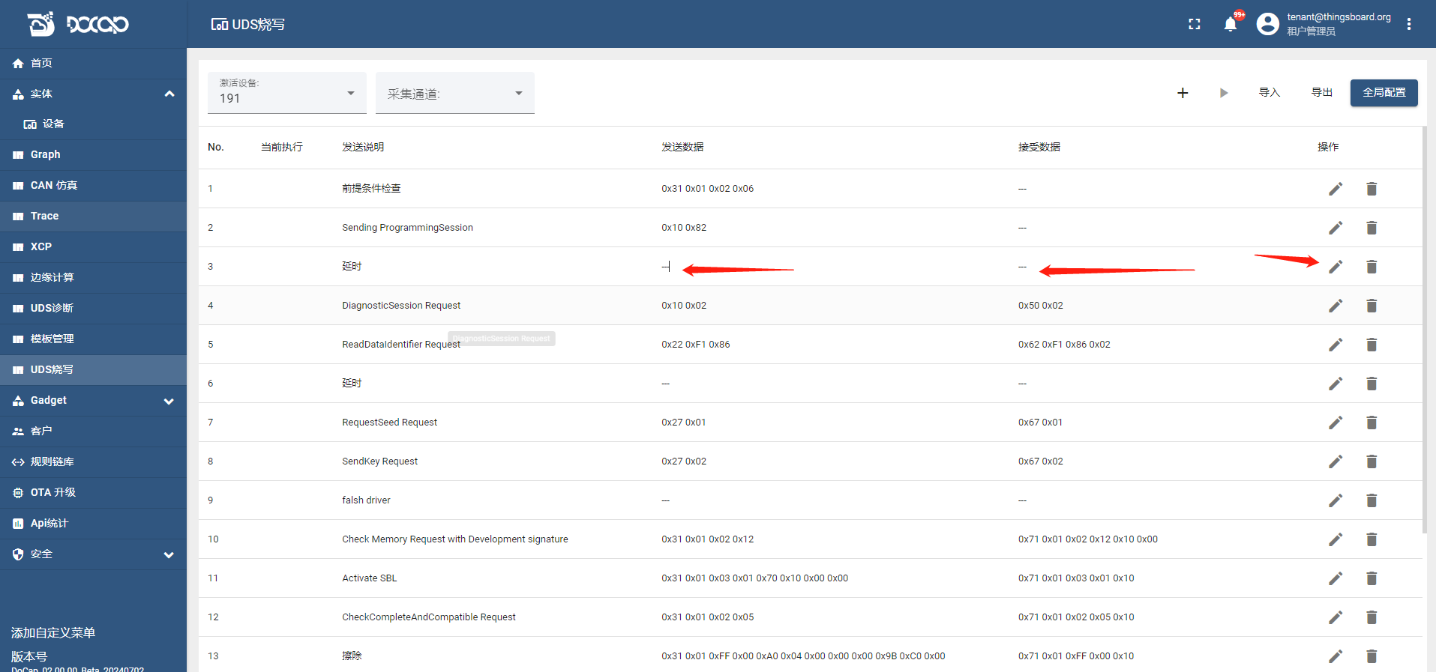

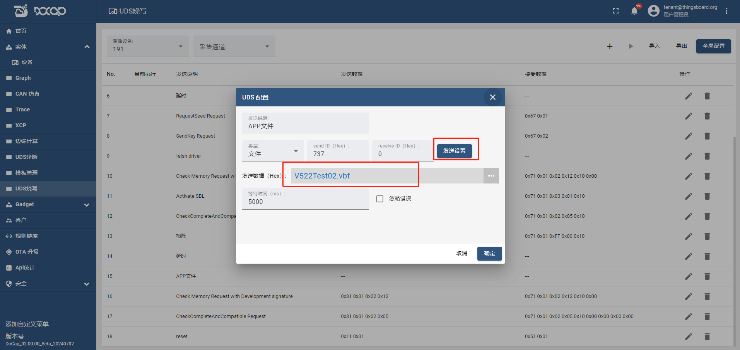

点击右上角导出按钮，可将用户配置好的流程导出至本地

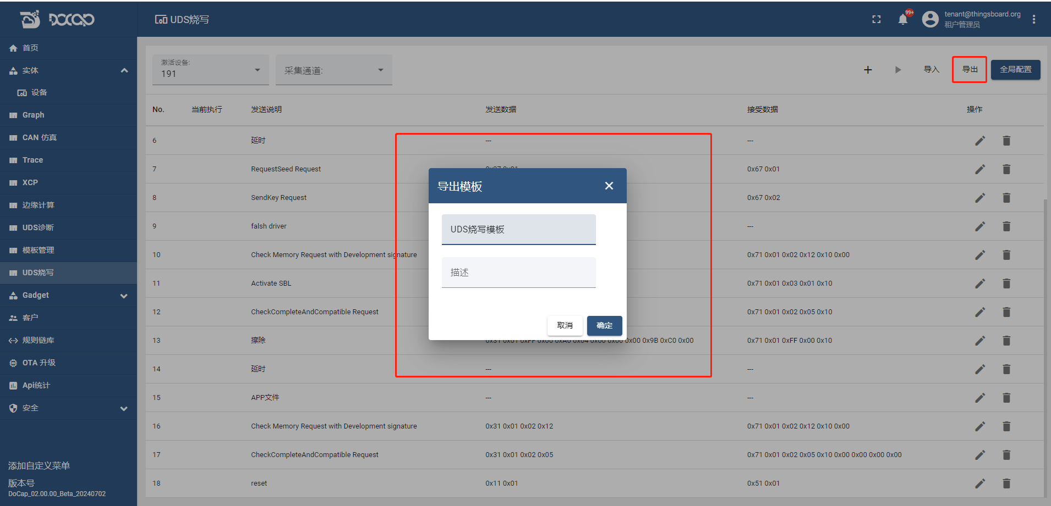

点击右上角的导入将直接导出的流程模板文件导入回烧写页面，可将之前配置好的流程步骤包括全局配置里的SeedKey文件和其他参数一同导入当前页面。

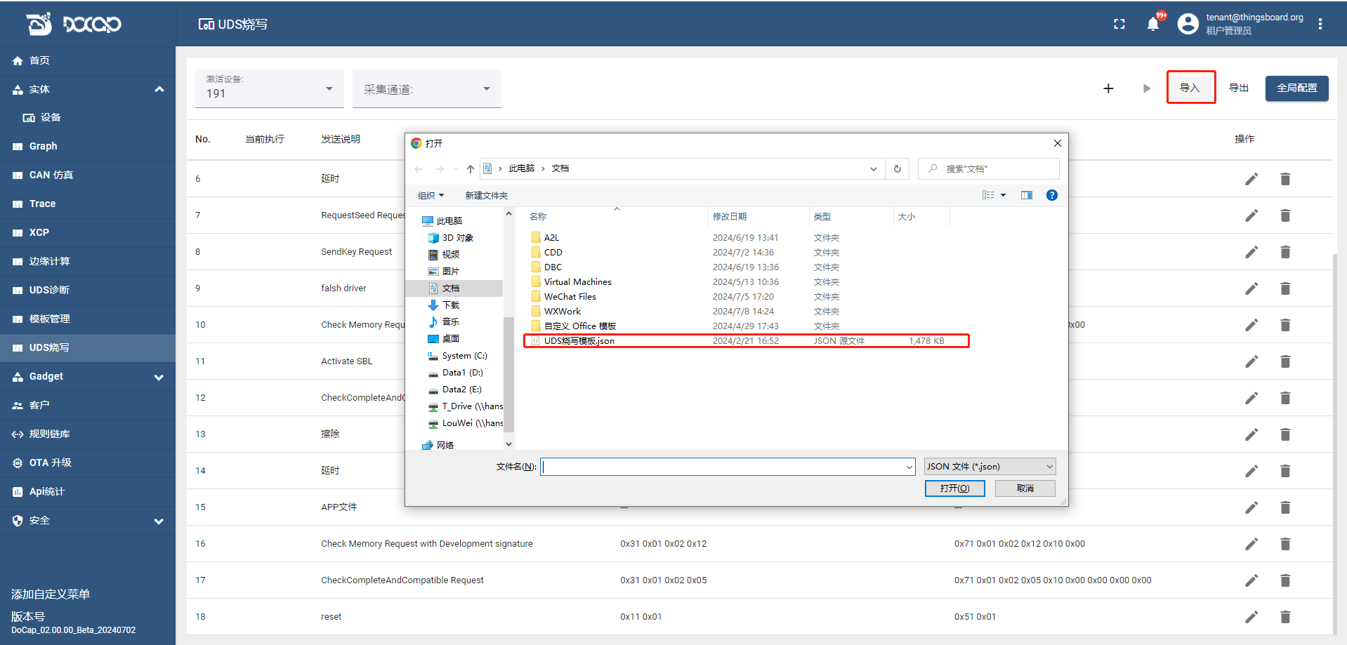

### 刷写服务

点击右上角+按钮，弹出刷写服务添加界面，新增刷写服务。点击刷写服务的列表按钮开始执行，页面会实时显示烧写进度与日志信息。

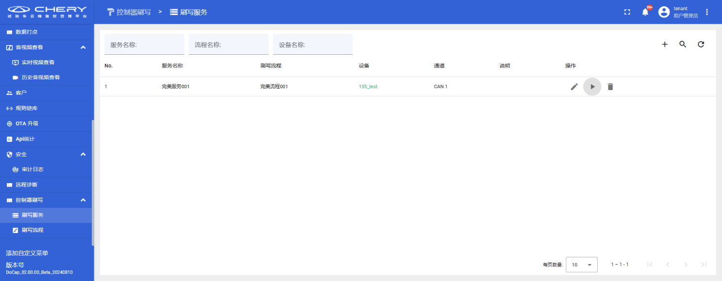

按照如下的表格填写刷写服务需要的刷写流程，设备，通道，固件，安全算法等。

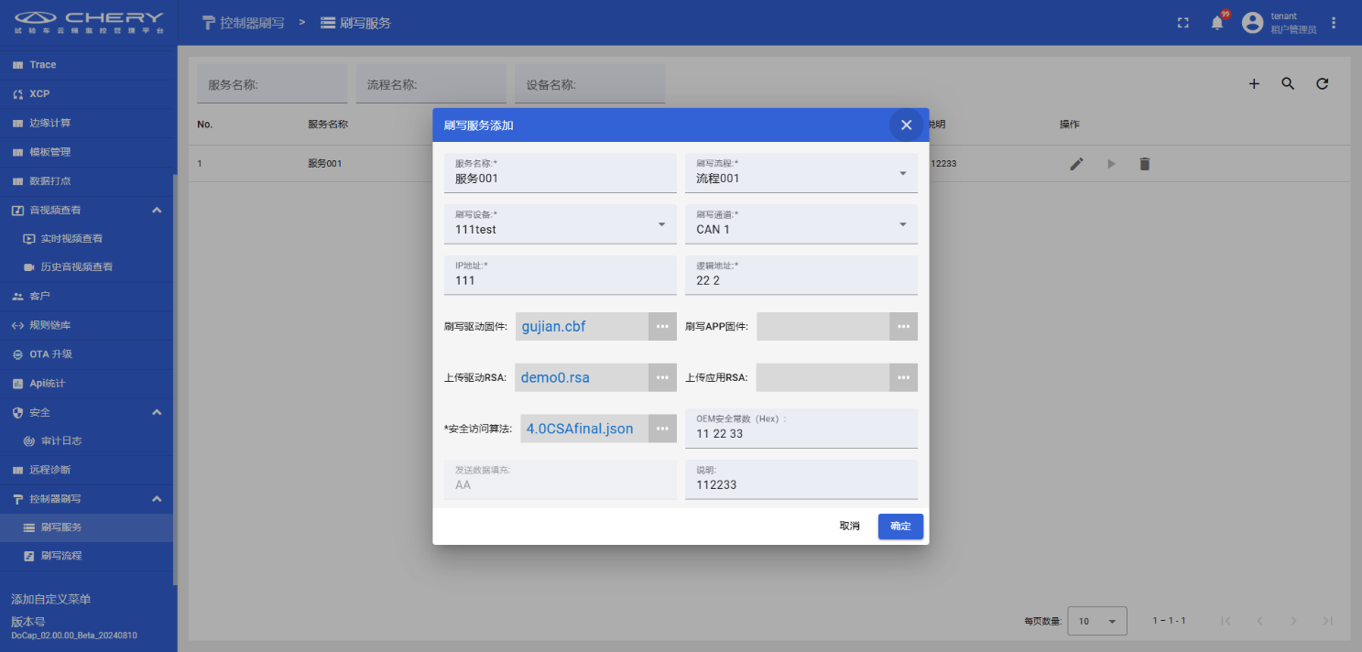

执行开始刷写按钮后，可以实时看当前刷写的日志与进度，如图所示：

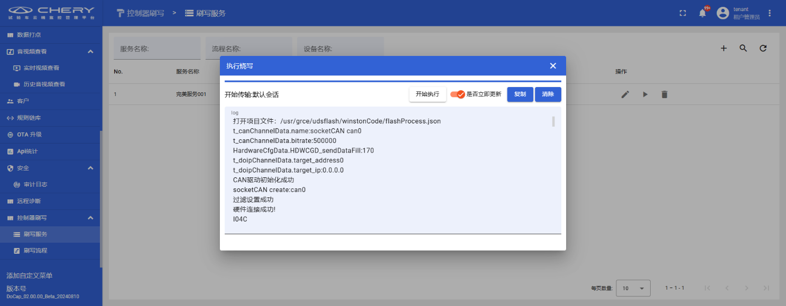

## 业务数据检索

可选择当前租户下全部设备；数据类型可选择CAN,XCP,UDS,LIN,ETH,FlexRay；采集类型可选择全量采集,边缘采集；当选择边缘采集后，只能选择CAN,XCP。选择对应的通道，时间范围进行查询。针对Can原始帧，用户可以点击导出按钮将业务数据导出为ASC,MF4,BLF文件。针对Lin数据，用户可以点击导出按钮将业务数据导出为ASC,MDF。针对ETH数据，用户可以点击导出按钮将业务数据导出为PCAP。针对FlexRay数据，用户可以点击导出按钮将业务数据导出为MF4,ASC。

## 打点数据

盒子通过DI，给到设备一个输入信号，盒子收到信号后，会把当前的时间错（精确到微妙）发送给云端，云端将触发的时间戳进行保存，供友好的界面可以让用户很方面的检索出该时间戳前后任意时间段的数据（包括CAN LIN ETH）并转成相关文件。

前端页面实现 选择对应的设备后展示当前设备的打点数据，支持时间拖动选择，选择后支持更改时间

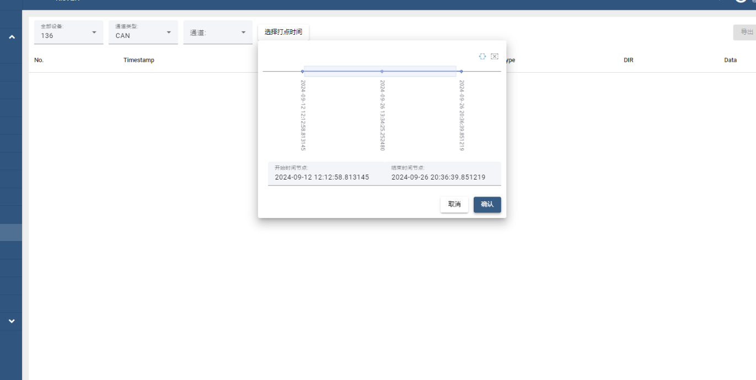

## 音视频查看

云端提供页面查看下位机连接摄像头的实时视频或历史音视频



### 实时视频查看

云端提供4分屏页面，每个分屏都可以选择对应的设备后，选择设备连接的摄像头信息

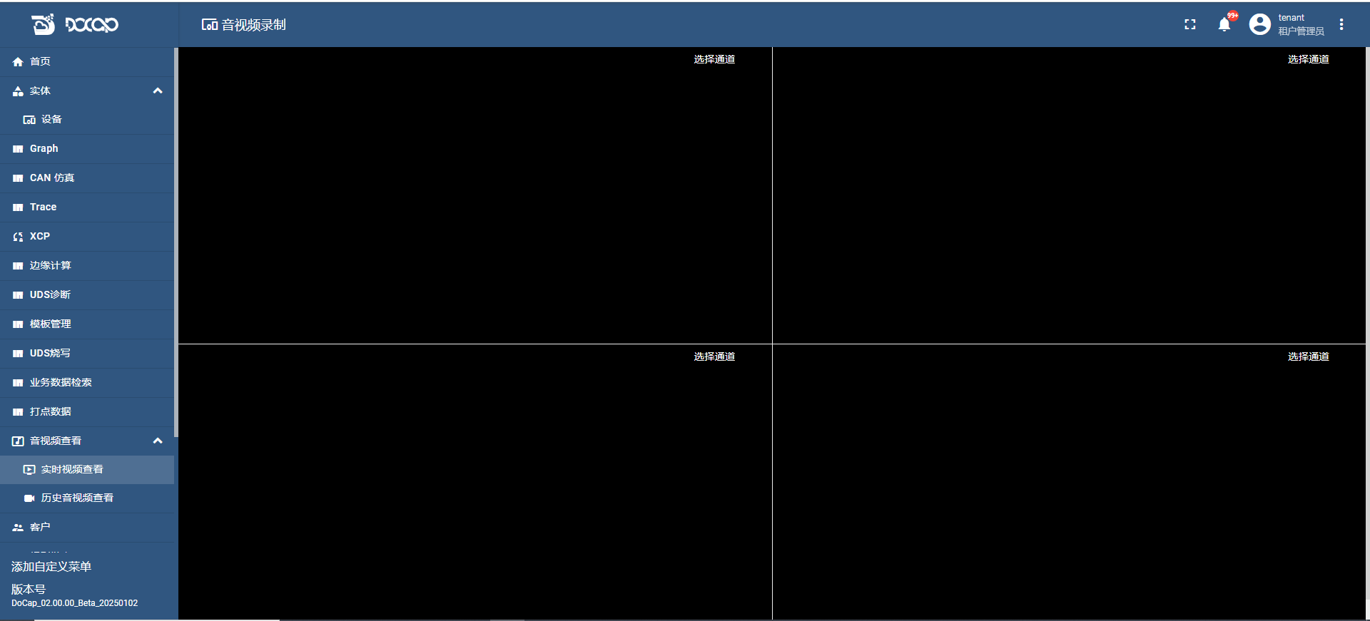

点击选择通道，选择完设备后弹出摄像头信息，点击后进行播放

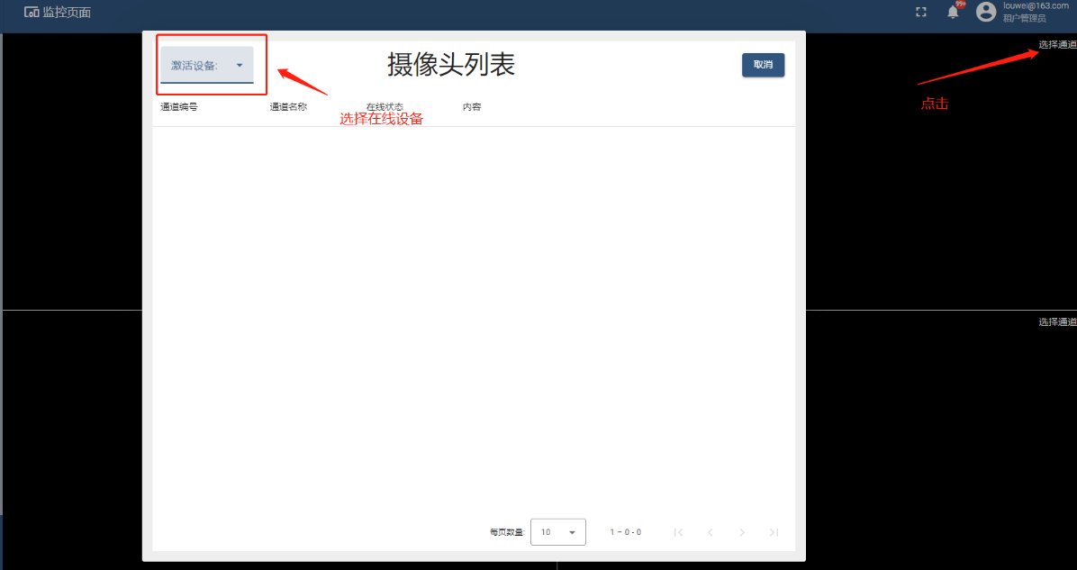 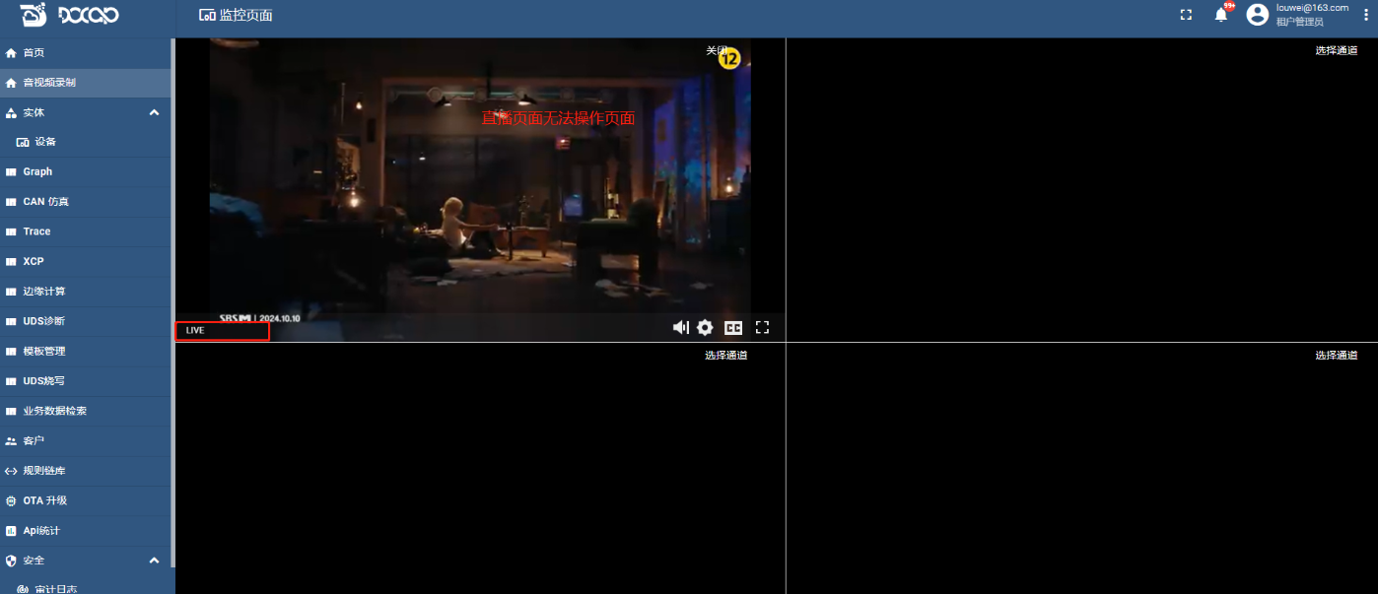

### 历史音视频查看

进入页面后选择设备，弹出当前设备下存在的历史录像视频，选择具体历史录像，即可进行播放

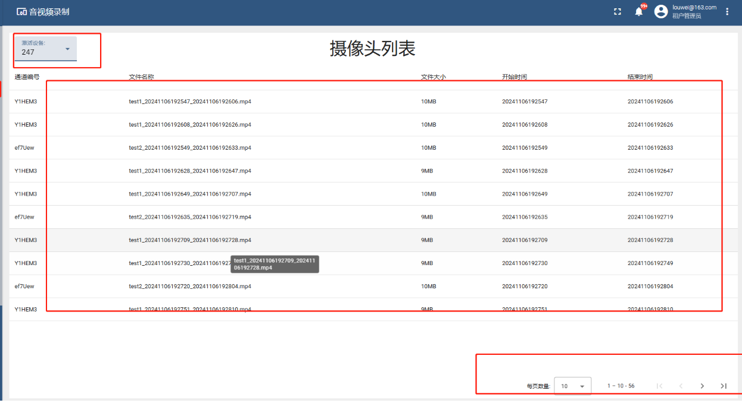

## OTA升级

此功能是用户通过云端给设备下发ota package进行ota升级。用户首先需要在ota升级模块新建要升级的包版本信息，上传ota package。支持单体设备更新以及群组更新。

之后选择具体要升级的某个设备，该设备可以在线也可以离线，通过更改分配新的ota软件包给设备，完成下发，在线时设备会立刻收到包进行版本比较并更新，离线时，当设备重新连接上会立刻获取包信息并与当前版本比较，不一致会进行请求升级。整个升级流程可以通过首页的Software模板看到。升级流程从初始化到Downloading再到updated与failed等。若ota升级失败，用户需重新上传ota包。继续进行上面的操作直到成功。

或者在设备配置界面，选择对应的软件包，可以进行群组升级。

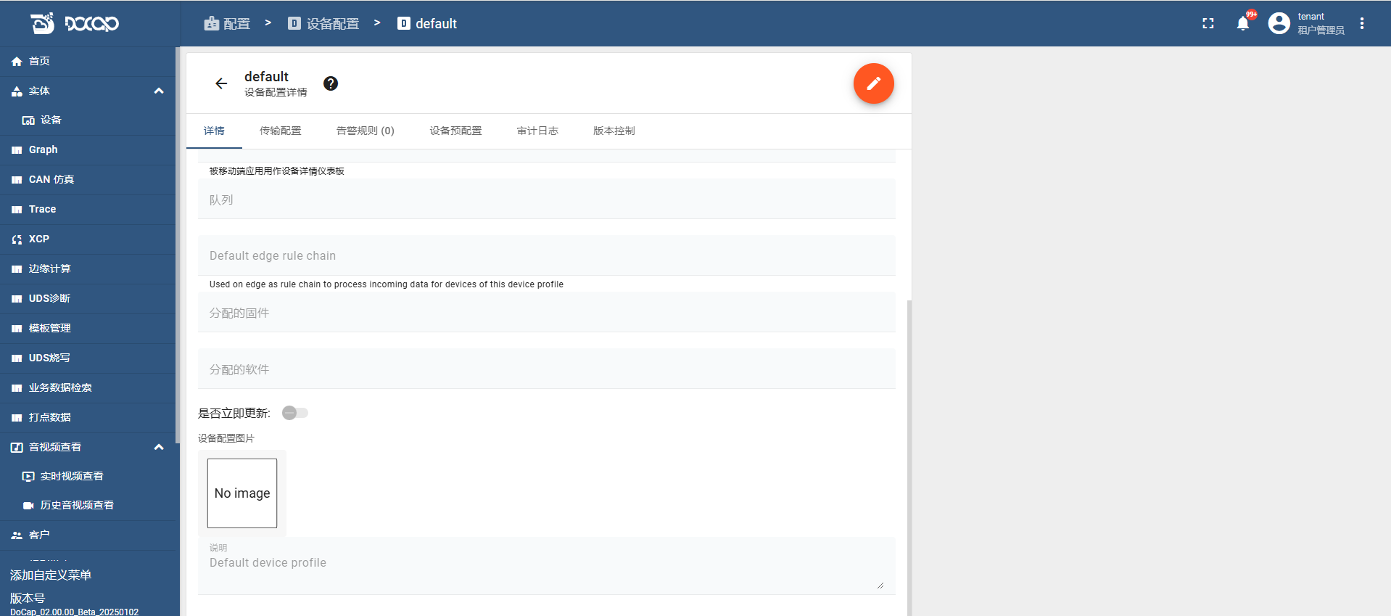

OTA包可以选择是否立即更新，当选择立即更新时，下位机进行静默更新

### OTA列表和详情

1. 点击OTA升级的tab，可以看到按时间排序分页的所有上传ota包列表。列表包括包的名称，版本，版本标签，ota包文件名与大小，文件校验和。用户可以点击下载按钮下载该文件，或者点击删除按钮删除该包。

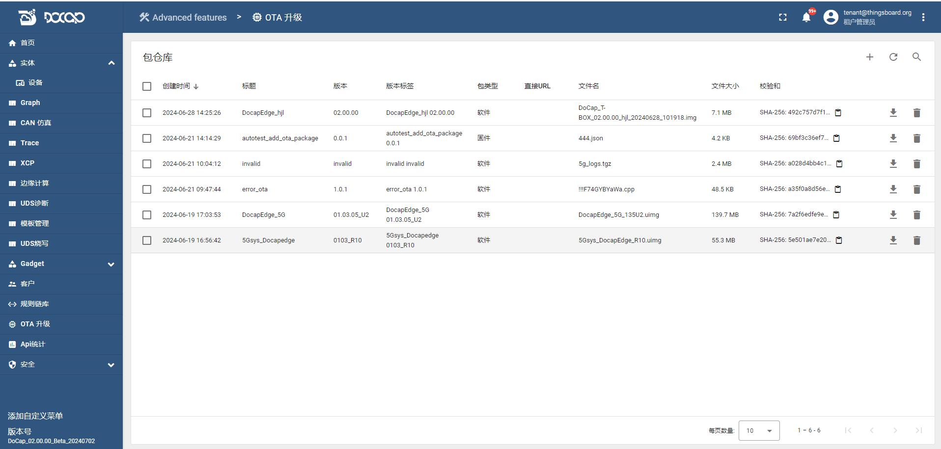

2. 在设备列表页面，选择要升级ota的设备，点击详情tab，点击编辑按钮，选择“分配的软件”下拉框，可以选择之前上传或者已有的ota包。

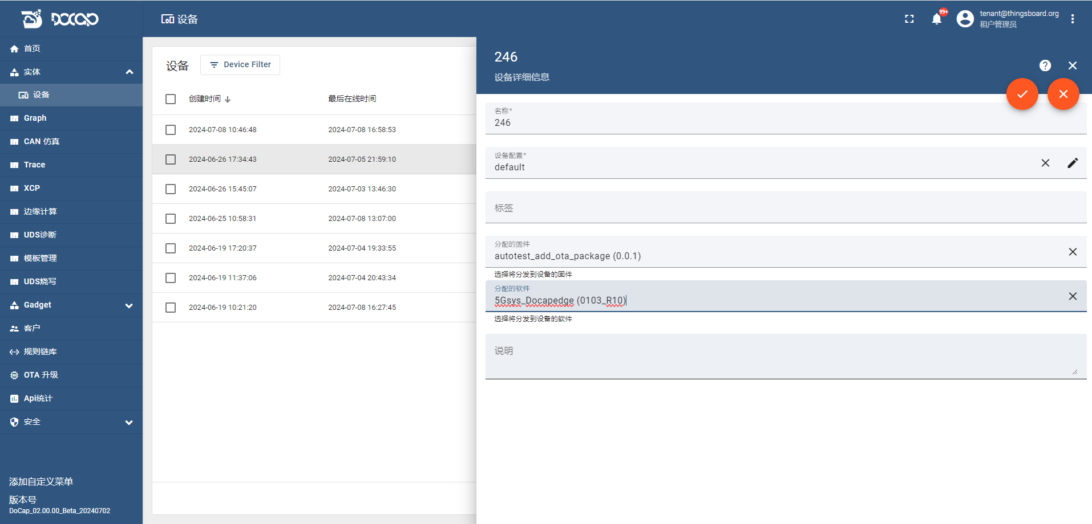

### OTA添加

点击加号添加OTA包，填写包信息，标题和版本必填，版本标签为标题和版本拼接，包类型可选择软件或固件，上传包有两种方式，二进制文件或使用外部URL上传。可以选择勾选自动生成校验和，并选择校验和算法。出于目前业务考虑，包类型只有选择软件，下位机能识别，同时包的版本号需要谨慎填写，必要时由下位机人员提供，防止出现下位机识别不了的问题。

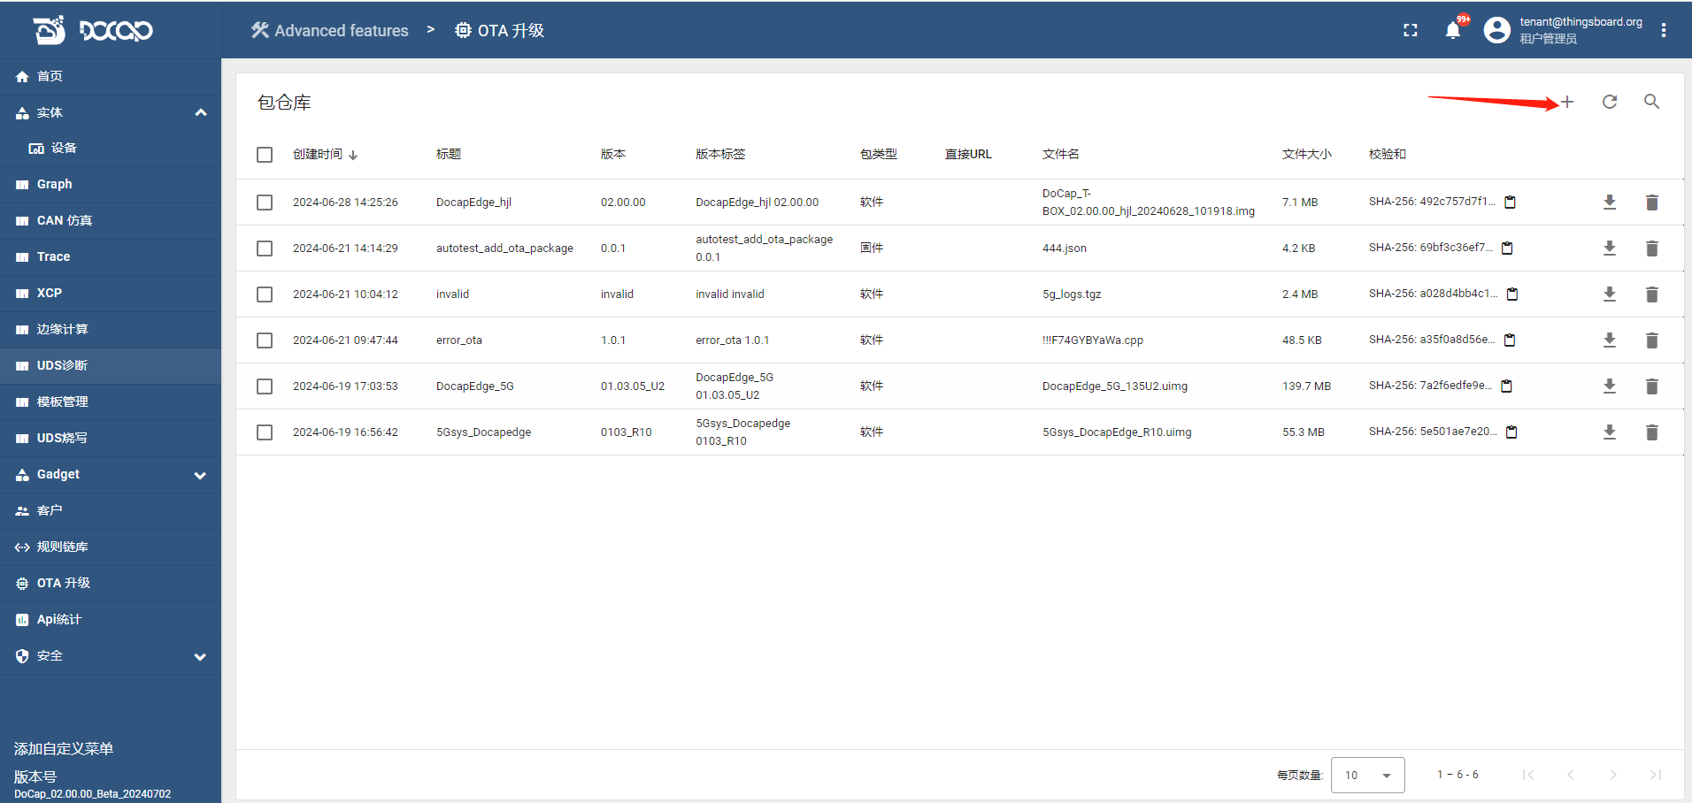

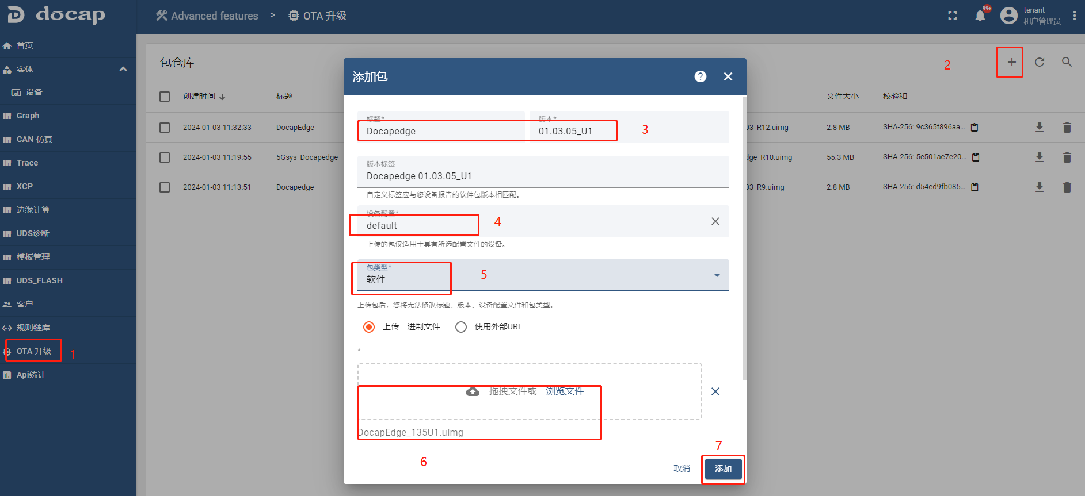

### 设备配置OTA

OTA添加包以后，需要再设备里面配置才能生效。

1. 选择 实体->设备->设备详情信息，点击如下编辑按钮，即可分配固件和软件。

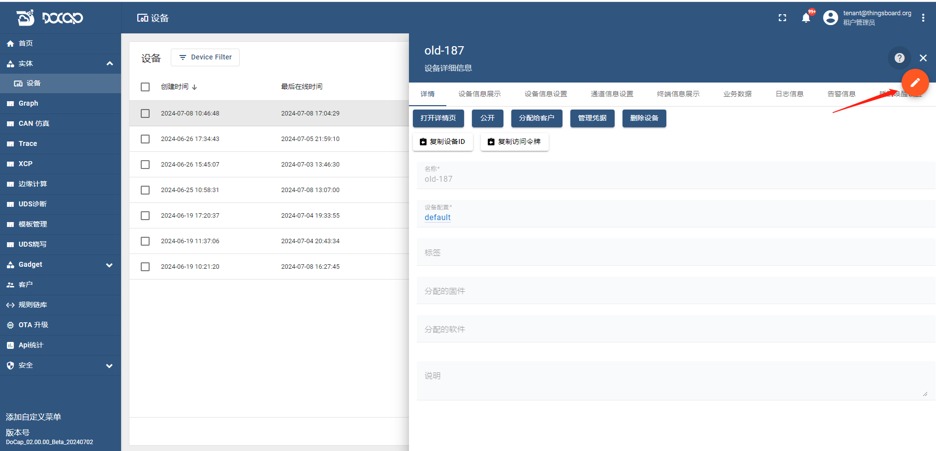

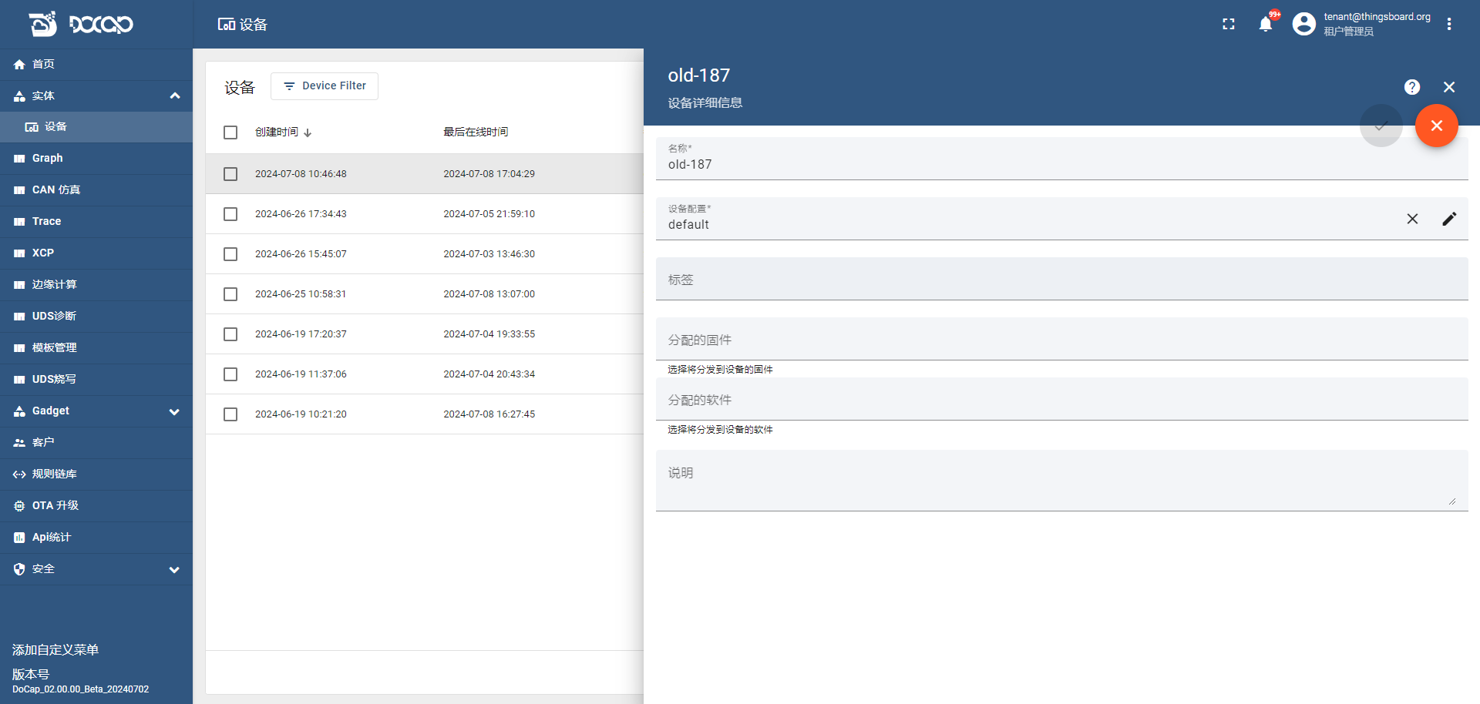

2. 选择要分配的固件和软件后，点击应用更改即可。设备处于连接状态时，会下发到下位机进行升级。若设备离线，则在下次设备上线时会请求包版本信息进行升级。不管在线离线，升级都会和当前版本比较，只有版本不一致才会进行升级。



3. 选择首页->software仪表盘，可以查看到刚刚设备分配的软件的状态。该页面包括了所有需要ota升级的设备信息，点击某个设备的历史按钮，可以看到历史升级队列数据。

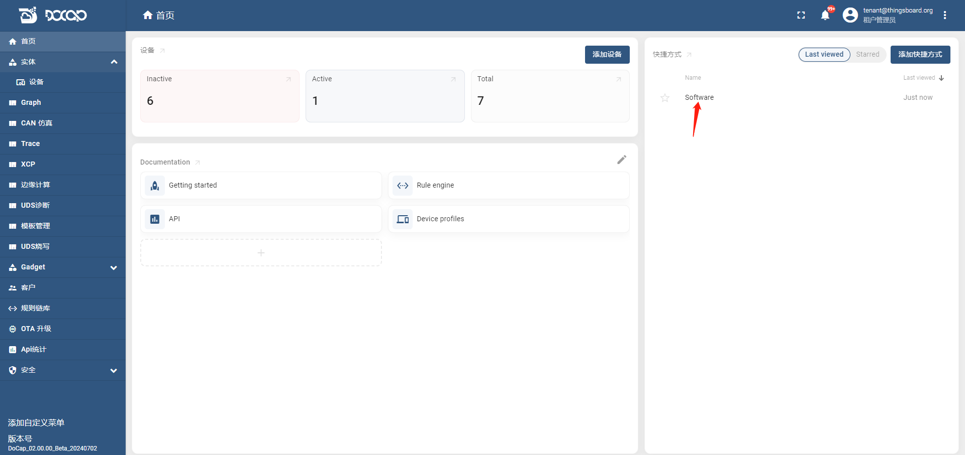

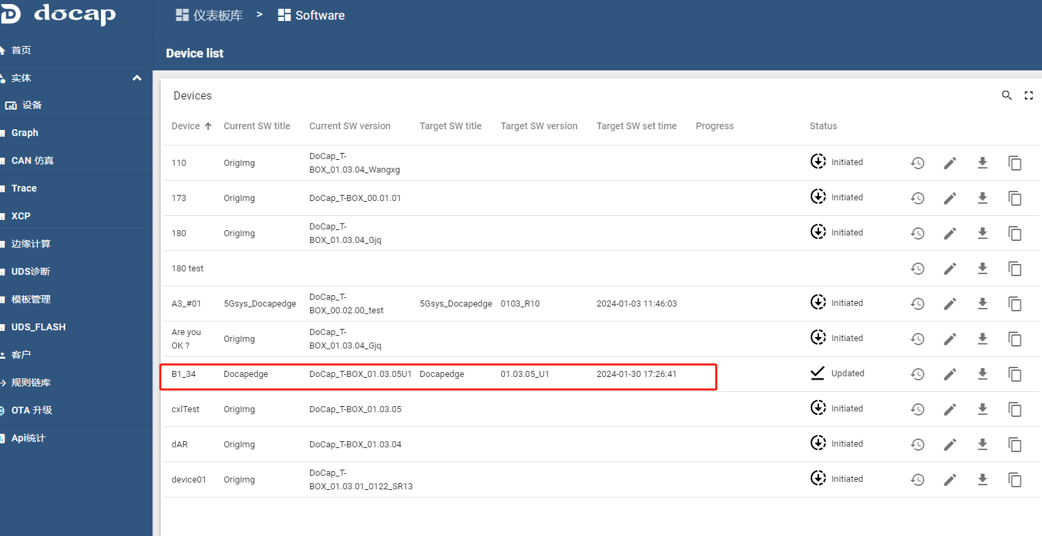

PS: Status状态

INITIATED：初始状态

DOWNLOADING：版本文件正在下载中

DOWNLOADED：版本文件下载已完成

VERIFIED：版本文件校验已完成

UPDATING：设备正在升级烧录中

UPDATED：设备升级成功

FAILED：设备升级失败

通过如下图标可以查看到历史状态变化记录：

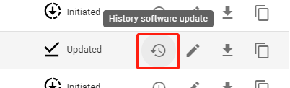

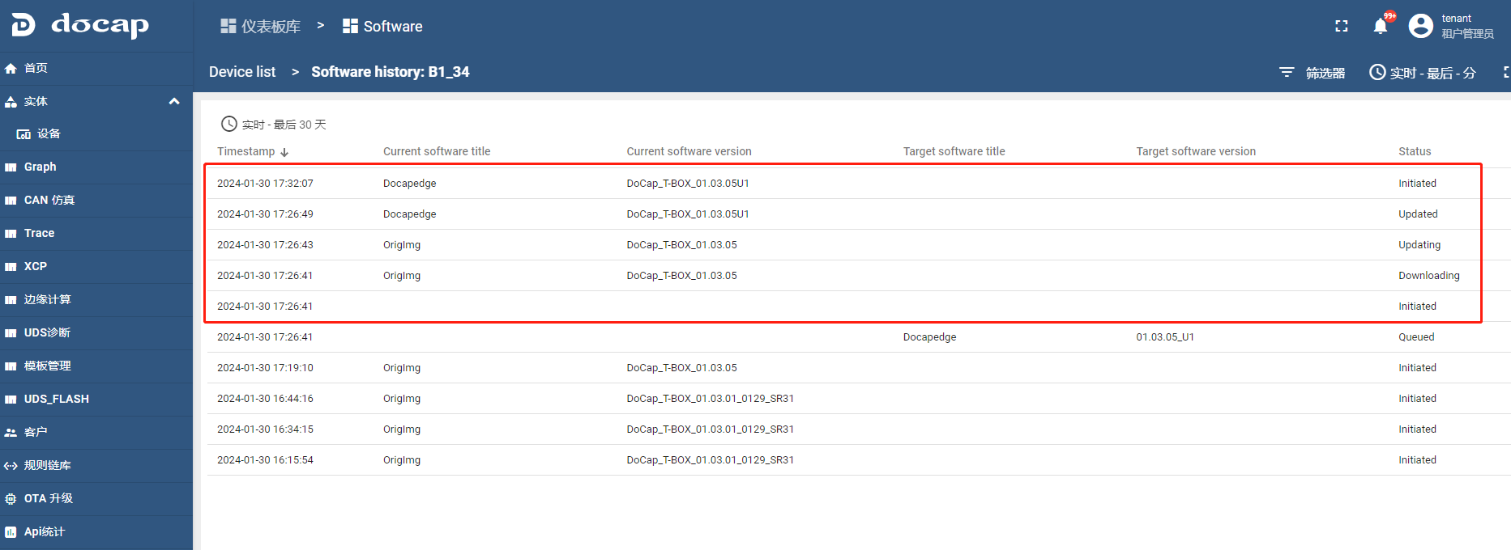

## 权限管理

### 系统管理员创建租户

1. 用系统管理员身份进入Docap管理员平台，点击加号添加租户，填写标题和租户配置即可添加成功。

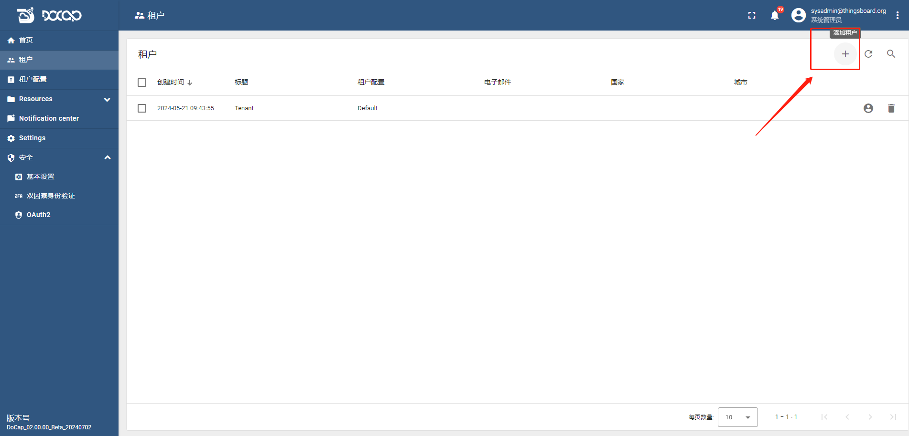

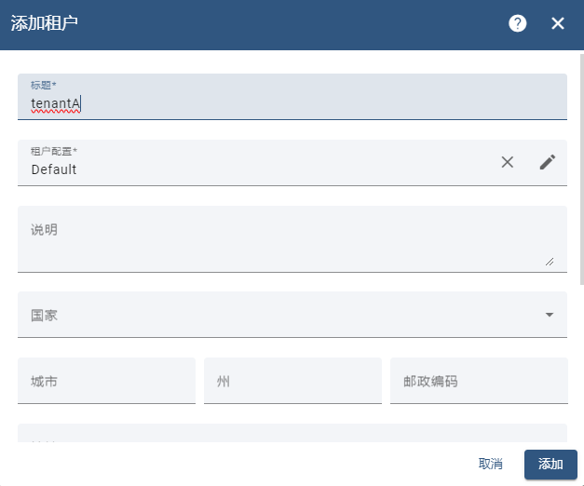

2. 进入租户详情页面，点击管理租户管理员，点击加号添加用户，输入电子邮件，选择显示激活链接即可添加。

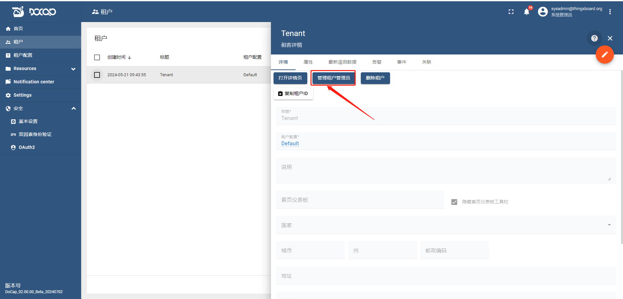

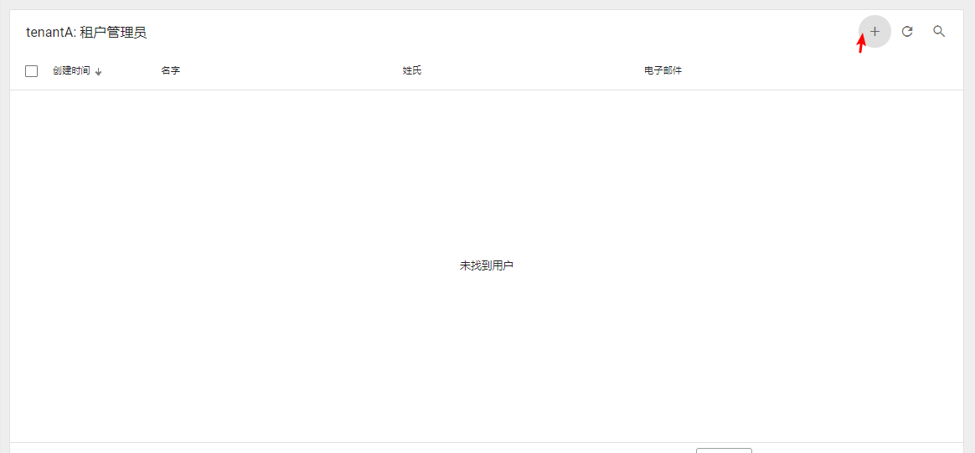

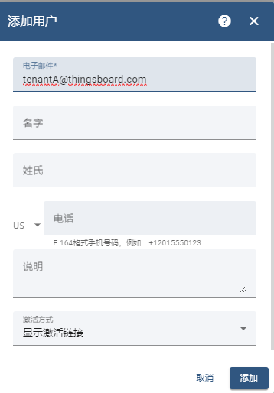

3. 会得到一个链接，使用该链接激活用户，新建标签页打开链接，创建用户密码即可。自动跳转到租户管理员登陆。

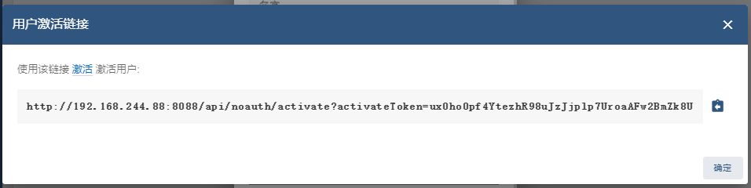

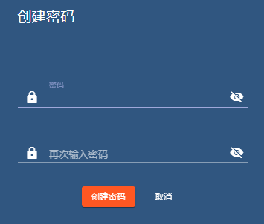

4. 可以用系统管理员身份在租户管理员管理页面。以租户管理员身份登录Docap租户平台。

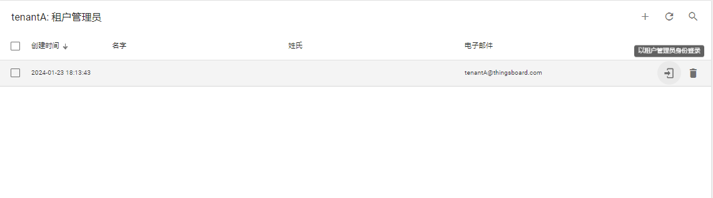

### 租户管理员创建客户

创建方式同系统管理员创建租户，租户管理员可以通过客户管理员身份登录Docap客户平台。

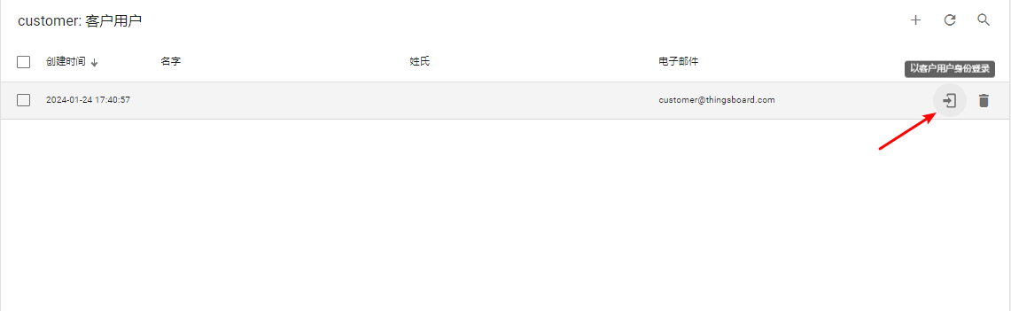

## GadGet

### A2L转换

在线替换A2L文件的包头

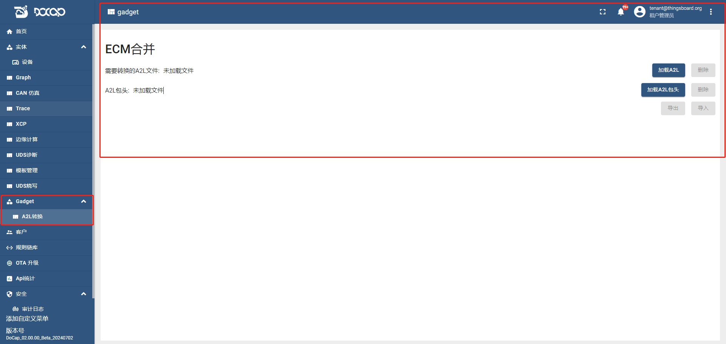

在加载A2L的时候要能够检测到是否是ECM的A2L,当前判定方法暂时通过是否包含多包头来判断:

加载正确时

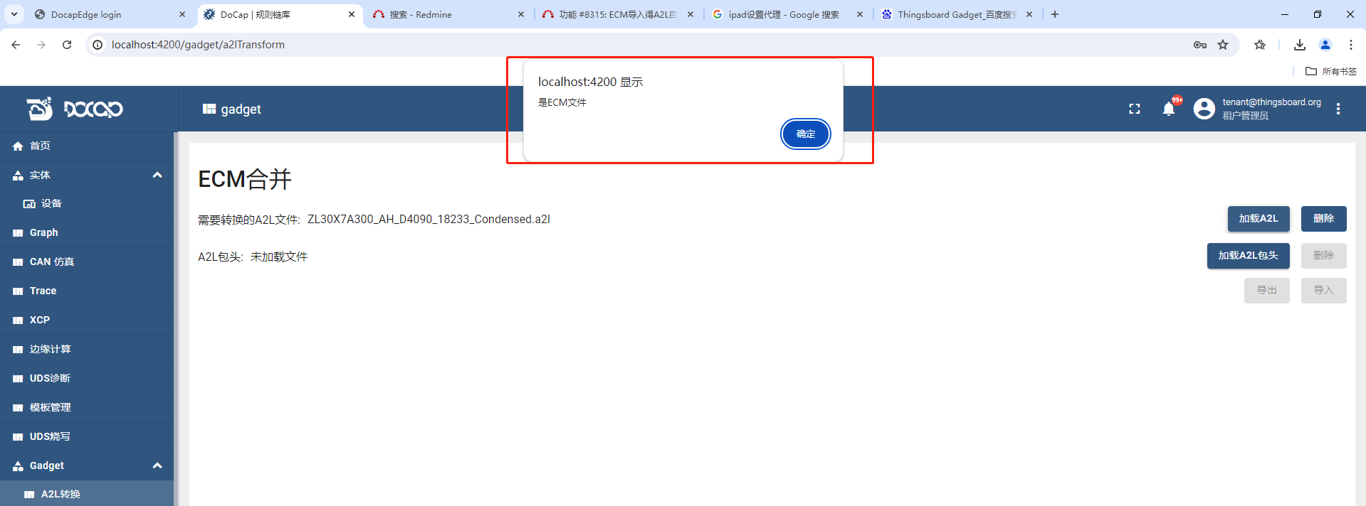

1. 上传正确的包头文件

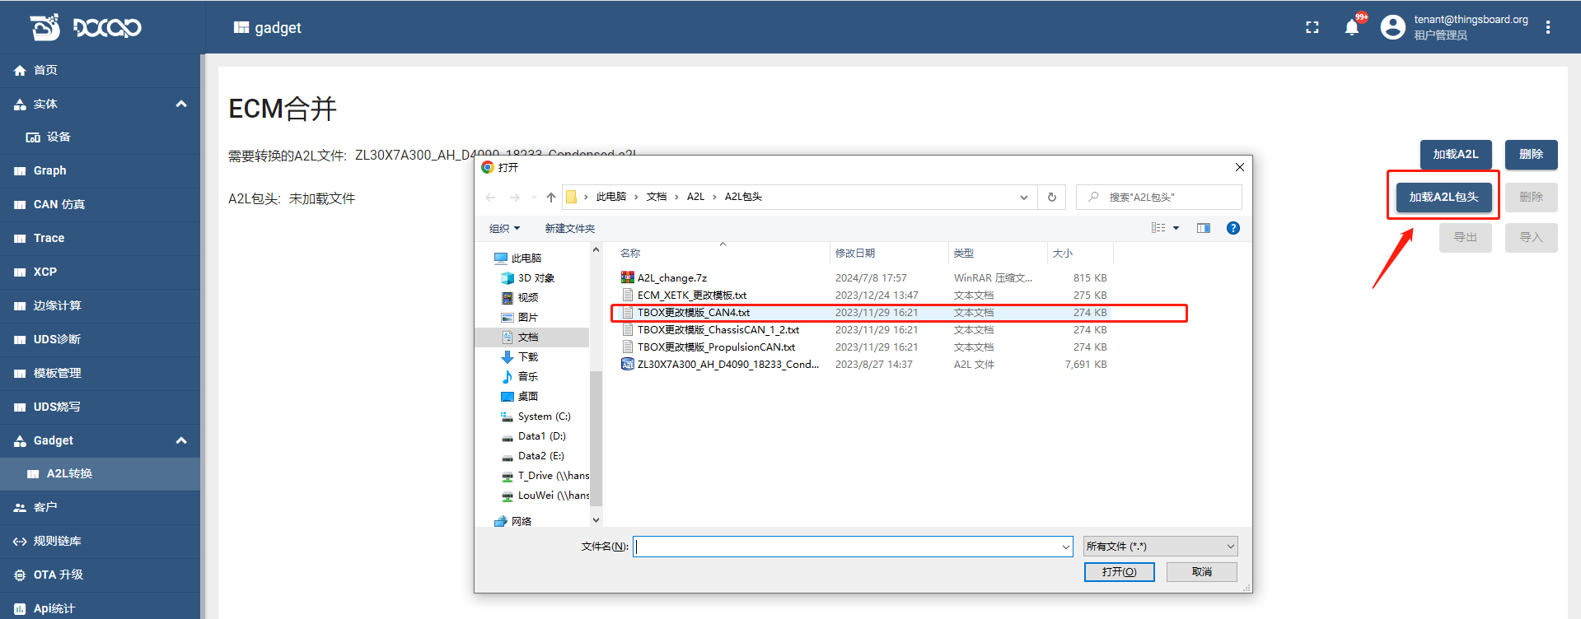

1. 导入导出

当点击导出时，会生成链接下载一个新的合并完成的A2L文件

当点击导入时，选择设备以及CAN端口，如同设备中的文件配置页面进行A2L文件的替换

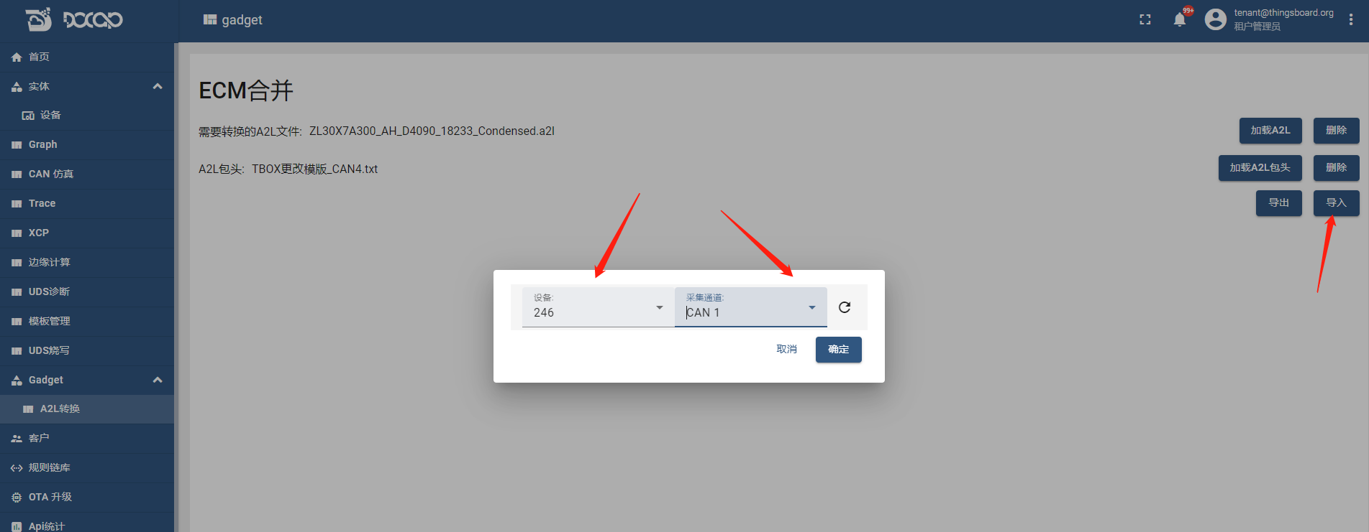

## 规则链

注意：规则链由部署人员创建完成后，一般不需要再次维护

实现规则引擎逻辑、构建规则链和节点的代码，以及规则引擎的配置文件。通过规则引擎，可以定义和执行与设备数据相关的业务规则和逻辑

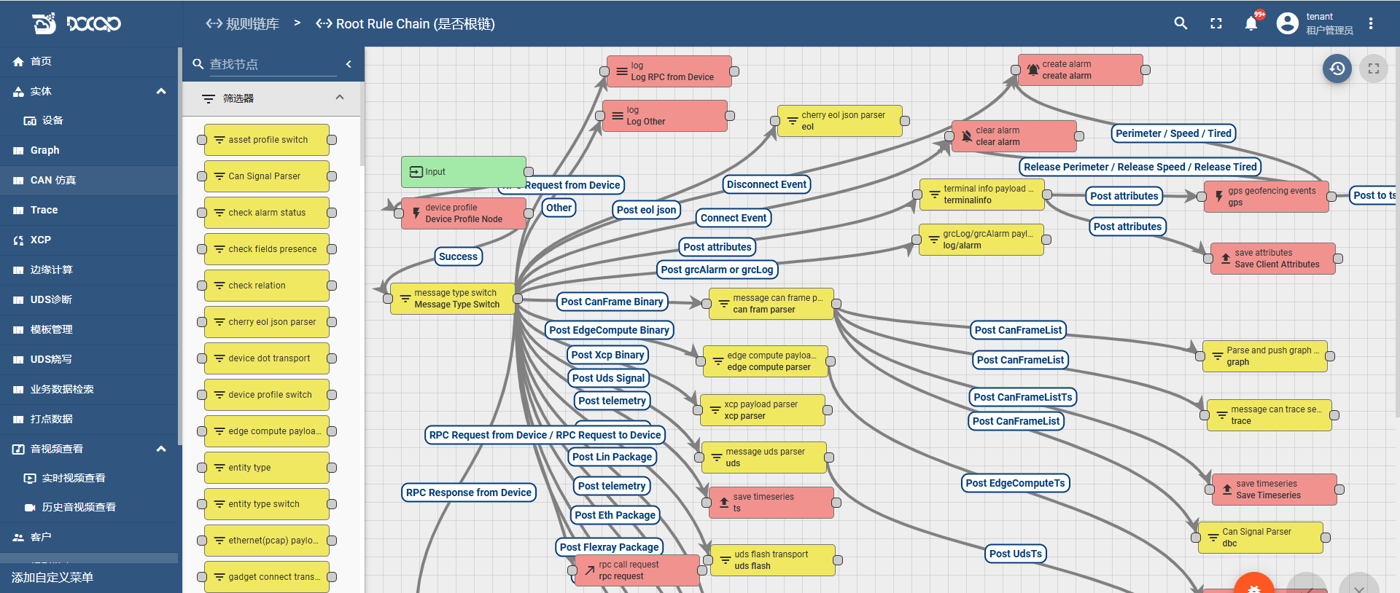

规则链节点Node主要分为6大类型

筛选器，属性集，变换，动作，外部，流（ENRICHMENT, FILTER, TRANSFORMATION, ACTION, EXTERNAL, FLOW）

Connection主要用作与Node与Node之间的连接

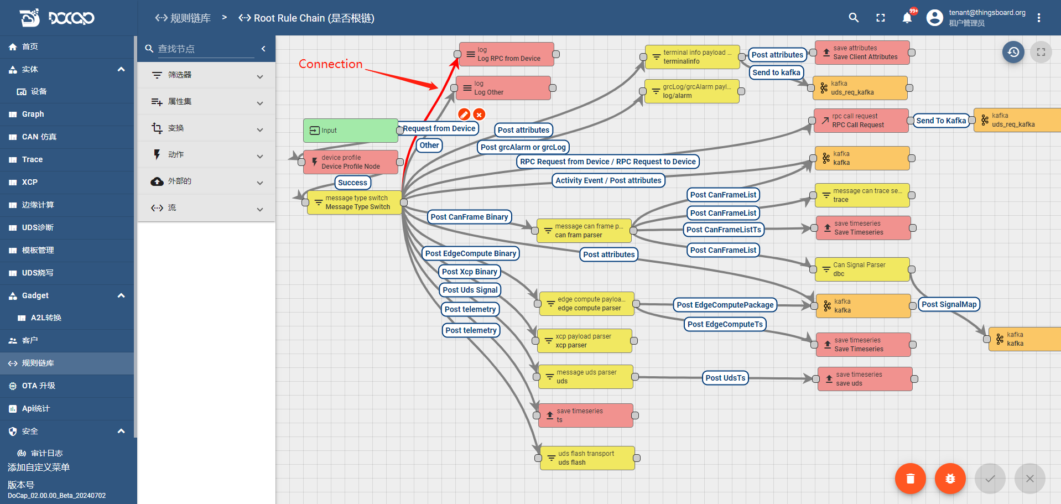

针对于每一个Node都可以双击，查看事件中的数据。IN表示上一个节点传递的数据

Out表示往下一个节点写出的数据

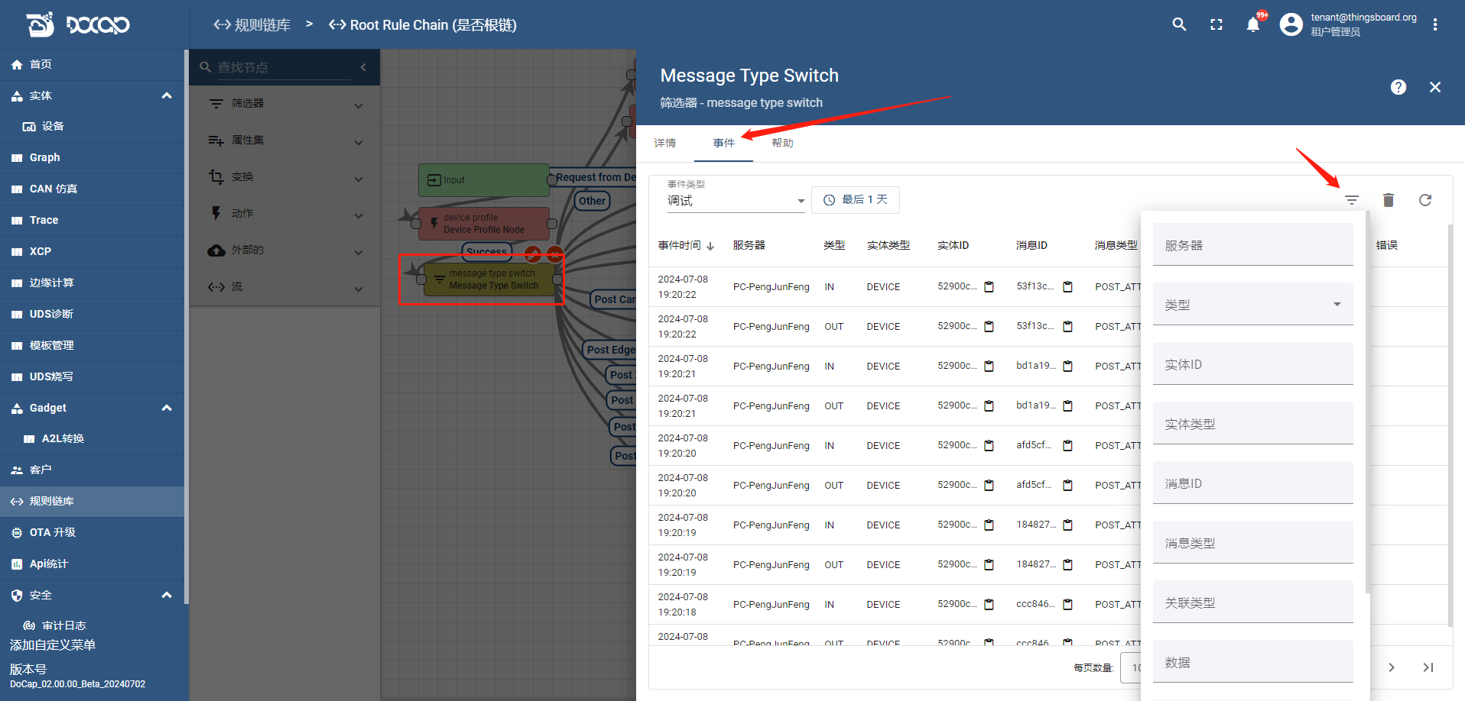

选中数据，点击数据下方的…

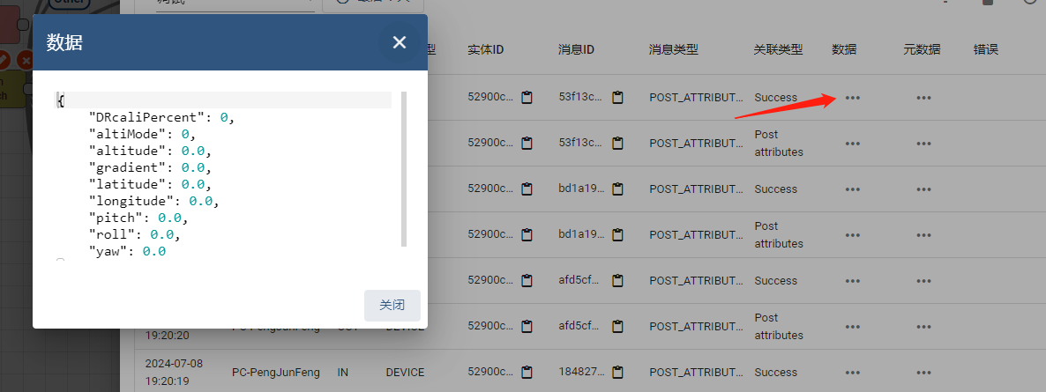

可以查看节点获得数据的明细

# 其他功能

## 恢复出厂设置

设备恢复出厂设置时，需通过DI接口持续输入9~12V电压（此过程约3~5秒），当sys灯开始快速闪烁红色时，停止输入电压。此时，设备将进入reset模式，绿灯开始缓慢闪烁，恢复出厂设置后，sys灯将恢复原有状态。

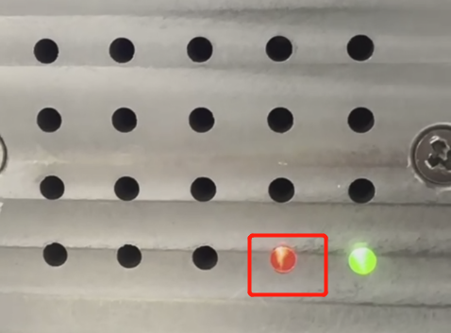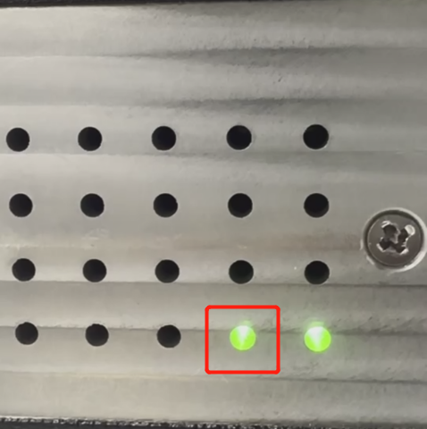

## 系统紧急恢复

设备连续启动失败十次后，会进入紧急恢复模式。在紧急模式下，sys灯会保持红色常亮状态，提示已经进入系统恢复模式。

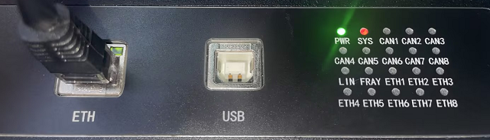

使用网线连接设备与TFTP服务器，默认设备的地址为192.168.1.20，TFTP服务器地址为192.168.1.250。在服务器的TFTP路径下放入升级固件“update_docap.gz”，然后重新对设备进行上电，此时设备会自动获取TFTP服务器中的固件进行升级。在升级过程中，sys灯会保持黄色常亮状态，提示正在进行系统恢复。

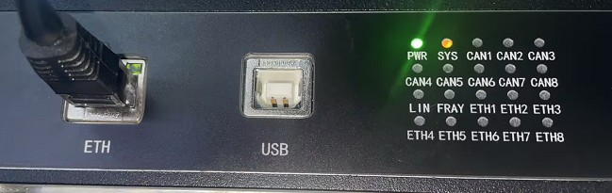

等待10分钟左右，设备完成升级，系统正常启动。